UCHWAŁA NR ………………
SEJMIKU WOJEWÓDZTWA KUJAWSKO-POMORSKIEGO
z dnia ……………………. r.
w sprawie określenia programu ochrony powietrza w zakresie pyłu zawieszonego PM10, oraz benzo(a)pirenu dla strefy kujawsko-pomorskiej

Na podstawie art. 84 ustawy z dnia 27 kwietnia 2001 r. Prawo ochrony środowiska (Dz. U. z 2019 r. poz. 1396 z późn. zm.) oraz art. 7 pkt 2 ustawy z dnia 13 czerwca 2019 r.
o zmianie ustawy - Prawo ochrony środowiska oraz ustawy o zarządzaniu kryzysowym
(Dz. U. z 2019 r. poz. 1211) uchwala się, co następuje:

§ 1. Określa się „Program ochrony powietrza w zakresie pyłu zawieszonego PM10 oraz benzo(a)pirenu dla strefy kujawsko-pomorskiej” zgodnie z załącznikami nr 1-5
do niniejszej uchwały.

§ 2. Obszar objęty Programem, w którym naruszony został standard jakości środowiska – poziom dopuszczalny pyłu zawieszonego PM10 oraz przekroczony został średnioroczny poziom docelowy benzo(a)pirenu wraz z wielkościami tych przekroczeń oraz źródłami ich wprowadzania do powietrza zostały wskazane w załączniku nr 1 do uchwały.

§ 3. Podstawowe kierunki działań niezbędnych do przywracania standardu jakości środowiska oraz poziomu docelowego benzo(a)pirenu w strefie, wraz z harmonogramem rzeczowo-finansowym planowanych działań oraz z wykazem podmiotów, do których skierowane są obowiązki ustalone w Programie określa załącznik nr 2 do uchwały.

§ 4. Działania mające na celu zmniejszenie ryzyka wystąpienia przekroczeń pyłu zawieszonego PM10 oraz benzo(a)pirenu w powietrzu, a także ograniczenie skutków i czasu ich trwania określa Plan działań krótkoterminowych, który stanowi załącznik nr 3
do uchwały.

§ 5. Obowiązki organów i podmiotów zlokalizowanych na terenie strefy objętej Programem określa załącznik nr 4 do uchwały.

§ 6. Zobowiązuje się Prezydenta Miasta Grudziądza oraz wójtów, burmistrzów
i starostów powiatów województwa kujawsko-pomorskiego do przedkładania sprawozdań
z realizacji Programu do Zarządu Województwa Kujawsko-Pomorskiego, w terminie do dnia 31 stycznia każdego roku, w sposób określony w załączniku nr 5 do uchwały.

§ 7. Wyznacza się Wojewódzkiego Inspektora Ochrony Środowiska w Bydgoszczy
do monitorowania realizacji Programu.

§ 8. Termin realizacji Programu ustala się na dzień 31 grudnia 2026 roku.

§ 9. Traci moc uchwała Nr XXVIII/494/16 Sejmiku Województwa Kujawsko-Pomorskiego z dnia 19 grudnia 2016 roku w sprawie określenia programu ochrony powietrza dla strefy kujawsko-pomorskiej ze względu na przekroczenie poziomów dopuszczalnych dla pyłu PM10 i benzenu oraz poziomu docelowego dla arsenu – aktualizacja (Dz. Urz. Woj. Kujawsko-Pomorskiego z 2017 r. poz. 66).

§ 10. W uchwale Nr XXX/537/13 Sejmiku Województwa Kujawsko-Pomorskiego
z dnia 28 stycznia 2013 r. w sprawie określenia programu ochrony powietrza dla
strefy kujawsko-pomorskiej ze względu na przekroczenia poziomów dopuszczalnych dla pyłu PM10 i benzenu oraz docelowych dla arsenu i ozonu (Dz. Urz. Woj. Kujawsko-Pomorskiego z 2013 r. poz. 787) uchyla się w §4 załącznik nr 5 określający Plan działań krótkoterminowych dla pyłu zawieszonego PM10.

§ 11. W uchwale Nr XIX/349/16 Sejmiku Województwa Kujawsko-Pomorskiego
z dnia 25 kwietnia 2016 r. w sprawie określenia programu ochrony powietrza dla
4 stref województwa kujawsko-pomorskiego ze względu na przekroczenia wartości docelowych benzo(a)pirenu (Dz. Urz. Woj. Kujawsko-Pomorskiego z 2016 r. poz. 1536) uchyla się w §1 pkt 4.

§ 12. W uchwale Nr LIV/834/14 Sejmiku Województwa Kujawsko-Pomorskiego
z dnia 27 października 2014 r. w sprawie określenia planu działań krótkoterminowych dla
4 stref województwa kujawsko-pomorskiego ze względu na ryzyko wystąpienia przekroczenia wartości docelowych benzo(a)pirenu w powietrzu (Dz. Urz. Woj. Kujawsko-Pomorskiego
z 2014 r. poz. 3036) uchyla się w §1 pkt 4.

§ 13. Wykonanie uchwały powierza się Zarządowi Województwa Kujawsko- Pomorskiego.

§ 14. Uchwała wchodzi w życie po upływie 14 dni od dnia jej ogłoszenia w Dzienniku Urzędowym Województwa Kujawsko-Pomorskiego.

Wykaz pojęć i skrótów użytych w opracowaniu
- benzo(a)piren – B(a)P – wielopierścieniowy węglowodór aromatyczny (WWA); wykazuje małą toksyczność ostrą, zaś dużą toksyczność przewlekłą, co związane jest z jego zdolnością kumulacji w organizmie; jak inne WWA, jest kancerogenem chemicznym, a mechanizm jego działania jest genotoksyczny, co oznacza, że reaguje z DNA, przy czym działa po aktywacji metabolicznej
- biomasa – stałe lub ciekłe substancje pochodzenia roślinnego lub zwierzęcego, które ulegają biodegradacji, pochodzące z produktów, odpadów i pozostałości z produkcji rolnej i leśnej oraz przemysłu przetwarzającego ich produkty, oraz ziarna zbóż niespełniające wymagań jakościowych dla zbóż w zakupie interwencyjnym określonych w art. 7 rozporządzenia Komisji (WE) nr 1272/2009 z dnia 11 grudnia 2009 r. ustanawiającego wspólne szczegółowe zasady wykonania rozporządzenia Rady (WE) nr 1234/2007 w odniesieniu do zakupu i sprzedaży produktów rolnych w ramach interwencji publicznej i ziarna zbóż, które nie podlegają zakupowi interwencyjnemu, a także ulegająca biodegradacji część odpadów przemysłowych i komunalnych, pochodzenia roślinnego lub zwierzęcego, w tym odpadów z instalacji do przetwarzania odpadów oraz odpadów z uzdatniania wody i oczyszczania ścieków, w szczególności osadów ściekowych, zgodnie z przepisami o odpadach w zakresie kwalifikowania części energii odzyskanej z termicznego przekształcania odpadów
- efekt ekologiczny – poziom ograniczenia emisji do powietrza w wyniku podjętych działań czy przedsięwzięć
- emisja substancji do powietrza – wprowadzane w sposób zorganizowany (poprzez emitory) lub niezorganizowany (z dróg, z hałd, składowisk, w wyniku pożarów lasów) substancji gazowych lub pyłowych do powietrza na skutek działalności człowieka lub ze źródeł naturalnych
- emisja dopuszczalna do powietrza – dopuszczalne do wprowadzania do powietrza rodzaje i ilości substancji zanieczyszczających. Dopuszczalną emisję ustala się (poza określonymi w przepisach wyjątkami) dla każdego urządzenia, w którym zachodzą procesy technologiczne lub są prowadzone operacje techniczne powodujące powstawanie substancji zanieczyszczających (źródła substancji zanieczyszczających), emitora punktowego oraz instalacji każdej jednostki organizacyjnej
- emisja wtórna – zanieczyszczenia pyłowe powstające w wyniku reakcji i procesów zachodzących podczas transportu na duże odległości gazów (SO₂, NOx, NH₃, oraz lotnych związków organicznych) oraz reemisja tj. unoszenie pyłu z podłoża (szczególnie na terenie miast)
- emitor punktowy – miejsce wprowadzania substancji do powietrza w sposób zorganizowany, potocznie komin
- emitor liniowy – odcinek drogi, na której wprowadzane są do powietrza zanieczyszczenia pochodzące z transportu samochodowego (z emisji spalinowej i poza spalinowej np. wynikającej ze ścierania okładzin samochodowych) lub wynikające z ruchu pojazdów (unos pyłu z powierzchni drogi); jest to emitor zastępczy przyjęty do obliczeń rozprzestrzeniania zanieczyszczeń w powietrzu
- emitor powierzchniowy – przyjęty do obliczeń zastępczy emitor dla źródeł powierzchniowych, kwadrat o zadanym boku
- GIOŚ – Główny Inspektorat Ochrony Środowiska
- imisja substancji – jest miarą stopnia zanieczyszczenia środowiska definiowaną jako stężenie substancji w powietrzu (wyrażane w jednostkach masy danego zanieczyszczenia, na jednostkę objętości powietrza lub w ppm, ppb)
- Kataster Emisji – baza danych, stanowiąca element Systemu Zarządzania Informacjami Środowiskowymi SOZAT, zawierająca informacje o emisji punktowej, powierzchniowej i liniowej na obszarze danej strefy. Umożliwia elektroniczne gromadzenie i analizę informacji o źródłach emisji punktowej, liniowej i powierzchniowej dla strefy, dla której został opracowany Program ochrony powietrza (z możliwością rozbudowy w przyszłości o kolejne strefy). Baza emisji pozwala na wizualizację wielkości emisji dla każdej ze stref
- NFOŚiGW – Narodowy Fundusz Ochrony Środowiska i Gospodarki Wodnej
- „niska emisja” – jest to emisja pyłów i szkodliwych gazów pochodząca z domowych pieców grzewczych i lokalnych kotłowni węglowych. Cechą charakterystyczną niskiej emisji jest to, że zanieczyszczenia są wprowadzane do powietrza ze znacznej ilości źródeł na niewielkiej wysokości ponad powierzchni ziemi co powoduje wyjątkowo dużą uciążliwość dla środowiska
- PDK – Plan działań krótkoterminowych
- PGN – Plan gospodarki niskoemisyjnej
- POŚ – Program ochrony środowiska
- pył PM10 – pył zawieszony (PM - ang. particulate Mattem) jest zanieczyszczeniem powietrza składającym się z mieszaniny cząstek stałych, ciekłych lub obu naraz, zawieszonych w powietrzu i będących mieszaniną substancji organicznych i nieorganicznych; pył zawieszony może zawierać substancje toksyczne takie jak wielopierścieniowe węglowodory aromatyczne (m.in. benzo(a)piren), metale ciężkie oraz dioksyny i furany; cząstki te różnią się wielkością, składem i pochodzeniem; PM10 to pyły o średnicy aerodynamicznej do 10 µm, które mogą docierać do górnych dróg oddechowych i płuc
- pył PM2,5 – cząstki pyłu o średnicy aerodynamicznej do 2,5 µm, które mogą docierać do górnych dróg oddechowych i płuc oraz przenikać przez ściany naczyń krwionośnych
- POIiŚ – Program Operacyjny Infrastruktura i Środowisko
- PONE – Program Ograniczania Niskiej Emisji
- POP (inaczej Program) – program ochrony powietrza, dokument przygotowany w celu określenia działań zmierzających do przywrócenia odpowiedniej jakości powietrza na terenie, na którym zanotowano przekroczenia dopuszczalnych lub docelowych stężeń zanieczyszczeń
- poziom dopuszczalny – poziom substancji, który ma być osiągnięty w określonym terminie i po tym terminie nie powinien być przekraczany; poziom dopuszczalny jest standardem jakości powietrza
- poziom docelowy – poziom substancji, który ma być osiągnięty w określonym czasie za pomocą ekonomicznie uzasadnionych działań technicznych i technologicznych; poziom ten ustala się w celu unikania, zapobiegania lub ograniczania szkodliwego wpływu danej substancji na zdrowie ludzi lub środowisko, jako całość
- Program – używane w niniejszym dokumencie jako skrócona nazwa Programu ochrony powietrza
- RPO WK-P – Regionalny Program Operacyjny Województwa Kujawsko-Pomorskiego
- OZE – Odnawialne źródła energii
- substancja – ogólnie oznacza materię o niezerowej masie spoczynkowej; w kontekście ochrony środowiska oznacza pierwiastki chemiczne oraz ich związki, mieszaniny lub roztwory występujące w środowisku lub powstałe w wyniku działalności człowieka
- termomodernizacja – przedsięwzięcie mające na celu zmniejszenie zapotrzebowania i zużycia energii cieplnej w danym obiekcie budowlanym; termomodernizacja obejmuje zmiany zarówno w systemach ogrzewania i wentylacji, jak i strukturze budynku oraz instalacjach doprowadzających ciepło; zakres termomodernizacji, podobnie jak jej parametry techniczne i ekonomiczne, określane są poprzez przeprowadzenie audytu energetycznego. Najczęściej przeprowadzane działania to: docieplanie ścian zewnętrznych i stropów, wymiana okien i drzwi, wymiana lub modernizacja systemów grzewczych i wentylacyjnych
- unos – masa substancji powstającej w źródle i unoszonej z tego źródła przed jakimkolwiek urządzeniem oczyszczającym w określonym przedziale czasu, strumień substancji doprowadzony do urządzenia oczyszczającego
- WIOŚ – Wojewódzki Inspektorat Ochrony Środowiska w Bydgoszczy
- WFOŚiGW – Wojewódzki Fundusz Ochrony Środowiska i Gospodarki Wodnej w Toruniu
- WCZK – Wojewódzkie Centrum Zarządzania Kryzysowego
- wymagania ekoprojektu – wymagania dla urządzeń grzewczych na paliwa stałe. Kotły na paliwa stałe wprowadzane do obrotu i do użytkowania w całej Unii Europejskiej będą musiały spełniać wymogi sezonowej efektywności energetycznej i emisji zanieczyszczeń dla sezonowego ogrzewania pomieszczeń określone w przepisach rozporządzenia Komisji UE

Załącznik nr 1 do uchwały Nr………….
Sejmiku Województwa Kujawsko-Pomorskiego z dnia……………………...

Obszar objęty Programem, w którym naruszony został standard jakości środowiska – poziom dopuszczalny pyłu zawieszonego PM10 oraz przekroczony został poziom docelowy benzo(a)pirenu wraz z wielkościami tych przekroczeń oraz źródłami ich wprowadzania do powietrza.

Część opisowa

CEL, ZAKRES I PODSTAWY PRAWNE PRZYGOTOWANIA PROGRAMU
    - Cel i zakres opracowania oraz kod Programu
Nadaje się kod programu: PL0404PM10dBaPa_2018
Niniejszy Program ochrony powietrza dla województwa kujawsko-pomorskiego (dalej POP lub Program) został opracowany w związku z odnotowaniem w 2018 roku przekroczenia standardów jakości powietrza i poziomu docelowego B(a)P w województwie kujawsko-pomorskim, zgodnie w wymaganiami §14 rozporządzenia Ministra Środowiska z dnia 14 czerwca 2019 r. w sprawie programów ochrony powietrza oraz planów działań krótkoterminowych. Integralną częścią Programu jest Plan działań krótkoterminowych (dalej PDK lub Plan). Program obejmuje strefę oceny jakości powietrza:
- strefa kujawsko-pomorska (o kodzie PL0404) – podlega ocenie jakości powietrza ze względu na ochronę zdrowia ludzi oraz ochronę roślin.
Celem opracowania Programu ochrony powietrza jest wskazanie przyczyn wystąpienia przekroczeń poziomów dopuszczalnych dla pyłu zawieszonego PM10 oraz poziomu docelowego benzo(a)pirenu, a następnie wskazanie działań naprawczych, które pomogą poprawić jakość powietrza.
Opracowany Program ochrony powietrza obejmuje:
- część opisową z załącznikami,
- część wskazującą ograniczenia i obowiązki związane z realizacją Programu oraz Planu działań krótkoterminowych,
- uzasadnienie, zakresu zagadnień określonych i ocenionych przez zarząd województwa.
Analizy, które były niezbędne w Programie ochrony powietrza oparte są na danych dla roku 2018 natomiast realizacja zadań zaplanowana jest do 2026 roku. Wszystkie planowane zadania zostały przeanalizowane i wybrane tak, by za zaangażowane środki finansowe zapewnić uzyskanie jak największego efektu poprawy jakości powietrza.
    - Podstawy prawne
Opracowanie programu ochrony powietrza wynika z obowiązujących przepisów prawnych, które określają zakres i cel realizacji Programu. Niniejszy Program ochrony powietrza opracowano z uwzględnieniem wymienionych poniżej przepisów.

Dyrektywy
- Dyrektywa 2008/50/WE Parlamentu Europejskiego i Rady z dnia 21 maja 2008 r., w sprawie jakości powietrza i czystego powietrza dla Europy (CAFE),
- Dyrektywa Parlamentu Europejskiego i Rady 2010/75/UE z dnia 24 listopada 2010 r., w sprawie emisji przemysłowych – IED, (zintegrowane zapobieganie zanieczyszczeniom i ich kontrola).

Ustawy
- Ustawa z dnia 27 kwietnia 2001 r. Prawo ochrony środowiska,
- Ustawa z dnia 3 października 2008 r. o udostępnianiu informacji o środowisku i jego ochronie, udziale społeczeństwa w ochronie środowiska oraz o ocenach oddziaływania na środowisko,
- Ustawa z dnia 14 grudnia 2012 r. o odpadach,
- Ustawa z dnia 29 sierpnia 1997 r. o strażach gminnych,
- Ustawa z dnia 23 kwietnia 1964 r. Kodeks cywilny,
- Ustawa z dnia 6 czerwca 1997 r. Kodeks karny,
- Ustawa z dnia 10 kwietnia 1997 r. Prawo energetyczne,
- Ustawa z dnia 20 maja 2016 r. o efektywności energetycznej,
- Ustawa z dnia 7 lipca 1994 r. Prawo budowlane,
- Ustawa z dnia 20 czerwca 1997 r. Prawo o ruchu drogowym,
- Ustawa z dnia 26 kwietnia 2007 r. o zarządzaniu kryzysowym,
- Ustawa z dnia 20 lipca 1991 r. o Inspekcji Ochrony Środowiska,
- Ustawa z dnia 27 marca 2003 r. o planowaniu i zagospodarowaniu przestrzennym.

Rozporządzenia
- Rozporządzenie Ministra Środowiska z dnia 24 sierpnia 2012 r. w sprawie poziomów niektórych substancji w powietrzu,
- Rozporządzenie Ministra Środowiska z dnia 14 czerwca 2019 r. w sprawie programów ochrony powietrza oraz planów działań krótkoterminowych,
- Rozporządzenie Ministra Środowiska z dnia 2 sierpnia 2012 r. w sprawie stref w których dokonuje się oceny jakości powietrza,
- Rozporządzenie Ministra Środowiska z dnia 6 czerwca 2018 r. w sprawie zakresu i sposobu przekazywania informacji dotyczących zanieczyszczenia powietrza,
- Rozporządzenie Ministra Środowiska z dnia 8 czerwca 2018 r. w spawie dokonywania oceny poziomów substancji w powietrzu,
- Rozporządzenie Ministra Rozwoju i Finansów z dnia 1 sierpnia 2017 r. w sprawie wymagań dla kotłów na paliwo stałe,
- Rozporządzenie Ministra Energii z dnia 27 września 2018 r. w sprawie wymagań jakościowych dla paliw stałych,
- Rozporządzenie Ministra Infrastruktury z dnia 12 kwietnia 2002 r. w sprawie warunków technicznych, jakim powinny odpowiadać budynki i ich usytuowanie.

Inne dokumenty
- Wytyczne Ministerstwa Środowiska i Generalnej Dyrekcji Ochrony Środowiska zawarte w opracowaniu pt. „Podniesienie jakości i skuteczności zarządzania jakością powietrza w strefach w celu zapewnienia czystego powietrza w województwie”, Poradnik dla organów administracji publicznej”. Część I, Warszawa 2014,
- Wytyczne Ministerstwa Środowiska i Generalnej Dyrekcji Ochrony Środowiska zawarte w opracowaniu pt. „Podniesienie jakości i skuteczności zarządzania jakością powietrza w strefach w celu zapewnienia czystego powietrza w województwie. Następstwa i konsekwencje prawne podjętych uchwał sejmików województw w sprawie Programów Ochrony Powietrza i Planów Działań Krótkoterminowych”. Poradnik dla organów administracji publicznej. Część II, Warszawa 2017,
- Wskazówki dla wojewódzkich inwentaryzacji emisji na potrzeby ocen bieżących i programów ochrony powietrza, Krajowe Centrum Inwentaryzacji Emisji w Instytucie Ochrony Środowiska; ATMOTERM S.A., Warszawa 2003,
- Zasady sporządzania naprawczych programów ochrony powietrza w strefach, Ministerstwo Środowiska; Warszawa 2003,
- Aktualizacja zasad sporządzania naprawczych programów ochrony powietrza w strefach, Ministerstwo Środowiska, Warszawa 2008,
- Wytyczne Ministerstwa Ochrony Środowiska Zasobów Naturalnych i Leśnictwa, dotyczące sposobów obliczania emisji pochodzących z procesu energetycznego spalania paliw w różnych typach urządzeń (materiały informacyjno-instruktażowe pt. „Wskaźniki emisji substancji zanieczyszczających wprowadzonych do powietrza z procesów energetycznego spalania paliw”, 1996),
- „Program ochrony powietrza dla strefy kujawsko-pomorskiej ze względu na przekroczenie poziomów dopuszczalnych dla pyłu PM10 i benzenu oraz poziomu docelowego dla arsenu – aktualizacja” uchwalony przez Sejmik Województwa Kujawsko-Pomorskiego uchwałą
Nr XXVIII/494/16 z dnia 19 grudnia 2016 roku,
- „Plan działań krótkoterminowych dla pyłu zawieszonego PM10” określony przez Sejmik Województwa Kujawsko-Pomorskiego uchwałą Nr XXX/537/13 z dnia 28 stycznia 2013 r.,
- „Program ochrony powietrza dla 4 stref województwa kujawsko-pomorskiego
ze względu na przekroczenia wartości docelowych benzo(a)pirenu” uchwalony przez Sejmik Województwa Kujawsko-Pomorskiego uchwałą Nr XIX/349/16 z dnia 25 kwietnia 2016 r.
- „Plan działań krótkoterminowych dla 4 stref województwa kujawsko-pomorskiego (Aglomeracja Bydgoska, miasto Toruń, miasto Włocławek, strefa kujawsko-pomorska) ze względu na ryzyko wystąpienia przekroczenia wartości docelowych benzo(a)pirenu w powietrzu” uchwalony przez Sejmik Województwa Kujawsko-Pomorskiego uchwałą Nr LIV/834/14 z dnia 27 października 2014 r.,
- „Roczna ocena jakości powietrza w województwie kujawsko-pomorskim, raport wojewódzki za rok 2018” GIOŚ, Bydgoszcz 2019,
- Krajowy Program Ochrony Powietrza do roku 2020 (z perspektywą do 2030) ogłoszony komunikatem Ministra Środowiska z dnia 17 września 2015 roku,
- Uchwała Nr VIII/136/19 Sejmiku Województwa Kujawsko-Pomorskiego z dnia 24 czerwca 2019 r. w sprawie wprowadzenia na obszarze województwa kujawsko-pomorskiego ograniczeń i zakazów w zakresie eksploatacji instalacji, w których następuje spalanie paliw.
Należy wspomnieć, iż w dn. 14 czerwca 2019 r. zmienione zostało rozporządzenie Ministra Środowiska w sprawie programów ochrony powietrza oraz planów działań krótkoterminowych. Rozporządzenie wdraża zapisy i wymagania dyrektyw unijnych w zakresie programów ochrony powietrza oraz sprawozdawczości. Wynika to z nałożonego przez Komisję Europejską na Rząd RP w trakcie spotkania „package meeting”, które miało miejsce w dniu 16 listopada 2018 r. w Ministerstwie Środowiska, obowiązku przekazania do Komisji nowych Programów ochrony powietrza, w nieprzekraczalnym terminie do końca czerwca 2020 r. Trybunał Sprawiedliwości UE w dniu 22 lutego 2018 r. ogłosił wyrok w sprawie C-336/16. W wyroku jednoznacznie zarzucono władzom polskim niespełnienie wymogów określonych prawem Unii Europejskiej, tj. dyrektywy Parlamentu Europejskiego i Rady z dnia 21 maja 2008 r., w sprawie jakości powietrza i czystszego powietrza dla Europy tj.:
- przekraczanie w latach 2007-2015 w kraju dobowych poziomów dopuszczalnych pyłu zawieszonego PM10 w 35 strefach oraz przekraczanie średniorocznego poziomu dopuszczalnego pyłu PM10 w 9 strefach oceny jakości powietrza;
- niepodejmowania odpowiednich działań w ramach przyjmowanych przez sejmiki województw uchwał w sprawie programów ochrony powietrza, zmierzających do zapewnienia, aby okres występowania przekroczeń tych norm był możliwie najkrótszy, o którym mowa w art. 23;
- niedokonania właściwej transpozycji art. 23 ust. 1 tzw. Dyrektywy CAFE do polskiego prawa, które wymuszałoby egzekwowanie określonych w ramach programów ochrony powietrza, o których mowa wyżej, skutecznych działań naprawczych, które pozwoliłyby na poprawę sytuacji w możliwie „krótkim" terminie.
Przedstawiono w wyroku rekomendacje dla Prezesa Rady Ministrów:
- wprowadzenie wymagań jakościowych dla paliw stałych;
- wprowadzenie wymagań emisyjnych dla producentów kotłów;
- wprowadzenie wymogu podłączania do sieci ciepłowniczych;
- obowiązek dokumentowania jakości spalin przez stacje kontroli pojazdów;
- wykorzystanie mechanizmów podatkowych w celu wprowadzenia zachęt dla transportu niskoemisyjnego;
- tworzenie stref niskoemisyjnych (w transporcie);
- przeciwdziałanie blokowaniu klinów napowietrzających;
- wsparcie rozwoju technologii niskoemisyjnych.
Ze względu na konieczność wykonania powyższego wyroku Trybunału Sprawiedliwości oraz zgodnie z art. 7 pkt 1 ustawy z dnia 13 czerwca 2019 roku o zmianie ustawy – Prawo ochrony środowiska oraz ustawy o zarządzaniu kryzysowym (Dz. U. z 2019 r., poz. 1211) zarządy województw zobligowane zostały do przygotowania nowych programów ochrony powietrza na podstawie przekazanych w terminie do dnia 30 kwietnia 2019 r. przez Główny Inspektorat Ochrony Środowiska, wyników oceny poziomów substancji w powietrzu za 2018 r. Programy ochrony powietrza mają spełniać wymagania określone w nowym rozporządzeniu w sprawie programów ochrony powietrza i planów działań krótkoterminowych. Z kolei sejmiki województw zostały zobowiązane do przyjęcia ww. programów w drodze uchwał w terminie do dnia 15 czerwca 2020 r.

OPIS STREFY KUJAWSKO-POMORSKIEJ OBJĘTEJ PROGRAMEM
Niniejszy Program został przygotowany dla strefy kujawsko-pomorskiej, określonej w rozporządzeniu Ministra Środowiska z dnia 2 sierpnia 2012 r. w sprawie stref, w których dokonuje się oceny jakości powietrza:
- strefa kujawsko-pomorska (kod PL0404) – ze względu na przekroczenia poziomu dopuszczalnego pyłu zawieszonego PM10 i poziomu docelowego benzo(a)pirenu w powietrzu.
Tabela 1. Powierzchnia i dane demograficzne powiatów strefy kujawsko-pomorskiej w 2018 roku
jednostka administracyjna lub strefa oceny jakości powietrza | powierzchnia | liczba ludności |  |  | gęstość zaludnienia
 |  | ogółem wg miejsca zamieszkania | w wieku  0-4 lat | w wieku  ≥ 65 lat
 | [km²] | [osoba] | [osoba] | [osoba] | [osób/km²]
strefa kujawsko-pomorska | 17 596 | 1 414 721 | 68 724 | 221 159 | 80,4
powiat aleksandrowski | 475 | 55 274 | 2 470 | 9 877 | 116,4
powiat brodnicki | 1 040 | 78 898 | 4 406 | 11 477 | 75,9
powiat bydgoski | 1 395 | 117 325 | 5 788 | 15 683 | 84,1
powiat chełmiński | 527 | 52 193 | 2 534 | 7 976 | 99,0
powiat golubsko-dobrzyński | 613 | 45 140 | 2 232 | 6 860 | 73,6
powiat grudziądzki | 728 | 40 271 | 1 984 | 5 606 | 55,3
powiat inowrocławski | 1 225 | 160 647 | 7 018 | 27 761 | 131,1
powiat lipnowski | 1 016 | 66 062 | 3 314 | 9 691 | 65,0
powiat mogileński | 675 | 45 821 | 2 191 | 7 570 | 67,9
powiat nakielski | 1 120 | 86 590 | 4 259 | 12 882 | 77,3
powiat radziejowski | 607 | 40 714 | 1 777 | 7 072 | 67,1
powiat rypiński | 586 | 43 826 | 2 107 | 7 072 | 74,8
powiat sępoleński | 791 | 41 147 | 1 956 | 6 467 | 52,0
powiat świecki | 1 474 | 99 281 | 4 961 | 15 348 | 67,4
powiat toruński | 1 230 | 106 935 | 5 753 | 13 414 | 86,9
powiat tucholski | 1 075 | 48 374 | 2 559 | 7 250 | 45,0
powiat wąbrzeski | 502 | 34 413 | 1 687 | 5 574 | 68,6
powiat włocławski | 1 474 | 86 352 | 3 746 | 14 035 | 58,6
powiat żniński | 985 | 70 413 | 3 509 | 11 507 | 71,5
powiat m. Grudziądz | 58 | 95 045 | 4 473 | 18 037 | 1 638,7
    - Położenie, dane topograficzne i demografia
Położenie strefy kujawsko-pomorskiej odpowiada położeniu województwa kujawsko-pomorskiego, z tym, że ze strefy wydzielono obszary trzech miast: Bydgoszczy, Torunia i Włocławka, które stanowią odrębne strefy. Kujawsko-pomorskie graniczy od północy z województwem pomorskim, na zachodzie graniczy z województwem wielkopolskim, na południu z województwem łódzkim, a od wschodu z województwami warmińsko-mazurskim i mazowieckim.
Strefa kujawsko-pomorska składa się z 19 powiatów i jednego miasta na prawach powiatu:
- powiaty: aleksandrowski, brodnicki, bydgoski, chełmiński, golubsko-dobrzyński, grudziądzki, inowrocławski, lipnowski, mogileński, nakielski, radziejowski, rypiński, sępoleński, świecki, toruński, tucholski, wąbrzeski, włocławski, żniński,
- miasto na prawach powiatu: Grudziądz.
Obszar strefy kujawsko-pomorskiej, jak również województwa kujawsko-pomorskiego leży w dorzeczu Wisły (ok. 70% powierzchni województwa). Osią hydrograficzną województwa jest Wisła. Najważniejszymi jej dopływami w granicach województwa są: Drwęca, Brda, Wda i Osa. Głównym dopływem Odry jest Noteć, która łączy się z Wisłą poprzez zbudowany w XVIII w. Kanał Bydgoski. Strefę kujawsko-pomorską charakteryzuje duża ilość jezior, których powierzchnia zajmuje ok. 1,4% obszaru województwa.
Na poniższym rysunku przedstawiono strefy województwa kujawsko-pomorskiego.
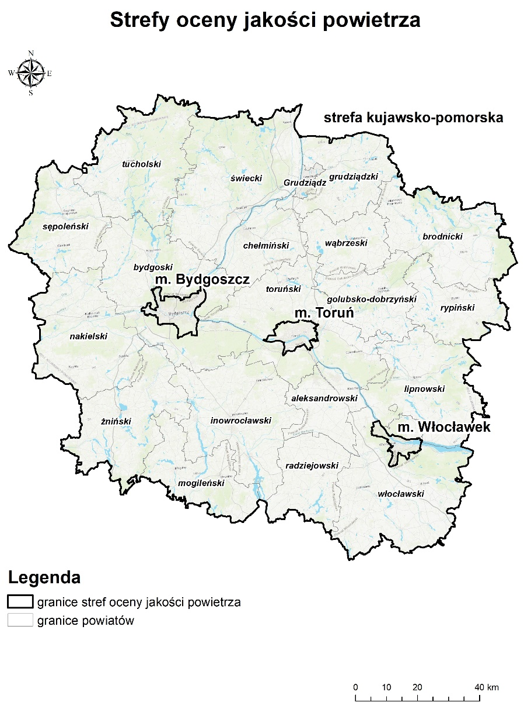
Rysunek 1. Strefy oceny jakości powietrza w województwie kujawsko-pomorskim
Strefę kujawsko-pomorską w 2018 roku zamieszkiwało 1 414 721 osób. Powierzchnia strefy wynosiła 17 596 km².
Dane klimatyczne
Strefa kujawsko-pomorska położona jest w centralnej części Niżu Polskiego, w strefie klimatu umiarkowanego ciepłego. Temperatury w ciągu roku w granicach strefy wahają się od +28°C latem do -25°C zimą. Opady wynoszą od 580 mm w północno-wschodniej części strefy do 450 mm na południowym zachodzie i należą do najniższych w kraju. Niewielkie ilości opadów na Kujawach powodują stepowienie ziemi.
Strefa położona jest w strefie klimatu umiarkowanego, przejściowego od klimatu oceanicznego Europy Zachodniej do kontynentalnego Azji oraz Europy. W strefie dominują wiatry z sektora północno-zachodniego, południowo-zachodniego, jak również południowo-wschodniego, co widać na przedstawionej poniżej róży wiatrów.
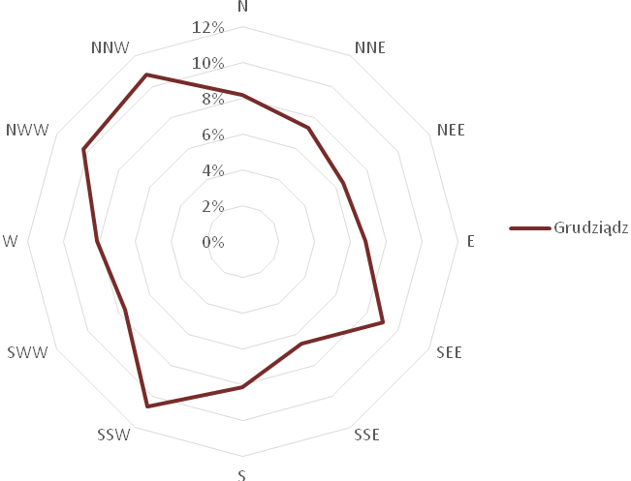
Rysunek 2. Róża wiatrów w strefie kujawsko-pomorskiej w 2018 roku, na podstawie danych stacji pomiarowej w Grudziądzu

OPIS STANU JAKOŚCI POWIETRZA W STREFIE KUJAWSKO-POMORSKIEJ
    - Klasyfikacja strefy kujawsko-pomorskiej pod kątem oceny jakości powietrza
Zgodnie z przeprowadzoną przez Główny Inspektorat Ochrony Środowiska, Regionalny Wydział Monitoringu Środowiska w Bydgoszczy ,,Roczną oceną jakości powietrza w województwie kujawsko-pomorskim za rok 2018”, strefa kujawsko-pomorska została zaliczona do odpowiedniej klasy jakości powietrza dla wszystkich substancji podlegających ocenie:
- klasa A – jeżeli stężenia zanieczyszczenia na jej terenie nie przekraczały poziomów dopuszczalnych, poziomów docelowych, poziomów celu długoterminowego;
- klasa C – jeżeli stężenia zanieczyszczenia na jej terenie przekraczały poziomy dopuszczalne lub docelowe;
- klasa C1 – jeżeli stężenia pyłu zawieszonego PM2,5 na jej terenie przekraczały poziom dopuszczalny, który obowiązuje od 1 stycznia 2020 roku.
W wyżej wymienionej Rocznej ocenie jakości powietrza za rok 2018 strefa kujawsko-pomorska ze względu na ochronę zdrowia została zakwalifikowana do klasy C pod kątem pyłu zawieszonego PM10 i benzo(a)pirenu, co związane jest z koniecznością opracowania nowego Programu ochrony powietrza. Poniżej w tabelach zamieszczono charakterystykę strefy kujawsko-pomorskiej oraz jej klasyfikację, zgodnie z ocenami jakości powietrza za lata 2013-2018.
Tabela 2. Charakterystyka strefy kujawsko-pomorskiej dla roku 2018
nazwa strefy |  | strefa kujawsko-pomorska
kod strefy |  | PL0404
na terenie lub części strefy obowiązują dopuszczalne poziomy substancji określone | ze względu na ochronę zdrowia [tak/nie] | Tak
 | ze względu na ochronę roślin [tak/nie] | Tak
aglomeracja [tak/nie] |  | Nie
powierzchnia strefy [km²] |  | 17 596
ludność (2018 r.) |  | 1 414 862
Tabela 3. Klasyfikacja strefy kujawsko-pomorskiej w 2018 roku
substancja | klasa strefy | klasa strefy dla czasu uśredniania
 |  | 1g. | 24 godz. | rok
SO₂ | A | A | A | A
NO₂ | A | A | A | A
CO | A | - | - | A
C₆H₆ | A | - | - | A
ozon (O₃) | A |  |  | A
PM10 | C | - | C | A
PM2,5 | A | - | - | A
Pb w PM10 | A |  |  | A
As w PM10 | A |  |  | A
Cd w PM10 | A |  |  | A
Ni w PM10 | A |  |  | A
benzo(a)piren | C | - | - | C
Tabela 4. Klasyfikacja strefy kujawsko-pomorskiej za lata 2013-2018
rok | 2018 | 2017 | 2016 | 2015 | 2014 | 2013
kod strefy | PL0404 | PL0404 | PL0404 | PL0404 | PL0404 | PL0404
SO₂ | A | A | A | A | A | A
NO₂ | A | A | A | A | A | A
CO | A | A | A | A | A | A
C₆H₆ | A | A | A | A | A | A
ozon (O₃) | A | A | A | A | A | A
PM10 | C | C | C | C | C | C
PM2,5 | A | A | C | C | A | A
Pb | A | A | A | A | A | A
As | A | A | A | A | A | A
Cd | A | A | A | A | A | A
Ni | A | A | A | A | A | A
B(a)P | C | C | C | C | C | C
ze względu na ochronę roślin
SO₂ | A | A | A | A | A | A
NO_{x} | A | A | A | A | A | A
O₃ | A | A | A | A | A | A
    - Wykaz substancji objętych Programem
Zgodnie z Roczną oceną jakości powietrza w województwie kujawsko-pomorskim za rok 2018, strefa kujawsko-pomorska została zaklasyfikowana do klasy C, w zakresie pyłu zawieszonego PM10 oraz benzo(a)pirenu.
Tabela 5. Poziomy dopuszczalne, docelowe, informowania społeczeństwa, alarmowe i celu długoterminowego dla substancji objętych Programem
 | okres uśredniania wyników | jednostka | PM10 | B(a)P
poziomy dopuszczalne ze względu na ochronę zdrowia | stężenie średnioroczne | [µg/m³] | 40
 | stężenie dobowe (24 godz.) | [µg/m³] | 50
 | dopuszczalna liczba dni z przekroczeniem poziomu dobowego | [dni] | 35
poziom informowania społeczeństwa | stężenie 24 godz. | [µg/m³] | 200
 | stężenie 24 godz. (od 11.10.2019 r.) | [µg/m³] | 100
poziom alarmowy | stężenie 24 godz. | [µg/m³] | 300
 | stężenie 24 godz. (od 11.10.2019 r.) | [µg/m³] | 150
poziomy docelowe ze względu na ochronę zdrowia | stężenie średnioroczne | [ng/m³] |  | 1
Pył zawieszony PM10
Pył zawieszony PM10 jest zanieczyszczeniem powietrza składającym się z mieszaniny drobnych cząstek stałych i ciekłych. Zanieczyszczenia pyłowe mogą pochodzić ze źródeł naturalnych lub antropogenicznych. Ilość pyłu PM10 w powietrzu może wynikać z emisji bezpośredniej (pył pierwotny) lub też może być wynikiem reakcji między substancjami znajdującymi się w atmosferze (pył wtórny). Prekursorami pyłu wtórnego są przede wszystkim tlenki siarki, tlenki azotu, lotne związki organiczne i amoniak. Pył zawieszony może zawierać substancje toksyczne, takie jak wielopierścieniowe węglowodory aromatyczne (m.in. B(a)P), metale ciężkie oraz dioksyny i furany.
Wśród antropogenicznych źródeł emisji pyłów wymienić należy:
- źródła przemysłowe (energetyczne spalanie paliw i źródła technologiczne),
- transport samochodowy,
- spalanie paliw w sektorze bytowo-gospodarczym.
Do źródeł naturalnych należą przede wszystkim pylenie traw, erozja gleb, wietrzenie skał, aerozol morski oraz wybuchy wulkanów.
Najwięcej frakcji PM10, w pyle ogółem (TSP) w strefie kujawsko-pomorskiej występuje w sektorze komunalno-bytowym. Znaczna część emisji pyłu PM10 z transportu drogowego pochodzi z procesów innych niż spalanie paliw, do których zaliczyć można ścieranie okładzin samochodowych (np. opon i hamulców) oraz ścieranie nawierzchni dróg.

Benzo(a)piren
Benzo(a)piren jest zanieczyszczeniem powietrza, wody i gleby należącym do wielopierścieniowych węglowodorów aromatycznych (WWA). Jego stężenie jest normowane w każdym z tych komponentów:
- w powietrzu normowane jest stężenie benzo(a)pirenu zawartego w pyle zawieszonym PM10: norma – 1 ng/m³;
- w wodzie pitnej – norma – 10 ng/dm³;
- w glebie – norma – 0,02 mg/kg suchej masy (gleby klasy A), 0,03 mg/kg suchej masy (gleby klasy B).
Należy wspomnieć, że w powietrzu WWA ulegają, pod wpływem działania promieni słonecznych, zjawisku fotoindukcji, które powoduje wzrost podatności do tworzenia się połączeń z materiałem genetycznym – DNA. Benzo(a)piren oddziałuje szkodliwie nie tylko na zdrowie ludzkie, ale także na roślinność, gleby i wodę. Wykazuje on małą toksyczność ostrą, zaś dużą toksyczność przewlekłą, co związane jest z jego zdolnością kumulacji w organizmie. Podobnie, jak inne WWA, jest kancerogenem chemicznym, a mechanizm jego działania jest genotoksyczny, co oznacza, że reaguje z DNA, przy czym działa po aktywacji metabolicznej. W wyniku przemian metabolicznych benzo(a)pirenu, w organizmie człowieka dochodzi do powstania i gromadzenia hydroksypochodnych benzo(a)pirenu o bardzo silnym działaniu rakotwórczym. Przeciętny okres między pierwszym kontaktem z czynnikiem rakotwórczym, a powstaniem zmian nowotworowych wynosi ok. 15 lat, ale może być krótszy. Benzo(a)piren, podobnie jak inne WWA, wykazuje toksyczność układową, powodując uszkodzenie nadnerczy, układu chłonnego, krwiotwórczego i oddechowego. Poza wymienionymi na wstępie źródłami powstawania WWA, w tym benzo(a)pirenu, podkreślić należy, że mogą się one tworzyć podczas obróbki kulinarnej, kiedy topiący się tłuszcz (ulegający pirolizie) ścieka na źródło ciepła. Do pirolizy dochodzi także podczas obróbki żywności w temperaturze powyżej 200°C. Ilość tworzących się podczas obróbki szkodliwych związków (WWA) zależy od czasu trwania procesu, źródła ciepła i odległości pomiędzy żywnością a źródłem ciepła.
    - Wyniki pomiarów jakości powietrza w strefie kujawsko-pomorskiej w latach 2013-2018
Poniżej przedstawiono wyniki pomiarów jakości powietrza substancji objętych Programem prowadzonych na terenie strefy kujawsko-pomorskiej w roku 2018 oraz w latach poprzednich tj. 2013-2017. Przeanalizowano wielkości poziomów substancji w powietrzu w strefie, w tym warunków, w których powstają ponadnormatywne stężenia analizowanych substancji. Analiza stanu powietrza w strefie obejmuje również identyfikację ryzyka przekroczenia poziomu alarmowego lub informowania lub przekroczenie o ponad 200% poziomu dopuszczalnego lub docelowego substancji w powietrzu.
Na terenie strefy kujawsko-pomorskiej pomiary zanieczyszczeń powietrza prowadzone były w 2018 roku, na kilku stacjach pomiarowych przedstawionych w kolejnej tabeli, należących do WIOŚ w Bydgoszczy.
Tabela 6. Stacje pomiarowe na terenie strefy kujawsko-pomorskiej, na których przeprowadzono w 2018 roku pomiary jakości powietrza
lp. | nazwa stacji | adres stacji | współrzędne geograficzne
1 | KpGrudSienki | Grudziądz ul. Sienkiewicza 27 | 53,491831 | 18,752503
2 | KpGrudPilsud | Grudziądz ul. Piłsudskiego 51 | 53,49355 | 18,762139
3 | KpBrodKochan | Brodnica ul. Kochanowskiego | 53,249264 | 19,415086
4 | KpKoniczynka | Koniczynka | 53,080647 | 18,684258
5 | KpCiechTezni | Ciechocinek ul. Tężniowa - Park Tężniowy | 52,888422 | 18,780908
6 | KpNaklSkargi | Nakło nad Notecią ul. Piotra Skargi | 53,138358 | 17,605139
7 | KpZielBoryTu | Zielonka | 53,662117 | 17,934017
8 | KpInowSolank | Inowrocław ul. Solankowa | 52,793122 | 18,241044
W 2018 roku, podobnie jak w latach poprzednich na terenie strefy kujawsko-pomorskiej odnotowano przekroczenia dozwolonej liczby dni z przekroczeniem poziomu dopuszczalnego pyłu zawieszonego PM10 określonego dla stężeń 24-godzinnych.
W kolejnej tabeli przedstawiono wyniki pomiarów w zakresie liczby dni z przekroczeniami dobowego stężenia PM10 na stacjach pomiarowych w strefie kujawsko-pomorskiej w latach
2013-2018.
Tabela 7. Liczba dni z przekroczeniem dobowego poziomu dopuszczalnego pyłu zawieszonego PM10 w strefie kujawsko-pomorskiej
lp. | kod stacji | adres stacji | m/a* | liczba dni z przekroczeniem dopuszczalnego stężenia 24-godz. dla PM10
 |  |  |  | 2013 | 2014 | 2015 | 2016 | 2017 | 2018
1 | KpGrudSienki | Grudziądz ul. Sienkiewicza 27 | m | 47 | 85 | 84 | 60 | 45 | 82
2 | KpGrudPilsud | Grudziądz ul. Piłsudskiego 51 | a | - | 90 | 83 | 74 | 52 | 88
3 | KpBrodKochan | Brodnica ul. Kochanowskiego | m | - | - | 65 | 37 | 49 | 71
4 | KpKoniczynka | Koniczynka | m | 40 | 68 | 58 | 24 | 27 | 44
5 | KpCiechTezni | Ciechocinek ul. Tężniowa - Park Tężniowy | m | 9 | 45 | 43 | 29 | 26 | 37
6 | KpNaklSkargi | Nakło nad Notecią  ul. Piotra Skargi | m | 117 | 142 | 109 | 106 | 87 | 84
7 | KpZielBoryTu | Zielonka | m | 7 | 11 | 10 | 3 | 12 | 11
8 | KpInowSolank | Inowrocław ul. Solankowa | m | 2 | 28 | 42 | 21 | 27 | 37
9 | KpInowSolank | Inowrocław ul. Solankowa | a | - | 61 | 44 | 21 | 30 | 39
10 | KpWieniZdroj | Wieniec-Zdrój Wieniecka | m | - | - | - | - | - | 26
* m-manualna, a-automatyczna
Można zauważyć, że przekroczenia dobowego poziomu dopuszczalnego pyłu zawieszonego PM10 występują od 2013 roku i trwają do roku bazowego 2018. Największa liczba dni z przekroczeniem występuje na stacji w Grudziądzu i Nakle nad Notecią, natomiast brak przekroczeń odnotowano na stacji zlokalizowanej w miejscowości Zielonka. Na kolejnym rysunku przedstawiono liczbę dni z przekroczeniem dobowego poziomu dopuszczalnego pyłu zawieszonego PM10 na stacjach pomiarowych zlokalizowanych w strefie kujawsko-pomorskiej, w poszczególnych miesiącach roku 2018.
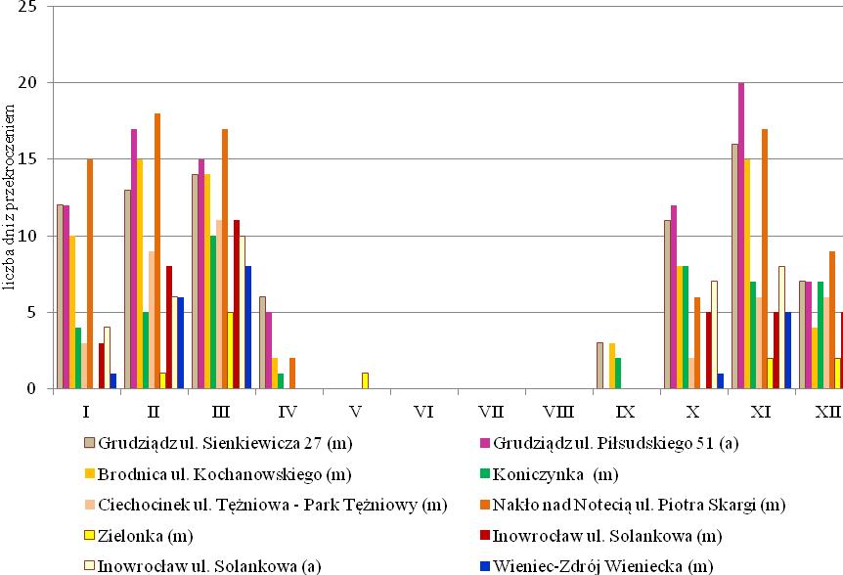
Rysunek 3. Liczba dni z przekroczeniem stężenia 24-godz. PM10 w strefie kujawsko-pomorskiej z podziałem na poszczególne miesiące w 2018 roku
Tabela 8. Liczba dni z przekroczeniem dopuszczalnego stężenia 24-godz. dla PM10 w poszczególnych miesiącach w strefie kujawsko-pomorskiej
lp. | kod stacji | adres stacji | m/a* | liczba dni z przekroczeniem dopuszczalnego stężenia 24-godz. dla PM10 w poszczególnych miesiącach
 |  |  |  | I | II | III | IV | V | VI | VII | VIII | IX | X | XI | XII | suma
1 | KpGrudSienki | Grudziądz ul. Sienkiewicza 27 | m | 12 | 13 | 14 | 6 | 0 | 0 | 0 | 0 | 3 | 11 | 16 | 7 | 82
2 | KpGrudPilsud | Grudziądz ul. Piłsudskiego 51 | a | 12 | 17 | 15 | 5 | 0 | 0 | 0 | 0 | 0 | 12 | 20 | 7 | 88
3 | KpBrodKochan | Brodnica ul. Kochanowskiego | m | 10 | 15 | 14 | 2 | 0 | 0 | 0 | 0 | 3 | 8 | 15 | 4 | 71
4 | KpKoniczynka | Koniczynka | m | 4 | 5 | 10 | 1 | 0 | 0 | 0 | 0 | 2 | 8 | 7 | 7 | 44
5 | KpCiechTezni | Ciechocinek ul. Tężniowa - Park Tężniowy | m | 3 | 9 | 11 | 0 | 0 | 0 | 0 | 0 | 0 | 2 | 6 | 6 | 37
6 | KpNaklSkargi | Nakło nad Notecią ul. Piotra Skargi | m | 15 | 18 | 17 | 2 | 0 | 0 | 0 | 0 | 0 | 6 | 17 | 9 | 84
7 | KpZielBoryTu | Zielonka | m | 0 | 1 | 5 | 0 | 1 | 0 | 0 | 0 | 0 | 0 | 2 | 2 | 11
8 | KpInowSolank | Inowrocław ul. Solankowa | m | 3 | 8 | 11 | 0 | 0 | 0 | 0 | 0 | 0 | 5 | 5 | 5 | 37
9 | KpInowSolank | Inowrocław ul. Solankowa | a | 4 | 6 | 10 | 0 | 0 | 0 | 0 | 0 | 0 | 7 | 8 | 4 | 39
10 | KpWieniZdroj | Wieniec-Zdrój Wieniecka | m | 1 | 6 | 8 | 0 | 0 | 0 | 0 | 0 | 0 | 1 | 5 | 5 | 26
* m-manualna, a-automatyczna
Powyższy wykres oraz tabela przedstawiają dane dotyczące liczby dni z przekroczeniami stężeń dobowych pyłu PM10, które wskazują, iż podwyższone stężenia występują głównie w okresie zimowym, związanym z intensywnym stosowaniem paliw w sektorze komunalno-bytowym i niekorzystnymi warunkami meteorologicznymi.
Liczbę dni z przekroczeniem dopuszczalnego stężenia 24-godz. PM10 w strefie kujawsko-pomorskiej, na przestrzeni lat 2013-2018 zobrazowano na kolejnym rysunku.
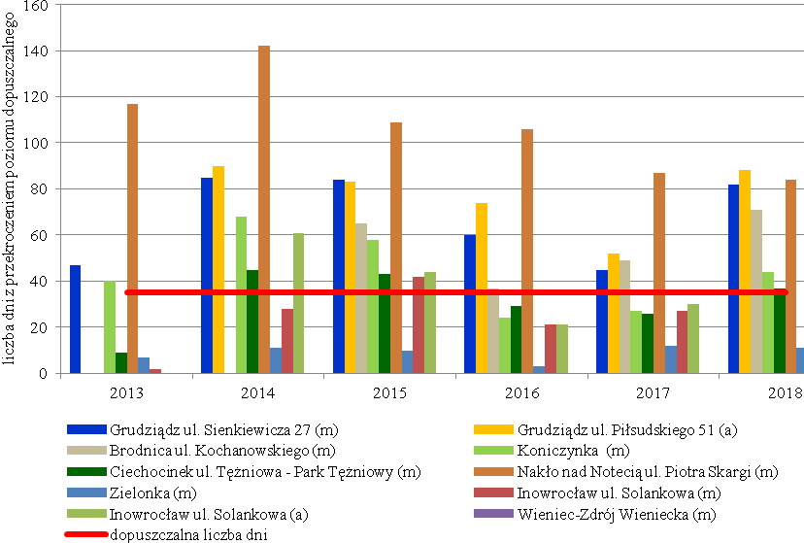
Rysunek 4. Liczba dni z przekroczeniem dopuszczalnego stężenia 24 godz. PM10 w strefie kujawsko-pomorskiej w latach 2013-2018
Na kolejnym wykresie przedstawiono stężenia średnie roczne pyłu PM10 notowane na stacjach pomiarowych w strefie kujawsko-pomorskiej w latach 2013-2018.
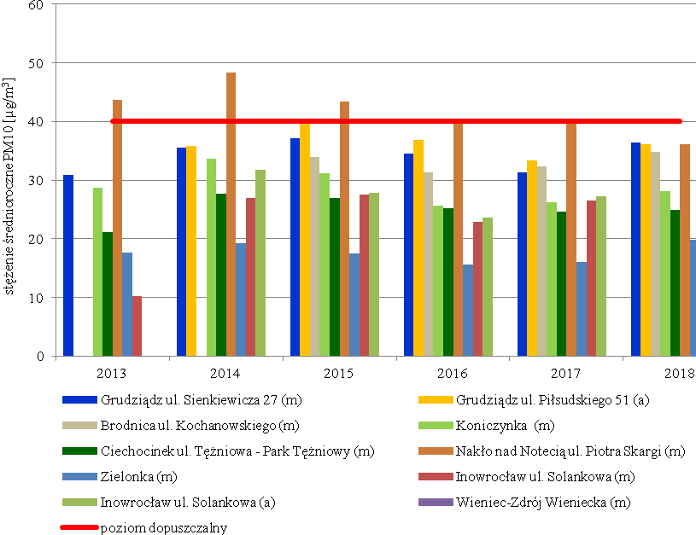
Rysunek 5. Stężenie średnioroczne pyłu zawieszonego PM10 notowane na stacjach pomiarowych w strefie kujawsko-pomorskiej w latach 2013-2018
W roku 2018 wyniki ze wszystkich stanowisk pomiarowych pyłu PM10 w strefie kujawsko-pomorskiej wskazały brak przekroczeń dopuszczalnego poziomu średniorocznego (40 μg/m³) i wynosiły od 19,8 do 36,4 μg/m³. W latach poprzednich norma roczna dla pyłu PM10 była przekroczona w stacji pomiarowej w Nakle nad Notecią. Wyniki pomiarów stężeń średniorocznych pyłu zawieszonego PM10, notowanych na stacjach pomiarowych w strefie kujawsko-pomorskiej, w latach 2013-2018 zestawiono w kolejnej tabeli.
Tabela 9. Stężenie średnioroczne pyłu zawieszonego PM10 notowane na stacjach pomiarowych w strefie kujawsko-pomorskiej w latach 2013-2018
lp. | kod stacji | adres stacji | m/a* | stężenie średnioroczne pyłu PM10 [µg/m³]
 |  |  |  | 2013 | 2014 | 2015 | 2016 | 2017 | 2018
1 | KpGrudSienki | Grudziądz ul. Sienkiewicza 27 | m | 30,9 | 35,5 | 37,2 | 34,6 | 31,3 | 36,4
2 | KpGrudPilsud | Grudziądz ul. Piłsudskiego 51 | a | - | 35,8 | 39,6 | 36,9 | 33,4 | 36,1
3 | KpBrodKochan | Brodnica ul. Kochanowskiego | m | - | - | 34,0 | 31,4 | 32,4 | 34,8
4 | KpKoniczynka | Koniczynka | m | 28,7 | 33,6 | 31,2 | 25,7 | 26,3 | 28,2
5 | KpCiechTezni | Ciechocinek ul. Tężniowa - Park Tężniowy | m | 21,2 | 27,7 | 27,0 | 25,2 | 24,6 | 24,9
6 | KpNaklSkargi | Nakło nad Notecią ul. Piotra Skargi | m | 43,7 | 48,3 | 43,4 | 40,4 | 40,0 | 36,2
7 | KpZielBoryTu | Zielonka | m | 17,6 | 19,3 | 17,5 | 15,6 | 16,0 | 19,8
8 | KpInowSolank | Inowrocław ul. Solankowa | m | 10,2 | 26,9 | 27,5 | 22,9 | 26,6 | 27,2
9 | KpInowSolank | Inowrocław ul. Solankowa | a | - | 31,8 | 27,9 | 23,6 | 27,3 | 27,3
10 | KpWieniZdroj | Wieniec-Zdrój Wieniecka | m | - | - | - | - | - | 24,1
* m-manualna, a-automatyczna
Analizy wyników pomiarów jakości powietrza, celem określenia, czy istnieje ryzyko przekroczenia norm w 2018 roku dokonał Wojewódzki Inspektorat Ochrony Środowiska w Bydgoszczy.
W tabelach poniżej przedstawiono dane w zakresie występowania ryzyka oraz przekraczania poziomu dopuszczalnego, informowania, alarmowego dla pyłu PM10.
Tabela 10. Identyfikacja ryzyka przekroczenia poziomu alarmowego, liczba dni z przekroczeniem poziomu alarmowego (300 µg/m³) w latach 2013-2018 w strefie kujawsko-pomorskiej
adres stacji | m/a | liczba dni z alarmem dla PM10 (stężenie >300* [µg/m³])
 |  | 2013 | 2014 | 2015 | 2016 | 2017 | 2018
Grudziądz ul. Sienkiewicza 27 | m | 0 | 0 | 0 | 0 | 0 | 0
Grudziądz ul. Piłsudskiego 51 | a | - | 0 | 0 | 0 | 2 | 0
Brodnica ul. Kochanowskiego | m | - | - | 0 | 0 | 0 | 0
Koniczynka | m | 0 | 0 | 0 | 0 | 0 | 0
Ciechocinek ul. Tężniowa - Park Tężniowy | m | 0 | 0 | 0 | 0 | 0 | 0
Nakło nad Notecią ul. Piotra Skargi | m | 0 | 0 | 0 | 0 | 0 | 0
Zielonka | m | 0 | 0 | 0 | 0 | 0 | 0
Inowrocław ul. Solankowa | m | 0 | 0 | 0 | 0 | 0 | 0
Inowrocław ul. Solankowa | a | - | 0 | 0 | 0 | 0 | 0
Wieniec-Zdrój Wieniecka | m | - | - | - | - | - | 0
*obowiązujący do 11 października 2019 roku
Tabela 11. Identyfikacja ryzyka przekroczenia poziomu informowania, liczba dni z przekroczeniem poziomu informowania (200 µg/m³) w latach 2013-2018 w strefie kujawsko-pomorskiej
adres stacji | m/a | liczba dni ze stężeniem PM10 >200* [µg/m³] (poziom informowania)
 |  | 2013 | 2014 | 2015 | 2016 | 2017 | 2018
Grudziądz ul. Sienkiewicza 27 | m | 1 | 0 | 0 | 0 | 0 | 0
Grudziądz ul. Piłsudskiego 51 | a | - | 0 | 2 | 3 | 6 | 1
Brodnica ul. Kochanowskiego | m | - | - | 0 | 0 | 0 | 0
Koniczynka | m | 0 | 0 | 0 | 0 | 0 | 0
Ciechocinek ul. Tężniowa - Park Tężniowy | m | 0 | 0 | 0 | 0 | 0 | 0
Nakło nad Notecią ul. Piotra Skargi | m | 0 | 0 | 0 | 0 | 1 | 0
Zielonka | m | 0 | 0 | 0 | 0 | 0 | 0
Inowrocław ul. Solankowa | m | 0 | 0 | 0 | 0 | 0 | 0
Inowrocław ul. Solankowa | a | - | 0 | 0 | 0 | 0 | 0
Wieniec-Zdrój Wieniecka | m | - | - | - | - | - | 0
*obowiązujący do 11 października 2019 roku
Tabela 12. Identyfikacja ryzyka przekroczenia poziomu alarmowego, liczba dni z przekroczeniem obowiązującego
od 11 października 2019 roku poziomu alarmowego (150 µg/m³) w odniesieniu do lat 2013-2018 w strefie kujawsko-pomorskiej
adres stacji | m/a | liczba dni ze stężeniem PM10 >150 [µg/m³] (obowiązujący od 11 października 2019 roku poziom alarmowy)
 |  | 2013 | 2014 | 2015 | 2016 | 2017 | 2018
Grudziądz ul. Sienkiewicza 27 | m | 2 | 0 | 1 | 0 | 3 | 0
Grudziądz ul. Piłsudskiego 51 | a | - | 1 | 9 | 7 | 10 | 3
Brodnica ul. Kochanowskiego | m | - | - | 0 | 0 | 3 | 0
Koniczynka | m | 0 | 0 | 0 | 0 | 1 | 0
Ciechocinek ul. Tężniowa - Park Tężniowy | m | 0 | 0 | 0 | 0 | 1 | 0
Nakło nad Notecią ul. Piotra Skargi | m | 0 | 0 | 2 | 1 | 8 | 0
Zielonka | m | 0 | 0 | 0 | 0 | 0 | 0
Inowrocław ul. Solankowa | m | 0 | 0 | 0 | 0 | 1 | 0
Inowrocław ul. Solankowa | a | - | 0 | 0 | 0 | 1 | 0
Wieniec-Zdrój Wieniecka | m | - | - | - | - | - | 0
Tabela 13. Identyfikacja ryzyka przekroczenia poziomu informowania, liczba dni z przekroczeniem obowiązującego
od 11 października 2019 roku poziomu informowania (100 µg/m³) w odniesieniu do lat 2013-2018 w strefie kujawsko-pomorskiej
adres stacji | m/a | liczba dni ze stężeniem PM10 >100 [µg/m³] (obowiązujący od 11 października 2019 roku poziom informowania)
 |  | 2013 | 2014 | 2015 | 2016 | 2017 | 2018
Grudziądz ul. Sienkiewicza 27 | m | 5 | 4 | 11 | 6 | 10 | 8
Grudziądz ul. Piłsudskiego 51 | a | - | 17 | 24 | 17 | 22 | 25
Brodnica ul. Kochanowskiego | m | - | - | 10 | 1 | 11 | 4
Koniczynka | m | 1 | 4 | 4 | 0 | 9 | 0
Ciechocinek ul. Tężniowa - Park Tężniowy | m | 0 | 0 | 2 | 0 | 7 | 0
Nakło nad Notecią ul. Piotra Skargi | m | 12 | 28 | 18 | 12 | 18 | 10
Zielonka | m | 0 | 0 | 0 | 0 | 2 | 0
Inowrocław ul. Solankowa | m | 0 | 0 | 0 | 0 | 11 | 0
Inowrocław ul. Solankowa | a | - | 1 | 2 | 0 | 10 | 0
Wieniec-Zdrój Wieniecka | m | - | - | - | - | - | 0
Istotnym elementem, który determinuje poziom stężeń zanieczyszczeń powietrza są przede wszystkim warunki meteorologiczne, a szczególnie:
- temperatura powietrza, która wpływa na wielkość zapotrzebowania na energię cieplną, której wytwarzanie generuje emisję zanieczyszczeń do powietrza w wyniku spalania paliw;
- prędkość wiatru, która determinuje sposób rozpraszania się zanieczyszczeń wprowadzanych do powietrza,
- kierunek wiatru, który decyduje o tym skąd pochodzą transportowane przez masy powietrza zanieczyszczenia,
- stan równowagi atmosfery i wysokość warstwy mieszania, które w pośredni sposób wpływają na kumulację lub rozpraszanie zanieczyszczeń wprowadzonych do powietrza;
- wilgotność powietrza,
- opady atmosferyczne - powodują wymywanie zanieczyszczeń z powietrza.
Czynnikiem wpływającym również na poziom zanieczyszczeń w powietrzu jest ukształtowanie terenu, w którym mogą występować obszary o specyficznym klimacie, mikroklimacie i specyficznych warunkach meteorologicznych. Najkorzystniejsze warunki rozprzestrzeniania zanieczyszczeń panują na terenach płaskich, gdzie występują: duża liczba dni z nasłonecznieniem, dobre warunki termiczne oraz wysokie prędkości mas powietrza (dobre przewietrzanie). W dolinach oraz nieckach wymiana mas powietrza jest utrudniona, dlatego też warunki topograficzne i klimatyczne takich obszarów sprzyjają kumulacji zanieczyszczeń, co skutkuje występowaniem wysokich wartości stężeń zanieczyszczeń.
Analiza danych meteorologicznych pozwala stwierdzić, iż niekorzystne warunki atmosferyczne (m.in. mała prędkość wiatru tzw. „cisze atmosferyczne”, niskie temperatury powietrza, niskie gradienty ciśnienia - cyrkulacja antycyklonalna), determinują pojawianie się podwyższonych stężeń zanieczyszczeń pyłowych. Poprawę jakości powietrza obserwujemy w sytuacji zwiększenia prędkości wiatru i wystąpienia opadów atmosferycznych. Warunki takie prowadzą do szybkiej i istotnej poprawy jakości powietrza. Na podstawie danych meteorologicznych można stwierdzić, że warunki wietrzne na terenie strefy kujawsko-pomorskiej są bardzo korzystne tzn. średnia prędkość wiatru jest duża i wynosi średnio 3,5 m/s. Jednak korelacja pomiędzy prędkością wiatru a stężeniem zanieczyszczeń jest widoczna.
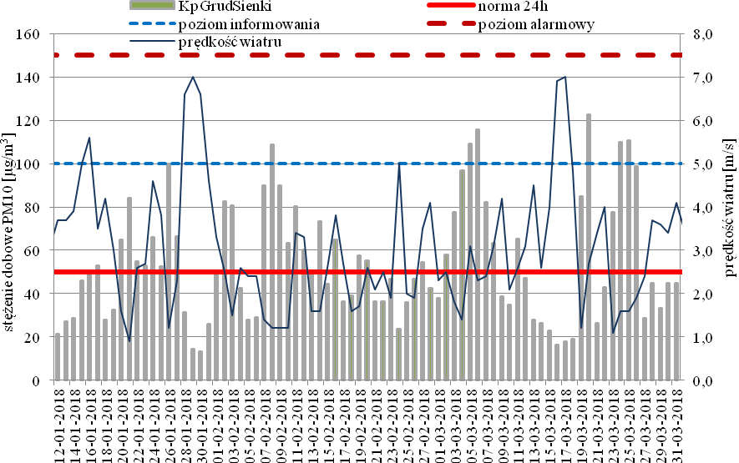
Rysunek 6. Porównanie przebiegu zmienności stężeń 24-godz. PM10 w I kwartale 2018 r. w Grudziądzu z prędkością wiatru
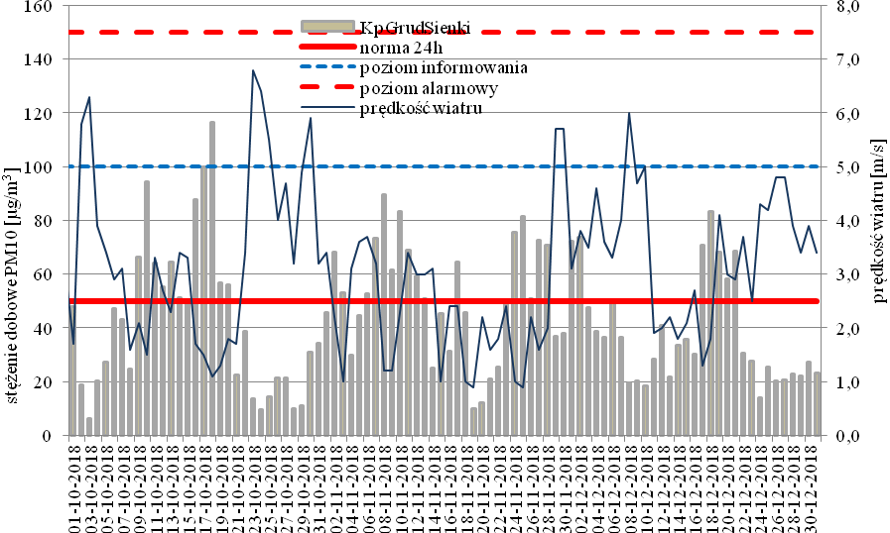
Rysunek 7. Porównanie przebiegu zmienności stężeń 24-godz. PM10 w IV kwartale 2018 r. w Grudziądzu z prędkością wiatru
Bardzo duży wpływ na wysokość stężeń zanieczyszczeń w powietrzu ma również temperatura powietrza. Związane jest to ze zwiększoną ilością paliw spalanych w celach grzewczych. Zależność tą przedstawiono na poniższych rysunkach. Z przedstawionych danych wynika, że im niższa temperatura tym większe stężenie zanieczyszczeń pyłowych w powietrzu.
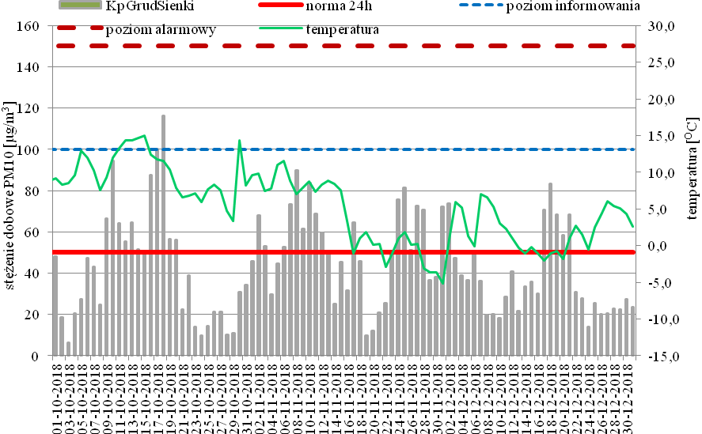
Rysunek 8. Porównanie przebiegu zmienności stężeń 24-godz. PM10 w IV kwartale 2018 r. w Grudziądzu z temperaturą
Pionowy zasięg skutecznego rozprowadzania w powietrzu zanieczyszczeń to tzw. wysokość warstwy mieszania. Wysokość ta zmienia się w ciągu doby i waha się od kilkudziesięciu metrów nocą do kilkuset, a w sprzyjających warunkach nawet do kilku tysięcy metrów w porze dziennej. Im niższa wysokość warstwy mieszkania tym wyższe stężenia zanieczyszczeń

.
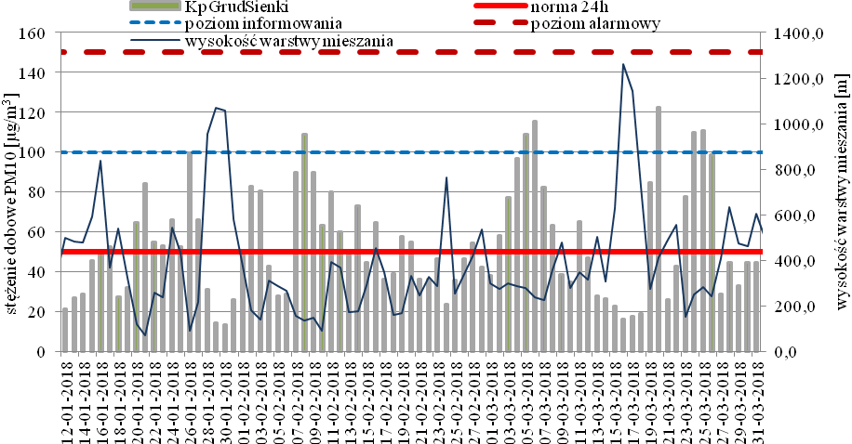
Rysunek 9. Porównanie przebiegu zmienności stężeń 24-godz. PM10 w I kwartale 2018 r. w Grudziądzu z wysokością warstwy mieszania
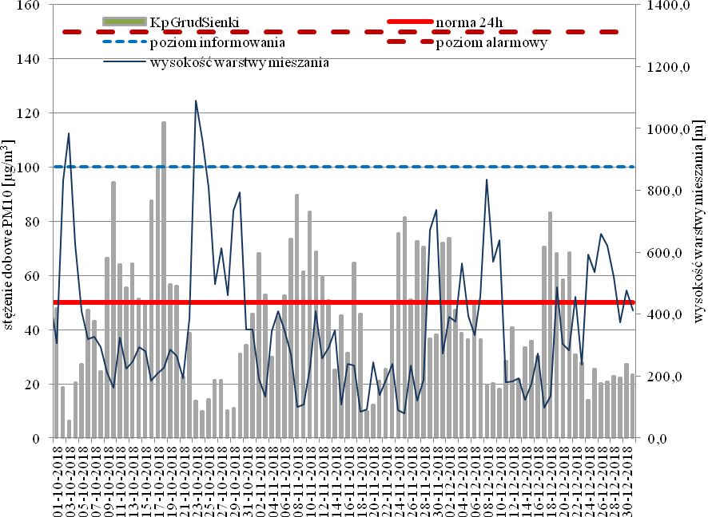
Rysunek 10. Porównanie przebiegu zmienności stężeń 24-godz. PM10 w IV kwartale 2018 r. w Grudziądzu z wysokością warstwy mieszania
Na kolejnym rysunku przedstawiono przebieg zmienności stężeń pyłu PM10 dla pierwszego kwartału roku 2018 w zestawieniu z prędkością wiatru. Analiza wskazuje na bardzo dużą zależność pomiędzy wysokością stężeń pyłu zawieszonego PM10 a prędkością wiatru. Podczas epizodów z bardzo niską prędkością wiatru (do 1 m/s) stężenia dobowe analizowanej substancji, pyłu zawieszonego PM10 wzrastają, natomiast kiedy wiatr nasila się i nie ma zjawiska tzw. cisz atmosferycznych, stężenia wyraźnie spadają.
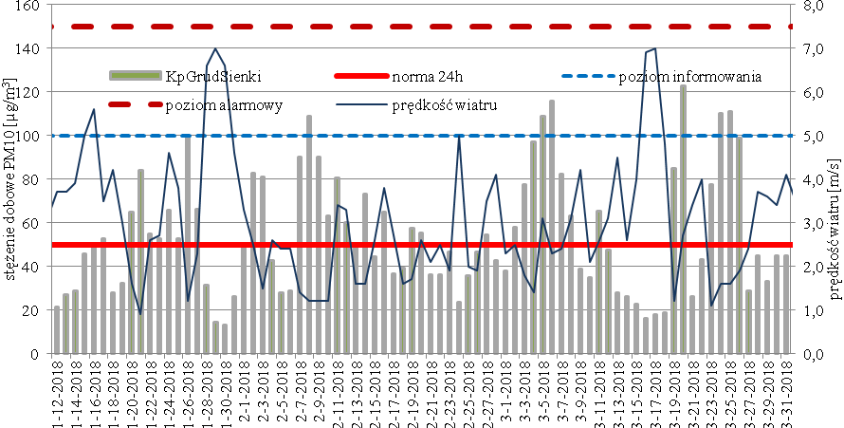
Rysunek 11. Przebieg zmienności stężeń 24-godz. PM10 w 2018 r. oraz prędkości wiatru w I kwartale 2018 roku w strefie kujawsko-pomorskiej
Benzo(a)piren
Ryzyko wystąpienia przekroczenia poziomu docelowego B(a)P określa GIOŚ na podstawie pomiarów (obliczając co miesiąc kroczącą wartość stężenia średniorocznego) i przekazuje informację do zarządu województwa.
Na poniższym wykresie przedstawiono wyniki pomiarów benzo(a)pirenu od roku 2013 na zlokalizowanych stacjach pomiarowych w strefie kujawsko-pomorskiej.
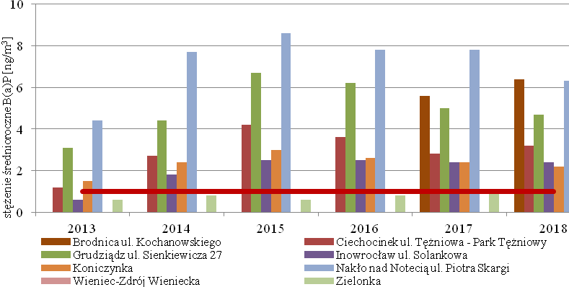
Rysunek 12. Stężenie średnioroczne benzo(a)pirenu w strefie kujawsko-pomorskiej
W każdym analizowanym roku pomiarowym, począwszy od 2013 występują przekroczenia poziomu docelowego dla benzo(a)pirenu.
W 2018 r. na stanowisku pomiarowym w Brodnicy i Nakle nad Notecią zanotowano ponad 6 ng/m³, co w znacznym stopniu przekroczyło poziom docelowy tego zanieczyszczenia wynoszący 1 ng/m³.
Tabela 14. Stężenia średnioroczne benzo(a)pirenu w strefie kujawsko-pomorskiej w latach 2013-2018
lp. | kod stacji | adres stacji | m/a | stężenie średnioroczne benzo(a)pirenu [ng/m³]
 |  |  |  | 2013 | 2014 | 2015 | 2016 | 2017 | 2018
1 | KpBrodKochan | Brodnica ul. Kochanowskiego | m | - | - | - | - | 5,6 | 6,4
2 | KpCiechTezni | Ciechocinek ul. Tężniowa - Park Tężniowy | m | 1,2 | 2,7 | 4,2 | 3,6 | 2,8 | 3,2
3 | KpGrudSienki | Grudziądz ul. Sienkiewicza 27 | m | 3,1 | 4,4 | 6,7 | 6,2 | 5,0 | 4,7
4 | KpInowSolank | Inowrocław ul. Solankowa | m | 0,6 | 1,8 | 2,5 | 2,5 | 2,4 | 2,4
5 | KpKoniczynka | Koniczynka | m | 1,5 | 2,4 | 3,0 | 2,6 | 2,4 | 2,2
6 | KpNaklSkargi | Nakło nad Notecią  ul. Piotra Skargi | m | 4,4 | 7,7 | 8,6 | 7,8 | 7,8 | 6,3
7 | KpWieniZdroj | Wieniec-Zdrój Wieniecka | m | - | - | - | - | - | 1,9
8 | KpZielBoryTu | Zielonka | m | 0,6 | 0,8 | 0,6 | 0,8 | 0,9 | 1,0
    - Wyniki rocznej oceny jakości powietrza w 2018 roku
Metody stosowane przy ocenie poziomów substancji w powietrzu
W ocenie rocznej wskazano, że do oceny jakości powietrza za 2018 rok wykorzystano kilka metod:
- wyniki pomiarów, wykonywanych na stałych stanowiskach pomiarowych w ramach Państwowego Monitoringu Środowiska (z wykorzystaniem metodyk referencyjnych), które obejmują:
- pomiary ciągłe (z zastosowaniem mierników automatycznych),
- pomiary manualne – prowadzone codziennie,
- wyniki pomiarów wskaźnikowych (obejmują pomiary wykonywane w ramach Państwowego Monitoringu Środowiska, dla których wymagania co do celów jakości danych są mniej restrykcyjne niż dla pomiarów intensywnych),
- metody obiektywnego szacowania, które wykonano w oparciu o:
- analizę informacji o emisji zanieczyszczeń i jej źródłach, sposobie zagospodarowania terenu, warunkach topograficznych i klimatycznych rozważanych obszarów,
- wyniki modelowania Instytutu Ochrony Środowiska – Państwowego Instytutu Badawczego (metodyka uzupełniająca, w stosunku do pomiarów zanieczyszczeń powietrza, a w szczególnych je zastępującą).
Obiektywnych szacowań dokonano wykorzystując m.in.:
- matematyczne metody obliczania stężeń na podstawie wartości uzyskiwanych z pomiarów w innych miejscach lub innym czasie, w oparciu o wiedzę na temat rozkładów stężeń i emisji na danym obszarze,
- zastosowanie analogii do stężeń pomierzonych na innym obszarze,
- zastosowanie analogii do stężeń pomierzonych na danym obszarze w innym okresie,
- obliczenie diagnostyk narażenia na podstawie reanalizy i identyfikację obszarów z przekroczeniami.
Obszary przekroczeń w strefie kujawsko-pomorskiej
Obszary przekroczeń na terenie strefy kujawsko-pomorskiej zostały wskazane w Rocznej ocenie jakości powietrza w województwie kujawsko-pomorskim za rok 2018. Wskazano obszary przekroczeń dla:
- pyłu zawieszonego PM10 (stężenia 24-godzinne);
- łączna powierzchnia obszarów przekroczeń: 111,5 km²,
- liczba mieszkańców obszarów przekroczeń: 185 930 os.,
- obszary przekroczeń znajdują się na terenie 16 gmin,
- obejmują łącznie 0,6% powierzchni strefy oraz 13,1% ludności,
- powiaty, w których wystąpiły obszary przekroczeń: aleksandrowski, brodnicki, bydgoski, chełmiński, golubsko-dobrzyński, miasto Grudziądz, inowrocławski, lipnowski, nakielski, świecki, toruński i żniński,
- bezo(a)pirenu;
- łączna powierzchnia obszarów przekroczeń: 3 630,5 km²,
- liczba mieszkańców obszarów przekroczeń: 821 110 os.,
- obszar obejmuje prawie wszystkie gminy w strefie, z wyjątkiem 7: Zakrzewo, Dąbrowa Biskupia, Rojewo, Jeziora Wielkie, Kamień Krajeński (gmina miejsko-wiejska), Sośno i Kęsowo.
- obszary przekroczeń objęły 21% powierzchni strefy i 58% ludności.
Obszary przekroczeń na terenie strefy kujawsko-pomorskiej zostały przedstawione na kolejnych mapach, w tabelach przedstawiono dane, które przedstawiają charakterystykę obszarów przekroczeń., m.in.:
- kod obszaru przekroczeń,
- lokalizację,
- powierzchnię obszaru przekroczeń,
- klasyfikację obszaru,
- maksymalne stężenia,
- szacunkową liczbę osób narażonych na oddziaływanie zanieczyszczeń powietrza,
- infrastrukturę związaną z osobami starszymi i dziećmi,
- szacunkową długość drogi.

Tabela 15. Obszary przekroczeń pyłu zawieszonego PM10 w strefie kujawsko-pomorskiej w 2018 roku i ich charakterystyka
lp. | kod obszaru przekroczeń | lokalizacja (powiat) | powierzchnia obszaru przekroczeń | klasyfikacja obszaru | maksymalne stężenie | szacunkowa liczba osób narażonych na oddziaływanie zanieczyszczeń powietrza |  |  | infrastruktura związana z osobami starszymi i dziećmi |  | szacunkowa długość drogi
 |  |  | [km²] |  | [µg/m³] | ogółem | dzieci poniżej  5 roku życia | osoby starsze > 65 roku życia | liczba ośrodków, gdzie przebywają dzieci | liczba ośrodków, gdzie przebywają osoby starsze | [km]
1 | 0418kpoPM10d01 | aleksandrowski | 15,26 | miejski | 25,527 | 10 789 | 397 | 2 793 | 80 | 7 | 58,591
2 | 0418kpoPM10d02 | m. Grudziądz oraz świecki | 22,00 | miejski | 38,156 | 36 058 | 1 716 | 6 842 | 140 | 5 | 193,366
3 | 0418kpoPM10d03 | chełmiński | 7,00 | miejski | 37,444 | 9 863 | 420 | 1 806 | 70 | 4 | 49,673
4 | 0418kpoPM10d04 | brodnicki | 1,25 | miejski | 32,038 | 1 565 | 88 | 252 | 108 | 10 | 13,228
5 | 0418kpoPM10d05 | toruński | 1,00 | miejski | 35,946 | 2 076 | 104 | 317 | 129 | 11 | 8,969
6 | 0418kpoPM10d06 | golubsko-dobrzyński | 0,25 | miejski | 30,978 | 395 | 20 | 62 | 77 | 3 | 4,856
7 | 0418kpoPM10d07 | bydgoski | 1,14 | wiejski - regionalny | 26,101 | 203 | 11 | 23 | 112 | 10 | 2,446
8 | 0418kpoPM10d08 | nakielski | 3,25 | miejski | 37,786 | 5 425 | 228 | 1 024 | 135 | 6 | 29,528
9 | 0418kpoPM10d09 | bydgoski | 0,24 | wiejski - odległy | 20,148 | 43 | 3 | 5 | 77 | 10 | 0,831
10 | 0418kpoPM10d10 | bydgoski | 1,25 | wiejski - odległy | 32,839 | 223 | 12 | 25 | 77 | 10 | 14,970
11 | 0418kpoPM10d11 | toruński | 0,25 | wiejski - odległy | 30,61 | 47 | 3 | 6 | 129 | 11 | 1,564
12 | 0418kpoPM10d12 | toruński | 40,85 | wiejski - odległy | 28,408 | 3 228 | 205 | 409 | 129 | 11 | 70,226
13 | 0418kpoPM10d13 | toruński | 0,50 | wiejski - odległy | 32,453 | 94 | 5 | 12 | 129 | 11 | 3,439
14 | 0418kpoPM10d14 | toruński | 0,25 | wiejski - odległy | 31,239 | 27 | 2 | 3 | 129 | 11 | 1,380
15 | 0418kpoPM10d15 | lipnowski | 5,50 | miejski | 36,976 | 7 244 | 336 | 1 177 | 90 | 2 | 34,489
16 | 0418kpoPM10d16 | aleksandrowski | 2,50 | miejski | 35,817 | 4 365 | 193 | 783 | 80 | 7 | 28,616
17 | 0418kpoPM10d17 | żniński | 0,25 | wiejski - niedaleko miasta | 25,107 | 10 | 1 | 2 | 87 | 6 | 0,597
18 | 0418kpoPM10d18 | inowrocławski | 8,75 | miejski | 31,675 | 21 333 | 928 | 4 087 | 177 | 12 | 103,425

Tabela 16. Obszary przekroczeń benzo(a)pirenu w strefie kujawsko-pomorskiej w 2018 roku i ich charakterystyka
lp. | kod obszaru przekroczeń | lokalizacja (powiat) | powierzchnia obszaru przekroczeń | klasyfikacja obszaru | maksymalne stężenie | szacunkowa liczba osób narażonych na oddziaływanie zanieczyszczeń powietrza |  |  | infrastruktura związana z osobami starszymi i dziećmi
 |  |  | [km²] |  | [ng/m³] | ogółem | dzieci poniżej 5 roku życia | osoby starsze > 65 roku życia | liczba ośrodków, gdzie przebywają dzieci | liczba ośrodków, gdzie przebywają osoby starsze
1 | 0418kpoBaPa01 | włocławski | 0,11 | wiejski - niedaleko miasta | 1,223 | 50 | 10 | 12 | 0 | 0
2 | 0418kpoBaPa02 | tucholski | 1,50 | wiejski - regionalny | 2,007 | 48 | 10 | 12 | 0 | 0
3 | 0418kpoBaPa03 | świecki | 4,83 | miejski | 1,575 | 9 443 | 266 | 1 937 | 9 | 0
4 | 0418kpoBaPa04 | tucholski | 0,25 | miejski | 1,479 | 55 | 11 | 10 | 0 | 1
5 | 0418kpoBaPa05 | świecki | 2,50 | wiejski - regionalny | 1,581 | 83 | 5 | 13 | 10 | 0
6 | 0418kpoBaPa06 | świecki | 0,75 | wiejski - regionalny | 1,556 | 55 | 12 | 8 | 1 | 2
7 | 0418kpoBaPa07 | świecki | 0,25 | wiejski - regionalny | 1,495 | 50 | 0 | 10 | 10 | 0
8 | 0418kpoBaPa08 | tucholski | 0,25 | wiejski - niedaleko miasta | 1,324 | 50 | 0 | 10 | 0 | 1
9 | 0418kpoBaPa09 | tucholski | 2,00 | wiejski - regionalny | 1,552 | 56 | 4 | 11 | 4 | 0
10 | 0418kpoBaPa10 | grudziądzki | 24,00 | wiejski - odległy | 2,44 | 864 | 48 | 120 | 5 | 0
11 | 0418kpoBaPa11 | tucholski | 0,25 | wiejski - niedaleko miasta | 1,494 | 51 | 10 | 11 | 0 | 1
12 | 0418kpoBaPa12 | tucholski | 17,00 | miejski | 2,597 | 12 920 | 663 | 2 295 | 28 | 2
13 | 0418kpoBaPa13 | świecki | 0,25 | wiejski - regionalny | 1,323 | 55 | 10 | 12 | 3 | 0
14 | 0418kpoBaPa14 | świecki | 1,75 | wiejski - regionalny | 1,521 | 114 | 7 | 18 | 4 | 0
15 | 0418kpoBaPa15 | grudziądzki | 0,25 | wiejski - regionalny | 1,613 | 50 | 10 | 10 | 3 | 0
16 | 0418kpoBaPa16 | świecki | 0,25 | wiejski - regionalny | 1,49 | 55 | 10 | 12 | 3 | 0
17 | 0418kpoBaPa17 | świecki | 0,75 | wiejski - regionalny | 1,465 | 50 | 10 | 11 | 4 | 0
18 | 0418kpoBaPa18 | grudziądzki | 2,25 | wiejski - regionalny | 1,69 | 102 | 7 | 14 | 3 | 0
19 | 0418kpoBaPa19 | świecki | 21,75 | wiejski - regionalny | 1,616 | 1 153 | 66 | 174 | 1 | 0
20 | 0418kpoBaPa20 | tucholski | 1,25 | wiejski - regionalny | 1,752 | 50 | 10 | 11 | 5 | 0
21 | 0418kpoBaPa21 | grudziądzki | 0,25 | wiejski - regionalny | 1,502 | 50 | 10 | 10 | 3 | 0
22 | 0418kpoBaPa22 | tucholski | 0,25 | wiejski - regionalny | 1,354 | 50 | 10 | 11 | 5 | 0
23 | 0418kpoBaPa23 | tucholski | 0,50 | wiejski - regionalny | 1,67 | 50 | 10 | 11 | 5 | 0
24 | 0418kpoBaPa24 | świecki | 0,25 | wiejski - regionalny | 1,442 | 50 | 10 | 15 | 5 | 0
25 | 0418kpoBaPa25 | świecki | 0,75 | wiejski - regionalny | 1,506 | 50 | 10 | 11 | 5 | 0
26 | 0418kpoBaPa26 | grudziądzki | 273,00 | wiejski - regionalny | 5,693 | 21 294 | 1 092 | 2 730 | 10 | 0
27 | 0418kpoBaPa27 | brodnicki | 28,75 | wiejski - niedaleko miasta | 2,459 | 1 150 | 87 | 202 | 9 | 0
28 | 0418kpoBaPa28 | tucholski | 0,25 | wiejski - regionalny | 1,486 | 50 | 10 | 11 | 5 | 0
29 | 0418kpoBaPa29 | chełmiński | 0,50 | wiejski - regionalny | 1,597 | 55 | 8 | 10 | 4 | 2
30 | 0418kpoBaPa30 | świecki | 0,25 | wiejski - regionalny | 1,587 | 60 | 12 | 10 | 1 | 0
31 | 0418kpoBaPa31 | brodnicki | 0,75 | wiejski - niedaleko miasta | 1,554 | 50 | 10 | 11 | 9 | 0
32 | 0418kpoBaPa32 | brodnicki | 14,78 | wiejski - regionalny | 2,322 | 606 | 45 | 89 | 4 | 0
33 | 0418kpoBaPa33 | sępoleński | 12,50 | wiejski - niedaleko miasta | 2,229 | 388 | 25 | 63 | 16 | 2
34 | 0418kpoBaPa34 | chełmiński | 2,50 | wiejski - regionalny | 1,589 | 135 | 8 | 18 | 8 | 0
35 | 0418kpoBaPa35 | bydgoski | 0,25 | wiejski - niedaleko miasta | 1,53 | 52 | 11 | 14 | 0 | 1
36 | 0418kpoBaPa36 | chełmiński | 0,25 | wiejski - regionalny | 1,462 | 50 | 15 | 10 | 8 | 0
37 | 0418kpoBaPa37 | wąbrzeski | 18,25 | wiejski - regionalny | 2,627 | 895 | 55 | 146 | 4 | 0
38 | 0418kpoBaPa38 | świecki | 0,75 | wiejski - regionalny | 1,485 | 51 | 3 | 9 | 7 | 2
39 | 0418kpoBaPa39 | świecki | 0,25 | wiejski - niedaleko miasta | 1,406 | 55 | 10 | 11 | 15 | 3
40 | 0418kpoBaPa40 | brodnicki | 0,25 | wiejski - regionalny | 1,542 | 50 | 10 | 11 | 5 | 2
41 | 0418kpoBaPa41 | świecki | 0,75 | wiejski - regionalny | 1,504 | 51 | 3 | 9 | 7 | 2
42 | 0418kpoBaPa42 | bydgoski | 0,75 | wiejski - niedaleko miasta | 1,742 | 50 | 10 | 11 | 0 | 1
43 | 0418kpoBaPa43 | świecki | 8,25 | wiejski - regionalny | 1,824 | 561 | 33 | 91 | 7 | 2
44 | 0418kpoBaPa44 | chełmiński | 0,25 | wiejski - regionalny | 1,424 | 50 | 10 | 10 | 8 | 0
45 | 0418kpoBaPa45 | świecki | 164,00 | wiejski - niedaleko miasta | 5,52 | 2 900 | 656 | 1 148 | 15 | 3
46 | 0418kpoBaPa46 | świecki | 0,75 | wiejski - regionalny | 1,696 | 51 | 3 | 9 | 7 | 2
47 | 0418kpoBaPa47 | chełmiński | 0,25 | wiejski - regionalny | 1,552 | 50 | 10 | 11 | 4 | 2
48 | 0418kpoBaPa48 | wąbrzeski | 0,25 | wiejski - regionalny | 1,579 | 50 | 10 | 11 | 3 | 0
49 | 0418kpoBaPa49 | wąbrzeski | 85,25 | wiejski - regionalny | 3,324 | 3 666 | 256 | 597 | 2 | 0
50 | 0418kpoBaPa50 | brodnicki | 5,25 | miejski | 1,912 | 1 801 | 111 | 258 | 6 | 0
51 | 0418kpoBaPa51 | sępoleński | 19,00 | wiejski - niedaleko miasta | 2,462 | 608 | 38 | 95 | 10 | 2
52 | 0418kpoBaPa52 | bydgoski | 0,25 | wiejski - niedaleko miasta | 1,623 | 50 | 10 | 11 | 0 | 1
53 | 0418kpoBaPa53 | bydgoski | 24,00 | wiejski - regionalny | 1,651 | 2 160 | 120 | 288 | 5 | 0
54 | 0418kpoBaPa54 | wąbrzeski | 0,25 | wiejski - regionalny | 1,464 | 50 | 10 | 11 | 6 | 0
55 | 0418kpoBaPa55 | wąbrzeski | 0,25 | wiejski - regionalny | 1,468 | 50 | 10 | 11 | 6 | 0
56 | 0418kpoBaPa56 | brodnicki | 32,75 | wiejski - regionalny | 1,75 | 1 441 | 99 | 230 | 5 | 2
57 | 0418kpoBaPa57 | rypiński | 2,00 | wiejski - regionalny | 1,725 | 88 | 4 | 16 | 1 | 0
58 | 0418kpoBaPa58 | golubsko-dobrzyński | 0,25 | wiejski - regionalny | 1,449 | 50 | 10 | 10 | 18 | 0
59 | 0418kpoBaPa59 | bydgoski | 28,25 | miejski | 3,207 | 11 300 | 509 | 1 752 | 21 | 2
60 | 0418kpoBaPa60 | toruński | 0,25 | wiejski - regionalny | 1,416 | 50 | 10 | 11 | 11 | 2
61 | 0418kpoBaPa61 | brodnicki | 5,50 | wiejski - regionalny | 1,642 | 297 | 17 | 44 | 3 | 0
62 | 0418kpoBaPa62 | wąbrzeski | 0,25 | wiejski - regionalny | 1,443 | 50 | 10 | 11 | 2 | 0
63 | 0418kpoBaPa63 | brodnicki | 10,75 | wiejski - regionalny | 2,235 | 581 | 33 | 86 | 3 | 0
64 | 0418kpoBaPa64 | nakielski | 0,50 | wiejski - niedaleko miasta | 1,509 | 90 | 20 | 17 | 6 | 0
65 | 0418kpoBaPa65 | brodnicki | 234,50 | wiejski - regionalny | 4,845 | 15 477 | 938 | 1 642 | 7 | 3
66 | 0418kpoBaPa66 | nakielski | 0,25 | wiejski - niedaleko miasta | 1,335 | 50 | 10 | 15 | 6 | 0
67 | 0418kpoBaPa67 | brodnicki | 0,25 | wiejski - regionalny | 1,486 | 50 | 10 | 2 | 5
68 | 0418kpoBaPa68 | nakielski | 0,25 | wiejski - niedaleko miasta | 1,497 | 60 | 10 | 15 | 6 | 0
69 | 0418kpoBaPa69 | nakielski | 14,50 | wiejski - niedaleko miasta | 2,476 | 493 | 29 | 73 | 6 | 0
70 | 0418kpoBaPa70 | rypiński | 0,25 | wiejski - regionalny | 1,425 | 50 | 10 | 0 | 30 | 0
71 | 0418kpoBaPa71 | toruński | 0,25 | wiejski - regionalny | 1,441 | 50 | 10 | 11 | 11 | 2
72 | 0418kpoBaPa72 | bydgoski | 0,14 | wiejski - regionalny | 1,393 | 50 | 10 | 11 | 7 | 3
73 | 0418kpoBaPa73 | rypiński | 0,25 | wiejski - regionalny | 1,436 | 50 | 5 | 0 | 4 | 0
74 | 0418kpoBaPa74 | rypiński | 0,25 | wiejski - regionalny | 1,448 | 50 | 5 | 0 | 4 | 0
75 | 0418kpoBaPa75 | bydgoski | 0,25 | wiejski - regionalny | 1,274 | 50 | 10 | 10 | 1 | 3
76 | 0418kpoBaPa76 | rypiński | 4,50 | wiejski - regionalny | 1,634 | 221 | 9 | 36 | 4 | 0
77 | 0418kpoBaPa77 | nakielski | 3,25 | wiejski - regionalny | 1,895 | 156 | 10 | 23 | 2 | 0
78 | 0418kpoBaPa78 | nakielski | 0,25 | wiejski - regionalny | 1,234 | 55 | 10 | 19 | 2 | 0
79 | 0418kpoBaPa79 | nakielski | 0,75 | wiejski - regionalny | 1,335 | 85 | 17 | 10 | 2 | 0
80 | 0418kpoBaPa80 | rypiński | 0,25 | wiejski - regionalny | 1,399 | 55 | 11 | 11 | 4 | 0
81 | 0418kpoBaPa81 | nakielski | 126,75 | wiejski - niedaleko miasta | 4,966 | 9 760 | 507 | 1 268 | 30 | 2
82 | 0418kpoBaPa82 | golubsko-dobrzyński | 7,50 | wiejski - regionalny | 2,05 | 398 | 23 | 60 | 1 | 0
83 | 0418kpoBaPa83 | nakielski | 0,25 | wiejski - niedaleko miasta | 1,474 | 50 | 10 | 11 | 21 | 4
84 | 0418kpoBaPa84 | toruński | 676,21 | wiejski - regionalny | 4,775 | 37 192 | 2 029 | 6 086 | 11 | 2
85 | 0418kpoBaPa85 | golubsko-dobrzyński | 20,50 | wiejski - regionalny | 2,667 | 1 087 | 62 | 164 | 1 | 0
86 | 0418kpoBaPa86 | rypiński | 5,00 | wiejski - regionalny | 1,616 | 170 | 10 | 30 | 4 | 0
87 | 0418kpoBaPa87 | nakielski | 4,25 | wiejski - niedaleko miasta | 1,85 | 200 | 13 | 26 | 21 | 4
88 | 0418kpoBaPa88 | rypiński | 0,25 | wiejski - regionalny | 1,405 | 57 | 10 | 11 | 4 | 0
89 | 0418kpoBaPa89 | toruński | 1,75 | wiejski - regionalny | 1,558 | 50 | 9 | 12 | 3 | 2
90 | 0418kpoBaPa90 | bydgoski | 8,50 | wiejski - regionalny | 2,036 | 587 | 34 | 85 | 2 | 0
91 | 0418kpoBaPa91 | lipnowski | 0,25 | wiejski - niedaleko miasta | 1,403 | 50 | 10 | 10 | 9 | 0
92 | 0418kpoBaPa92 | golubsko-dobrzyński | 808,61 | wiejski - regionalny | 4,452 | 36 388 | 2 426 | 5 661 | 18 | 0
93 | 0418kpoBaPa93 | nakielski | 23,25 | wiejski - niedaleko miasta | 2,809 | 1 093 | 70 | 140 | 21 | 4
94 | 0418kpoBaPa94 | nakielski | 0,25 | wiejski - niedaleko miasta | 1,198 | 50 | 1 | 2 | 21 | 4
95 | 0418kpoBaPa95 | nakielski | 0,25 | wiejski - niedaleko miasta | 1,335 | 51 | 10 | 18 | 21 | 4
96 | 0418kpoBaPa96 | bydgoski | 9,25 | wiejski - regionalny | 1,888 | 639 | 37 | 93 | 2 | 0
97 | 0418kpoBaPa97 | nakielski | 13,75 | wiejski - niedaleko miasta | 2,441 | 427 | 28 | 69 | 21
98 | 0418kpoBaPa98 | nakielski | 0,25 | wiejski - niedaleko miasta | 1,363 | 53 | 11 | 20 | 21 | 4
99 | 0418kpoBaPa99 | żniński | 13,00 | wiejski - niedaleko miasta | 2,176 | 455 | 39 | 65 | 6 | 0
100 | 0418kpoBaPa100 | nakielski | 0,25 | wiejski - niedaleko miasta | 1,399 | 55 | 13 | 11 | 21 | 4
101 | 0418kpoBaPa101 | inowrocławski | 0,25 | wiejski - regionalny | 1,402 | 50 | 10 | 10 | 2 | 0
102 | 0418kpoBaPa102 | inowrocławski | 7,25 | miejski | 1,913 | 5 757 | 247 | 1 073 | 7 | 0
103 | 0418kpoBaPa103 | lipnowski | 200,00 | wiejski - regionalny | 4,456 | 11 400 | 800 | 1 600 | 0 | 0
104 | 0418kpoBaPa104 | aleksandrowski | 93,75 | wiejski - regionalny | 4,648 | 8 532 | 469 | 1 125 | 7 | 2
105 | 0418kpoBaPa105 | żniński | 0,25 | wiejski - niedaleko miasta | 1,224 | 50 | 10 | 11 | 7 | 2
106 | 0418kpoBaPa106 | lipnowski | 0,25 | wiejski - regionalny | 1,432 | 50 | 10 | 15 | 3 | 2
107 | 0418kpoBaPa107 | lipnowski | 0,25 | wiejski - regionalny | 1,491 | 50 | 10 | 15 | 0 | 0
108 | 0418kpoBaPa108 | aleksandrowski | 0,25 | wiejski - regionalny | 1,463 | 50 | 10 | 11 | 3 | 0
109 | 0418kpoBaPa109 | lipnowski | 0,25 | wiejski - regionalny | 1,508 | 50 | 15 | 10 | 3 | 0
110 | 0418kpoBaPa110 | lipnowski | 5,50 | wiejski - regionalny | 1,977 | 264 | 17 | 39 | 0 | 0
111 | 0418kpoBaPa111 | aleksandrowski | 26,25 | wiejski - regionalny | 2,023 | 2 205 | 132 | 315 | 0 | 0
112 | 0418kpoBaPa112 | żniński | 18,00 | wiejski - niedaleko miasta | 2,876 | 1 134 | 72 | 162 | 8 | 2
113 | 0418kpoBaPa113 | żniński | 34,00 | wiejski - niedaleko miasta | 2,543 | 1 462 | 102 | 204 | 7 | 2
114 | 0418kpoBaPa114 | włocławski | 0,25 | wiejski - regionalny | 1,471 | 50 | 10 | 0 | 2 | 2
115 | 0418kpoBaPa115 | inowrocławski | 25,25 | wiejski - niedaleko miasta | 2,196 | 1 238 | 76 | 202 | 4 | 0
116 | 0418kpoBaPa116 | włocławski | 7,00 | wiejski - regionalny | 1,795 | 469 | 21 | 77 | 2 | 2
117 | 0418kpoBaPa117 | żniński | 4,64 | wiejski - niedaleko miasta | 1,637 | 186 | 14 | 28 | 7 | 2
118 | 0418kpoBaPa118 | lipnowski | 1,50 | wiejski - niedaleko miasta | 1,546 | 77 | 5 | 12 | 0 | 0
119 | 0418kpoBaPa119 | lipnowski | 1,25 | wiejski - niedaleko miasta | 1,588 | 64 | 4 | 10 | 0 | 0
120 | 0418kpoBaPa120 | lipnowski | 0,25 | wiejski - niedaleko miasta | 1,339 | 50 | 10 | 15 | 0 | 0
121 | 0418kpoBaPa121 | żniński | 0,25 | wiejski - regionalny | 1,282 | 50 | 10 | 11 | 6 | 0
122 | 0418kpoBaPa122 | inowrocławski | 33,75 | miejski | 2,589 | 82 283 | 3 578 | 15 762 | 91 | 3
123 | 0418kpoBaPa123 | lipnowski | 0,25 | wiejski - niedaleko miasta | 1,432 | 55 | 8 | 15 | 0 | 0
124 | 0418kpoBaPa124 | lipnowski | 1,00 | wiejski - niedaleko miasta | 1,584 | 51 | 3 | 8 | 0 | 0
125 | 0418kpoBaPa125 | aleksandrowski | 1,00 | wiejski - regionalny | 1,527 | 54 | 3 | 10 | 3 | 0
126 | 0418kpoBaPa126 | włocławski | 0,08 | wiejski - regionalny | 1,222 | 50 | 10 | 11 | 2 | 2
127 | 0418kpoBaPa127 | żniński | 0,25 | wiejski - regionalny | 1,491 | 60 | 10 | 14 | 6 | 0
128 | 0418kpoBaPa128 | inowrocławski | 8,25 | miejski | 2,025 | 7 227 | 314 | 1 188 | 7 | 2
129 | 0418kpoBaPa129 | radziejowski | 2,50 | wiejski - regionalny | 1,618 | 158 | 8 | 28 | 5 | 0
130 | 0418kpoBaPa130 | radziejowski | 0,25 | wiejski - regionalny | 1,426 | 50 | 10 | 11 | 2 | 2
131 | 0418kpoBaPa131 | lipnowski | 4,50 | miejski | 2,013 | 1 607 | 63 | 270 | 7 | 0
132 | 0418kpoBaPa132 | żniński | 7,50 | wiejski - niedaleko miasta | 2,149 | 300 | 23 | 45 | 7 | 2
133 | 0418kpoBaPa133 | włocławski | 0,25 | wiejski - niedaleko miasta | 1,481 | 70 | 15 | 11 | 0 | 0
134 | 0418kpoBaPa134 | żniński | 3,00 | wiejski - regionalny | 2,276 | 117 | 6 | 21 | 2 | 0
135 | 0418kpoBaPa135 | włocławski | 105,24 | wiejski - regionalny | 2,311 | 13 997 | 632 | 1 895 | 2 | 0
136 | 0418kpoBaPa136 | inowrocławski | 5,00 | miejski | 1,914 | 6 300 | 275 | 1 145 | 19 | 2
137 | 0418kpoBaPa137 | radziejowski | 5,75 | wiejski - regionalny | 2,114 | 363 | 18 | 64 | 5 | 0
138 | 0418kpoBaPa138 | mogileński | 0,25 | wiejski - niedaleko miasta | 1,281 | 50 | 10 | 11 | 15 | 1
139 | 0418kpoBaPa139 | włocławski | 21,75 | wiejski - niedaleko miasta | 2,242 | 1 066 | 66 | 174 | 0 | 0
140 | 0418kpoBaPa140 | włocławski | 17,63 | podmiejski | 1,843 | 582 | 36 | 89 | 7 | 3
141 | 0418kpoBaPa141 | radziejowski | 10,25 | wiejski - regionalny | 2,414 | 492 | 31 | 93 | 12 | 0
142 | 0418kpoBaPa142 | mogileński | 31,50 | wiejski - niedaleko miasta | 3,369 | 1 638 | 95 | 252 | 15 | 1
143 | 0418kpoBaPa143 | mogileński | 7,75 | miejski | 2,298 | 10 974 | 496 | 1 930 | 23 | 0
144 | 0418kpoBaPa144 | włocławski | 0,25 | wiejski - regionalny | 1,344 | 60 | 10 | 11 | 10 | 1
145 | 0418kpoBaPa145 | mogileński | 0,25 | wiejski - niedaleko miasta | 1,251 | 50 | 13 | 8 | 15 | 1
146 | 0418kpoBaPa146 | mogileński | 0,25 | wiejski - niedaleko miasta | 1,256 | 50 | 14 | 9 | 15 | 1
147 | 0418kpoBaPa147 | włocławski | 13,00 | podmiejski | 1,799 | 429 | 26 | 65 | 7 | 3
148 | 0418kpoBaPa148 | włocławski | 0,50 | wiejski - niedaleko miasta | 1,336 | 50 | 10 | 11 | 4 | 0
149 | 0418kpoBaPa149 | włocławski | 0,25 | wiejski - niedaleko miasta | 1,465 | 50 | 10 | 10 | 4 | 0
150 | 0418kpoBaPa150 | mogileński | 1,00 | wiejski - niedaleko miasta | 1,323 | 52 | 3 | 8 | 15 | 1
151 | 0418kpoBaPa151 | włocławski | 5,25 | wiejski - niedaleko miasta | 2,041 | 237 | 11 | 42 | 4 | 0
152 | 0418kpoBaPa152 | radziejowski | 0,25 | wiejski - regionalny | 1,326 | 50 | 10 | 11 | 0 | 0
153 | 0418kpoBaPa153 | włocławski | 0,25 | wiejski - niedaleko miasta | 1,48 | 50 | 10 | 10 | 4 | 0
154 | 0418kpoBaPa154 | radziejowski | 10,25 | miejski | 1,906 | 5 095 | 226 | 831 | 5 | 2
155 | 0418kpoBaPa155 | włocławski | 45,75 | wiejski - regionalny | 2,344 | 1 602 | 92 | 275 | 10 | 1
156 | 0418kpoBaPa156 | mogileński | 0,25 | wiejski - niedaleko miasta | 1,131 | 50 | 10 | 11 | 15 | 1
157 | 0418kpoBaPa157 | włocławski | 5,50 | wiejski - regionalny | 1,763 | 440 | 22 | 72 | 10 | 2
158 | 0418kpoBaPa158 | włocławski | 0,25 | wiejski - regionalny | 1,469 | 50 | 10 | 11 | 10 | 2
159 | 0418kpoBaPa159 | radziejowski | 2,25 | wiejski - regionalny | 1,553 | 108 | 5 | 18 | 3 | 0
160 | 0418kpoBaPa160 | włocławski | 0,25 | wiejski - niedaleko miasta | 1,345 | 50 | 10 | 11 | 4 | 0
161 | 0418kpoBaPa161 | włocławski | 7,25 | wiejski - niedaleko miasta | 2 | 298 | 15 | 58 | 3 | 0
162 | 0418kpoBaPa162 | włocławski | 4,27 | wiejski - regionalny | 1,728 | 188 | 9 | 35 | 3 | 0
163 | 0418kpoBaPa163 | włocławski | 0,25 | wiejski - niedaleko miasta | 1,283 | 50 | 10 | 11 | 4 | 0
164 | 0418kpoBaPa164 | włocławski | 0,25 | wiejski - regionalny | 1,325 | 50 | 10 | 11 | 3 | 0
165 | 0418kpoBaPa165 | włocławski | 11,25 | wiejski - niedaleko miasta | 1,953 | 462 | 23 | 90 | 3 | 0
166 | 0418kpoBaPa166 | włocławski | 8,50 | wiejski - niedaleko miasta | 2,249 | 298 | 17 | 51 | 7 | 0
167 | 0418kpoBaPa167 | włocławski | 8,25 | wiejski - niedaleko miasta | 2,086 | 322 | 17 | 58 | 1 | 0
168 | 0418kpoBaPa168 | włocławski | 2,71 | wiejski - niedaleko miasta | 1,718 | 95 | 6 | 17 | 7 | 0

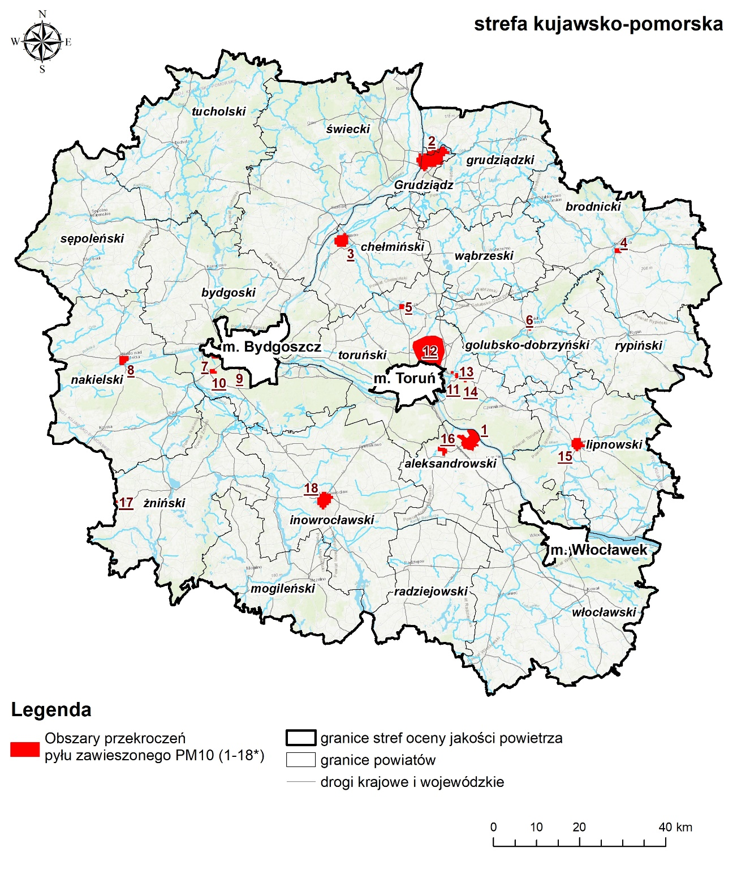
Rysunek 13. Obszary przekroczeń poziomu dopuszczalnego dla pyłu PM10 na terenie strefy kujawsko-pomorskiej w 2018 roku
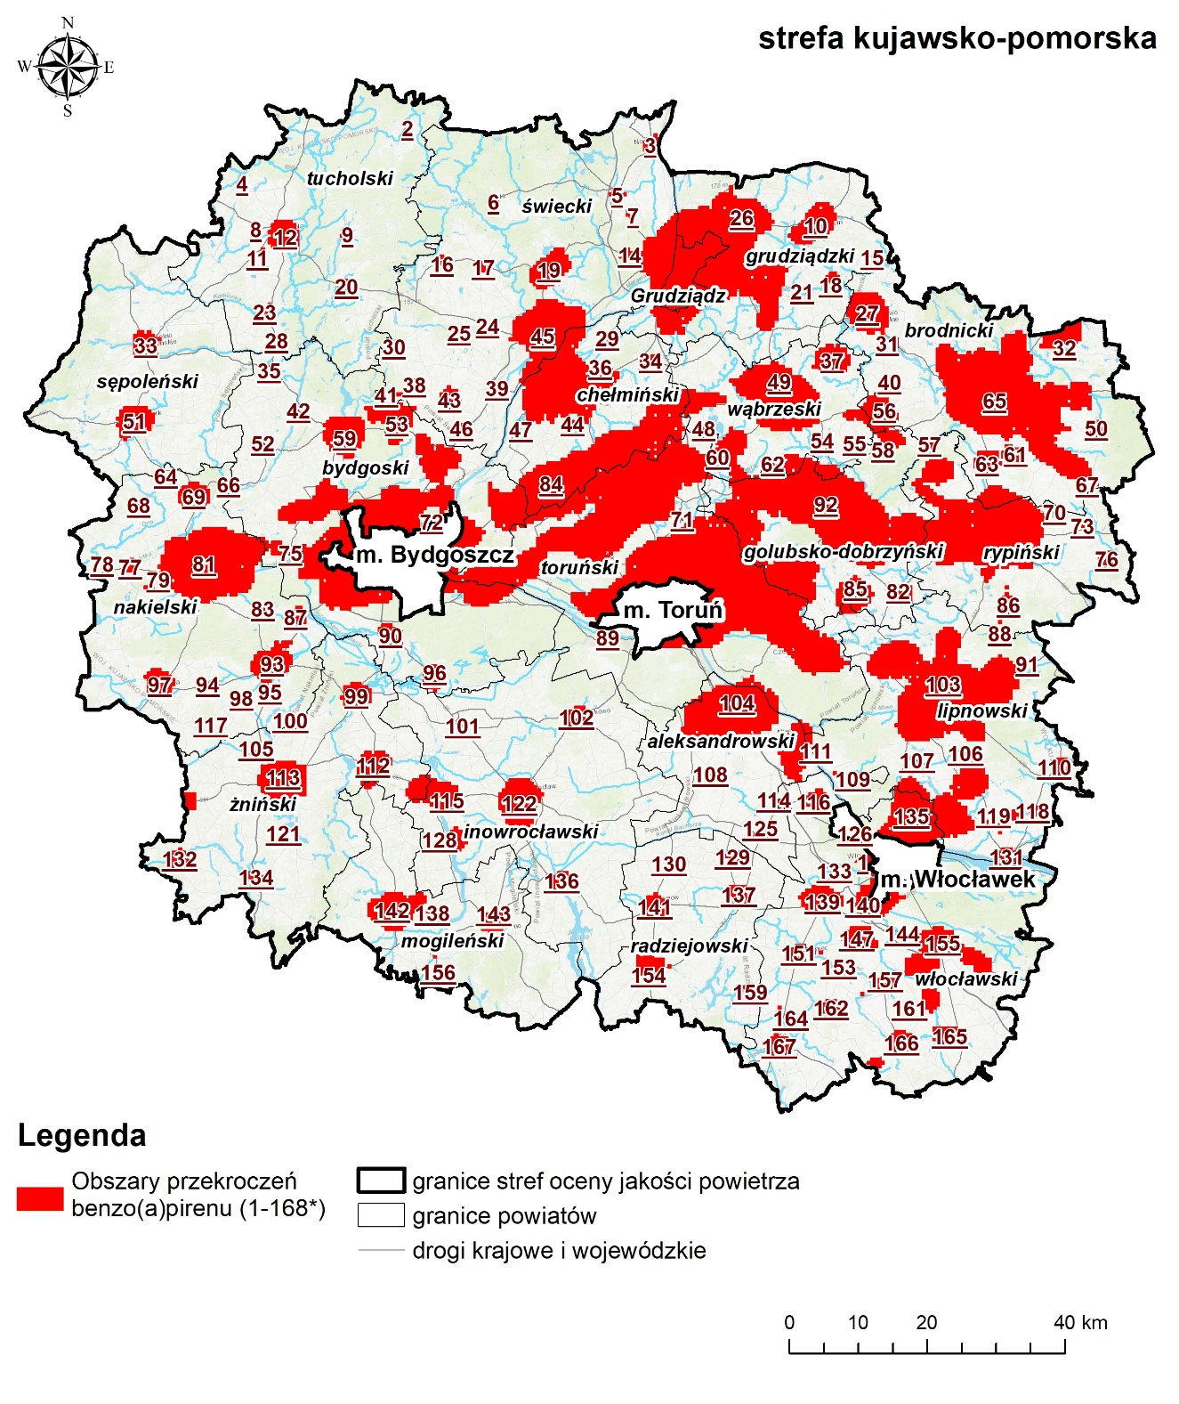
Rysunek 14. Obszary przekroczeń poziomu docelowego dla benzo(a)pirenu, na terenie strefy kujawsko-pomorskiej w 2018 roku

BILANS EMISJI SUBSTANCJI ZANIECZYSZCZAJĄCYCH WPROWADZANYCH DO POWIETRZA W STREFIE W ROKU BAZOWYM
Inwentaryzacja źródeł emisji zanieczyszczeń do powietrza prowadzona jest przez Krajowy Ośrodek Bilansowania i Zarządzania Emisjami KOBIZE. Prowadzona przez KOBIZE baza emisji pozwoliła na ustalenie wielkości ładunku analizowanych zanieczyszczeń wprowadzanych do powietrza w 2018 roku z terenu województwa kujawsko-pomorskiego. Całkowita wielkość emisji poszczególnych zanieczyszczeń jest sumą emisji z różnych kategorii źródeł z terenu strefy:
- punktowej - przemysł i energetyka,
- liniowej - transport drogowy,
- powierzchniowej - źródła komunalno-bytowe z ogrzewania budynków,
- z rolnictwa - hodowla i uprawy,
- innych pojazdów - ciągników rolniczych pracujących na polach, kolei, lotniska,
- niezorganizowanej - hałdy, wyrobiska,
- składowania odpadów,
- naturalnej - terenów leśnych, gruntów.
Poniżej przedstawiono bilans substancji objętych Programem oraz prekursorów pyłu zawieszonego i ozonu wprowadzanych do powietrza z obszaru strefy kujawsko-pomorskiej.
Tabela 17. Wielkość emisji zanieczyszczeń wprowadzanych do powietrza z terenu strefy kujawsko-pomorskiej w 2018 roku, wg rodzaju źródeł emisji
rodzaj emisji | emisja zanieczyszczeń objętych Programem [Mg/rok] |  | emisja prekursorów pyłu oraz ozonu [Mg/rok]
 | PM10 | B(a)P |  | SO₂ | NOx | CO | NMLZO | NH₃
komunalno-bytowa | 9 012,862 | 5,040 |  | 8 746,561 | 2 500,498 | 0,000 | 109,007 | 0,000
przemysł i energetyka | 1 093,500 | 0,569 |  | 8 891,759 | 7 823,070 | 14 269,059 | 1 766,751 | 2 760,034
transport drogowy | 869,460 | 0,013 |  | 25,146 | 13 743,870 | 25 978,246 | 3 723,987 | 219,046
niezorganizowana  (hałdy i wyrobiska) | 390,026 | 0,000 |  | 0,000 | 0,000 | 0,000 | 0,000 | 0,000
inne pojazdy | 663,796 | 0,0002 |  | 13,375 | 4 561,310 | 5 648,592 | 463,060 | 1,020
składowiska | 0,383 | 0,000 |  | 0,000 | 0,000 | 0,000 | 0,000 | 0,000
rolnictwo  (hodowla i uprawy) | 1 864,418 | 0,000 |  | 0,000 | 5 136,744 | 0,000 | 7 476,370 | 23 354,306
naturalna  (lasy i grunty) | 1 781,223 | 0,000 |  | 0,000 | 0,000 | 0,000 | 0,000 | 0,000
suma emisji | 15 675,669 | 5,622 |  | 17 676,842 | 33 765,491 | 45 895,897 | 13 539,175 | 26 334,405

ANALIZA STANU JAKOŚCI POWIETRZA
    - Szacunkowy poziom tła regionalnego zanieczyszczeń w roku bazowym 2018
Na jakość powietrza na obszarze strefy kujawsko-pomorskiej wpływają również źródła emisji ze stref ościennych, źródła spoza województwa kujawsko-pomorskiego. Na podstawie wyników modelowania rozprzestrzeniania zanieczyszczeń uwzgledniającego również źródła emisji (antropogeniczne i naturalne) spoza strefy objętej Programem określono poziom tła regionalnego. Poniżej zestawiono dane dotyczące tła regionalnego dla strefy kujawsko-pomorskiej podając zarówno zakres, jak i wartości średnie na obszarze analizowanej strefy. Podobnie pokazano również tło regionalne z rozbiciem na tło transgraniczne, krajowe i naturalne.
Poniżej w tabeli przedstawiono rodzaj źródeł emisji wskazanych w analizach z podziałem na kategorie SNAP.
Tabela 18. Podział źródeł emisji z podziałem na kategorie SNAP
rodzaj źródeł emisji wskazanych w analizach | kategoria SNAP | źródła emisji
rolnictwo | SNAP 10 | Rolnictwo
przemysł oraz produkcja ciepła i energii elektrycznej | SNAP 01 | Procesy spalania w sektorze produkcji i transformacji energii
 | SNAP 03 | Procesy spalania w przemyśle
 | SNAP 04 | Procesy produkcyjne
terenowe maszyny jezdne | SNAP 08 | Inne pojazdy i urządzenia
niezorganizowana | SNAP 05 | Wydobycie i dystrybucja paliw kopalnych
transport drogowy | SNAP 07 | Transport drogowy
sektor handlowy i mieszkaniowy, usługi, rzemiosło | SNAP 02 | Procesy spalania w sektorze komunalnym i mieszkaniowym
Tabela 19. Zakres stężeń tła regionalnego w strefie kujawsko-pomorskiej w 2018 roku
kod strefy | nazwa strefy | zanieczyszczenie | tło regionalne
 |  |  | zakres | średnia
PL0404 | strefa kujawsko-pomorska | pył PM10 [µg/m³] | 11 - 21,71 | 14,56
PL0404 | strefa kujawsko-pomorska | B(a)P [ng/m³] | 0,14 - 5,91 | 0,86
Przedstawione dane dotyczące zakresów tła regionalnego wskazują, że wartości te w przypadku pyłu PM10 obejmują 11-21,71µg/m³, gdzie średnia stanowi 36% wartości poziomu dopuszczalnego pyłu PM10.
Wartości tła regionalnego benzo(a)pirenu przekraczają wielokrotnie wartość poziomu docelowego, który wynosi 1 ng/m³. Rozbicie tła regionalnego na transgraniczne, krajowe i naturalne wskazuje, że największy udział ma tło krajowe (do 40% poziomu docelowego), co oznacza, że konieczne jest prowadzenie działań naprawczych na terenie całego kraju w celu istotnej poprawy jakości powietrza.
Tabela 20. Zakres stężeń tła regionalnego w strefie kujawsko-pomorskiej w 2018 roku w podziale na różne rodzaje tła
kod strefy | nazwa strefy | zanieczyszczenie | zakres stężeń tła regionalnego w strefie
 |  |  | transgraniczne |  | krajowe |  | naturalne
 |  |  | zakres | średnia | zakres | średnia | zakres | średnia
PL0404 | strefa kujawsko-pomorska | pył PM10 [µg/m³] | 3,94 - 4,41 | 4,22 | 5,9 - 16,17 | 8,76 | 0,87 - 2,61 | 1,59
PL0404 | strefa kujawsko-pomorska | B(a)P [ng/m³] | 0,12 - 0,14 | 0,13 | 0,38 - 0,44 | 0,41 | 0 - 0 | 0,00
    - Szacunkowy przyrost tła lokalnego w roku bazowym 2018 w podziale na grupy źródeł emisji
W celu określenia działań naprawczych mających na celu poprawę jakości powietrza poprzez redukcje emisji zanieczyszczeń powietrza, koniecznym jest określenie przyczyn występowania przekroczeń stężeń każdej z analizowanych substancji – wskazanie źródeł w największym stopniu odpowiedzialnych za przekroczenia. W tym celu przeanalizowano wyniki modelowania dyspersji zanieczyszczeń modelem CALPUFF pod kątem każdego rodzaju źródeł uwzględnionych w inwentaryzacji emisji. Pozwoliło to na wskazanie dla każdego obszaru przekroczeń przyrostu tła lokalnego w strefie kujawsko-pomorskiej w podziale na poszczególne źródła emisji.
Na podstawie wyników modelowania, w którym uwzględniono też źródła z pasa 30 km, dla każdego obszaru przekroczeń określono wysokość stężeń średniorocznych generowanych przez różne rodzaje źródeł. Informacje dla każdego obszaru przekroczeń pyłu PM10 zamieszczono
w formie zestawień tabelarycznych oraz danych w formie wykresów. Ze względu na dużą liczbę obszarów przekroczeń B(a)P, prezentację poziomów tła regionalnego oraz przyrostu tła lokalnego na terenie wszystkich obszarów przekroczeń B(a)P w strefie kujawsko-pomorskiej 2018 roku przedstawiono wyłącznie na wykresie. Zestawienie tabelaryczne przedstawia dane obszarów przekroczeń, w których znajdują się stacje pomiarowe.

Tabela 21. Tło regionalne oraz przyrost tła lokalnego dla poszczególnych kodów sytuacji przekroczenia pyłu PM10
tło lub przyrost tła | rodzaj źródeł odpowiedzialnych | kody obszarów przekroczeń dla pyłu PM10
 |  | 0418kpoPM10d01 | 0418kpoPM10d02 | 0418kpoPM10d03 | 0418kpoPM10d04 | 0418kpoPM10d05 | 0418kpoPM10d06 | 0418kpoPM10d07 | 0418kpoPM10d08 | 0418kpoPM10d09 | 0418kpoPM10d10 | 0418kpoPM10d11 | 0418kpoPM10d12 | 0418kpoPM10d13 | 0418kpoPM10d14 | 0418kpoPM10d15 | 0418kpoPM10d16 | 0418kpoPM10d17 | 0418kpoPM10d18
szacunkowy poziom tła regionalnego dla pyłu PM10 [µg/m³] | transgraniczne | 4,24 | 4,13 | 4,19 | 4,16 | 4,23 | 4,18 | 4,17 | 4,29 | 4,16 | 4,18 | 4,21 | 4,21 | 4,20 | 4,20 | 4,24 | 4,22 | 4,38 | 4,32
 | krajowe | 8,02 | 7,15 | 7,49 | 8,60 | 8,36 | 8,03 | 6,67 | 7,78 | 6,68 | 6,75 | 7,62 | 8,46 | 7,89 | 8,29 | 9,59 | 8,61 | 11,60 | 9,14
 | naturalne | 1,21 | 1,28 | 1,75 | 1,38 | 2,09 | 1,42 | 1,06 | 1,37 | 1,04 | 1,06 | 1,30 | 1,93 | 1,50 | 1,72 | 1,77 | 1,51 | 1,38 | 1,57
szacunkowy przyrost tła lokalnego dla pyłu PM10 [µg/m³] | inne strefy woj. | 0,28 | 0,18 | 0,35 | 0,19 | 0,52 | 0,38 | 9,76 | 0,18 | 4,18 | 0,71 | 1,63 | 3,11 | 1,21 | 0,86 | 0,30 | 0,28 | 0,05 | 0,11
 | rolnictwo | 1,74 | 0,64 | 1,09 | 0,80 | 1,59 | 2,68 | 0,32 | 0,63 | 0,31 | 2,23 | 2,17 | 1,66 | 1,84 | 1,14 | 7,66 | 3,08 | 3,00 | 1,22
 | przemysł oraz produkcja ciepła i energii elektrycznej | 0,16 | 0,15 | 0,14 | 0,37 | 0,15 | 0,13 | 0,11 | 0,07 | 0,18 | 0,12 | 0,14 | 0,14 | 0,15 | 0,14 | 0,23 | 0,22 | 0,05 | 0,63
 | niezorganizowana | 0,02 | 0,06 | 0,02 | 0,04 | 0,05 | 0,06 | 0,01 | 0,03 | 0,02 | 0,02 | 0,06 | 0,06 | 0,05 | 0,04 | 0,03 | 0,02 | 0,01 | 0,01
 | transport drogowy | 2,19 | 1,99 | 2,05 | 2,41 | 1,99 | 0,90 | 1,42 | 1,24 | 1,65 | 5,45 | 1,87 | 1,39 | 3,56 | 2,22 | 1,90 | 1,61 | 0,24 | 2,24
 | sektor handlowy i mieszkaniowy, usługi, rzemiosło | 7,67 | 22,62 | 20,38 | 14,11 | 16,94 | 13,18 | 2,58 | 22,15 | 1,93 | 12,30 | 11,55 | 7,46 | 12,06 | 12,71 | 11,25 | 16,27 | 4,39 | 12,45

Tabela 22. Tło regionalne oraz przyrost tła lokalnego dla wybranych kodów sytuacji przekroczenia B(a)P
tło lub przyrost tła | rodzaj źródeł odpowiedzialnych | kody obszarów przekroczeń B(a)P
 |  | 0418kpoBaPa02 | 0418kpoBaPa10 | 0418kpoBaPa11 | 0418kpoBaPa12 | 0418kpoBaPa18 | 0418kpoBaPa20 | 0418kpoBaPa21 | 0418kpoBaPa22 | 0418kpoBaPa23 | 0418kpoBaPa24 | 0418kpoBaPa25 | 0418kpoBaPa26 | 0418kpoBaPa65 | 0418kpoBaPa81 | 0418kpoBaPa92 | 0418kpoBaPa104 | 0418kpoBaPa122 | 0418kpoBaPa164 | 0418kpoBaPa165 | 0418kpoBaPa166 | 0418kpoBaPa167 | 0418kpoBaPa168
szacunkowy poziom tła regionalnego dla benzo(a)pirenu [ng/m³] | transgraniczne | 0,12 | 0,13 | 0,13 | 0,13 | 0,13 | 0,13 | 0,13 | 0,13 | 0,13 | 0,13 | 0,13 | 0,13 | 0,13 | 0,13 | 0,13 | 0,13 | 0,14 | 0,14 | 0,14 | 0,14 | 0,14 | 0,14
 | krajowe | 0,38 | 0,39 | 0,38 | 0,38 | 0,39 | 0,39 | 0,39 | 0,39 | 0,39 | 0,39 | 0,39 | 0,39 | 0,40 | 0,40 | 0,41 | 0,42 | 0,42 | 0,43 | 0,44 | 0,44 | 0,43 | 0,44
 | naturalne | 0,00 | 0,00 | 0,00 | 0,00 | 0,00 | 0,00 | 0,00 | 0,00 | 0,00 | 0,00 | 0,00 | 0,00 | 0,00 | 0,00 | 0,00 | 0,00 | 0,00 | 0,00 | 0,00 | 0,00 | 0,00 | 0,00
szacunkowy przyrost tła lokalnego dla benzo(a)pirenu [ng/m³] | inne strefy woj. | 0,05 | 0,11 | 0,07 | 0,17 | 0,11 | 0,09 | 0,12 | 0,11 | 0,12 | 0,13 | 0,11 | 0,14 | 0,30 | 0,10 | 2,06 | 0,24 | 0,14 | 0,06 | 0,08 | 0,20 | 0,11 | 0,05
 | niezorganizowana | 0,00 | 0,00 | 0,00 | 0,00 | 0,00 | 0,00 | 0,00 | 0,00 | 0,00 | 0,00 | 0,00 | 0,00 | 0,00 | 0,00 | 0,00 | 0,00 | 0,00 | 0,00 | 0,00 | 0,00 | 0,00 | 0,00
 | transport drogowy | 0,00 | 0,00 | 0,00 | 0,00 | 0,00 | 0,00 | 0,00 | 0,00 | 0,00 | 0,00 | 0,00 | 0,00 | 0,01 | 0,00 | 0,00 | 0,00 | 0,01 | 0,00 | 0,00 | 0,00 | 0,00 | 0,00
 | sektor handlowy i mieszkaniowy, usługi, rzemiosło | 1,45 | 1,80 | 0,91 | 1,91 | 1,05 | 1,14 | 0,85 | 0,73 | 1,03 | 0,78 | 0,86 | 5,03 | 4,00 | 4,32 | 1,84 | 3,85 | 1,89 | 0,69 | 1,30 | 1,47 | 1,40 | 1,09

Zanieczyszczenia pochodzące spoza strefy kujawsko-pomorskiej (głównie tło regionalne) w zróżnicowany sposób wpływają na wysokość stężeń średniorocznych pyłu PM10. W obszarach przekroczeń generują stężenia na poziomie 11-21 µg/m³, czyli ok. 32-45% poziomu dopuszczalnego. Widoczny jest wysoki udział źródeł krajowych w stężeniach tła regionalnego, które odpowiadają za stężenia wynoszące od 6,6 µg/m³ do 11,6 µg/m³. Wartości stężeń generowanych przez źródła transgraniczne wahały się od 4,13 µg/m³ do 4,38 µg/m³. Poziom tła naturalnego utrzymywał się na poziomie 1,04 do 2,09 µg/m³.
Oddziaływanie stref sąsiadujących jest znaczące tylko w obszarze przekroczeń zlokalizowanym w powiecie bydgoskim, wokół miasta Bydgoszczy (0418kpoPM10d07). W tym obszarze emisja spoza strefy kujawsko-pomorskiej (tło regionalne i Bydgoszcz) generuje stężenia na poziomie ponad 21,61 [µg/m³], co stanowi 54% poziomu dopuszczalnego stężenia pyłu PM10.
O wysokości przyrostu tła lokalnego w większości obszarów decyduje emisja pochodząca ze źródeł komunalno-bytowych, a przyrost ten waha się w różnych obszarach w przedziale ok. 1-22,6 µg/m³. Jest jeden obszar (0418kpoPM10d10), w którym widoczny jest udział emisji z transportu drogowego i emisji z sektora komunalno-bytowego. Jest to niewielki obszar przekroczeń, ponieważ transport drogowy ma znaczenie lokalne, najbardziej uciążliwe jest oddziaływanie dróg w ich bezpośrednim sąsiedztwie. Natomiast oddziaływanie emisji pochodzącej z indywidualnego ogrzewania budynków ma charakter obszarowy. Pozostałe rodzaje źródeł emisji mają niewielkie znaczenie dla przyrostu tła miejskiego. Szczegółowo, dla każdego obszaru przekroczeń, pokazano wysokość stężeń pyłu PM10 generowanych przez różne rodzaje źródeł w formie tabelarycznej oraz na wykresie.

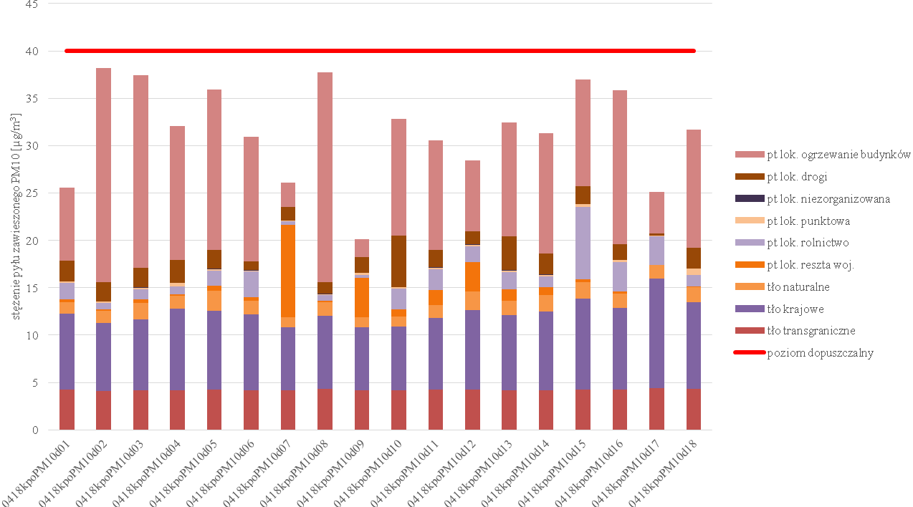
Rysunek 15. Prezentacja poziomów tła regionalnego oraz przyrostu tła lokalnego na terenie obszarów przekroczeń pyłu PM10 w strefie kujawsko-pomorskiej 2018 roku
*pt lok – przyrost tła lokalnego (…)
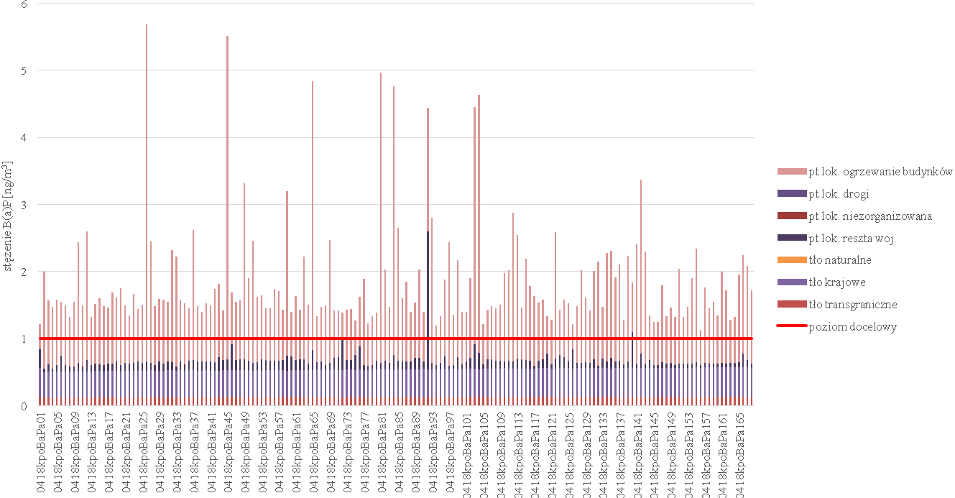
Rysunek 16. Prezentacja poziomów tła regionalnego oraz przyrostu tła lokalnego na terenie obszarów przekroczeń B(a)P w strefie kujawsko-pomorskiej 2018 roku
*pt lok – przyrost tła lokalnego (…)

Analiza odpowiedzialności poszczególnych źródeł emisji za wielkość stężeń benzo(a)pirenu w obszarach przekroczeń w strefie kujawsko-pomorskiej wskazuje, że już źródła spoza strefy tło regionalne i trzy pozostałe strefy województwa kujawsko-pomorskiego) generują stężenia od 0,03 do 2,06 ng/m³, co stanowi przekroczenie wartości poziomu docelowego. Największą odpowiedzialność za przyrost tła lokalnego stężeń B(a)P na terenie strefy kujawsko-pomorskiej ponoszą źródła związane z indywidualnym ogrzewaniem budynków, generując nawet stężenia na poziomie 5 ng/m³.

PRZEWIDYWANE POZIOMY SUBSTANCJI W POWIETRZU W ROKU PROGNOZY
W oparciu o wielkość emisji dla roku prognozy określoną w scenariuszach bazowym i redukcji, omówioną w rozdziale „Bilans emisji w roku prognozy”, przeprowadzono modelowanie rozprzestrzeniania analizowanych zanieczyszczeń w roku prognozy 2026 w celu określenia poziomów stężeń w powietrzu. W niniejszym rozdziale omówiono wpływ zakładanych wielkości redukcji emisji na poziomy stężeń, jakich należy się spodziewać w scenariuszu bazowym – uwzględniono zapisy uchwały nr VIII/136/19 Sejmiku Województwa Kujawsko-Pomorskiego z dnia 24 czerwca 2019 r. w sprawie wprowadzenia na obszarze województwa kujawsko-pomorskiego ograniczeń i zakazów w zakresie eksploatacji instalacji, w których następuje spalanie paliw. Prognozę przeprowadzono dla obszaru strefa kujawsko-pomorska, gdzie wyniki modelowania jakości powietrza dla roku bazowego wykazały występowanie przekroczeń stężeń dopuszczalnych pyłu PM10 oraz poziomu docelowego benzo(a)pirenu w powietrzu.
    - Przewidywane poziomy substancji w powietrzu w przypadku realizacji działań wskazanych prawem
W przypadku realizacji tylko działań wskazanych prawem, opisanych w scenariuszu bazowym, nastąpi niewielkie obniżenie stężeń substancji objętych Programem, ponieważ scenariusz ten nie obejmuje w wystarczającym stopniu źródeł w największym stopniu odpowiedzialnych za wysokość stężeń w powietrzu, czyli pochodzących z sektora komunalno-bytowego. W scenariuszu bazowym prognozowane jest obniżenie wielkości stężeń na poziomie:
- 1-4,3 µg/m³ dla pyłu zawieszonego PM10,
- 0,25-0,75 ng/m³ dla benzo(a)pirenu.
Jest to niewystarczające do dotrzymania standardów jakości powietrza i poziomu docelowego. Dlatego konieczna jest realizacja działań naprawczych wskazanych w scenariuszu redukcji.
    - Przewidywane poziomy substancji w powietrzu w przypadku realizacji działań wskazanych w Programie
Stężenie pyłu zawieszonego PM10
Nie odnotowano przekroczeń poziomu dopuszczalnego stężenia średniorocznego pyłu zawieszonego PM10 na terenie strefy kujawsko-pomorskiej w roku bazowym. Uzyskane wyniki modelowania w roku prognozy wskazują, że wartości stężenia średniorocznego w roku prognozy będą maksymalnie sięgać: 27,94 [µg/m³] w strefie kujawsko-pomorskiej.
Stężenie 24-godzinne pyłu zawieszonego PM10
Prognozowana maksymalna liczba dni z przekroczeniami dopuszczalnej normy dobowej w 2026 roku będzie niższa od dopuszczalnych 35 dni w strefie kujawsko-pomorskiej.
Stężenie benzo(a)pirenu
Wartość maksymalna stężenia średniorocznego benzo(a)pirenu w roku prognozy na terenie strefy kujawsko-pomorskiej wynosić będzie: 1,46 ng/m³. Wynika z tego, iż w roku 2026 nie zostanie przekroczony poziom docelowy benzo(a)pirenu.

BILANS EMISJI W ROKU PROGNOZY
    - Przewidywane zmiany wielkości emisji ze źródeł zlokalizowanych poza strefą w roku prognozy
Zgodnie z założeniami programów ochrony powietrza dla stref województw sąsiadujących z województwem kujawsko-pomorskim, w wyniku realizacji działań naprawczych będzie następowała znaczna redukcja emisji głównie z sektora komunalno-bytowego. Wielkości redukcji emisji zanieczyszczeń z tych obszarów stanowią element Programów ochrony powietrza uchwalonych w strefach województw: pomorskiego, warmińsko-mazurskiego, mazowieckiego, łódzkiego, wielkopolskiego. Ze względu na to, w prognozie założono 70% redukcji emisji z województw sąsiadujących. Przyjęto również podczas analiz redukcję emisji ze stref, które położone są w województwie kujawsko-pomorskim.
Tabela 23. Porównanie emisji spoza województwa kujawsko-pomorskiego pyłu PM10, B(a)P w roku bazowym i w roku prognozy 2026
województwo/strefa | wielkość w roku bazowym 2018 [Mg/rok] |  | stopień redukcji | wielkość w roku prognozy 2026 [Mg/rok]
 | PM10 | B(a)P |  | PM10 | B(a)P
łódzkie | 28 191,17 | 8,958 | 70% | 8 457,35 | 2,69
mazowieckie | 40 457,70 | 14,73 | 70% | 12 137,31 | 4,42
pomorskie | 17 725,35 | 7,34 | 70% | 5 317,60 | 2,20
warmińsko-mazurskie | 16 431,30 | 5,819 | 70% | 4 929,39 | 1,75
wielkopolskie | 35 334,93 | 11,791 | 70% | 10 600,48 | 3,54
Aglomeracja Bydgoska | 329,105 | 0,182 | 23% | 253,03 | 0,118
miasto Toruń | 136,743 | 0,076 | 29% | 96,94 | 0,043
miasto Włocławek | 123,501 | 0,067 | 38% | 77,157 | 0,037
Wielkość źródeł znajdujących się na obszarze przekroczeń w strefie i poza strefą w województwie
w odległości do 30 km, emisja została pokazana poniżej w tabeli.
Tabela 24. Porównanie emisji pyłu PM10 i B(a)P ze źródeł zlokalizowanych poza strefą w odległości do 30 km w roku bazowym i w roku prognozy
województwo | wielkość w roku bazowym 2018 [Mg/rok] |  | stopień redukcji | wielkość w roku prognozy 2026 [Mg/rok]
 | PM10 | B(a)P |  | PM10 | B(a)P
łódzkie | 1 825,23 | 0,58 | 70% | 547,57 | 0,17
mazowieckie | 3 837,71 | 1,397 | 70% | 1 151,31 | 0,42
pomorskie | 5 071,10 | 2,1 | 70% | 1 521,33 | 0,63
warmińsko-mazurskie | 1 809,29 | 0,641 | 70% | 542,79 | 0,19
wielkopolskie | 9 222,68 | 3,077 | 70% | 2 766,80 | 0,92
    - Scenariusze wielkości emisji w roku prognozy

Scenariusz bazowy
Scenariusz bazowy określa jakich zmian emisji można spodziewać się w strefie objętej Programem w przypadku niepodejmowania żadnych dodatkowych działań ponad te, których konieczność podjęcia wynika z istniejących przepisów. Zostały one przeanalizowane dla roku 2026 jako roku prognozy. Scenariusz ten zakłada również pewne naturalne zmiany wynikające w przyczyn ekonomicznych, społecznych oraz innych trendów. Celem analizy jest wskazanie czy działania te pozwolą na osiągnięcie standardów jakości powietrza do 2026 roku, czy konieczne jest podjęcie działań naprawczych. Poniżej w tabeli przedstawiono średnią wartość tła regionalnego w strefie kujawsko-pomorskiej dla scenariusza bazowego.
Tabela 25. Wielkość tła regionalnego w strefie kujawsko-pomorskiej dla scenariusza bazowego
strefa | PM10 | B(a)P
 | średnia | średnia
strefa kujawsko-pomorska | 13,91 | 0,51
Emisja z przemysłu i energetyki (punktowa)
Analiza wpływu źródeł punktowych zgodnie ze zmianami wielkości emisji substancji do powietrza, ze źródeł zlokalizowanych na obszarze kraju elektrowni konwencjonalnych, elektrociepłowni i innych instalacji będących przedsięwzięciami mogącymi znacząco oddziaływać na środowisko, w rozumieniu ustawy z dnia 3 października 2008 r. o udostępnianiu informacji o środowisku i jego ochronie, udziale społeczeństwa w ochronie środowiska oraz o ocenach oddziaływania na środowisko (Dz. U. z 2020 r., poz. 283 z późn. zm.). Wielkość stężeń na obszarach przekroczeń przedstawiona w rozdziale „Szacunkowy przyrost tła lokalnego w roku bazowym 2018 w podziale na grupy źródeł emisji” wykazała, iż źródła te mają niewielki wpływ na wysokość stężeń analizowanych substancji. Dlatego nie jest wymagana analiza w zakresie potrzeby ustalenia wielkości dopuszczalnych emisji niższych niż standardy emisyjne określone w przepisach wydanych na podstawie art. 146 ust. 3 ustawy POŚ dla źródeł spalania paliw objętych tymi standardami emisyjnymi o nominalnej mocy cieplnej nie mniejszej niż 1 MW i mniejszej niż 50 MW, ustalonej z uwzględnieniem trzeciej zasady łączenia, o której mowa w art. 157a ust. 2 pkt. 3 ww. ustawy, zlokalizowanych na obszarze, na którym został przekroczony poziom dopuszczalny substancji w powietrzu, wyznaczonym w ocenie poziomów substancji w powietrzu.
Zgodnie z krajowymi prognozami w horyzoncie czasowym do 2030 roku największym wyzwaniem dla przemysłu będzie adaptacja do postanowień pakietu klimatyczno-energetycznego UE, która będzie związana z koniecznością podejmowania działań na rzecz poprawy efektywności energetycznej we wszystkich sektorach gospodarki. Zgodnie z przyjętymi postanowieniami celem polityki Unii Europejskiej (UE) w zakresie energii i klimatu w perspektywie do 2030 roku jest przyjęta 40% redukcja emisji gazów cieplarnianych (odniesienie do poziomu z roku 1990 – cel realizowany wyłącznie za pomocą środków krajowych). W przypadku sektorów nieobjętych europejskim systemem handlu uprawnieniami do emisji gazów cieplarnianych, emisje powinny zostać ograniczone o 30% poniżej poziomu z 2005 roku. Zwiększenie efektywności energetycznej wiązać się będzie z koniecznością wprowadzenia odpowiedniej infrastruktury, która umożliwiać będzie wykorzystanie energii ze źródeł odnawialnych i włączenie jej do systemu elektroenergetycznego.
Wprowadzona do polskiego prawa Dyrektywa IED zaostrza standardy dla tzw. dużych obiektów energetycznego spalania (moc cieplna doprowadzona w paliwie ≥ 50 MW). Zmiany w przepisach mają na celu zapobieganie zanieczyszczeniom wynikającym z działalności przemysłowej, ich redukcji oraz zapewnienie zintegrowanego podejścia do zapobiegania emisjom do powietrza, wody i gleby oraz ich kontroli, jak również uregulowanie kwestii gospodarowania odpadami, poprawę efektywności energetycznej i zapobieganie wypadkom. W przypadku polskiego sektora energetycznego, który oparty jest na wysokoemisyjnych paliwach, konieczne będzie podjęcie przez zakłady produkcyjne działań wiążących się z dużymi nakładami inwestycyjnymi na instalację wysokosprawnych systemów oczyszczania spalin oraz wykorzystanie niskoemisyjnych paliw.
Zgodnie z Dyrektywą Parlamentu Europejskiego i Rady UE 2015/2193 z dnia 25 listopada 2015 r. w sprawie ograniczenia emisji niektórych zanieczyszczeń do powietrza ze średnich obiektów energetycznego spalania, już od 2018 roku obowiązują standardy emisyjne dla nowych obiektów MCP (o mocy cieplnej w paliwie nie mniejszej niż 1 MW i mniejszej niż 50 MW). Dla obiektów istniejących o mocy powyżej 5 MW ostrzejsze standardy będą wprowadzone od 2025 roku. W przypadku pyłów wymagana redukcja w stosunku do obecnie obowiązującego rozporządzenia Ministerstwa Środowiska będzie wynosić od 50 do 75%.
Ze względu na przyjęte prognozy zmian prawnych w przemyśle, szacuje się 10% redukcję emisji z sektora przemysłu w roku prognozy 2026. Dla przemysłu możliwe jest osiągnięcie tego poziomu do 2026 roku ze względu na postęp technologiczny oraz wymagania unijne w zakresie handlu uprawnieniami do emisji oraz przepisami prawnymi i dostosowaniem do nowych wymogów. Nie jest konieczne wprowadzanie dodatkowych działań redukujących emisję z przedsiębiorstw ponad te, których realizacja wynika z istniejących przepisów.
Emisja z sektora komunalno-bytowego
W województwie kujawsko-pomorskim zapotrzebowanie na ciepło i energię w sektorze komunalno-bytowym silnie związane jest z obecnymi na rynku cenami nośników energii i dostępu do nowoczesnych technologii. W przypadku niepodejmowania działań w zakresie wymiany kotłów czy termomodernizacji w ramach dostępnych środków finansowych oszacowano prognozę emisji substancji dla roku 2026 z sektora bytowo-komunalnego.
W województwie kujawsko-pomorskim znaczący udział w pokryciu zapotrzebowania na ciepło realizowany jest ze źródeł indywidualnych opalanych paliwami stałymi. Jednak obserwowany jest wzrost udziału innych sposobów ogrzewania na obszarach, gdzie dostępna jest sieć ciepłownicza i gazowa, co w przyszłości daje szansę na pokrywanie w większym stopniu zapotrzebowania na ciepło z tych źródeł. Zrozumiałe jest, że mieszkańcy korzystający z indywidualnych urządzeń węglowych, w przypadku braku dostępu do sieci gazowej i ciepłowniczej, nie decydują się na wymianę kotłów na zasilane innym nośnikiem energii z powodów ekonomicznych, a pozostają przy tradycyjnym sposobie ogrzewania. W analizie zmian emisji ze źródeł powierzchniowych uwzględniono mającą nastąpić poprawę efektywności energetycznej budynków na poziomie 3%. Założono również, że zwiększone zostanie wykorzystanie sieci ciepłowniczych w miastach, gdzie ona już występuje, jak również wzrośnie wykorzystanie gazu ziemnego w gminach, gdzie jest on dostępny. Wzrost wykorzystania sieci ciepłowniczych oraz gazu ziemnego będzie wiązał się z rezygnacją z wykorzystania paliw stałych. W związku z tym nastąpi ograniczenie zużycia paliw stałych w tych gminach, gdzie wzrośnie wykorzystanie sieci ciepłowniczych oraz gazu ziemnego.
W przypadku prognoz niepodejmowania dodatkowych działań niż wymagane redukcja emisji analizowanych zanieczyszczeń w roku 2026 w skali strefy będzie na poziomie ok. 1-5% w stosunku do roku 2018. Redukcja ta jest niewystarczająca i nie doprowadzi do braku występowania przekroczeń dopuszczalnych stężeń pyłu zawieszonego PM10 i docelowych stężeń benzo(a)pirenu w roku prognozy. Konieczne będzie zatem wprowadzenie dodatkowych działań w celu poprawy stanu jakości powietrza w strefie.
Emisja z transportu drogowego
W 2011 roku Komisja Europejska (UE) przedstawiła plan utworzenia jednolitego europejskiego obszaru transportu (Biała Księga), który ma na celu dążenie do osiągnięcia konkurencyjnego i zasobooszczędnego systemu transportu. Plan stanowi wytyczne najbardziej pożądanych działań UE w obszarze transportu w perspektywie roku 2050. Na poziomie krajowym podstawowym dokumentem jest Strategia Rozwoju Transportu do roku 2020 z perspektywą do roku 2030 oraz Strategia Zrównoważonego Rozwoju Transportu do 2030 roku przyjęta 24 września 2019 r.
Uwzględnione czynniki polityki transportowej i klimatycznej, strategie transportowe, obowiązujące i zmieniające się prawo, przeznaczane fundusze, realizowane projekty, uwarunkowania gospodarcze i polityczne pozwoliły określić trend zmian i wpływu transportu na jakość powietrza w kolejnych latach. W zakresie natężenia ruchu szacuje się:
- 50% wzrost przewozu towarów i 36% wzrost transportu indywidualnego do roku 2025,
- 120% wzrost popytu na transport kolejowy do 2030 roku,
- 40% wzrost natężenia ruchu samochodów osobowych do roku 2025,
- 38% wzrost natężenia ruchu pojazdów ciężarowych do roku 2025,
- 10% wzrost natężenia ruchu autobusów do 2025 roku.
W zakresie emisji spalinowej szacuje się:
- 20% spadek jednostkowej emisji spalinowej pyłów drobnych dla samochodów osobowych w okresie lat 2020 i 2025,
- 36% spadek jednostkowej emisji spalinowej pyłów drobnych dla samochodów ciężarowych oraz autobusów.
Coraz wyższe wymagania stawiane producentom samochodów w zakresie norm emisji spalin EURO oraz spadek emisyjności spalin w produkowanych pojazdach będzie bilansowany przez stale rosnącą liczbę użytkowanych pojazdów. Nie prognozuje się zatem obniżenia łącznego ładunku emisji ze źródeł komunikacyjnych w zakresie zanieczyszczeń pyłowych.
W prognozie do 2026 na podstawie wykazanych wcześniej założeń przyjęta została redukcja emisji analizowanych substancji na poziomie 10%.

Emisja z rolnictwa
Wspólna Polityka Rolna (WPR) wprowadzona w krajach Unii Europejskiej zakłada uwzględnienie zmian w wielkości emisji substancji z sektora rolnictwa poprzez działania na rzecz ochrony środowiska. Działania skupione są na wsparciu modernizacji gospodarstw (unowocześnianie budynków pod kątem zwiększenia wydajności energetycznej), możliwość uczestnictwa w szkoleniach, prowadzenie usług doradczych oraz promocję produkcji z wykorzystaniem biogazu. Trend zmian w rolnictwie jest wynikiem ulepszeń w technice rolniczej, systematycznego spadku liczebności bydła, rozwiązań reformatorskich i legislacji dotyczącej ochrony środowiska. Biorąc pod uwagę te uwarunkowania i zmiany zachodzące w rolnictwie założono redukcję emisji na poziomie 5%.
Podsumowanie
Podsumowując scenariusz bazowy emisji według prognoz wskazanych powyżej należy przyjąć, iż realnie do 2026 roku będzie trudne spełnienie wymogów prawnych odnośnie jakości powietrza. Wskazane redukcje emisji wynikające z realizacji działań określonych w przepisach prawnych oraz będących konsekwencją rozwoju komunikacji czy przemysłu nie będą wystarczające do osiągnięcia poziomów dopuszczalnych i docelowych substancji w powietrzu w roku 2026.
Dla B(a)P nie jest możliwe dotrzymanie wartości docelowej stężenia bez podjęcia działań w skali kraju, a nie tylko w skali województwa kujawsko-pomorskiego.

Scenariusz redukcji
Scenariusz redukcji określa wymagane zmiany emisji w strefie objętej Programem, których podjęcie jest konieczne dla dotrzymania poziomów dopuszczalnych w roku prognozy 2026.
Analiza wyników stężeń występujących w strefie kujawsko-pomorskiej wykazała, że konieczna jest redukcja emisji z sektora komunalno-bytowego. Wymagany poziom redukcji emisji pyłu zawieszonego PM10 oraz benzo(a)pirenu ze źródeł powierzchniowych na terenie strefy wyznaczono na podstawie modelowania rozprzestrzeniania zanieczyszczeń w powietrzu, tak aby dotrzymane były poziomy: dopuszczalny i docelowy analizowanych zanieczyszczeń. Nie wskazano wymaganej redukcji emisji pochodzącej z pozostałych rodzajów źródeł.
Określając scenariusz redukcji przedstawiono poniżej średnią wartość tła regionalnego w strefie kujawsko-pomorskiej.
Tabela 26. Wielkość tła regionalnego w strefie kujawsko-pomorskiej w scenariuszu redukcji
strefa | PM10 | B(a)P
 | średnia [µg/m³] | średnia [ng/m³]
strefa kujawsko-pomorska | 13,04 | 0,24
Poniżej zestawiono emisje w roku prognozy 2026 dla scenariusza redukcji w strefie kujawsko-pomorskiej, uwzględniającego również zmiany emisji ze scenariusza bazowego.
Tabela 27. Bilans emisji substancji objętych Programem w strefie kujawsko-pomorskiej w roku prognozy
rodzaj emisji | emisja zanieczyszczeń objętych Programem w roku prognozy  [Mg/rok]
 | PM10 | B(a)P
komunalno-bytowa | 7 668,339 | 2,815
przemysł i energetyka | 984,150 | 0,512
transport drogowy | 782,514 | 0,011
niezorganizowana (hałdy i wyrobiska) | 390,026 | 0,000
inne pojazdy | 630,606 | 0,0002
składowiska | 0,383 | 0,000
rolnictwo (hodowla i uprawy) | 1 771,197 | 0,000
naturalna (lasy i grunty) | 1 781,223 | 0,000
suma emisji | 14 008,439 | 3,339
Wskazane wartości pozwalają stwierdzić, że 9,6% substancji w powietrzu było wprowadzone w strefie kujawsko-pomorskiej w ramach zwykłego korzystania ze środowiska, natomiast 90,6% w ramach powszechnego korzystania ze środowiska.

UZASADNIENIE ZAKRESU OKREŚLONYCH I OCENIONYCH PRZEZ ZARZĄD WOJEWÓDZTWA KUJAWSKO-POMORSKIEGO ZAGADNIEŃ

UWARUNKOWANIA WYNIKAJĄCE Z PLANÓW ZAGOSPODAROWANIA PRZESTRZENNEGO
Podstawowym aktem prawnym regulującym proces planowania przestrzennego w Polsce jest ustawa z dnia 27 marca 2003 r. o planowaniu i zagospodarowaniu przestrzennym. Zadaniem zapisów ustawy jest przeznaczanie terenów na wybrane cele oraz określanie sposobu ich zagospodarowania, przyjmując zasadę zrównoważonego rozwoju jako podstawę działań. Pod pojęciem zrównoważony rozwój należy rozumieć rozwój społeczno-gospodarczy, w którym występuje proces integrowania działań politycznych gospodarczych i społecznych z zachowaniem równowagi przyrodniczej oraz trwałości podstawowych procesów przyrodniczych, w celu zagwarantowania możliwości zaspokajania podstawowych potrzeb społeczności lub obywateli zarówno współczesnego pokolenia, jak i przyszłych pokoleń.
Program ochrony powietrza należy do elementów polityki ekologicznej danego obszaru, dlatego zaproponowane działania naprawcze muszą być zintegrowane z istniejącymi planami, programami czy strategiami. Niniejszy dokument powinien wpisywać się w realizację celów mikroskalowych, regionalnych i lokalnych.
Podczas tworzenia niniejszego Programu dla strefy kujawsko-pomorskiej przeanalizowano Plan zagospodarowania przestrzennego województwa kujawsko-pomorskiego będącego załącznikiem do uchwały nr XI/135/03 Sejmiku Województwa Kujawsko-Pomorskiego z dnia 26 czerwca 2003 roku. W zakresie ochrony powietrza wskazane są kierunki rozwoju dla systemów grzewczych nie opartych na spalaniu paliw stałych. Obecnie trwają prace nad nowym Planem zagospodarowania przestrzennego województwa kujawsko-pomorskiego. Podjęto uchwałę w sprawie przyjęcia projektu Planu zagospodarowania przestrzennego województwa kujawsko-pomorskiego wraz z Prognozą oddziaływania na środowisko (uchwała Nr 14/588/18 Zarządu Województwa Kujawsko-Pomorskiego z dnia 12 kwietnia 2018 r.). Polityka władz województwa zgodnie z przyjętym Planem zagospodarowania przestrzennego województwa kujawsko-pomorskiego oraz zmiany w Planie (aktualizacja) dążą m.in. do poprawy stanu jakości powietrza. Do zasad zagospodarowania należeć będzie tworzenie stref buforowych i obudowy biologicznej wzdłuż dróg wysokich klas technicznych, ograniczających rozprzestrzenianie zanieczyszczeń motoryzacyjnych.
Zapisy dotyczące ochrony środowiska w miejscowych planach zagospodarowania przestrzennego (mpzp) mają wiążące znaczenie, gdyż, zgodnie z treścią wspomnianej wyżej ustawy, plan miejscowy jest aktem prawa miejscowego.
Województwo kujawsko-pomorskie jest w różnym stopniu pokryte miejscowym planami zagospodarowania przestrzennego, co przedstawia poniższa mapa.
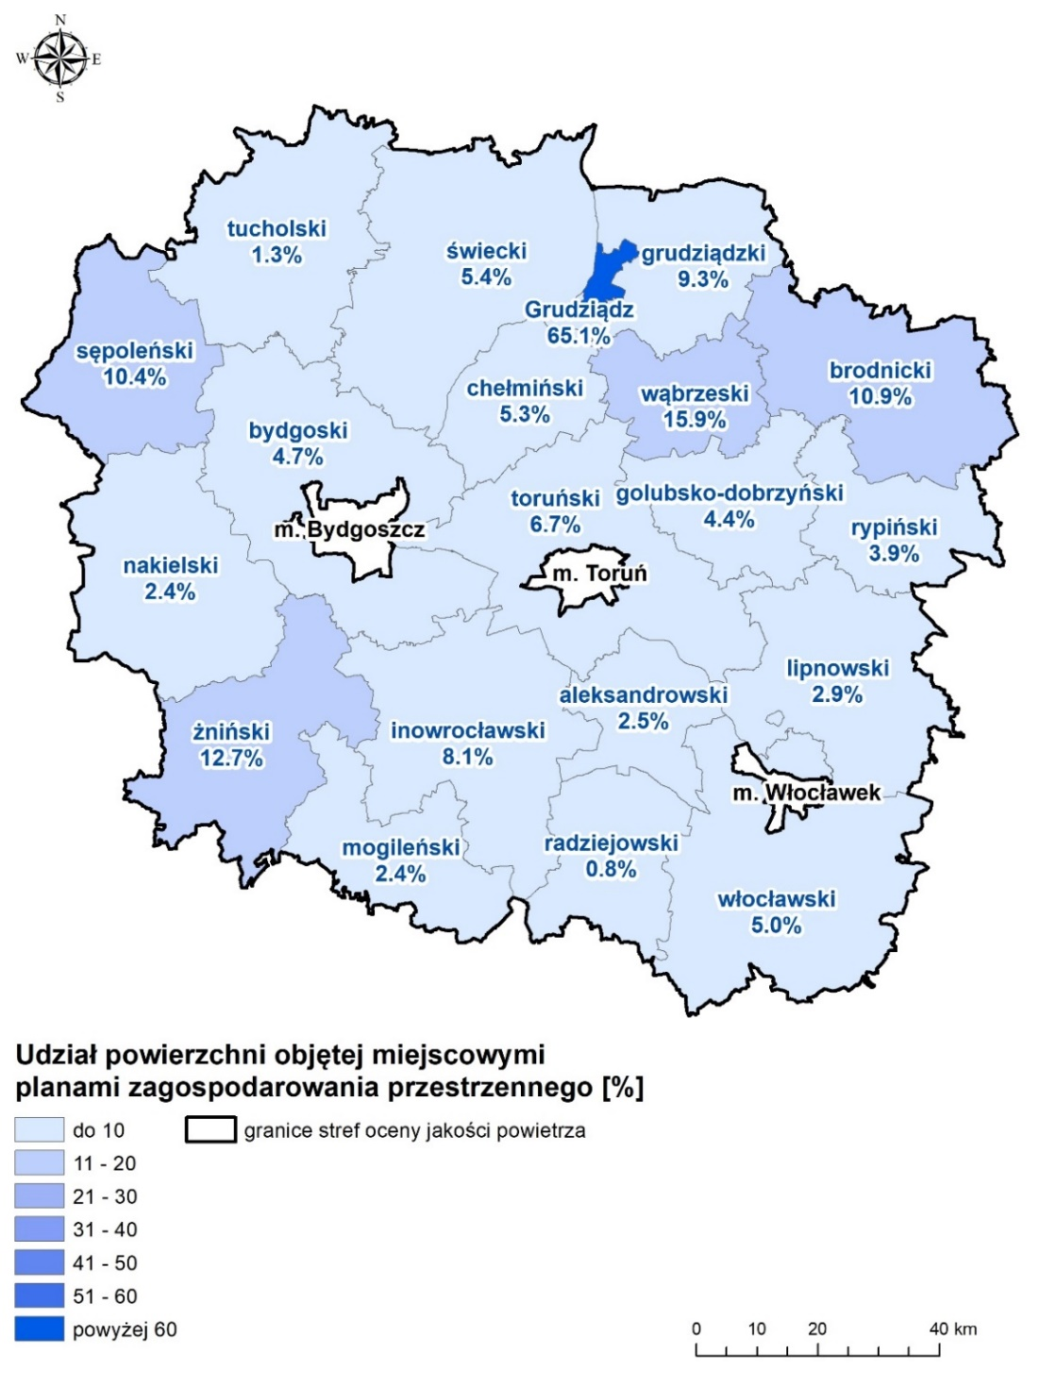
Rysunek 17. Udział powierzchni objętej obowiązującymi miejscowymi planami zagospodarowania przestrzennego w strefie kujawsko-pomorskiej
Powiaty są w różnym stopniu pokryte miejscowymi planami zagospodarowania przestrzennego, jednakże w większości z nich stopień pokrycia nie przekracza 10%. Zaledwie w pięciu powiatach stopień pokrycia powierzchni mpzp przekracza 10%. Należą do nich: powiat brodnicki (10,9%), powiat sępoleński (10,4%), powiat wąbrzeski (15,9%), powiat żniński (12,7%) oraz powiat miasto Grudziądz (65,1%).
Planowanie przestrzenne jest podstawowym narzędziem do ochrony, jak i kształtowania środowiska, ponieważ cały proces planowania określa warunki oraz kierunki, jak dany teren ma być zagospodarowany. Każdy kierunek w planach zagospodarowania przestrzennego powinien uwzględnić zasady ochrony środowiska, w tym również zasady ochrony powietrza. Opracowania planistyczne winny wprowadzać rozwiązania zapewniające ochronę oraz przywracanie środowiska do stanu właściwego. Główną zasadą polityki przestrzennej, która realizuje zarówno założenia krajowego programu ochrony powietrza, koncepcję przestrzennego zagospodarowania kraju, regionalny program operacyjny województwa kujawsko-pomorskiego, założenia lokalnych i regionalnych programów ochrony środowiska, jest zapewnienie ładu przestrzennego i warunków zrównoważonego rozwoju, która jest kompromisem pomiędzy koniecznością ochrony środowiska a rozwojem gospodarczym i społecznym gmin, a także działaniami na rzecz poprawy warunków życia mieszkańców.
Uwarunkowania wynikające z miejscowych planów zagospodarowania przestrzennego mające wpływ na jakość powietrza mogą dotyczyć:
- ograniczenia bądź zakazu możliwości lokalizowania obiektów o określonych funkcjach w obrębie poszczególnych jednostek urbanistycznych;
- stosowania rozwiązań organizacyjnych lub technicznych dla obiektów mogących powodować przekroczenia norm dopuszczalnych.

BILANS SUBSTANCJI WPROWADZANYCH DO POWIETRZA ZE ŹRÓDEŁ, DLA KTÓRYCH WSKAZANO KONIECZNOŚĆ REDUKCJI EMISJI
Analizy przeprowadzone w ramach przygotowania Programu wskazały na konieczność redukcji emisji z sektora komunalno-bytowego w strefie kujawsko-pomorskiej. Wymagana wielkość redukcji została wyznaczona na podstawie modelowania matematycznego rozprzestrzeniania zanieczyszczeń. Podstawowym parametrem decydującym o wielkości wymaganej redukcji była konieczność dotrzymania poziomu dopuszczalnego pyłu PM10 oraz ograniczenie stężeń benzo(a)pirenu. Poniżej zestawiono porównanie emisji z sektora komunalno-bytowego w roku bazowym i w roku prognozy w strefie kujawsko-pomorskiej w podziale na poszczególne powiaty oraz na gminy.
Tabela 28. Porównanie emisji pyłu PM10 i benzo(a)pirenu z sektora komunalno-bytowego w strefie kujawsko-pomorskiej w roku bazowym i w roku prognozy w podziale na powiaty
jednostka administracyjna | wielkość emisji zanieczyszczeń  do powietrza w 2018 roku |  | wielkość emisji zanieczyszczeń  do powietrza w roku prognozy
 | PM10 | B(a)P | PM10 | B(a)P
 | [Mg/rok] | [Mg/rok] | [Mg/rok] | [Mg/rok]
strefa kujawsko-pomorska | 9 012,862 | 5,040 | 7 668,339 | 2,815
powiat aleksandrowski | 356,897 | 0,200 | 263,941 | 0,129
powiat brodnicki | 555,800 | 0,311 | 417,830 | 0,052
powiat bydgoski | 763,511 | 0,427 | 595,666 | 0,120
powiat chełmiński | 310,198 | 0,174 | 220,550 | 0,108
powiat golubsko-dobrzyński | 305,273 | 0,171 | 299,373 | 0,127
powiat grudziądzki | 299,876 | 0,168 | 293,137 | 0,063
powiat inowrocławski | 855,316 | 0,478 | 631,985 | 0,307
powiat lipnowski | 500,312 | 0,281 | 487,338 | 0,198
powiat mogileński | 349,221 | 0,196 | 337,680 | 0,134
powiat nakielski | 526,404 | 0,295 | 444,982 | 0,087
powiat radziejowski | 308,352 | 0,173 | 296,807 | 0,145
powiat rypiński | 340,810 | 0,185 | 295,726 | 0,112
powiat sępoleński | 277,034 | 0,155 | 262,569 | 0,128
powiat świecki | 710,633 | 0,398 | 667,784 | 0,235
powiat toruński | 633,260 | 0,355 | 512,984 | 0,250
powiat tucholski | 347,645 | 0,195 | 332,365 | 0,132
powiat wąbrzeski | 255,466 | 0,143 | 234,341 | 0,093
powiat włocławski | 734,356 | 0,412 | 528,388 | 0,179
powiat żniński | 490,456 | 0,275 | 485,695 | 0,192
powiat m. Grudziądz | 92,043 | 0,051 | 59,200 | 0,026
Tabela 29. Porównanie emisji pyłu PM10 i benzo(a)pirenu z sektora komunalno-bytowego w gminach strefy kujawsko-pomorskiej w roku bazowym i w roku prognozy
gmina | wielkość emisji zanieczyszczeń  do powietrza w roku 2018 |  | wielkość emisji zanieczyszczeń  do powietrza w roku prognozy
 | PM10 | B(a)P | PM10 | B(a)P
 | [Mg/rok] | [Mg/rok] | [Mg/rok] | [Mg/rok]
Aleksandrów Kujawski | 56,079 | 0,031 | 41,473 | 0,020
Ciechocinek | 48,800 | 0,027 | 36,090 | 0,017
Nieszawa | 15,847 | 0,009 | 11,720 | 0,006
Aleksandrów Kujawski gm. wiejska | 85,921 | 0,048 | 63,542 | 0,031
Bądkowo gm. wiejska | 38,505 | 0,022 | 28,476 | 0,014
Koneck gm. wiejska | 25,822 | 0,014 | 19,096 | 0,009
Raciążek gm. wiejska | 24,881 | 0,014 | 18,400 | 0,009
Waganiec gm. wiejska | 33,304 | 0,019 | 24,630 | 0,012
Zakrzewo gm. wiejska | 27,739 | 0,016 | 20,514 | 0,010
Brodnica | 121,182 | 0,067 | 91,100 | 0,011
Bobrowo gm. wiejska | 55,869 | 0,031 | 42,000 | 0,005
Brodnica gm. wiejska | 82,689 | 0,046 | 62,163 | 0,008
Brzozie gm. wiejska | 32,938 | 0,018 | 24,762 | 0,003
Górzno gmina | 36,990 | 0,021 | 27,808 | 0,003
Bartniczka gm. wiejska | 38,697 | 0,022 | 29,091 | 0,004
Jabłonowo Pomorskie gmina | 65,444 | 0,037 | 49,198 | 0,006
Osiek gm. wiejska | 25,182 | 0,014 | 18,931 | 0,002
Świedziebnia gm. wiejska | 37,632 | 0,021 | 28,291 | 0,004
Zbiczno gm. wiejska | 59,176 | 0,033 | 44,486 | 0,006
Białe Błota gm. wiejska | 139,026 | 0,077 | 108,463 | 0,022
Dąbrowa Chełmińska gm. wiejska | 61,698 | 0,035 | 48,135 | 0,010
Dobrcz gm. wiejska | 90,304 | 0,051 | 70,452 | 0,014
Koronowo gmina | 164,802 | 0,092 | 128,573 | 0,026
Nowa Wieś Wielka gm. wiejska | 84,279 | 0,047 | 65,752 | 0,013
Osielsko gm. wiejska | 111,507 | 0,062 | 86,994 | 0,017
Sicienko gm. wiejska | 51,059 | 0,029 | 39,835 | 0,008
Solec Kujawski gmina | 60,835 | 0,034 | 47,462 | 0,010
Chełmno | 115,357 | 0,064 | 82,018 | 0,040
Chełmno gm. wiejska | 35,288 | 0,020 | 25,090 | 0,012
Kijewo Królewskie gm. wiejska | 28,666 | 0,016 | 20,381 | 0,010
Lisewo gm. wiejska | 38,135 | 0,021 | 27,114 | 0,013
Papowo Biskupie gm. wiejska | 21,245 | 0,012 | 15,105 | 0,007
Stolno gm. wiejska | 25,517 | 0,014 | 18,143 | 0,009
Unisław gm. wiejska | 45,990 | 0,026 | 32,699 | 0,016
Golub-Dobrzyń | 62,316 | 0,035 | 61,111 | 0,026
Ciechocin gm. wiejska | 31,845 | 0,018 | 31,230 | 0,013
Golub-Dobrzyń gm. wiejska | 66,220 | 0,037 | 64,940 | 0,028
Kowalewo Pomorskie gmina | 73,320 | 0,041 | 71,903 | 0,030
Radomin gm. wiejska | 33,867 | 0,019 | 33,213 | 0,014
Zbójno gm. wiejska | 37,705 | 0,021 | 36,976 | 0,016
Grudziądz gm. wiejska | 81,872 | 0,046 | 80,032 | 0,017
Gruta gm. wiejska | 59,879 | 0,034 | 58,534 | 0,013
Łasin gmina | 53,345 | 0,030 | 52,146 | 0,011
Radzyń Chełmiński gmina | 39,543 | 0,022 | 38,654 | 0,008
Rogóźno gm. wiejska | 35,209 | 0,020 | 34,417 | 0,007
Świecie nad Osą gm. wiejska | 30,028 | 0,017 | 29,353 | 0,006
Inowrocław | 266,330 | 0,148 | 196,789 | 0,095
Dąbrowa Biskupia gm. wiejska | 39,577 | 0,022 | 29,243 | 0,014
Gniewkowo gmina | 80,775 | 0,045 | 59,684 | 0,029
Inowrocław gm. wiejska | 95,076 | 0,053 | 70,251 | 0,034
Janikowo gmina | 79,069 | 0,044 | 58,423 | 0,028
Kruszwica gmina | 113,094 | 0,063 | 83,564 | 0,041
Pakość gmina | 67,955 | 0,038 | 50,211 | 0,024
Rojewo gm. wiejska | 37,986 | 0,021 | 28,067 | 0,014
Złotniki Kujawskie gm. wiejska | 75,454 | 0,042 | 55,752 | 0,027
Lipno | 83,323 | 0,047 | 81,163 | 0,033
Bobrowniki gm. wiejska | 24,345 | 0,014 | 23,713 | 0,010
Chrostkowo gm. wiejska | 30,176 | 0,017 | 29,393 | 0,012
Dobrzyń nad Wisłą gmina | 49,724 | 0,028 | 48,435 | 0,020
Kikół gm. wiejska | 51,537 | 0,029 | 50,201 | 0,020
Lipno gm. wiejska | 110,436 | 0,062 | 107,572 | 0,044
Skępe gmina | 61,530 | 0,035 | 59,934 | 0,024
Tłuchowo gm. wiejska | 29,417 | 0,017 | 28,654 | 0,012
Wielgie gm. wiejska | 59,824 | 0,034 | 58,273 | 0,024
Dąbrowa gm. wiejska | 44,052 | 0,025 | 42,596 | 0,017
Jeziora Wielkie gm. wiejska | 35,980 | 0,020 | 34,791 | 0,014
Mogilno gmina | 181,774 | 0,102 | 175,767 | 0,070
Strzelno gmina | 87,416 | 0,049 | 84,527 | 0,034
Kcynia gmina | 92,507 | 0,052 | 78,198 | 0,015
Mrocza gmina | 60,476 | 0,034 | 51,121 | 0,010
Nakło nad Notecią gmina | 149,315 | 0,083 | 126,220 | 0,025
Sadki gm. wiejska | 47,361 | 0,027 | 40,035 | 0,008
Szubin gmina | 176,745 | 0,099 | 149,407 | 0,029
Radziejów | 22,580 | 0,013 | 21,735 | 0,011
Bytoń gm. wiejska | 31,208 | 0,018 | 30,039 | 0,015
Dobre gm. wiejska | 42,598 | 0,024 | 41,003 | 0,020
Osięciny gm. wiejska | 57,080 | 0,032 | 54,943 | 0,027
Piotrków Kujawski gmina | 70,762 | 0,040 | 68,113 | 0,033
Radziejów gm. wiejska | 40,032 | 0,022 | 38,533 | 0,019
Topólka gm. wiejska | 44,092 | 0,025 | 42,441 | 0,021
Rypin | 65,867 | 0,035 | 57,154 | 0,021
Brzuze gm. wiejska | 51,848 | 0,028 | 44,989 | 0,017
Rogowo gm. wiejska | 51,246 | 0,028 | 44,467 | 0,017
Rypin gm. wiejska | 74,425 | 0,041 | 64,580 | 0,025
Skrwilno gm. wiejska | 60,861 | 0,033 | 52,810 | 0,020
Wąpielsk gm. wiejska | 36,562 | 0,020 | 31,725 | 0,012
Kamień Krajeński gmina | 40,102 | 0,022 | 38,008 | 0,018
Sępólno Krajeńskie gmina | 96,737 | 0,054 | 91,686 | 0,045
Sośno gm. wiejska | 35,319 | 0,020 | 33,475 | 0,016
Więcbork gmina | 104,875 | 0,059 | 99,399 | 0,049
Bukowiec gm. wiejska | 45,954 | 0,026 | 43,183 | 0,015
Dragacz gm. wiejska | 80,834 | 0,045 | 75,960 | 0,027
Drzycim gm. wiejska | 45,106 | 0,025 | 42,386 | 0,015
Jeżewo gm. wiejska | 74,701 | 0,042 | 70,197 | 0,025
Lniano gm. wiejska | 43,238 | 0,024 | 40,631 | 0,014
Nowe gmina | 49,147 | 0,027 | 46,184 | 0,016
Osie gm. wiejska | 58,209 | 0,033 | 54,699 | 0,019
Pruszcz gm. wiejska | 98,537 | 0,055 | 92,595 | 0,033
Świecie gmina | 120,534 | 0,066 | 113,266 | 0,039
Świekatowo gm. wiejska | 35,557 | 0,020 | 33,413 | 0,012
Warlubie gm. wiejska | 58,817 | 0,033 | 55,271 | 0,019
Chełmża | 55,524 | 0,031 | 44,978 | 0,022
Chełmża gm. wiejska | 45,742 | 0,026 | 37,054 | 0,018
Czernikowo gm. wiejska | 58,276 | 0,033 | 47,208 | 0,023
Lubicz gm. wiejska | 133,187 | 0,075 | 107,891 | 0,053
Łubianka gm. wiejska | 48,917 | 0,027 | 39,626 | 0,019
Łysomice gm. wiejska | 45,744 | 0,025 | 37,056 | 0,018
Obrowo gm. wiejska | 126,740 | 0,071 | 102,668 | 0,050
Wielka Nieszawka gm. wiejska | 31,644 | 0,018 | 25,633 | 0,012
Zławieś Wielka gm. wiejska | 87,487 | 0,049 | 70,870 | 0,035
Cekcyn gm. wiejska | 57,062 | 0,032 | 54,554 | 0,022
Gostycyn gm. wiejska | 40,135 | 0,023 | 38,371 | 0,015
Kęsowo gm. wiejska | 30,792 | 0,017 | 29,439 | 0,012
Lubiewo gm. wiejska | 55,971 | 0,031 | 53,511 | 0,021
Śliwice gm. wiejska | 50,344 | 0,028 | 48,132 | 0,019
Tuchola gmina | 113,340 | 0,063 | 108,359 | 0,043
Wąbrzeźno | 68,479 | 0,038 | 62,816 | 0,025
Dębowa Łąka gm. wiejska | 30,462 | 0,017 | 27,943 | 0,011
Książki gm. wiejska | 37,629 | 0,021 | 34,518 | 0,014
Płużnica gm. wiejska | 43,188 | 0,024 | 39,617 | 0,016
Ryńsk gm. wiejska | 75,707 | 0,042 | 69,447 | 0,028
Kowal | 29,098 | 0,016 | 20,937 | 0,007
Baruchowo gm. wiejska | 35,014 | 0,020 | 25,194 | 0,009
Boniewo gm. wiejska | 29,315 | 0,016 | 21,093 | 0,007
Brześć Kujawski gmina | 83,690 | 0,047 | 60,217 | 0,020
Choceń gm. wiejska | 62,709 | 0,035 | 45,121 | 0,015
Chodecz gmina | 64,931 | 0,036 | 46,719 | 0,016
Fabianki gm. wiejska | 76,136 | 0,043 | 54,782 | 0,018
Izbica Kujawska gmina | 66,940 | 0,038 | 48,165 | 0,016
Kowal gm. wiejska | 32,252 | 0,018 | 23,206 | 0,008
Lubanie gm. wiejska | 44,790 | 0,025 | 32,227 | 0,011
Lubień Kujawski gmina | 59,441 | 0,033 | 42,769 | 0,014
Lubraniec gmina | 75,691 | 0,042 | 54,462 | 0,018
Włocławek gm. wiejska | 74,350 | 0,042 | 53,497 | 0,018
Barcin gmina | 78,522 | 0,044 | 77,760 | 0,031
Gąsawa gm. wiejska | 52,971 | 0,030 | 52,457 | 0,021
Janowiec Wielkopolski gmina | 77,041 | 0,043 | 76,293 | 0,030
Łabiszyn gmina | 75,981 | 0,043 | 75,243 | 0,030
Rogowo gm. wiejska | 59,793 | 0,034 | 59,213 | 0,024
Żnin gmina | 146,148 | 0,082 | 144,729 | 0,057
Grudziądz | 92,043 | 0,051 | 59,200 | 0,026

OCENA I ANALIZA MOŻLIWYCH DO ZASTOSOWANIA ROZWIĄZAŃ ZMIERZAJĄCYCH DO OGRANICZANIA EMISJI PREKURSORÓW OZONU
Oszacowanie kosztów dla samego województwa kujawsko-pomorskiego jest bezcelowe, gdyż działania podejmowane tylko w skali jednego województwa nie doprowadzą do poprawy stanu jakości powietrza do poziomu wymaganego przepisami. Wynika to z faktu, że inicjacja powstawania ozonu w przyziemnej warstwie atmosfery ma charakter wielkoskalowy. Emitowane do powietrza prekursory ozonu przemieszczają się, często na znaczne odległości, a powstanie w wyniku przemian fotochemicznych ozonu uzależnione jest od warunków meteorologicznych, głównie od nasłonecznienia. Dlatego konieczne są działania w skali ogólnopolskiej oraz europejskiej.
W podsumowaniu raportu pn. „Ocena i prognoza zagrożeń dla zdrowia, ludzi i ekosystemów związanych z zawartością ozonu w troposferze w skali kraju” (część I), wskazano m.in., że:
- udział zanieczyszczeń emitowanych poza obszarem Polski ma znaczący udział w kształtowaniu poziomów stężeń ozonu przyziemnego na terenie kraju i w odniesieniu do liczby dni z przekroczeniami wartości docelowej 120 μg/m³ dla najwyższej
z 8-godzinnych średnich kroczących wynosi ok. 50%, a dla indeksu SOMO35 nawet
ok. 80%;
- działania związane z intensywnym wdrażaniem w Polsce nowych technologii w przemyśle mających na celu redukcję emisji prekursorów ozonu (nawet w znacznym stopniu wykraczające poza wymagania prawne) nie wyeliminują występowania negatywnego wpływu ozonu na ludzi i ekosystemy. Można zatem przypuszczać, że nie przyniosą również efektu ekologicznego współmiernego do poniesionych nakładów.
- w stosunku do bardzo wysokich stężeń ozonu (poziom informowania oraz alarmowy), działania polegające na redukcji lokalnych emisji prekursorów ozonu będą efektywne, w stosunku do wskaźników charakteryzujących niższe stężenia (70-120 μg/m³), stosowane powinny być działania w skali całej Europy i w skali globalnej.
W celu dokonania pełnej analizy należy oszacować również zyski z proponowanych działań. Efekty wymierne ocenić można na podstawie rachunku kosztów zewnętrznych jako wydatki i straty, których uniknięto. Koszty zewnętrzne zależą nie tylko od stężeń zanieczyszczeń, ale również
od charakterystyki obszaru, na którym występują, w tym liczby i struktury mieszkańców dotkniętych ponadnormatywnymi stężeniami, kosztów leczenia, struktury budynków itp. Trudno jest też wyodrębnić koszty zewnętrzne dla poszczególnych zanieczyszczeń. Dlatego powinny być liczone kompleksowo, indywidualnie dla poszczególnych obszarów, a w przybliżeniu mogłyby być orientacyjnie określone dla obszarów podobnych.
Dla obszaru Polski nie wykonywano analiz kosztów zewnętrznych dedykowanych dla ozonu. W kraju koszty zewnętrze ocenia się odnosząc je do pyłu zawieszonego PM2,5. Znane są przykłady analiz dotyczących ozonu wykonywanych dla ocen różnych polityk w innych krajach oraz na zlecenie Komisji Europejskiej. Przykładem mogą być projekty NEEDS (New Energy Externalities Development for Sustainability) i CASES (Cost Assessment for Sustainable Energy Systems). Szczególnie interesujące są wyniki drugiego projektu. W analizach brane są pod uwagę: nagłe przypadki śmiertelne, trudności z oddychaniem wymagające hospitalizacji, ataki astmy, ograniczenie aktywności, koszty lekarstw itp.
Według cytowanego wyżej opracowania dla GIOŚ oszacowano, że różnica pomiędzy kosztami zewnętrznymi dla lat 2006-2020, wyliczonymi dla wszystkich zanieczyszczeń powietrza, a koniecznymi do poniesienia kosztami działań wynosi ok. 12 mld euro. Tak duże efekty redukcji emisji zanieczyszczeń wskazują na wysoką opłacalność podejmowanych działań. Należy jednak do wyceny podchodzić ostrożnie, biorąc pod uwagę wyżej wymienione zastrzeżenia. Ponadto należy zauważyć, że nakłady niezbędne na działania w celu ograniczenia emisji zanieczyszczeń są bardzo wysokie, niewspółmierne do możliwości kraju.

SZACUNKOWY CZAS POTRZEBNY NA OSIĄGNIĘCIE CELÓW PROGRAMU
Analizę jakości powietrza w niniejszym Programie wykonano przyjmując za rok prognozy 2026 jako realny czas na realizację działań naprawczych. Wszystkie działania naprawcze podzielić można ze względu na czas realizacji na:
- krótkookresowe – do jednego roku na realizację,
- średniookresowe – 2-4 lat, czyli do 2024 roku,
- długookresowe – 4-6 lat, czyli realizowane do 2026 roku.
Wysoki poziom tła regionalnego wymaga podejmowania działań międzyregionalnych i na poziomie krajowym w celu ograniczenia emisji zanieczyszczeń, przede wszystkim z sektora komunalno-bytowego.
Realizacja działań w celu dotrzymania poziomów dopuszczalnych dla pyłu PM10 oraz poziomu docelowego B(a)P powinna być prowadzona do 30 czerwca 2026 roku. Wówczas możliwe jest osiągnięcie wyznaczonych celów Programu w zakresie jakości powietrza.

PODSUMOWANIE ANALIZY DOKUMENTÓW, MATERIAŁÓW I PUBLIKACJI WYKORZYSTANYCH DO PRACOWANIA PROGRAMU
W toku prac nad niniejszym Programem poddano analizie szereg dokumentów o charakterze strategicznym oraz planów na poziomie, krajowym, województwa, powiatów i poszczególnych gmin województwa kujawsko-pomorskiego. Wymienić tu należy, m.in.:
- Krajowy Program Ochrony Powietrza do 2020 r.,
- studia zagospodarowania przestrzennego,
- miejscowe plany zagospodarowania przestrzennego,
- plany i projekty planów zaopatrzenia w ciepło i energię elektryczną oraz paliwa gazowe,
- plany gospodarki niskoemisyjnej,
- programy ochrony środowiska,
- wieloletnie plany inwestycyjne,
- sprawozdania z realizacji dotychczas obowiązujących na terenie strefy kujawsko-pomorskiej Programów ochrony powietrza,
- plany adaptacji do zmian klimatu,
- inne lokalne strategie i dokumenty.
Dokonując analizy dokumentów, materiałów i publikacji wykorzystanych do opracowania programu uwzględniono:
- pozwolenia na wprowadzenie gazów lub pyłów do powietrza,
- wykaz rodzajów i ilości substancji wprowadzanych do powietrza, sporządzanych w ramach systemu opłat za korzystanie ze środowiska,
- techniki i technologie dotyczące ograniczania substancji do powietrza,
- rejestry znajdujące się w Krajowym Rejestrze Uwalniania i Transferu Zanieczyszczeń, o którym mowa w rozporządzeniu (WE) nr 166/2006 Parlamentu Europejskiego i Rady z dnia 18 stycznia 2006 r. w sprawie ustanowienia Europejskiego Rejestru Uwalnia i Transferu Zanieczyszczeń i zmieniającym dyrektywę Rady 91/689/EWG i 96/61/WE,
- polityki, strategie, plany i programy na poziomie krajowym, województwa, powiatu,
- raporty o oddziaływaniu przedsięwzięć na środowisko.
Strategia rozwoju województwa kujawsko-pomorskiego do roku 2020 – Plan modernizacji 2020+
Przygotowanie nowej Strategii było podyktowane następującymi przesłankami:
- modyfikacji uległa koncepcja rozwoju województwa, która obecnie zakłada podjęcie działań na rzecz jego modernizacji, co wymaga wsparcia tego procesu przez nowe instrumenty zarządzania strategicznego;
- postulat weryfikacji i w jej następstwie możliwej zmiany obowiązującej strategii rozwoju województwa zawarty jest w opinii końcowej Raportu z realizacji Strategii rozwoju województwa kujawsko-pomorskiego w latach 2005-2008 (przyjęty przez Zarząd Województwa Kujawsko-Pomorskiego w dniu 15 czerwca 2010 r. uchwałą Nr 47/770/10; przedstawiony Sejmikowi Województwa w dniu 28 czerwca 2010 r.). Ponadto postulat opracowania nowej Strategii wynika z wniosków innych analiz dotyczących rozwoju województwa w minionym okresie;
- w toku realizacji obowiązującej strategii rozwoju województwa zmieniane było prawo dotyczące polityki regionalnej. Ustawą z dnia 6 grudnia 2006 r. o zasadach prowadzenia polityki rozwoju (Dz. U. z 2009 r. Nr 84, poz. 712 ze zm.) wprowadzono istotne regulacje tej polityki, prowadzonej przez samorząd województwa. Ustawa wprowadza m.in. wymóg zgodności strategii rozwoju województwa ze średniookresowymi strategiami rozwoju kraju;
- w 2009 r. Rząd RP przystąpił do budowy nowego systemu zarządzania rozwojem kraju po 2013 r. Funkcjonowanie tego systemu zakłada zgodność podstawowych założeń dokumentów strategicznych poziomu krajowego i wojewódzkiego, wprowadza innowacyjny instrument realizacji polityki rozwoju, wspólny dla rządu i samorządu województwa, jakim jest kontrakt terytorialny.
- nowe założenia europejskiej i krajowej polityki rozwoju po 2013 r.;
Uchwała nr 5/136/15 Zarządu Województwa Kujawsko-pomorskiego z dnia 4 lutego 2015 r. w sprawie przyjęcia „Zasad przygotowania Strategii dla miast regionalnych i miasta subregionalnego oraz obszaru powiązanego z nimi funkcjonalnie”
Polityka terytorialna stanowi instrument realizacji Strategii rozwoju województwa kujawsko-pomorskiego do roku 2020 – Plan modernizacji 2020+. Wdrażana w głównej mierze poprzez środki Regionalnego Programu Operacyjnego Województwa Kujawsko-Pomorskiego na lata 2014-2020.
Plan zagospodarowania przestrzennego województwa kujawsko-pomorskiego
Plan zagospodarowania przestrzennego województwa jest kontynuacją prac planistycznych rozpoczętych opracowaniem Strategii Rozwoju Województwa Kujawsko-Pomorskiego uchwalonej przez Sejmik Województwa Kujawsko-Pomorskiego. W opracowaniu dokumentu zastosowano zasadę „zintegrowanego planowania strategicznego”, gdzie strategia rozwoju społeczno-gospodarczego określa założenia planu zagospodarowania przestrzennego województwa, a sam plan jest wyrazem przestrzennym tejże strategii. Jednocześnie plan zagospodarowania przestrzennego województwa, w systemie planowania, spełnia rolę ogniwa pomiędzy planowaniem krajowym a planowaniem miejscowym.
Plan gospodarki niskoemisyjnej dla gminy – miasto Grudziądz wraz z Prognozą oddziaływania na środowisko dla Planu gospodarki niskoemisyjnej dla gminy – miasto Grudziądz
Celem dokumentu jest przedstawienie zakresu działań możliwych do realizacji w związku z ograniczeniem zużycia energii finalnej oraz zmniejszeniem emisji zanieczyszczeń oraz gazów cieplarnianych do atmosfery. Cel ten jest zbieżny z dotychczasową polityką energetyczną gminy-miasto Grudziądz, jego realizacja wpisuje się w dotychczasowe funkcje poszczególnych wydziałów Urzędu Miejskiego w Grudziądzu oraz jednostek organizacyjnych miasta. Celem dokumentu jest przedstawienie wyników inwentaryzacji emisji zanieczyszczeń gazów cieplarnianych oraz analiza działań proponowanych do realizacji. Do celów szczegółowych należą:
- ugruntowanie pozycji gminy-miasto Grudziądz w grupie polskich miast rozwijających koncepcję zrównoważonych energetycznie, wyróżniających się w zakresie koncepcji niskoemisyjnych obszarów miejskich,
- rozwój planowania energetycznego oraz zarządzania energią w mieście,
- optymalizacja działań związanych z produkcją i wykorzystaniem energii na terenie miasta,
- zmniejszenie zużycia energii w poszczególnych sektorach odbiorców energii,
- zmniejszenie emisji zanieczyszczeń powietrza (w tym gazów cieplarnianych) związanej ze zużyciem energii na terenie miasta,
- realizacja koncepcji „wzorcowej roli sektora publicznego” w zakresie racjonalnego gospodarowania energią,
- zaangażowanie poszczególnych uczestników lokalnego rynku energii w działania ograniczające emisję gazów cieplarnianych,
- spełnienie wymagań Narodowego Funduszu Ochrony Środowiska i Gospodarki Wodnej dotyczących formy i zakresu Planu gospodarki niskoemisyjnej.
Plan gospodarki niskoemisyjnej dla gminy-miasto Grudziądz - dokument przedstawia realizację skutecznego monitorowania efektów podejmowanych działań, przedstawiając szereg możliwych do wykorzystania wskaźników oraz propozycję harmonogramu monitoringu. Zakres opracowania jest zgodny z wytycznymi NFOŚiGW. Zawiera wszelkie elementy wyróżniające PGN spośród innych dokumentów planistycznych, funkcjonujących w gminie, a w szczególności:
- inwentaryzację emisji CO₂ związaną z wykorzystaniem energii na terenie gminy miasto Grudziądz, w tym inwentaryzację bazową dla roku 2014,
- określa stan istniejący w zakresie racjonalnej gospodarki energetycznej,
- wyznacza cel w postaci redukcji emisji możliwej do osiągnięcia w roku 2020,
- wyznacza poszczególne działania pozwalające na osiągnięcie zakładanego celu oraz ich efektów środowiskowych i społecznych,
- proponuje system monitoringu efektów wdrażania przedsięwzięć.
Plan adaptacji do zmian klimatu dla miasta Grudziądz
Grudziądz jest jednym z 44 polskich miast, które we współpracy z Ministerstwem Środowiska bierze udział w projekcie mającym na celu przystosowanie miast do obserwowanych i prognozowanych zmian klimatu.
Ponadto w toku prac nad niniejszym Programem wykorzystano różnego rodzaju publikacje, badania
i dane, których wykaz zamieszczono w rozdziale „Wykaz literatury i źródeł”. Korzystano również
z pozwoleń zintegrowanych i decyzji o emisji dopuszczalnej, które posłużyły do określenia parametrów technicznych wprowadzania emisji do powietrza oraz porównania wyznaczonej emisji dopuszczalnej z rzeczywistą i ze standardami emisyjnymi. Wyniki przeprowadzonej analizy pozwalają stwierdzić,
że zakłady zlokalizowane na terenie strefy dotrzymują standardy emisyjne i wyznaczone emisje dopuszczalne.
Wymienione rodzaje dokumentów pomogły we wskazaniu działań naprawczych prowadzących do osiągnięcia wymaganych prawem standardów jakości powietrza.

Załączniki graficzne

PODZIAŁ ADMINISTRACYJNY STREFY OBJĘTEJ PROGRAMEM
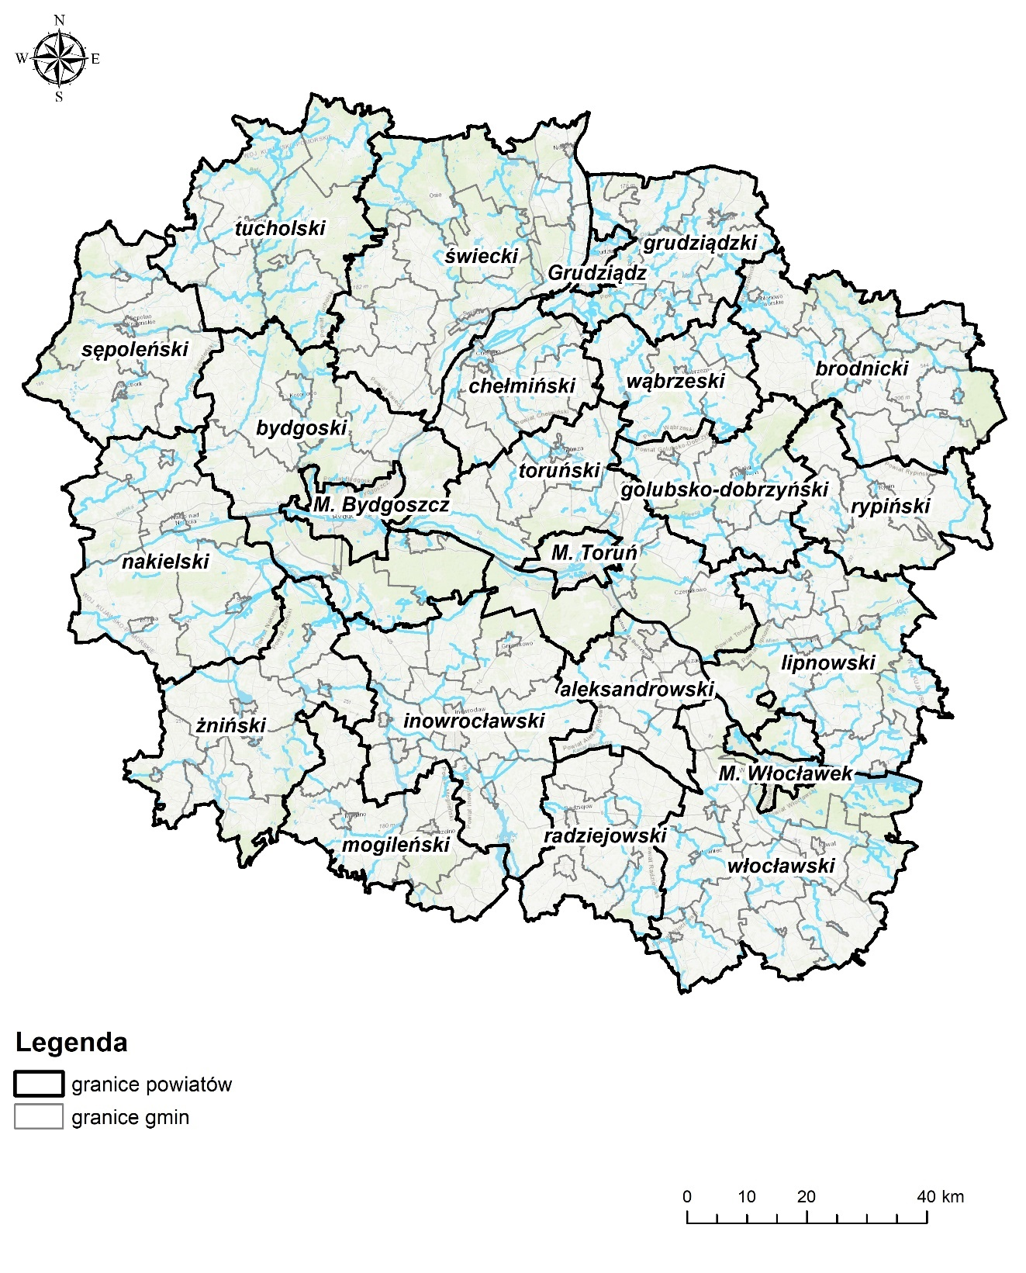
Rysunek 18. Podział administracyjny stref województwa kujawsko-pomorskiego

LOKALIZACJA PUNKTÓW POMIAROWYCH
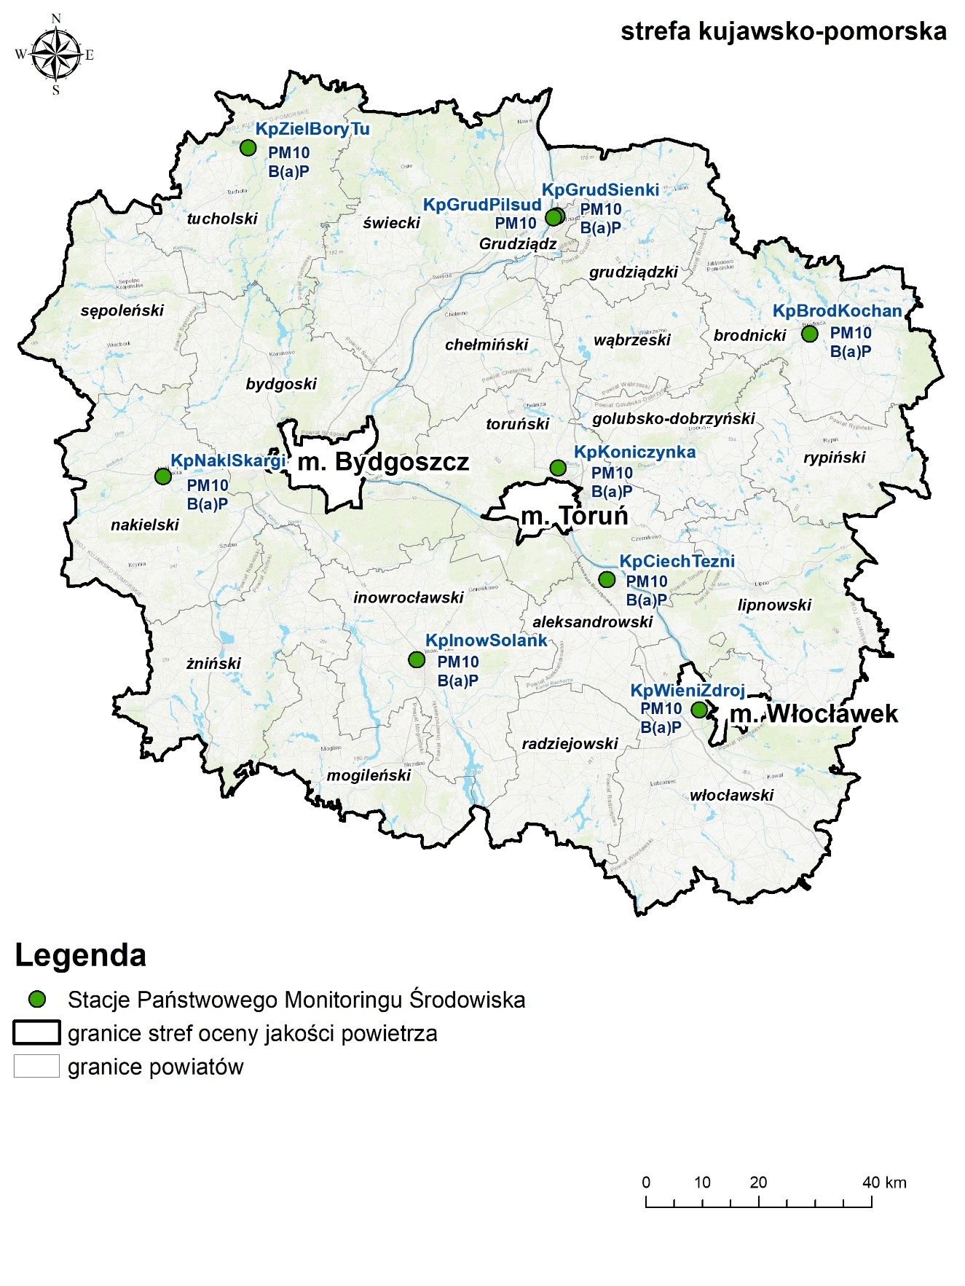
Rysunek 19. Lokalizacja punktów pomiarowych w strefie kujawsko-pomorskiej

ROZMIESZCZENIE EMISJI ZANIECZYSZCZEŃ DO POWIETRZA
    - Źródła emisji pyłu zawieszonego PM10
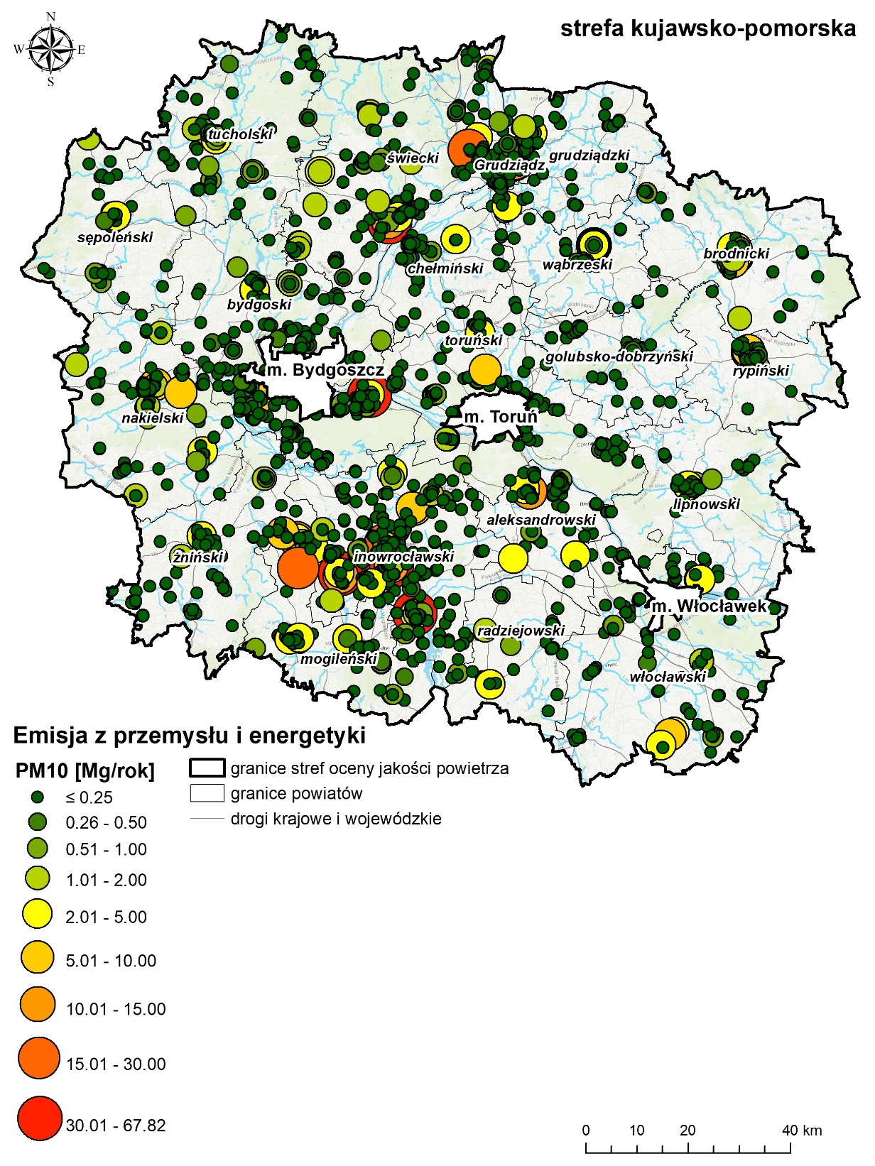
Rysunek 20. Emisja pyłu zawieszonego PM10 ze źródeł przemysłowych i energetycznych
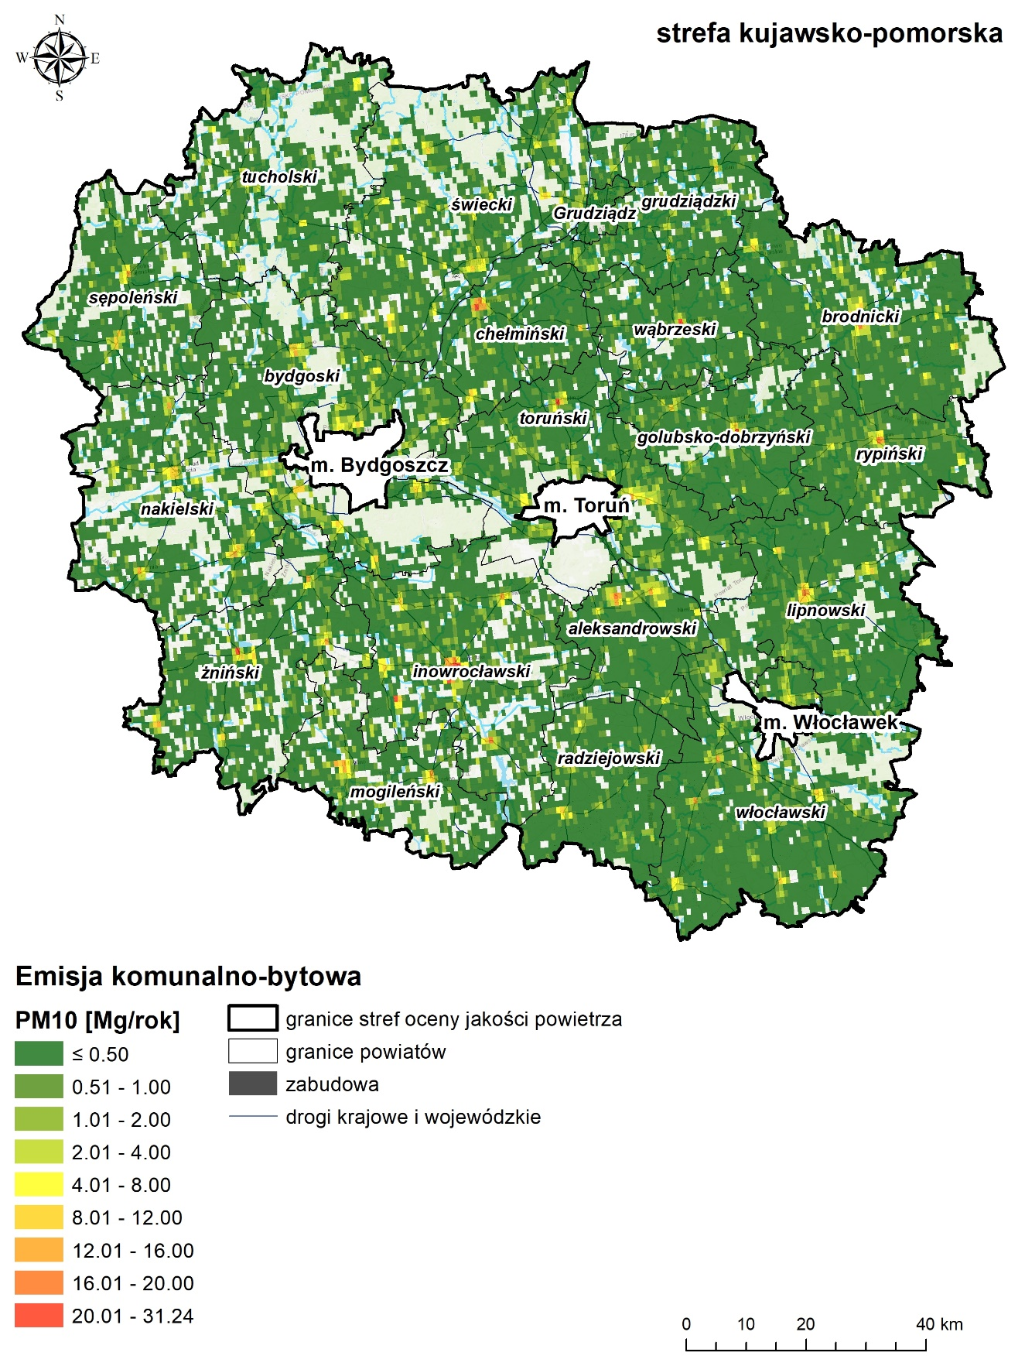
Rysunek 21. Emisja pyłu PM10 ze źródeł komunalno-bytowych

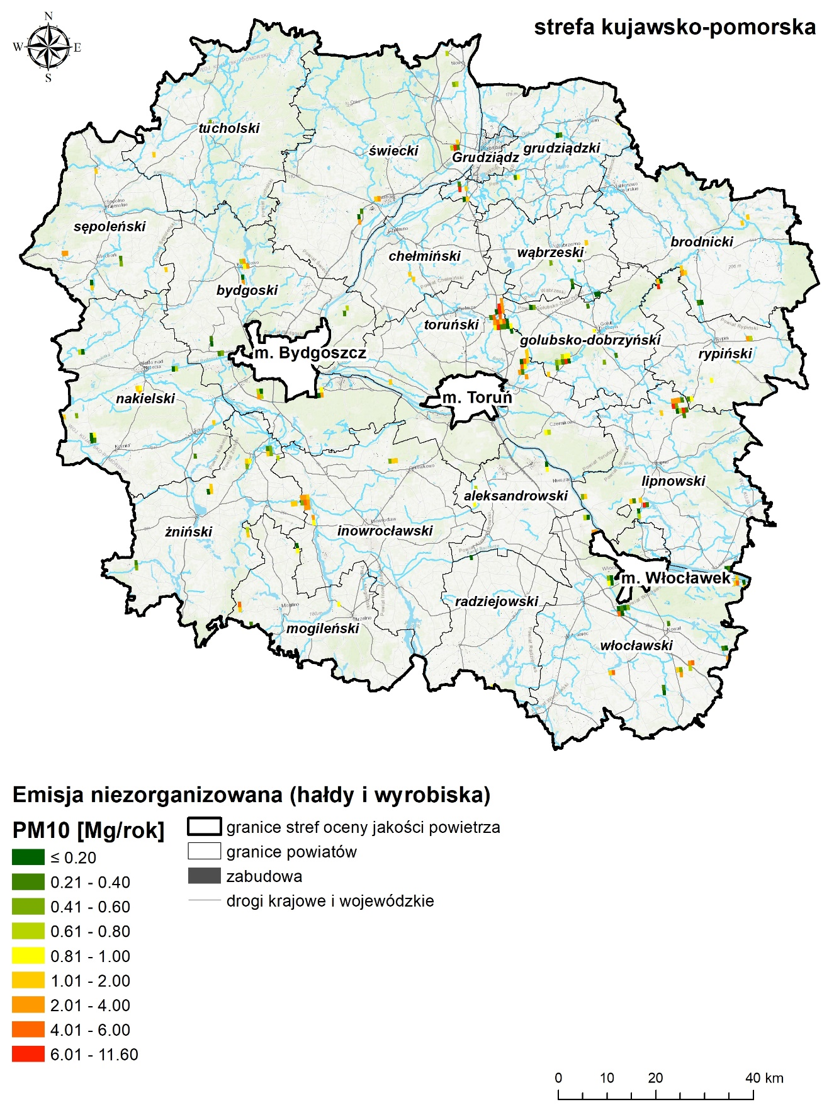
Rysunek 22. Emisja pyłu zawieszonego PM10 ze źródeł niezorganizowanych (kopalnie kruszyw)

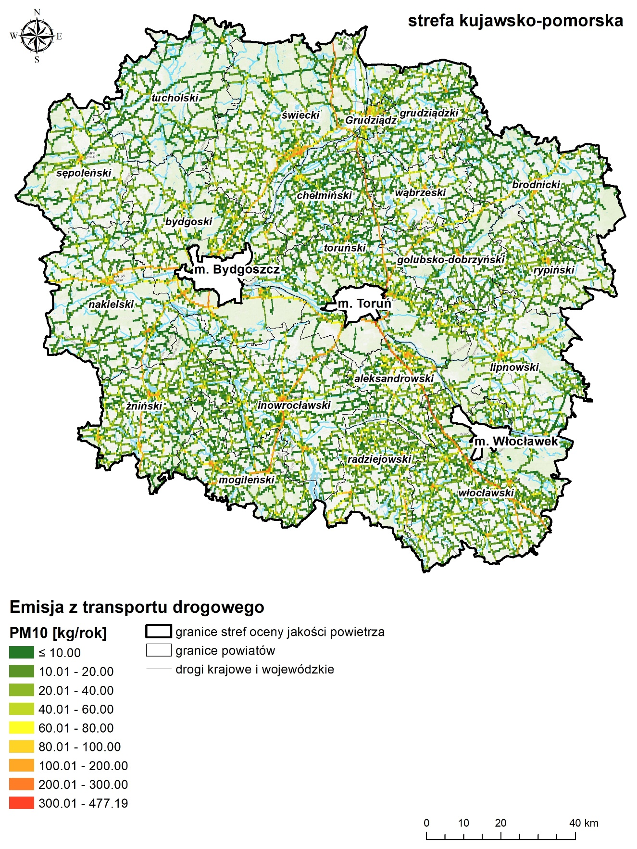
Rysunek 23. Emisja pyłu zawieszonego PM10 z transportu drogowego

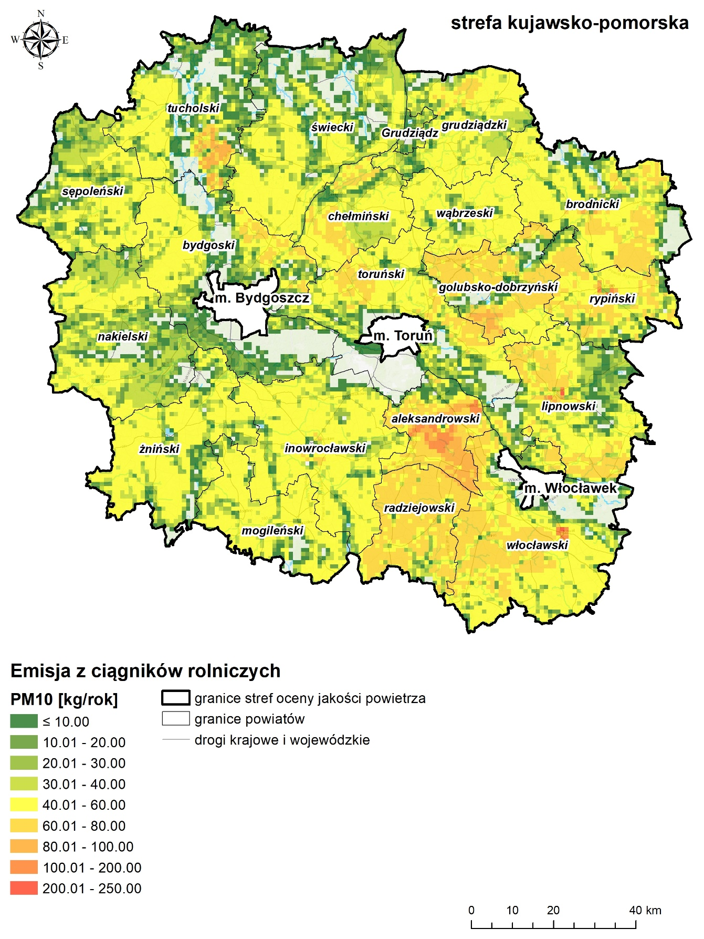
Rysunek 24. Emisja pyłu zawieszonego PM10 z innych źródeł (ciągniki rolnicze, kolej, lotniska)

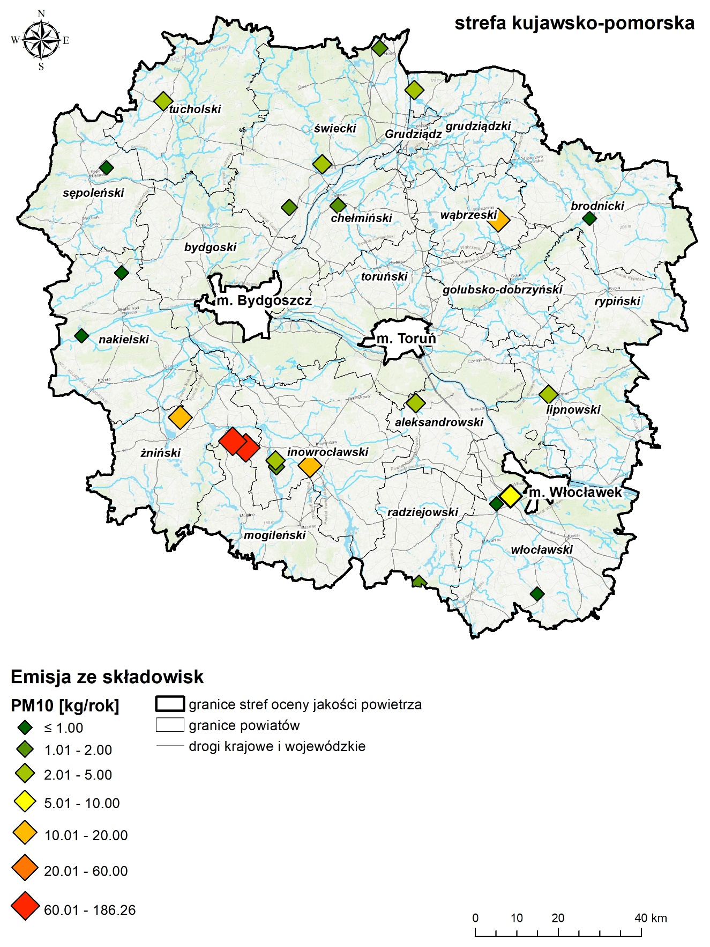
Rysunek 25. Emisja pyłu zawieszonego PM10 ze składowisk odpadów

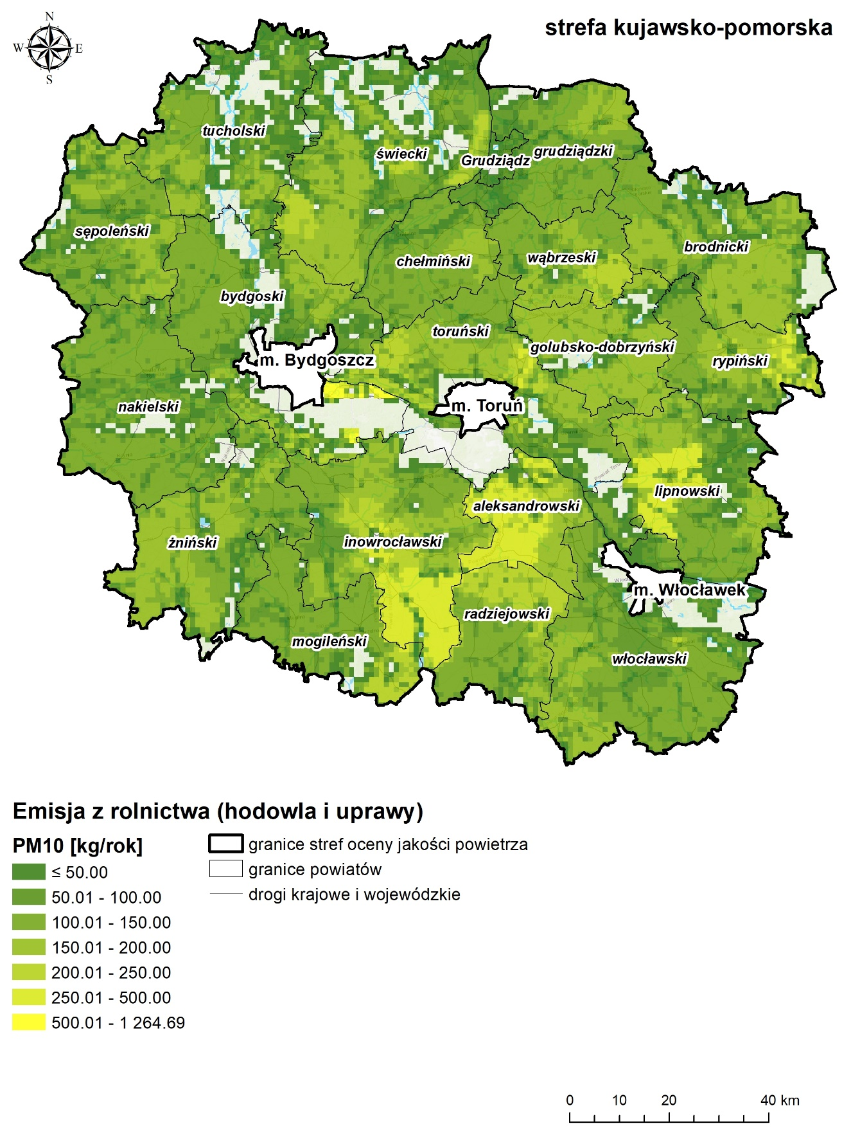
Rysunek 26. Emisja pyłu zawieszonego PM10 ze źródeł rolniczych (uprawy i hodowla)

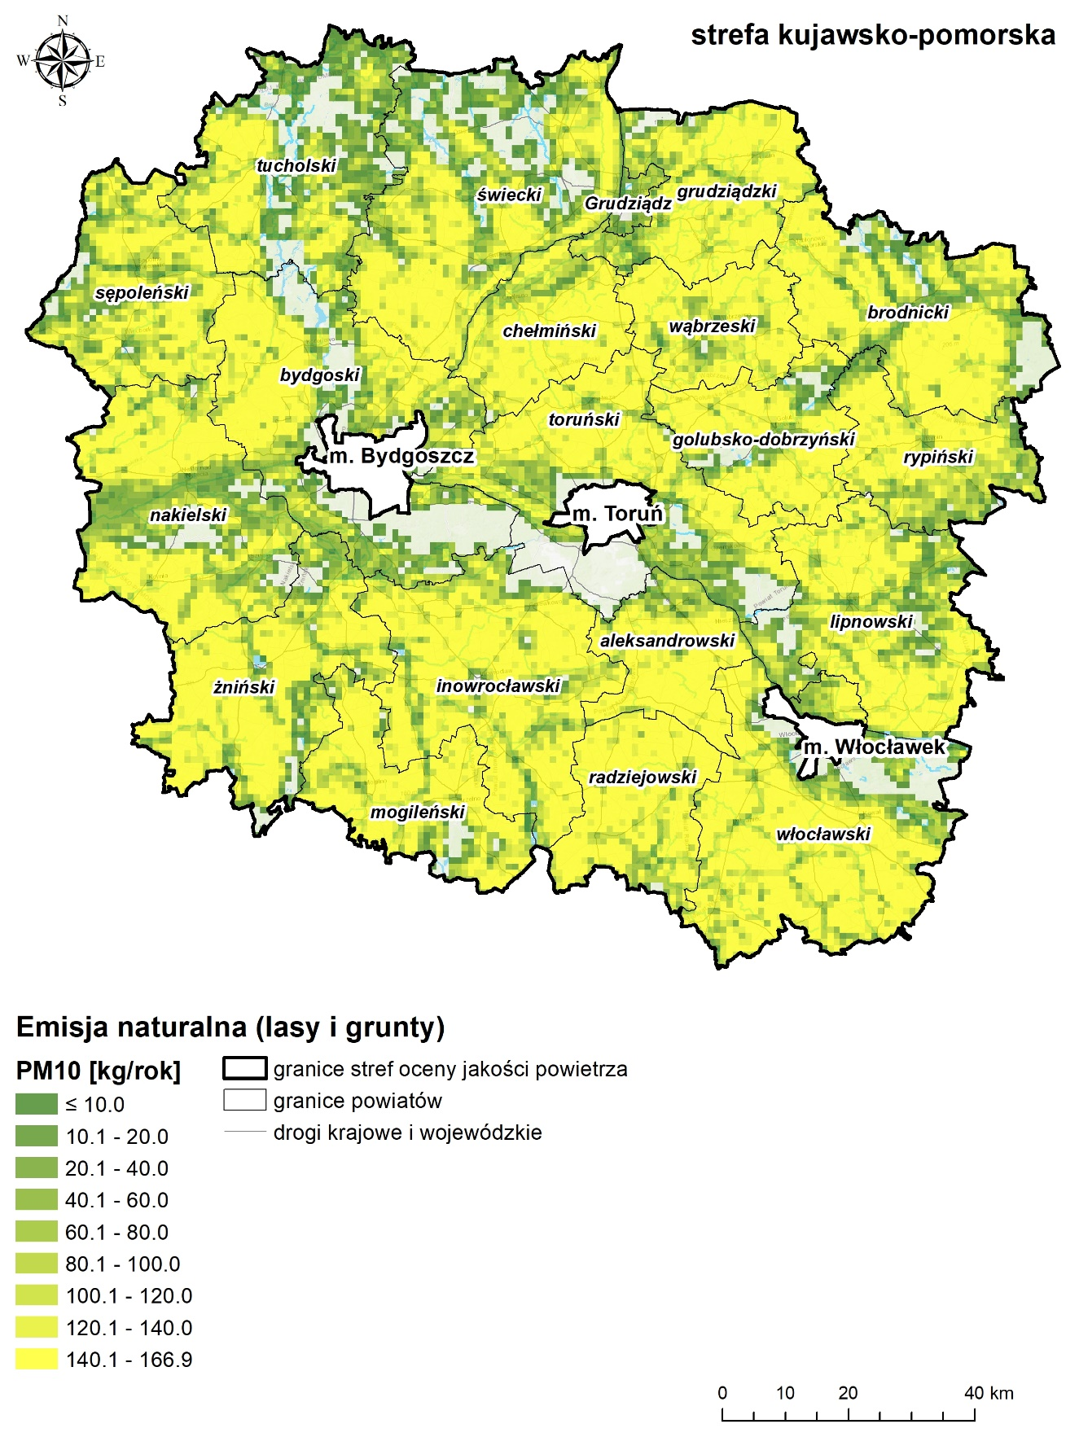
Rysunek 27. Emisja naturalna pyłu zawieszonego PM10 z terenów leśnych i gruntów
    - Źródła emisji benzo(a)pirenu
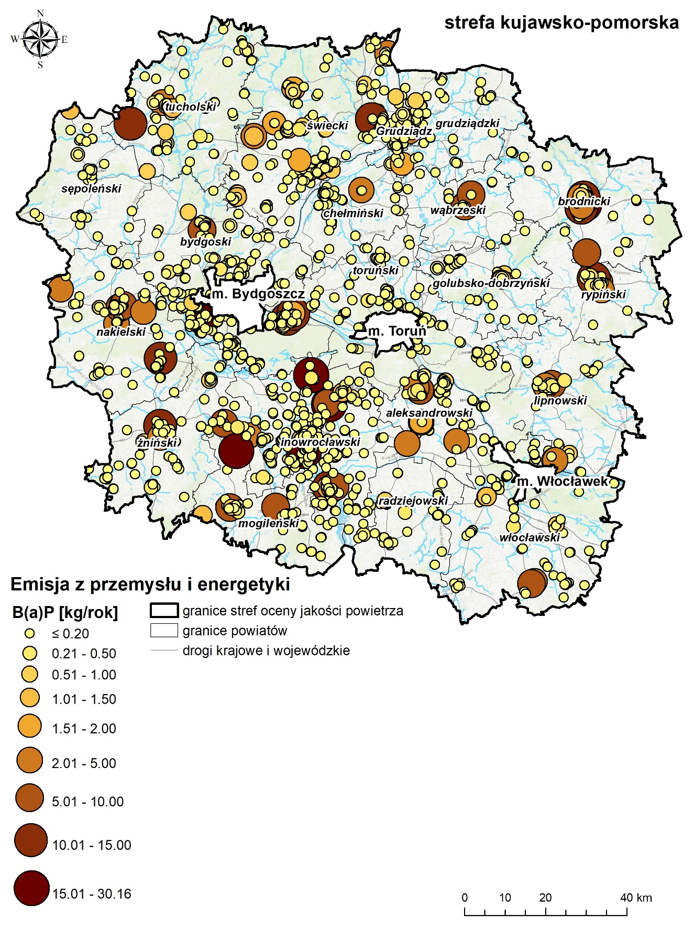
Rysunek 28. Emisja benzo(a)pirenu ze źródeł przemysłowych i energetycznych
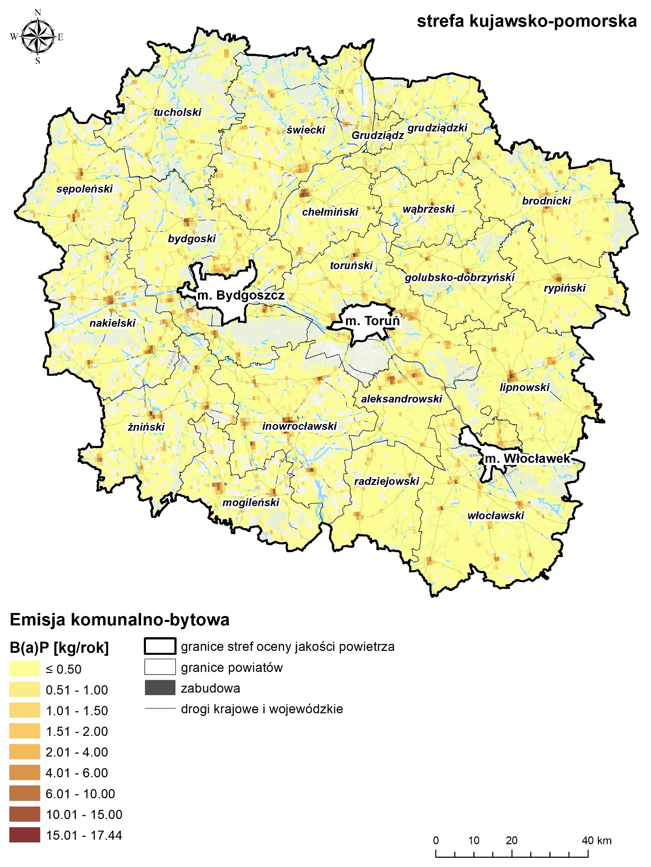
Rysunek 29. Emisja benzo(a)pirenu ze źródeł komunalno-bytowych

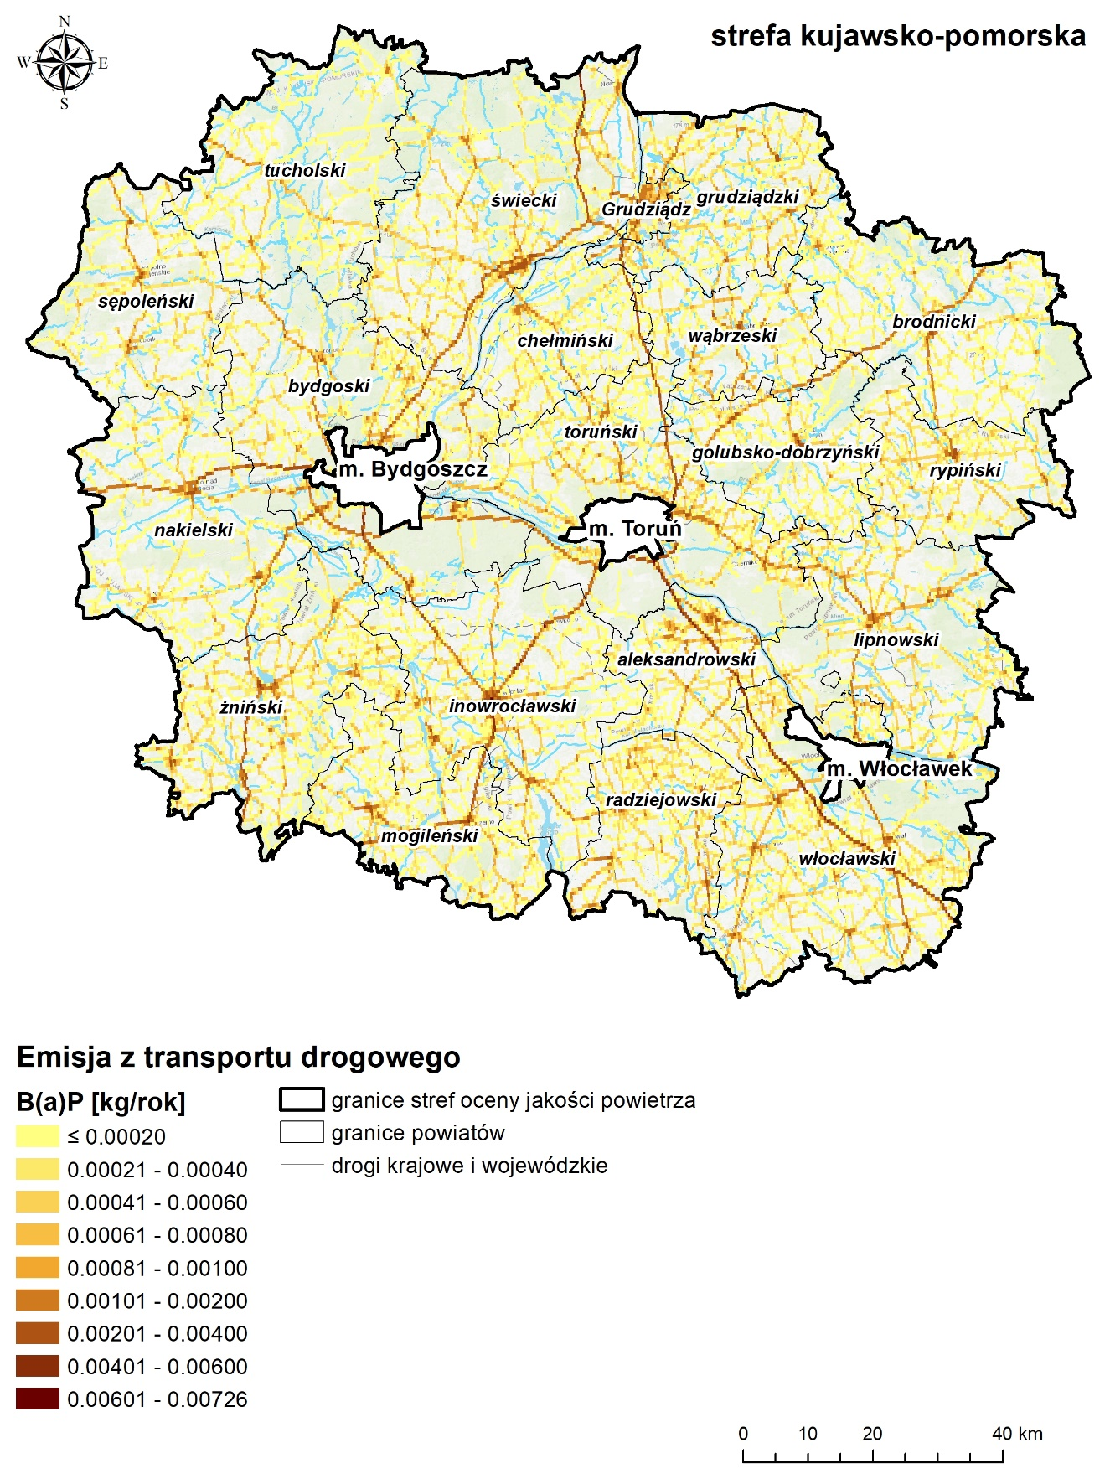
Rysunek 30. Emisja benzo(a)pirenu z transportu drogowego

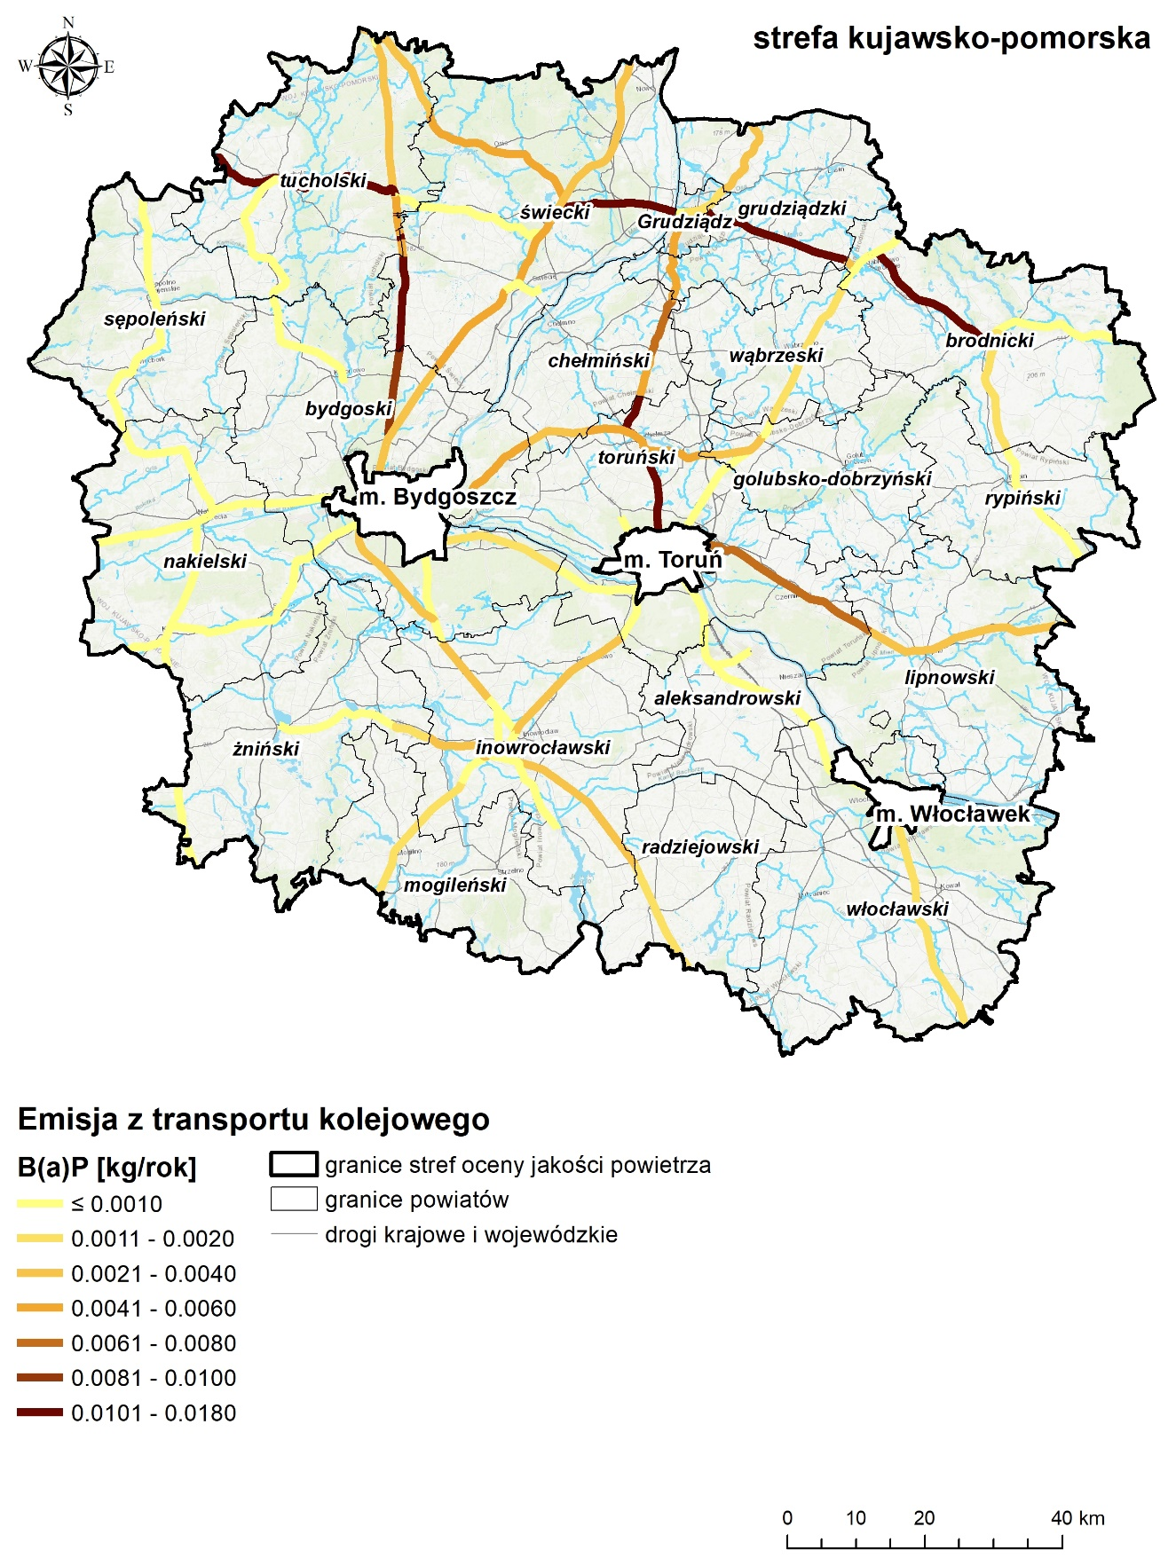
Rysunek 31. Emisja benzo(a)pirenu z kolei

ROZMIESZCZENIE GŁÓWNYCH ŹRÓDEŁ EMISJI ZANIECZYSZCZEŃ DO POWIETRZA ODPOWIEDZIALNYCH ZA PRZEKROCZENIA
Rysunek 32. Emisja pyłu zawieszonego PM10 z sektora komunalno-bytowego

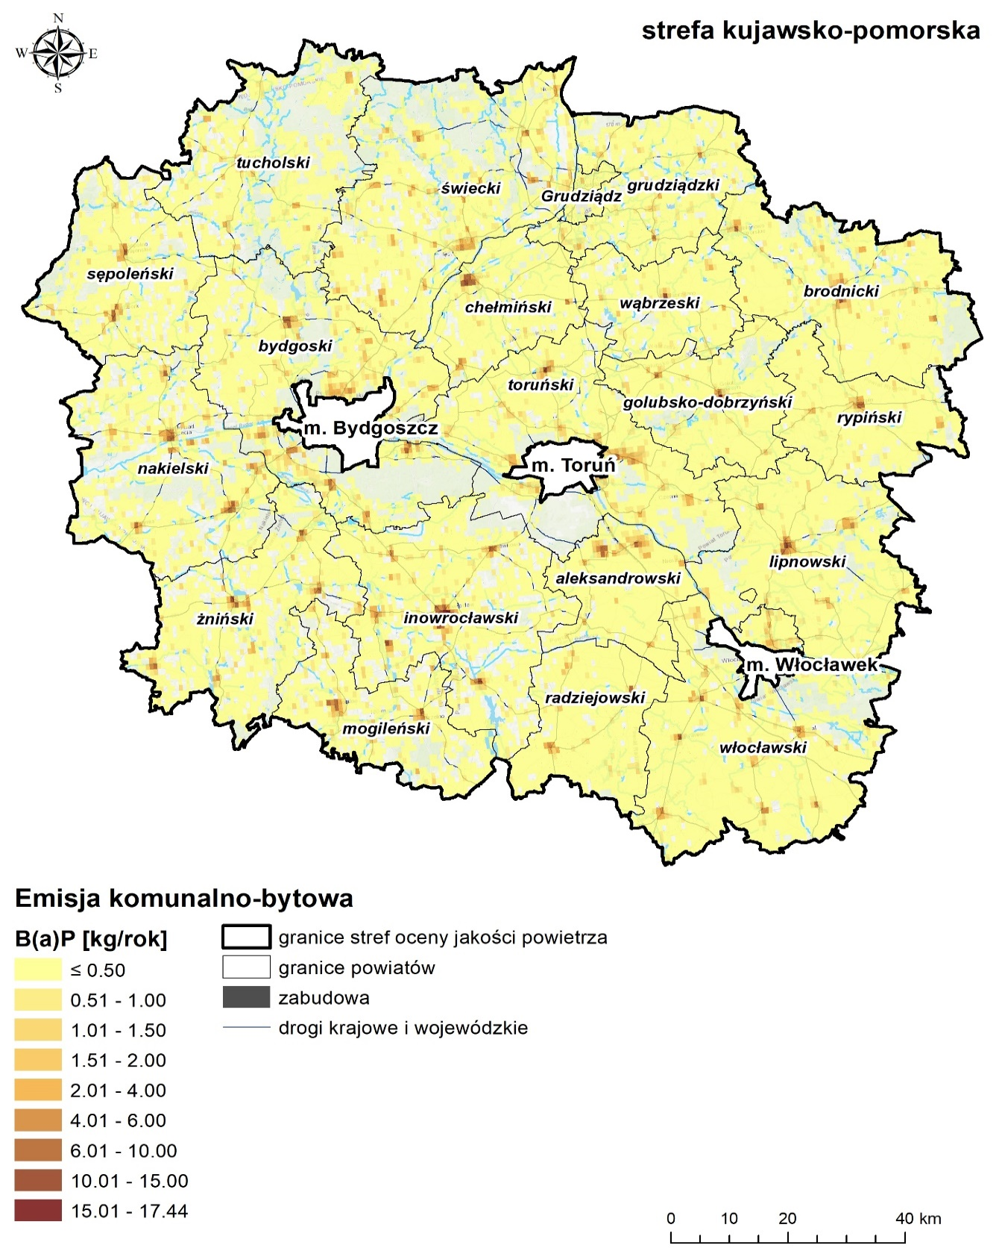
Rysunek 33. Emisja pyłu zawieszonego benzo(a)pirenu z sektora komunalno-bytowego

Załącznik nr 2 do uchwały Nr………….
Sejmiku Województwa Kujawsko-Pomorskiego z dnia……………………...

Podstawowe kierunki i zakres działań niezbędnych do przywracania standardu jakości środowiska oraz poziomu docelowego benzo(a)pirenu wraz z harmonogramem rzeczowo-finansowym planowanych działań oraz z wykazem podmiotów, do których skierowane są obowiązki ustalone w Programie.

DZIAŁANIA WSKAZANE DO REALIZACJI W CELU OSIĄGNIĘCIA STANDARDÓW JAKOŚCI POWIETRZA ORAZ OBNIŻENIA STĘŻENIA BENZO(A)PIRENU W STREFIE KUJAWSKO-POMORSKIEJ
    - Informacja o możliwych do podjęcia działaniach w obszarach przekroczeń
W niniejszym punkcie przedstawiono działania do podjęcia, których realizacja może skutkować redukcją poziomów analizowanych substancji w powietrzu, do poziomów nieprzekraczających poziomów dopuszczalnych lub docelowych substancji.
Ograniczenie emisji z sektora komunalno-bytowego
Odbywa się poprzez likwidację indywidualnych systemów grzewczych i podłączenie do sieci cieplnej lub zmianę sposobu ogrzewania. Wymiana ma na celu efektywne zmniejszenie emisji z wysokoemisyjnych źródeł spalania paliw. Zakłada się, że jednostki samorządu terytorialnego powinny udzielać wsparcia finansowego w postaci dotacji dla mieszkańców i jednostek wpisanych w lokalne regulaminy dofinansowań zgodnie z wytycznymi i ustalonymi priorytetami działań, które mogą być ustalone w PONE lub PGN. Zlikwidowane urządzenia bezklasowe, można zastąpić przez: kocioł gazowy, olejowy, ogrzewanie elektryczne lub pompę ciepła, nowoczesne kotły na węgiel lub biomasę – spełniające wymagania ekoprojektu.
Wyprowadzanie ruchu tranzytowego poza tereny zabudowane
Uciążliwość transportu drogowego związana jest zarówno z emisją zanieczyszczeń do powietrza, jak i generowaniem hałasu. Dlatego w celu poprawy jakości powietrza oraz komfortu życia mieszkańców pożądane jest wyprowadzanie ruchu tranzytowego poza tereny zabudowane, szczególnie miast. Działanie to wymaga dużych nakładów organizacyjnych i finansowych, ponieważ wiąże się z realizacją inwestycji drogowych, często o dużych rozmiarach.
Przebudowa i modernizacja dróg
Działanie polegające na modernizacji nawierzchni dróg polega na utwardzeniu dróg i poboczy. Pozwala to na ograniczenie emisji wtórnej, z unoszenia pyłu PM10 z powierzchni jezdni i pobocza.
Kształtowanie polityki przestrzennej poprzez odpowiednie zapisy w miejscowych planach zagospodarowania przestrzennego
Miejscowe plany zagospodarowania przestrzennego (mpzp) stanowią akty prawa miejscowego. Dlatego warto wprowadzać do nich zapisy, które prowadzić będą do obniżenia wielkości emisji, np. wymóg stosowania w nowych budynkach niskoemisyjnych technologii ogrzewania lub obowiązku podłączenia do sieci ciepłowniczej na obszarach, gdzie jest ona dostępna.
Warto również uwzględniać w mpzp odpowiednie kształtowanie i ochronę korytarzy przewietrzania oraz obszarów zieleni. Korytarze zapewniają wymianę powietrza w obszarach gęstej zabudowy. Natomiast tereny zieleni w miastach służą poprawie jakości powietrza, pozwalają na odizolowanie terenów przemysłowych oraz wzmożonego ruchu komunikacyjnego od terenów zamieszkałych. Pochłaniają również niektóre zanieczyszczenia powietrza. Zapisy w miejscowych planach zagospodarowania przestrzennego powinny dokładnie wskazywać jakie gatunki roślin są szczególnie pożądane dla efektywnego ograniczenia zanieczyszczenia powietrza (np. różowate, klonowate i wierzbowate).
    - Podstawowe kierunki działań
Podstawowym celem Programu ochrony powietrza dla strefy kujawsko-pomorskiej jest poprawa jakości powietrza i dotrzymanie obowiązujących standardów, aby ograniczyć niekorzystny wpływ zanieczyszczeń na mieszkańców. Dlatego zaplanowane działania mają na celu uzyskanie maksymalnego efektu ekologicznego poprzez redukcję emisji zanieczyszczeń do powietrza ze źródeł, które w największy sposób oddziałują na wielkość stężeń substancji w powietrzu.
Do osiągnięcia celu Programu konieczna jest realizacja zadań wskazanych w harmonogramie rzeczowo-finansowym działań naprawczych oraz uwzględnianie ogólnych kierunków działań, które wpływają na poprawę stanu jakości powietrza w sposób pośredni.
Program wskazuje kierunki działań naprawczych:
- Redukcja emisji zanieczyszczeń ze źródeł małej mocy do 1 MW – działanie wskazane w harmonogramie;
- Ograniczenie wpływu emisji zanieczyszczeń z transportu drogowego;
- Kształtowanie polityki przestrzennej w sposób sprzyjający poprawie stanu jakości powietrza;
- Prowadzenie edukacji ekologicznej – działanie wskazane w harmonogramie;
- Prowadzenie działań kontrolnych – działanie wskazane w harmonogramie;
- Realizacja uchwały nr VIII/136/19 Sejmiku Województwa Kujawsko-Pomorskiego z dnia 24 czerwca 2019 r. w sprawie wprowadzenia na obszarze województwa kujawsko-pomorskiego ograniczeń i zakazów w zakresie eksploatacji instalacji, w których następuje spalanie paliw.
    - Wykaz i opis planowanych do realizacji działań naprawczych

Redukcja emisji zanieczyszczeń ze źródeł małej mocy do 1 MW
Działanie ma na celu efektywne zmniejszenie emisji z niskosprawnych źródeł spalana paliw stałych o mocy do 1 MW. Samorząd lokalny powinien udzielać wsparcia finansowego, np. w postaci dotacji celowej dla mieszkańców i jednostek wpisanych w lokalne regulaminy dofinansowania zgodnie z przyjętymi wytycznymi i ustalonymi priorytetami działań, które mogą być ustalone w PONE lub PGN. Wymiana związana jest z likwidacją niskosprawnego urządzenia zasilanego paliwem stałym i zastąpieniem go przez:
- kotły gazowe,
- kotły olejowe,
- ogrzewanie elektryczne,
- pompy ciepła,
- nowoczesne urządzenia z podajnikiem automatycznym na węgiel lub biomasę spełniające wymagania ekoprojektu.
Podłączenie obiektu do sieci ciepłowniczej wiąże się z całkowitą likwidacją niskosprawnego źródła spalania.
W przypadku kotłów na paliwo stałe, dofinansowanie powinno być udzielane tylko na zakup urządzeń spełniających wymagania ekoprojektu. Kotły muszą być wyposażone w automatyczny podajnik paliwa (nie dotyczy kotłów zgazowujących) oraz nie mogą posiadać rusztu awaryjnego ani elementów umożliwiających jego zamontowanie. Odpowiednie podmioty mogą być wyposażone w aparaturę do kontroli rodzaju stosowanych paliw i pomiaru emisji jako element kontroli realizacji działania. Przy sprawności urządzenia poniżej wartości wskazanej w normie jako minimalnej urządzenie zaliczane jest do niskosprawnych.
Działanie to wspierane jest przez obowiązującą na terenie strefy kujawsko-pomorskiej oraz pozostałej części województwa kujawsko-pomorskiego uchwałę antysmogową, która między innymi przewiduje do 1 stycznia 2024 roku eliminację eksploatacji instalacji na paliwo stałe niespełniających wymagań
w zakresie emisji zanieczyszczeń co najmniej na poziomie klasy 3 wg normy PN-EN-303-5:2012.
Termomodernizacja obiektów budowlanych
W celu osiągnięcia efektu ekologicznego termomodernizacja powinna być przeprowadzona łącznie
z wymianą lub likwidacją źródeł ciepła na paliwo stałe. Natomiast termomodernizacja obiektów podłączonych do sieci ciepłowniczej nie przynosi efektu ekologicznego redukcji emisji w miejscu prowadzenia działania.
Rozbudowa i modernizacja sieci ciepłowniczych by zapewnić podłączenie nowym użytkownikom
Rozbudowanie sieci ciepłowniczej pozwoli na większy dostęp do ciepła sieciowego, w szczególności na terenach, gdzie występuje i przeważa ogrzewanie indywidualne. Realizacja takich działań jest możliwa, gdy istnieje uzasadnienie techniczne i ekonomiczne. Założenia gminy do planów zaopatrzenia w ciepło, paliwa gazowe i energię elektryczną powinny zawierać analizę możliwości rozbudowy sieci i jej modernizacji, aby efektywnie wykorzystać ciepło z sieci przy zachowaniu minimalnych strat ciepła podczas przesyłu.
Rozbudowa sieci gazowej
Rozbudowa sieci gazowej na terenach dotychczas nie posiadających takiej sieci umożliwia wykorzystanie tego paliwa w indywidualnych systemach grzewczych, co daje większe możliwości ograniczenia emisji zanieczyszczeń do powietrza z sektora komunalno-bytowego. Realizacja takich działań jest możliwa, gdy istnieje uzasadnienie techniczne i ekonomiczne, dlatego założenia do planów zaopatrzenia w ciepło, paliwa gazowe i energię elektryczną powinny zawierać analizę możliwości rozbudowy sieci gazowej.
Budownictwo energooszczędne i pasywne
Rozporządzenie Ministra Infrastruktury z 12 kwietnia 2002 r. w sprawie warunków technicznych, jakim powinny odpowiadać budynki i ich usytuowanie, określa wartość wskaźnika rocznego zapotrzebowania na nieodnawialną energię pierwotną, który może zużywać nowy lub modernizowany dom. Od 31 grudnia 2020 roku wartość ta wynosić będzie 70 [kWh/(m²×rok)] dla budynków jednorodzinnych i 65 [kWh/(m²×rok)] dla budynków wielorodzinnych. Zapotrzebowanie na energię niezbędną do ogrzania jednego metra kwadratowego powierzchni, podczas jednego sezonu grzewczego dla budynków pasywnych wynosi poniżej 15 , a dla budynków energooszczędnych wynosi 50 . Dlatego warto promować budownictwo energooszczędne lub pasywne, ponieważ ogranicza to istotnie zapotrzebowanie ciepła, a przez to również zapotrzebowanie na paliwo.

Produkcja energii prosumenckiej z odnawialnych źródeł energii w sektorze publicznym i mieszkaniowym
Działanie realizowane poprzez zwiększenie produkcji energii z odnawialnych źródeł energii poprzez zakup i montaż małych instalacji lub mikroinstalacji OZE, do produkcji energii elektrycznej lub ciepła dla:
- osób fizycznych,
- wspólnot lub spółdzielni mieszkaniowych,
- jednostek samorządu terytorialnego lub ich związków i stowarzyszeń,
- spółki, w których jednostki samorządu terytorialnego posiadają 100% udziałów i powołanych do realizacji zadań własnych.
Efekt ekologiczny może być osiągnięty poprzez inwestycje w:
- pompy ciepła,
- systemy fotowoltaiczne,
- małe elektrownie wiatrowe.

Ograniczenie wpływu emisji zanieczyszczeń z transportu drogowego
Działanie takie nie zostało wskazane w harmonogramie rzeczowo-finansowym działań naprawczych, jednak w trakcie realizacji wszelkich inwestycji drogowych na terenie strefy kujawsko-pomorskiej należy mieć na względzie ich wpływ na stan jakości powietrza i kierować się opisanymi poniżej zasadami ograniczającymi ten wpływ.
Wyprowadzenie ruchu tranzytowego poza tereny zabudowane
Z uwagi na niekorzystne oddziaływanie transportu drogowego na jakość powietrza oraz klimat akustyczny w pobliżu dróg konieczne jest wyprowadzanie ruchu tranzytowego (szczególnie ciężkich pojazdów) poza tereny gęsto zabudowane. W związku z tym pożądana jest realizacja inwestycji związanych z budową obwodnic. Prowadzenie ruchu tranzytowego przez centra miast generuje wzrost negatywnego oddziaływania na stan jakości powietrza poprzez wzrost emisji pyłu zawieszonego PM10 oraz tlenków azotu na terenie o dużej gęstości emisji.
Przebudowa i modernizacja dróg
Prowadzenie przebudowy dróg pozwoli na ograniczenie emisji z unoszenia pyłu PM10 z podłoża, czyli emisji wtórnej. Działanie to polega na modernizacji nawierzchni dróg, a w szczególności utwardzeniu dróg i poboczy.
Czyszczenie ulic i dróg na mokro
Utrzymanie w czystości dróg i ulic, szczególnie w miastach, również ma na celu ograniczenie emisji wtórnej wynikającej z unoszenia pyłu z podłoża. Czyszczenie musi być prowadzone przynajmniej
3 razy w miesiącu po okresie zimowym na wszystkich odcinkach dróg utwardzonych. Dodatkowo czyszczenie regularnie (jeden raz w miesiącu) dróg o największym natężeniu ruchu.

Tworzenie ścieżek rowerowych i ciągów ruchu pieszego
Wszelkie działania gmin związane z budową ścieżek rowerowych czy ciągów spacerowych mają służyć do zachęcenia mieszkańca do alternatywnych form transportu w celu ograniczenia ilości pojazdów poruszających się w centrum miasta.

Kształtowanie polityki przestrzennej w sposób sprzyjający poprawie stanu jakości powietrza
Plany zagospodarowania przestrzennego
Plany zagospodarowania przestrzennego powinny wskazywać na ograniczenie stosowania systemów grzewczych, które mają negatywny wpływ na jakość powietrza w obszarach przekroczeń oraz powinny zawierać ograniczenia w zakresie lokalizacji obiektów, których funkcjonowanie wpłynie na zwiększony ruch samochodowy, np. centra handlowe.
Korytarze przewietrzania miasta w pracach planistycznych
Przy planowaniu obszarów miast strefy kujawsko-pomorskiej należy uwzględniać zapisy mówiące o zachowaniu korytarzy przewietrzania w tym klinów nawietrzających. Naturalne kliny lub specjalnie projektowane obszary wolne od zabudowy mają na celu poprawę przepływu powietrza przez miasto.

Rozbudowa zielonej infrastruktury
Zieleń pełni funkcje zdrowotne, zmniejsza zanieczyszczenie powietrza, a także stabilizuje temperaturę i wilgotność powietrza w przestrzeni miejskiej.
Rozbudowa zielonej infrastruktury polega na tworzeniu elementów miejskich takich jak:
- place miejskie, tarasy, dziedzińce i patia, których powierzchnia biologicznie czynna przekracza powierzchnię utwardzoną,
- aleje obsadzone drzewami, tereny przy obiektach użyteczności publicznej jak np.: szkoły, szpitale,
- lasy,
- publiczne parki i ogrody, wypoczynkowe tereny sportowe,
- ogrody działkowe z letnią zabudową i ogrody komunalne,
- pobocza tras komunikacyjnych na terenach miast i gmin, w tym również pobocza kolejowe,
- tereny upraw polnych i ogrodnictwa,
- wody stojące, zbiorniki tymczasowe i tereny podmokłe,
- tereny zielone, porośnięte zielenią dachy, mury czy ekrany akustyczne.

Prowadzenie edukacji ekologicznej
Działanie to zostało wskazane w harmonogramie rzeczowo-finansowym działań naprawczych z uwagi na konieczność podnoszenia świadomości ekologicznej mieszkańców i jego długoterminowe efekty. Oczekuje się, że prowadzenie edukacji w tym zakresie będzie wspomagać poprawę stanu jakości powietrza. Prowadzenie akcji edukacyjnych musi upowszechniać wiedzę z zakresu ochrony środowiska (szczególnie powietrza), a tym samym kształtować zachowania prośrodowiskowe społeczeństwa. W ramach działań należy prowadzić minimum jedną kampanię rocznie, głównie przed sezonem grzewczym w celu wskazania negatywnego wpływu zanieczyszczeń powietrza na zdrowie oraz sposobów zapobiegania zanieczyszczeniom. Do działań związanych z edukacją ekologiczną należą m.in.:
- akcje warsztatowe, konkursowe oraz imprezy edukacyjne,
- warsztaty dla dzieci i młodzieży,
- imprezy edukacyjne,
- opracowanie materiałów edukacyjnych.

Prowadzenie działań kontrolnych
Działania kontrolne wprowadzono do harmonogramu rzeczowo-finansowego działań naprawczych jako ściśle powiązane z realizacją Planu działań krótkoterminowych. Powinny one dotyczyć:
- kontrolowania przez straż miejską lub upoważnionych pracowników urzędu, gospodarstw domowych w zakresie przestrzegania zakazu spalania odpadów w kotłach i piecach oraz kontrole przestrzegania zakazu wypalania traw i łąk. Kontrole mogą odbywać się na podstawie upoważnienia przez Wójta, Burmistrza, Prezydenta, pracowników urzędu lub straży miejskiej (gminnej) w oparciu o art. 379 ustawy POŚ,
- kontrolowania przestrzegania zapisów uchwały nr VIII/136/19 Sejmiku Województwa Kujawsko-Pomorskiego z dnia 24 czerwca 2019 r. w sprawie wprowadzenia na obszarze województwa kujawsko-pomorskiego ograniczeń i zakazów w zakresie eksploatacji instalacji, w których następuje spalanie paliw. Kontrole mogą być przeprowadzane przez uprawnione służby (Straż Miejska, Gminna) Policja, uprawnieni pracownicy Urzędu Miasta i Gminy), które mogą sprawdzać dokumentację techniczną instalacji grzewczych, certyfikaty użytkowanych urządzeń, czy instrukcję użytkowania pod kątem spełnienia minimalnych wymogów wynikających z ww. uchwały. Kontrola pod kątem rodzaju stosowanego paliwa odbywać się może na podstawie udostępnionego przez mieszkańca świadectwa jakości paliwa stałego.
Niezbędne jest przeszkolenie kadry urzędników na szczeblu gminnym w zakresie stosowania przepisów, np. art. 363, 368, 379 ustawy Prawo ochrony środowiska oraz udzielenie pisemnych wytycznych, w zakresie sposobu przeprowadzania działań kontrolnych w terenie mających na celu eliminację negatywnego oddziaływania na środowisko przez osoby fizyczne.
Należałoby udostępnić mieszkańcom numer telefonu oraz formularz internetowy do zgłaszania wszelkich przypadków naruszeń dotyczących ochrony powietrza wraz z wymienieniem dokładnej listy zakazów, sposobów rozpoznania ich naruszania (w celu ograniczenia liczby fałszywych alarmów)
oraz minimalnych informacji, potrzebnych jednostce do podjęcia interwencji.

Realizacja uchwały nr VIII/136/19 Sejmiku Województwa Kujawsko-Pomorskiego
z dnia 24 czerwca 2019 r. w sprawie wprowadzenia na obszarze województwa kujawsko-pomorskiego ograniczeń i zakazów w zakresie eksploatacji instalacji,
w których następuje spalanie paliw.
Nadrzędnym celem uchwały „antysmogowej” określonej uchwałą nr VIII/136/19 Sejmiku Województwa Kujawsko-Pomorskiego z dnia 24 czerwca 2019 r. jest znacząca poprawa jakości powietrza na całym obszarze województwa kujawsko-pomorskiego, gdyż we wszystkich strefach przekraczane są poziomy docelowe i dopuszczalne stężeń zanieczyszczeń powietrza. Termin wejścia uchwały w życie został ustalony na 1 września 2019 roku, aby w pierwszej kolejności ograniczyć powstawanie nowych źródeł emisji oraz wyeliminować spalanie paliw złej jakości – węgla brunatnego oraz paliw stałych produkowanych z wykorzystaniem tego węgla, mułów i flotokoncentratów, miałów słabej jakości oraz wilgotnej biomasy. Wszystkie nowo zainstalowane kotły na paliwo stałe (od 1 września 2019 roku) powinny spełniać wymagania ekoprojektu lub określone dla kotłów klasy 5 wg Normy PN EN-303-5:2012. Dla kotłów pozaklasowych, których eksploatacja rozpoczęła się przed 1 września 2019 roku, przewidziany został odpowiednio długi okres przejściowy - do 1 stycznia
2024 roku na dostosowanie się do wymogów uchwały. W przypadku kotów, których eksploatacja rozpoczęła się przed 1 września 2019 roku, ale jednocześnie spełniają podstawowe wymagania
w zakresie emisji zanieczyszczeń na poziomie klasy 3 lub klasy 4 wg normy PN-EN-303-5:2012, okres przejściowy został wydłużony na 9 lat - do 1 stycznia 2028 roku. Instalacje te charakteryzują się znacznie niższą emisją zanieczyszczeń w stosunku do powszechnie używanych kotłów pozaklasowych, stąd wyznaczony okres przejściowy pozwoli na wydłużenie możliwości ich eksploatacji, co przekłada się na pozytywne skutki ekonomiczne i ekologiczne. W przypadku ogrzewaczy pomieszczeń również zastosowany został okres przejściowy – wymagania dla nowo instalowanych ogrzewaczy pomieszczeń weszły w życie 1 września 2019 roku. Na rynku dostępne już są produkty, które spełniają wymagania określone w rozporządzeniu Komisji UE 2015/1185. Wymagania ekoprojektu w stosunku do ogrzewaczy pomieszczeń na paliwa stałe wprowadzanych do sprzedaży zaczną obowiązywać
od 1 stycznia 2022 roku. Dla ogrzewaczy pomieszczeń, których eksploatacja rozpoczęła się przed
1 września 2019 r. przewidziany został odpowiednio długi okres przejściowy – do 1 stycznia 2024 roku na dostosowanie się do wymogów uchwały. Dla ogrzewaczy pomieszczeń zainstalowanych przed 1 września 2019 roku przewidziano możliwość ich eksploatacji po 1 stycznia 2024 roku pod warunkiem doposażenia w urządzenie redukujące emisję pyłu, które umożliwi osiągnięcie emisji pyłu na poziomie określonym w rozporządzeniu Komisji (UE) 2015/1185. Uwzględniono przy tym fakt, że zgodnie z §132 ust. 1 rozporządzenia Ministra Infrastruktury w sprawie warunków technicznych, jakim powinny odpowiadać budynki i ich usytuowanie, budynek, który ze względu na swoje przeznaczenie wymaga ogrzewania, powinien być wyposażony w instalację ogrzewczą lub inne urządzenia ogrzewcze, niebędące piecami, trzonami kuchennymi lub kominkami. Oznacza to, że kominek lub piec nie może być głównym źródłem ogrzewania budynku. Stosowane są one zazwyczaj ze znacznie mniejszą intensywnością niż kotły a jednocześnie wymiana tych instalacji na nowe spełniające wymagania ekoprojektu, jest często bardzo utrudniona lub wręcz niemożliwa. Okresy przejściowe zostały określone w sposób optymalny zapewniając możliwość wymiany istniejących źródeł ogrzewania przy zachowaniu potrzeby możliwie najszybszej poprawy jakości powietrza.
    - Harmonogram rzeczowo-finansowy działań naprawczych
Harmonogram rzeczowo-finansowy działań naprawczych dla strefy kujawsko-pomorskiej, opracowano w oparciu o dokonaną diagnozę istniejącego stanu jakości powietrza oraz analizę podstawowych przyczyn niedotrzymania standardu jakości powietrza oraz poziomu docelowego benzo(a)pirenu. Wskazano w nim działania priorytetowe, jednostki odpowiedzialne za ich realizację, skalę czasową, szacunkowe koszty i potencjalne źródła finansowania.
Wymagany do osiągnięcia efekt ekologiczny realizacji poszczególnych działań naprawczych wraz z szacunkowymi kosztami poszczególnych zadań oraz wskazaniem jednostek odpowiedzialnych za ich realizację ujęto w harmonogramie rzeczowo-finansowym planowanych działań dla strefy kujawsko-pomorskiej. Szacunkowe, średnie koszty odnoszą się do realizacji przedsięwzięcia polegającego na zamianie dotychczasowego sposobu pokrycia zapotrzebowania na ciepło ze źródła węglowego innym rodzajem ogrzewania z uwzględnieniem średnich kosztów przeprowadzania termomodernizacji budynków (rozumianej, jako ocieplenie ścian i stropodachu oraz wymianę stolarki okiennej).
Wymagany efekt ekologiczny określono dla pyłu zawieszonego PM10 oraz B(a)P. Jest to wielkość obniżenia emisji rocznej. Wyznaczona ona została za pomocą modelowania rozprzestrzeniania zanieczyszczeń. Metodą kolejnych przybliżeń (obniżenie emisji rocznej) wyznaczono taką wielkość emisji, która nie będzie powodować występowania przekroczeń poziomu dopuszczalnego PM10 na terenie strefy kujawsko-pomorskiej oraz obniża wysokość stężeń benzo(a)pirenu. Wyznaczając wymaganą wielkość redukcji skupiono się na tych grupach źródeł emisji z terenu strefy, które w największym stopniu odpowiadają za występowanie przekroczeń poziomów dopuszczalnych zanieczyszczeń. Stosownie do analizy opisanej w załączniku nr 1 do niniejszej uchwały w pkt „Szacunkowy przyrost tła lokalnego w roku bazowym 2018” w podziale na grupy źródeł emisji były
to źródła emisji z sektora komunalno-bytowego.
Wymagany efekt ekologiczny to różnica wielkości emisji rocznej pomiędzy rokiem bazowym a rokiem prognozy. Tak obliczony wymagany efekt ekologiczny realizowanych działań naprawczych został przedstawiony dla każdej gminy w tabelach wskazanych w harmonogramie rzeczowo-finansowym planowanych działań dla strefy kujawsko-pomorskiej.
Planowane daty rozpoczęcia i zakończenia realizacji poszczególnych działań, określonych w harmonogramach poniżej ustala się, uwzględniając:
- wielkość przekroczenia poziomu dopuszczalnego pyłu zawieszonego PM10 i docelowego B(a)P w powietrzu,
- podział źródeł emisji z podziałem na kategorie SNAP,
- przewidywany poziom stężeń ww. substancji w powietrzu w prognozowanym roku zakończenia Programu, wyrażanych w µg/m³ lub ng/m³,
- przewidywaną liczbę przekroczeń poziomu dopuszczalnego pyłu zawieszonego PM10 w powietrzu,
- rozkład gęstości zaludnienia w strefie objętej Programem,
- możliwości finansowe, społeczne i gospodarcze podmiotów objętych Programem,
- uwarunkowania wynikające z funkcjonowania na obszarze strefy form ochrony przyrody, o których mowa w art. 6 ust. 1 pkt. 1-9 ustawy z dnia 16 kwietnia 2004 r. o ochronie przyrody (Dz. U. z 2020 r., poz. 55).
W poniższych tabelach przedstawiono priorytetowe działania, które należy podjąć w ramach realizacji Programu.
Tabela 30. Harmonogram rzeczowo-finansowy działań naprawczych w strefie kujawsko-pomorskiej (PL0404_ZSO)
nr kolejny |  | PL0404/01
informacje  o działaniu naprawczym | kod | PL0404_ZSO*
 | nazwa | Ograniczenie emisji z instalacji o małej mocy do 1 MW, w których następuje spalanie paliw stałych
 | opis | Działania zmierzające do obniżenia emisji z indywidualnych systemów grzewczych opalanych paliwami stałymi, będą obejmować przede wszystkim poniższe czynności i powinny być dokonywane z poniżej ustaloną hierarchią:  1) zastąpienie niskosprawnych urządzeń grzewczych podłączeniem do sieci ciepłowniczej lub urządzeniami opalanymi gazem;  2) prowadzenie działań zmierzających do wymiany niskosprawnych kotłów na paliwa stałe na:  - kotły zasilane olejem opałowym,  - ogrzewanie elektryczne,  - OZE (głównie pompy ciepła),  - nowe kotły węglowe zasilane automatycznie spełniające wymagania ekoprojektu;  Wymiany niskosprawnych źródeł ciepła należy przeprowadzać w budynkach mieszkalnych (jedno  i wielorodzinnych), budynkach użyteczności publicznej, budynkach usługowych, produkcyjnych  i handlowych;  3) stosowanie w nowo powstałych budynkach hierarchii źródeł ogrzewania:, podłączenie do sieci ciepłowniczej lub sieci gazowej, OZE (pompy ciepła) urządzenia opalane olejem, ogrzewanie elektryczne lub montaż nowych kotłów węglowych zasilanych automatycznie spełniających wymagania ekoprojektu.  Ponadto w ramach działania w celu zwiększenia efektywności energetycznej budynków,  w których dokonywana jest wymiana urządzeń grzewczych wskazane jest prowadzenie działań termomodernizacyjnych, tj. docieplenie ścian, stropów, dachów, wymianę stolarki okiennej  i drzwiowej.  W ramach działania samorząd lokalny powinien udzielać wsparcia finansowego ze środków własnych lub pozyskanych ze źródeł zewnętrznych np. w postaci dotacji celowej, dla mieszkańców  i jednostek wpisanych w lokalne regulaminy dofinansowania zgodnie z przyjętymi wytycznymi  i ustalonymi priorytetami działań. Dofinansowanie może odbywać się na zasadach określonych  w dokumentach lokalnych, jak np. PONE, PGN lub innych formach regulaminów dofinansowania. Samorządy lokalne udzielające dofinansowania mogą wymagać zaświadczenia o likwidacji starego źródła ciepła, w celu zabezpieczenia osiągnięcia zakładanego efektu ekologicznego i ochrony przed niewłaściwym wykorzystaniem przyznanych środków.  Działanie wpisuje się również w założenia projektu rządowego „Czyste Powietrze”, którego realizacja przewidziana jest do roku 2029.
 | klasyfikacja | paliwa niskoemisyjne dla małych, średnich i dużych źródeł stacjonarnych i mobilnych (zamiana na instalacje wykorzystujące paliwa niskoemisyjne)
 | kategoria | działania zintegrowane z programem ochrony powietrza
 | lokalizacja | strefa kujawsko-pomorska
kod(y) sytuacji przekroczenia |  | Od 0418kpoPM10d01 do 0418kpoPM10d18  Od 0418kpoBaPa01 do 0418kpoBaPa168
scenariusz oceny |  | scenariusz redukcji
szczebel administracyjny, na którym można podjąć dany środek |  | gminny lub powiatowy
jednostka realizująca zadanie |  | samorządy lokalne, zarządzający budynkami, zarządzający nieruchomościami
zakres czasowy osiągnięcia redukcji stężeń |  | długoterminowe (do 6 lat)
szacunkowa wysokość kosztów realizacji działania | rok | 2020 | 2021 | 2022 | 2023 | 2024 | 2025 | 2026 | ogółem
 | PLN [tys. zł] | 45 770 | 137 300 | 183 060 | 183 060 | 183 060 | 137 300 | 45 770 | 915 320
źródła finansowania |  | środki własne, WFOŚiGW, NFOŚiGW, inne środki zewnętrzne
kategoria źródeł emisji lub sektory, których dotyczy działanie naprawcze |  | SNAP 0202
skala przestrzenna |  | gminna lub powiatowa
status realizacji działań |  | planowane
planowane terminy |  | rozpoczęcia |  | zakończenia |  | osiągnięcia efektu ekologicznego
 |  | 2020-07-01 |  | 2026-06-30 |  | 2026-12-31
efekt rzeczowy |  | efekt rzeczowy określono w postaci wymaganej redukcji emisji pyłu zawieszonego PM10 i B(a)P wskazanej poniżej
szacowany efekt ekologiczny (redukcja emisji) [Mg/rok] | rok | 2020 | 2021 | 2022 | 2023 | 2024 | 2025 | 2026 | ogółem
 | PM10 | 67,230 | 201,680 | 268,900 | 268,900 | 268,900 | 201,680 | 67,230 | 1 344,52
 | B(a)P | 0,112 | 0,335 | 0,446 | 0,446 | 0,446 | 0,335 | 0,112 | 2,23
planowany wpływ na poziomy stężeń w roku zakończenia Programu [μg/m³] lub [ng/m³] | PM10 | 5,77 [µg/m³]
 | B(a)P | 1,76 [ng/m³]
monitorowanie realizacji | organ sprawozdający | organy wykonawcze gmin i powiatów strefy kujawsko-pomorskiej
 | organ odbierający | Zarząd Województwa Kujawsko-Pomorskiego
 | termin sprawozdania | do 31 stycznia każdego roku za rok poprzedni
 | wskaźniki monitorowania postępu | powierzchnia lokali, w których dokonano zmiany sposobu ogrzewania [m²]
 |  | liczba i powierzchnia budynków, w tym jednorodzinnych i wielorodzinnych lub lokali, w których zlikwidowano nieefektywne indywidulne źródło ciepła na paliwa stałe i podłączono do sieci ciepłowniczej [szt.] i [m²]
 |  | liczba i powierzchnia budynków, w tym jednorodzinnych i wielorodzinnych lub lokali, w których nieefektywne indywidulne źródło ciepła na paliwa stałe zastąpiono ogrzewaniem gazowym [szt.] i [m²]
 |  | liczba i powierzchnia budynków, w tym jednorodzinnych i wielorodzinnych lub lokali, w których nieefektywne indywidulne źródło ciepła na paliwa stałe zastąpiono odnawialnym źródłem energii [szt.] i [m²]
 |  | liczba i powierzchnia budynków, w tym jednorodzinnych i wielorodzinnych lub lokali, w których nieefektywne indywidulne źródło ciepła na paliwa stałe zastąpiono kotłem węglowym spełniającym wymagania ekoprojektu [szt.] i [m²]
 |  | liczba i powierzchnia budynków, w tym jednorodzinnych i wielorodzinnych lub lokali, w których nieefektywne indywidulne źródło ciepła na paliwa stałe zastąpiono kotłem na biomasę spełniającym wymagania ekoprojektu [szt.] i [m²]
 |  | liczba i powierzchnia budynków, w tym jednorodzinnych i wielorodzinnych lub lokali, w których nieefektywne indywidulne źródło ciepła na paliwa stałe zastąpiono ogrzewaniem elektrycznym [szt.] i [m²]
 |  | liczba i powierzchnia budynków, w tym jednorodzinnych i wielorodzinnych lub lokali, w których nieefektywne indywidulne źródło ciepła na paliwa stałe zastąpiono ogrzewaniem na olej opałowy [szt.] i [m²]
 |  | liczba nowo wybudowanych budynków mieszkalnych lub lokali, które wykorzystują niskoemisyjne lub zeroemisyjne źródła ciepła [szt.]
 |  | liczba i powierzchnia budynków, w tym jednorodzinnych i wielorodzinnych lub lokali, w których przeprowadzono termomodernizację bez wymiany źródeł ciepła lub ze zmianą sposobu ogrzewania liczone w [szt.] i [m²]
* kod działania - ZSO dotyczy zmiany systemów ogrzewania
Tabela 31. Harmonogram rzeczowo-finansowy działań naprawczych w strefie kujawsko-pomorskiej (PL0404_EE)
nr kolejny |  | PL0404/02
informacje o działaniu naprawczym | kod | PL0404_EE
 | nazwa | Prowadzenie edukacji ekologicznej (ulotki, imprezy, akcje szkolne, audycje, konferencje, działania informacyjne i szkoleniowe) związanej z ochroną powietrza
 | opis | Działanie powinno być realizowane m.in. poprzez:  - prowadzenie akcji edukacyjnych uświadamiających mieszkańcom zagrożenia dla zdrowia, jakie niesie ze sobą zanieczyszczenie powietrza,  - prowadzenie akcji edukacyjnych uświadamiających mieszkańcom wpływ spalania paliw niskiej jakości oraz odpadów na jakość powietrza,  - informowanie mieszkańców o zakazach związanych z postępowaniem z odpadami oraz wynikających z obowiązującej na terenie strefy tzw. uchwały antysmogowej.
 | klasyfikacja | informacja publiczna / edukacja (edukacja ekologiczna, kampanie edukacyjne)
 | kategoria | działania zintegrowane z programem ochrony powietrza
 | lokalizacja | strefa kujawsko-pomorska
kod(y) sytuacji przekroczenia |  | Od 0418kpoPM10d01 do 0418kpoPM10d18  Od 0418kpoBaPa01 do 0418kpoBaPa168
scenariusz oceny |  | nie dotyczy
szczebel administracyjny, na którym można podjąć dany środek |  | gminny lub powiatowy
jednostka realizująca zadanie |  | samorządy lokalne, organizacje pożytku publicznego, jednostki oświatowe
zakres czasowy osiągnięcia redukcji stężeń |  | długoterminowe (4-6 lat)
szacunkowa wysokość kosztów realizacji działania | rok | 2020 | 2021 | 2022 | 2023 | 2024 | 2025 | 2026 | ogółem
 | PLN [tys. zł/gmina] | 50 | 50 | 50 | 50 | 50 | 50 | 50 | 350
źródła finansowania |  | środki własne, WFOŚiGW, NFOŚiGW, inne środki zewnętrzne
kategoria źródeł emisji lub sektory, których dotyczy działanie naprawcze |  | SNAP 0202
skala przestrzenna |  | gminna lub powiatowa
status realizacji działań |  | planowane
planowane terminy |  | rozpoczęcia |  | zakończenia |  | osiągnięcia efektu ekologicznego
 |  | 2020-07-01 |  | 2026-06-30 |  | 2026-12-31
efekt rzeczowy |  | minimum jedno wydarzenie edukacyjne związane z ochroną powietrza w roku  w każdej gminie i w każdym powiecie
szacowany efekt ekologiczny (redukcja emisji) [Mg/rok] | rok | 2020 | 2021 | 2022 | 2023 | 2024 | 2025 | 2026 | ogółem
 | PM10 | nie dotyczy
 | B(a)P | nie dotyczy
planowany wpływ na poziomy stężeń w roku zakończenie programu [μg/m³] lub [ng/m³] | PM10 | nie dotyczy
 | B(a)P | nie dotyczy
monitorowanie realizacji | organ sprawozdający | organy wykonawcze gmin i powiatów strefy kujawsko-pomorskiej
 | organ odbierający | Zarząd Województwa Kujawsko-Pomorskiego
 | termin sprawozdania | do 31 stycznia każdego roku za rok poprzedni
 | wskaźniki monitorowania postępu | liczba placówek oświatowych objętych edukacją ekologiczną [szt.]
 |  | liczba przeprowadzonych kampanii [szt.]
 |  | liczba przeprowadzonych akcji szkolnych [szt.]
 |  | liczba przeprowadzonych konferencji [szt.]
 |  | liczba osób objętych działaniami informacyjnymi i edukacyjnymi [szt.]
 |  | liczba przygotowanych materiałów edukacyjnych [szt.]
Tabela 32. Harmonogram rzeczowo-finansowy działań naprawczych w strefie kujawsko-pomorskiej (PL0404_KPP)
nr kolejny |  | PL0404/03
informacje o działaniu naprawczym | kod | PL0404_KPP*
 | nazwa | Prowadzenie kontroli przestrzegania przepisów ograniczających używanie paliw lub urządzeń do celów grzewczych oraz zakazu spalania odpadów
 | opis | Działalność kontrolna powinna obejmować:  - przestrzeganie zakazu spalania odpadów w kotłach i piecach,  - przestrzeganie zakazu wypalania traw i łąk,  - przestrzeganie zapisów wynikających z tzw. uchwały antysmogowej, o której mowa  w art. 96 ustawy POŚ obowiązującej na terenie strefy kujawsko-pomorskiej
 | klasyfikacja | inne
 | kategoria | działania zintegrowane z Planem działań krótkoterminowych (PDK)
 | lokalizacja | strefa kujawsko-pomorska
kod(y) sytuacji przekroczenia |  | Od 0418kpoPM10d01 do 0418kpoPM10d18  Od 0418kpoBaPa01 do 0418kpoBaPa168
scenariusz oceny |  | nie dotyczy
szczebel administracyjny, na którym można podąć dany środek |  | gminny lub powiatowy
jednostka realizująca zadanie |  | samorządy lokalne
zakres czasowy osiągnięcia redukcji stężeń |  | krótkoterminowe (typ I – poniżej jednego roku)
szacunkowa wysokość kosztów realizacji działania | rok | 2020 | 2021 | 2022 | 2023 | 2024 | 2025 | 2026 | ogółem
 | PLN [tys. zł/gmina] | 30 | 30 | 30 | 30 | 30 | 30 | 30 | 210
źródła finansowania |  | środki własne
kategoria źródeł emisji lub sektory, których dotyczy działanie naprawcze |  | SNAP 0202
skala przestrzenna |  | gminna lub powiatowa
status realizacji działań |  | planowane
planowane terminy |  | rozpoczęcia |  | zakończenia |  | osiągnięcia efektu ekologicznego
 |  | 2020-07-01 |  | 2026-06-30 |  | 2026-12-31
efekt rzeczowy |  | minimum: 10 kontroli w każdej gminie miejskiej i miejsko-wiejskiej oraz 5 kontroli w każdej gminie wiejskiej w sezonie grzewczym, szczególnie w przypadku ogłoszenia Alarmu wynikającego z Planu działań krótkoterminowych
szacowany efekt ekologiczny (redukcja emisji) [Mg/rok] | rok | 2020 | 2021 | 2022 | 2023 | 2024 | 2025 | 2026 | ogółem
 | PM10 | nie dotyczy
 | B(a)P | nie dotyczy
planowany wpływ na poziomy stężeń w roku zakończenie programu [μg/m³] lub [ng/m³] | PM10 | nie dotyczy
 | B(a)P | nie dotyczy
monitorowanie realizacji | organ sprawozdający | organy wykonawcze gmin i powiatów strefy kujawsko-pomorskiej
 | organ odbierający | Zarząd Województwa Kujawsko-Pomorskiego
 | termin sprawozdania | do 31 stycznia każdego roku za rok poprzedni
 | wskaźniki monitorowania postępu | liczba przeprowadzonych kontroli w zakresie przestrzegania zakazu spalania odpadów w urządzeniach nie przeznaczonych do tego wraz z podaniem liczby popełnionych wykroczeń, udzielonych pouczeń, wystawionych mandatów, spraw skierowanych do sądu [szt.]
 |  | liczba przeprowadzonych kontroli w zakresie przestrzegania wymagań określonych w tzw. uchwale antysmogowej o której mowa w art. 96 ustawy z dnia 27 kwietnia 2001 r. Prawo ochrony środowiska obowiązującej na terenie województwa kujawsko-pomorskiego, w tym w strefie kujawsko-pomorskiej, wraz z podaniem liczby popełnionych wykroczeń, udzielonych pouczeń, wystawionych mandatów oraz spraw skierowanych do sądu [szt.]
* kod działania dotyczy kontroli palenisk paliw
Ze względu na brak obszarów przekroczeń w 2018 roku w gminach: Zakrzewo, Dąbrowa Biskupia, Rojewo, Jeziora Wielkie, Kamień Krajeński (gmina miejsko - wiejska), Sośno i Kęsowo, gminy te mogą realizować zadanie PL0404_ZSO fakultatywnie. Pozostałe gminy zobowiązane są w wyniku realizacji działania naprawczego osiągnąć wielkości redukcji, w poszczególnych latach realizacji POP, które zestawiono w kolejnych tabelach.
Tabela 33. Wielkość narastająca redukcji stężeń pyłu zawieszonego PM10 w powietrzu w wyniku realizacji działania naprawczego PL0404_ZSO w poszczególnych latach realizacji Programu
jednostka administracyjna | wymagana redukcja stężeń do powietrza [μg/m³/rok] – jako narastająca średnia stężeń
 | PM10 | PM10 w poszczególnych latach realizacji POP
 | średnia wymaganej redukcji stężeń  w latach 2020-2026 | 2020 | 2021 | 2022 | 2023 | 2024 | 2025 | 2026
strefa kujawsko-pomorska | 5,77 | 0,29 | 1,15 | 2,31 | 3,46 | 4,61 | 5,48 | 5,77
Tabela 34. Wielkość narastająca redukcji stężeń benzo(a)pirenu w powietrzu w wyniku realizacji działania naprawczego PL0404_ZSO w poszczególnych latach realizacji Programu
jednostka administracyjna | wymagana redukcja stężeń do powietrza [ng/m³/rok] – jako narastająca średnia stężeń
 | B(a)P | B(a)P w poszczególnych latach realizacji POP
 | średnia wymaganej redukcji stężeń  w latach 2020-2026 | 2020 | 2021 | 2022 | 2023 | 2024 | 2025 | 2026
strefa kujawsko-pomorska | 1,76 | 0,09 | 0,35 | 0,71 | 1,06 | 1,41 | 1,68 | 1,76
Tabela 35. Wielkość redukcji emisji pyłu zawieszonego PM10, w wyniku realizacji działania naprawczego PL0404_ZSO w poszczególnych latach realizacji Programu
gmina | wymagana redukcja emisji zanieczyszczeń do powietrza [Mg/rok]
 | PM10 | PM10 w poszczególnych latach realizacji POP
 | ogółem | 2020 | 2021 | 2022 | 2023 | 2024 | 2025 | 2026
Aleksandrów Kujawski | 14,61 | 0,73 | 2,19 | 2,92 | 2,92 | 2,92 | 2,19 | 0,73
Aleksandrów Kujawski gm. wiejska | 22,38 | 1,12 | 3,36 | 4,48 | 4,48 | 4,48 | 3,36 | 1,12
Barcin gmina | 0,76 | 0,04 | 0,11 | 0,15 | 0,15 | 0,15 | 0,11 | 0,04
Bartniczka gm. wiejska | 9,61 | 0,48 | 1,44 | 1,92 | 1,92 | 1,92 | 1,44 | 0,48
Baruchowo gm. wiejska | 9,82 | 0,49 | 1,47 | 1,96 | 1,96 | 1,96 | 1,47 | 0,49
Bądkowo gm. wiejska | 10,03 | 0,50 | 1,50 | 2,01 | 2,01 | 2,01 | 1,50 | 0,50
Białe Błota gm. wiejska | 30,56 | 1,53 | 4,58 | 6,11 | 6,11 | 6,11 | 4,58 | 1,53
Bobrowniki gm. wiejska | 0,63 | 0,03 | 0,09 | 0,13 | 0,13 | 0,13 | 0,09 | 0,03
Bobrowo gm. wiejska | 13,87 | 0,69 | 2,08 | 2,77 | 2,77 | 2,77 | 2,08 | 0,69
Boniewo gm. wiejska | 8,22 | 0,41 | 1,23 | 1,64 | 1,64 | 1,64 | 1,23 | 0,41
Brodnica | 30,08 | 1,50 | 4,51 | 6,02 | 6,02 | 6,02 | 4,51 | 1,50
Brodnica gm. wiejska | 20,53 | 1,03 | 3,08 | 4,11 | 4,11 | 4,11 | 3,08 | 1,03
Brześć Kujawski gmina | 23,47 | 1,17 | 3,52 | 4,69 | 4,69 | 4,69 | 3,52 | 1,17
Brzozie gm. wiejska | 8,18 | 0,41 | 1,23 | 1,64 | 1,64 | 1,64 | 1,23 | 0,41
Brzuze gm. wiejska | 6,86 | 0,34 | 1,03 | 1,37 | 1,37 | 1,37 | 1,03 | 0,34
Bukowiec gm. wiejska | 2,77 | 0,14 | 0,42 | 0,55 | 0,55 | 0,55 | 0,42 | 0,14
Bytoń gm. wiejska | 1,17 | 0,06 | 0,18 | 0,23 | 0,23 | 0,23 | 0,18 | 0,06
Cekcyn gm. wiejska | 2,51 | 0,13 | 0,38 | 0,50 | 0,50 | 0,50 | 0,38 | 0,13
Chełmno | 33,34 | 1,67 | 5,00 | 6,67 | 6,67 | 6,67 | 5,00 | 1,67
Chełmno gm. wiejska | 10,20 | 0,51 | 1,53 | 2,04 | 2,04 | 2,04 | 1,53 | 0,51
Chełmża | 10,55 | 0,53 | 1,58 | 2,11 | 2,11 | 2,11 | 1,58 | 0,53
Chełmża gm. wiejska | 8,69 | 0,43 | 1,30 | 1,74 | 1,74 | 1,74 | 1,30 | 0,43
Choceń gm. wiejska | 17,59 | 0,88 | 2,64 | 3,52 | 3,52 | 3,52 | 2,64 | 0,88
Chodecz gmina | 18,21 | 0,91 | 2,73 | 3,64 | 3,64 | 3,64 | 2,73 | 0,91
Chrostkowo gm. wiejska | 0,78 | 0,04 | 0,12 | 0,16 | 0,16 | 0,16 | 0,12 | 0,04
Ciechocin gm. wiejska | 0,62 | 0,03 | 0,09 | 0,12 | 0,12 | 0,12 | 0,09 | 0,03
Ciechocinek | 12,71 | 0,64 | 1,91 | 2,54 | 2,54 | 2,54 | 1,91 | 0,64
Czernikowo gm. wiejska | 11,07 | 0,55 | 1,66 | 2,21 | 2,21 | 2,21 | 1,66 | 0,55
Dąbrowa Biskupia gm. wiejska | 10,33 | 0,52 | 1,55 | 2,07 | 2,07 | 2,07 | 1,55 | 0,52
Dąbrowa Chełmińska gm. wiejska | 13,56 | 0,68 | 2,03 | 2,71 | 2,71 | 2,71 | 2,03 | 0,68
Dąbrowa gm. wiejska | 1,46 | 0,07 | 0,22 | 0,29 | 0,29 | 0,29 | 0,22 | 0,07
Dębowa Łąka gm. wiejska | 2,52 | 0,13 | 0,38 | 0,50 | 0,50 | 0,50 | 0,38 | 0,13
Dobrcz gm. wiejska | 19,85 | 0,99 | 2,98 | 3,97 | 3,97 | 3,97 | 2,98 | 0,99
Dobre gm. wiejska | 1,59 | 0,08 | 0,24 | 0,32 | 0,32 | 0,32 | 0,24 | 0,08
Dobrzyń nad Wisłą gmina | 1,29 | 0,06 | 0,19 | 0,26 | 0,26 | 0,26 | 0,19 | 0,06
Dragacz gm. wiejska | 4,87 | 0,24 | 0,73 | 0,97 | 0,97 | 0,97 | 0,73 | 0,24
Drzycim gm. wiejska | 2,72 | 0,14 | 0,41 | 0,54 | 0,54 | 0,54 | 0,41 | 0,14
Fabianki gm. wiejska | 21,35 | 1,07 | 3,20 | 4,27 | 4,27 | 4,27 | 3,20 | 1,07
Gąsawa gm. wiejska | 0,51 | 0,03 | 0,08 | 0,10 | 0,10 | 0,10 | 0,08 | 0,03
Gniewkowo gmina | 21,09 | 1,05 | 3,16 | 4,22 | 4,22 | 4,22 | 3,16 | 1,05
Golub-Dobrzyń | 1,20 | 0,06 | 0,18 | 0,24 | 0,24 | 0,24 | 0,18 | 0,06
Golub-Dobrzyń gm. wiejska | 1,28 | 0,06 | 0,19 | 0,26 | 0,26 | 0,26 | 0,19 | 0,06
Gostycyn gm. wiejska | 1,76 | 0,09 | 0,26 | 0,35 | 0,35 | 0,35 | 0,26 | 0,09
Górzno gmina | 9,18 | 0,46 | 1,38 | 1,84 | 1,84 | 1,84 | 1,38 | 0,46
Grudziądz | 32,84 | 1,64 | 4,93 | 6,57 | 6,57 | 6,57 | 4,93 | 1,64
Grudziądz gm. wiejska | 1,84 | 0,09 | 0,28 | 0,37 | 0,37 | 0,37 | 0,28 | 0,09
Gruta gm. wiejska | 1,35 | 0,07 | 0,20 | 0,27 | 0,27 | 0,27 | 0,20 | 0,07
Inowrocław | 69,54 | 3,48 | 10,43 | 13,91 | 13,91 | 13,91 | 10,43 | 3,48
Inowrocław gm. wiejska | 24,83 | 1,24 | 3,72 | 4,97 | 4,97 | 4,97 | 3,72 | 1,24
Izbica Kujawska gmina | 18,77 | 0,94 | 2,82 | 3,75 | 3,75 | 3,75 | 2,82 | 0,94
Jabłonowo Pomorskie gmina | 16,25 | 0,81 | 2,44 | 3,25 | 3,25 | 3,25 | 2,44 | 0,81
Janikowo gmina | 20,65 | 1,03 | 3,10 | 4,13 | 4,13 | 4,13 | 3,10 | 1,03
Janowiec Wielkopolski gmina | 0,75 | 0,04 | 0,11 | 0,15 | 0,15 | 0,15 | 0,11 | 0,04
Jeziora Wielkie gm. wiejska | 1,19 | 0,06 | 0,18 | 0,24 | 0,24 | 0,24 | 0,18 | 0,06
Jeżewo gm. wiejska | 4,50 | 0,23 | 0,68 | 0,90 | 0,90 | 0,90 | 0,68 | 0,23
Kamień Krajeński gmina | 2,09 | 0,10 | 0,31 | 0,42 | 0,42 | 0,42 | 0,31 | 0,10
Kcynia gmina | 14,31 | 0,72 | 2,15 | 2,86 | 2,86 | 2,86 | 2,15 | 0,72
Kęsowo gm. wiejska | 1,35 | 0,07 | 0,20 | 0,27 | 0,27 | 0,27 | 0,20 | 0,07
Kijewo Królewskie gm. wiejska | 8,28 | 0,41 | 1,24 | 1,66 | 1,66 | 1,66 | 1,24 | 0,41
Kikół gm. wiejska | 1,34 | 0,07 | 0,20 | 0,27 | 0,27 | 0,27 | 0,20 | 0,07
Koneck gm. wiejska | 6,73 | 0,34 | 1,01 | 1,35 | 1,35 | 1,35 | 1,01 | 0,34
Koronowo gmina | 36,23 | 1,81 | 5,43 | 7,25 | 7,25 | 7,25 | 5,43 | 1,81
Kowal | 8,16 | 0,41 | 1,22 | 1,63 | 1,63 | 1,63 | 1,22 | 0,41
Kowal gm. wiejska | 9,05 | 0,45 | 1,36 | 1,81 | 1,81 | 1,81 | 1,36 | 0,45
Kowalewo Pomorskie gmina | 1,42 | 0,07 | 0,21 | 0,28 | 0,28 | 0,28 | 0,21 | 0,07
Kruszwica gmina | 29,53 | 1,48 | 4,43 | 5,91 | 5,91 | 5,91 | 4,43 | 1,48
Książki gm. wiejska | 3,11 | 0,16 | 0,47 | 0,62 | 0,62 | 0,62 | 0,47 | 0,16
Lipno | 2,16 | 0,11 | 0,32 | 0,43 | 0,43 | 0,43 | 0,32 | 0,11
Lipno gm. wiejska | 2,86 | 0,14 | 0,43 | 0,57 | 0,57 | 0,57 | 0,43 | 0,14
Lisewo gm. wiejska | 11,02 | 0,55 | 1,65 | 2,20 | 2,20 | 2,20 | 1,65 | 0,55
Lniano gm. wiejska | 2,61 | 0,13 | 0,39 | 0,52 | 0,52 | 0,52 | 0,39 | 0,13
Lubanie gm. wiejska | 12,56 | 0,63 | 1,88 | 2,51 | 2,51 | 2,51 | 1,88 | 0,63
Lubicz gm. wiejska | 25,30 | 1,26 | 3,79 | 5,06 | 5,06 | 5,06 | 3,79 | 1,26
Lubień Kujawski gmina | 16,67 | 0,83 | 2,50 | 3,33 | 3,33 | 3,33 | 2,50 | 0,83
Lubiewo gm. wiejska | 2,46 | 0,12 | 0,37 | 0,49 | 0,49 | 0,49 | 0,37 | 0,12
Lubraniec gmina | 21,23 | 1,06 | 3,18 | 4,25 | 4,25 | 4,25 | 3,18 | 1,06
Łabiszyn gmina | 0,74 | 0,04 | 0,11 | 0,15 | 0,15 | 0,15 | 0,11 | 0,04
Łasin gmina | 1,20 | 0,06 | 0,18 | 0,24 | 0,24 | 0,24 | 0,18 | 0,06
Łubianka gm. wiejska | 9,29 | 0,46 | 1,39 | 1,86 | 1,86 | 1,86 | 1,39 | 0,46
Łysomice gm. wiejska | 8,69 | 0,43 | 1,30 | 1,74 | 1,74 | 1,74 | 1,30 | 0,43
Mogilno gmina | 6,01 | 0,30 | 0,90 | 1,20 | 1,20 | 1,20 | 0,90 | 0,30
Mrocza gmina | 9,35 | 0,47 | 1,40 | 1,87 | 1,87 | 1,87 | 1,40 | 0,47
Nakło nad Notecią gmina | 23,10 | 1,15 | 3,46 | 4,62 | 4,62 | 4,62 | 3,46 | 1,15
Nieszawa | 4,13 | 0,21 | 0,62 | 0,83 | 0,83 | 0,83 | 0,62 | 0,21
Nowa Wieś Wielka gm. wiejska | 18,53 | 0,93 | 2,78 | 3,71 | 3,71 | 3,71 | 2,78 | 0,93
Nowe gmina | 2,96 | 0,15 | 0,44 | 0,59 | 0,59 | 0,59 | 0,44 | 0,15
Obrowo gm. wiejska | 24,07 | 1,20 | 3,61 | 4,81 | 4,81 | 4,81 | 3,61 | 1,20
Osie gm. wiejska | 3,51 | 0,18 | 0,53 | 0,70 | 0,70 | 0,70 | 0,53 | 0,18
Osiek gm. wiejska | 6,25 | 0,31 | 0,94 | 1,25 | 1,25 | 1,25 | 0,94 | 0,31
Osielsko gm. wiejska | 24,51 | 1,23 | 3,68 | 4,90 | 4,90 | 4,90 | 3,68 | 1,23
Osięciny gm. wiejska | 2,14 | 0,11 | 0,32 | 0,43 | 0,43 | 0,43 | 0,32 | 0,11
Pakość gmina | 17,74 | 0,89 | 2,66 | 3,55 | 3,55 | 3,55 | 2,66 | 0,89
Papowo Biskupie gm. wiejska | 6,14 | 0,31 | 0,92 | 1,23 | 1,23 | 1,23 | 0,92 | 0,31
Piotrków Kujawski gmina | 2,65 | 0,13 | 0,40 | 0,53 | 0,53 | 0,53 | 0,40 | 0,13
Płużnica gm. wiejska | 3,57 | 0,18 | 0,54 | 0,71 | 0,71 | 0,71 | 0,54 | 0,18
Pruszcz gm. wiejska | 5,94 | 0,30 | 0,89 | 1,19 | 1,19 | 1,19 | 0,89 | 0,30
Raciążek gm. wiejska | 6,48 | 0,32 | 0,97 | 1,30 | 1,30 | 1,30 | 0,97 | 0,32
Radomin gm. wiejska | 0,65 | 0,03 | 0,10 | 0,13 | 0,13 | 0,13 | 0,10 | 0,03
Radziejów | 0,85 | 0,04 | 0,13 | 0,17 | 0,17 | 0,17 | 0,13 | 0,04
Radziejów gm. wiejska | 1,50 | 0,07 | 0,22 | 0,30 | 0,30 | 0,30 | 0,22 | 0,07
Radzyń Chełmiński gmina | 0,89 | 0,04 | 0,13 | 0,18 | 0,18 | 0,18 | 0,13 | 0,04
Rogowo gm. wiejska | 6,78 | 0,34 | 1,02 | 1,36 | 1,36 | 1,36 | 1,02 | 0,34
Rogowo gm. wiejska | 0,58 | 0,03 | 0,09 | 0,12 | 0,12 | 0,12 | 0,09 | 0,03
Rogóźno gm. wiejska | 0,79 | 0,04 | 0,12 | 0,16 | 0,16 | 0,16 | 0,12 | 0,04
Rojewo gm. wiejska | 9,92 | 0,50 | 1,49 | 1,98 | 1,98 | 1,98 | 1,49 | 0,50
Ryńsk gm. wiejska | 6,26 | 0,31 | 0,94 | 1,25 | 1,25 | 1,25 | 0,94 | 0,31
Rypin | 8,71 | 0,44 | 1,31 | 1,74 | 1,74 | 1,74 | 1,31 | 0,44
Rypin gm. wiejska | 9,85 | 0,49 | 1,48 | 1,97 | 1,97 | 1,97 | 1,48 | 0,49
Sadki gm. wiejska | 7,33 | 0,37 | 1,10 | 1,47 | 1,47 | 1,47 | 1,10 | 0,37
Sępólno Krajeńskie gmina | 5,05 | 0,25 | 0,76 | 1,01 | 1,01 | 1,01 | 0,76 | 0,25
Sicienko gm. wiejska | 11,22 | 0,56 | 1,68 | 2,24 | 2,24 | 2,24 | 1,68 | 0,56
Skępe gmina | 1,60 | 0,08 | 0,24 | 0,32 | 0,32 | 0,32 | 0,24 | 0,08
Skrwilno gm. wiejska | 8,05 | 0,40 | 1,21 | 1,61 | 1,61 | 1,61 | 1,21 | 0,40
Solec Kujawski gmina | 13,37 | 0,67 | 2,01 | 2,67 | 2,67 | 2,67 | 2,01 | 0,67
Sośno gm. wiejska | 1,84 | 0,09 | 0,28 | 0,37 | 0,37 | 0,37 | 0,28 | 0,09
Stolno gm. wiejska | 7,37 | 0,37 | 1,11 | 1,47 | 1,47 | 1,47 | 1,11 | 0,37
Strzelno gmina | 2,89 | 0,14 | 0,43 | 0,58 | 0,58 | 0,58 | 0,43 | 0,14
Szubin gmina | 27,34 | 1,37 | 4,10 | 5,47 | 5,47 | 5,47 | 4,10 | 1,37
Śliwice gm. wiejska | 2,21 | 0,11 | 0,33 | 0,44 | 0,44 | 0,44 | 0,33 | 0,11
Świecie gmina | 7,27 | 0,36 | 1,09 | 1,45 | 1,45 | 1,45 | 1,09 | 0,36
Świecie nad Osą gm. wiejska | 0,67 | 0,03 | 0,10 | 0,13 | 0,13 | 0,13 | 0,10 | 0,03
Świedziebnia gm. wiejska | 9,34 | 0,47 | 1,40 | 1,87 | 1,87 | 1,87 | 1,40 | 0,47
Świekatowo gm. wiejska | 2,14 | 0,11 | 0,32 | 0,43 | 0,43 | 0,43 | 0,32 | 0,11
Tłuchowo gm. wiejska | 0,76 | 0,04 | 0,11 | 0,15 | 0,15 | 0,15 | 0,11 | 0,04
Topólka gm. wiejska | 1,65 | 0,08 | 0,25 | 0,33 | 0,33 | 0,33 | 0,25 | 0,08
Tuchola gmina | 4,98 | 0,25 | 0,75 | 1,00 | 1,00 | 1,00 | 0,75 | 0,25
Unisław gm. wiejska | 13,29 | 0,66 | 1,99 | 2,66 | 2,66 | 2,66 | 1,99 | 0,66
Waganiec gm. wiejska | 8,67 | 0,43 | 1,30 | 1,73 | 1,73 | 1,73 | 1,30 | 0,43
Warlubie gm. wiejska | 3,55 | 0,18 | 0,53 | 0,71 | 0,71 | 0,71 | 0,53 | 0,18
Wąbrzeźno | 5,66 | 0,28 | 0,85 | 1,13 | 1,13 | 1,13 | 0,85 | 0,28
Wąpielsk gm. wiejska | 4,84 | 0,24 | 0,73 | 0,97 | 0,97 | 0,97 | 0,73 | 0,24
Wielgie gm. wiejska | 1,55 | 0,08 | 0,23 | 0,31 | 0,31 | 0,31 | 0,23 | 0,08
Wielka Nieszawka gm. wiejska | 6,01 | 0,30 | 0,90 | 1,20 | 1,20 | 1,20 | 0,90 | 0,30
Więcbork gmina | 5,48 | 0,27 | 0,82 | 1,10 | 1,10 | 1,10 | 0,82 | 0,27
Włocławek gm. wiejska | 20,85 | 1,04 | 3,13 | 4,17 | 4,17 | 4,17 | 3,13 | 1,04
Zakrzewo gm. wiejska | 7,22 | 0,36 | 1,08 | 1,44 | 1,44 | 1,44 | 1,08 | 0,36
Zbiczno gm. wiejska | 14,69 | 0,73 | 2,20 | 2,94 | 2,94 | 2,94 | 2,20 | 0,73
Zbójno gm. wiejska | 0,73 | 0,04 | 0,11 | 0,15 | 0,15 | 0,15 | 0,11 | 0,04
Zławieś Wielka gm. wiejska | 16,62 | 0,83 | 2,49 | 3,32 | 3,32 | 3,32 | 2,49 | 0,83
Złotniki Kujawskie gm. wiejska | 19,70 | 0,99 | 2,96 | 3,94 | 3,94 | 3,94 | 2,96 | 0,99
Żnin gmina | 1,42 | 0,07 | 0,21 | 0,28 | 0,28 | 0,28 | 0,21 | 0,07
Tabela 36. Wielkość redukcji emisji benzo(a)pirenu w wyniku realizacji działania naprawczego PL0404_ZSO
w poszczególnych latach realizacji Programu
gmina | wymagana redukcja emisji zanieczyszczeń do powietrza [Mg/rok]
 | B(a)P | B(a)P w poszczególnych latach realizacji POP
 | ogółem | 2020 | 2021 | 2022 | 2023 | 2024 | 2025 | 2026
Aleksandrów Kujawski | 0,0111 | 0,0006 | 0,0017 | 0,0022 | 0,0022 | 0,0022 | 0,0017 | 0,0006
Aleksandrów Kujawski gm. wiejska | 0,0172 | 0,0009 | 0,0026 | 0,0034 | 0,0034 | 0,0034 | 0,0026 | 0,0009
Barcin gmina | 0,0132 | 0,0007 | 0,0020 | 0,0026 | 0,0026 | 0,0026 | 0,0020 | 0,0007
Bartniczka gm. wiejska | 0,0181 | 0,0009 | 0,0027 | 0,0036 | 0,0036 | 0,0036 | 0,0027 | 0,0009
Baruchowo gm. wiejska | 0,0111 | 0,0006 | 0,0017 | 0,0022 | 0,0022 | 0,0022 | 0,0017 | 0,0006
Bądkowo gm. wiejska | 0,0077 | 0,0004 | 0,0012 | 0,0015 | 0,0015 | 0,0015 | 0,0012 | 0,0004
Białe Błota gm. wiejska | 0,0556 | 0,0028 | 0,0083 | 0,0111 | 0,0111 | 0,0111 | 0,0083 | 0,0028
Bobrowniki gm. wiejska | 0,0040 | 0,0002 | 0,0006 | 0,0008 | 0,0008 | 0,0008 | 0,0006 | 0,0002
Bobrowo gm. wiejska | 0,0261 | 0,0013 | 0,0039 | 0,0052 | 0,0052 | 0,0052 | 0,0039 | 0,0013
Boniewo gm. wiejska | 0,0093 | 0,0005 | 0,0014 | 0,0019 | 0,0019 | 0,0019 | 0,0014 | 0,0005
Brodnica | 0,0557 | 0,0028 | 0,0084 | 0,0111 | 0,0111 | 0,0111 | 0,0084 | 0,0028
Brodnica gm. wiejska | 0,0386 | 0,0019 | 0,0058 | 0,0077 | 0,0077 | 0,0077 | 0,0058 | 0,0019
Brześć Kujawski gmina | 0,0265 | 0,0013 | 0,0040 | 0,0053 | 0,0053 | 0,0053 | 0,0040 | 0,0013
Brzozie gm. wiejska | 0,0154 | 0,0008 | 0,0023 | 0,0031 | 0,0031 | 0,0031 | 0,0023 | 0,0008
Brzuze gm. wiejska | 0,0112 | 0,0006 | 0,0017 | 0,0022 | 0,0022 | 0,0022 | 0,0017 | 0,0006
Bukowiec gm. wiejska | 0,0106 | 0,0005 | 0,0016 | 0,0021 | 0,0021 | 0,0021 | 0,0016 | 0,0005
Bytoń gm. wiejska | 0,0028 | 0,0001 | 0,0004 | 0,0006 | 0,0006 | 0,0006 | 0,0004 | 0,0001
Cekcyn gm. wiejska | 0,0104 | 0,0005 | 0,0016 | 0,0021 | 0,0021 | 0,0021 | 0,0016 | 0,0005
Chełmno | 0,0246 | 0,0012 | 0,0037 | 0,0049 | 0,0049 | 0,0049 | 0,0037 | 0,0012
Chełmno gm. wiejska | 0,0075 | 0,0004 | 0,0011 | 0,0015 | 0,0015 | 0,0015 | 0,0011 | 0,0004
Chełmża | 0,0091 | 0,0005 | 0,0014 | 0,0018 | 0,0018 | 0,0018 | 0,0014 | 0,0005
Chełmża gm. wiejska | 0,0076 | 0,0004 | 0,0011 | 0,0015 | 0,0015 | 0,0015 | 0,0011 | 0,0004
Choceń gm. wiejska | 0,0199 | 0,0010 | 0,0030 | 0,0040 | 0,0040 | 0,0040 | 0,0030 | 0,0010
Chodecz gmina | 0,0207 | 0,0010 | 0,0031 | 0,0041 | 0,0041 | 0,0041 | 0,0031 | 0,0010
Chrostkowo gm. wiejska | 0,0050 | 0,0002 | 0,0007 | 0,0010 | 0,0010 | 0,0010 | 0,0007 | 0,0002
Ciechocin gm. wiejska | 0,0047 | 0,0002 | 0,0007 | 0,0009 | 0,0009 | 0,0009 | 0,0007 | 0,0002
Ciechocinek | 0,0096 | 0,0005 | 0,0014 | 0,0019 | 0,0019 | 0,0019 | 0,0014 | 0,0005
Czernikowo gm. wiejska | 0,0097 | 0,0005 | 0,0014 | 0,0019 | 0,0019 | 0,0019 | 0,0014 | 0,0005
Dąbrowa Biskupia gm. wiejska | 0,0079 | 0,0004 | 0,0012 | 0,0016 | 0,0016 | 0,0016 | 0,0012 | 0,0004
Dąbrowa Chełmińska gm. wiejska | 0,0249 | 0,0012 | 0,0037 | 0,0050 | 0,0050 | 0,0050 | 0,0037 | 0,0012
Dąbrowa gm. wiejska | 0,0078 | 0,0004 | 0,0012 | 0,0016 | 0,0016 | 0,0016 | 0,0012 | 0,0004
Dębowa Łąka gm. wiejska | 0,0060 | 0,0003 | 0,0009 | 0,0012 | 0,0012 | 0,0012 | 0,0009 | 0,0003
Dobrcz gm. wiejska | 0,0364 | 0,0018 | 0,0055 | 0,0073 | 0,0073 | 0,0073 | 0,0055 | 0,0018
Dobre gm. wiejska | 0,0039 | 0,0002 | 0,0006 | 0,0008 | 0,0008 | 0,0008 | 0,0006 | 0,0002
Dobrzyń nad Wisłą gmina | 0,0082 | 0,0004 | 0,0012 | 0,0016 | 0,0016 | 0,0016 | 0,0012 | 0,0004
Dragacz gm. wiejska | 0,0186 | 0,0009 | 0,0028 | 0,0037 | 0,0037 | 0,0037 | 0,0028 | 0,0009
Drzycim gm. wiejska | 0,0104 | 0,0005 | 0,0016 | 0,0021 | 0,0021 | 0,0021 | 0,0016 | 0,0005
Fabianki gm. wiejska | 0,0241 | 0,0012 | 0,0036 | 0,0048 | 0,0048 | 0,0048 | 0,0036 | 0,0012
Gąsawa gm. wiejska | 0,0089 | 0,0004 | 0,0013 | 0,0018 | 0,0018 | 0,0018 | 0,0013 | 0,0004
Gniewkowo gmina | 0,0162 | 0,0008 | 0,0024 | 0,0032 | 0,0032 | 0,0032 | 0,0024 | 0,0008
Golub-Dobrzyń | 0,0091 | 0,0005 | 0,0014 | 0,0018 | 0,0018 | 0,0018 | 0,0014 | 0,0005
Golub-Dobrzyń gm. wiejska | 0,0097 | 0,0005 | 0,0015 | 0,0019 | 0,0019 | 0,0019 | 0,0015 | 0,0005
Gostycyn gm. wiejska | 0,0073 | 0,0004 | 0,0011 | 0,0015 | 0,0015 | 0,0015 | 0,0011 | 0,0004
Górzno gmina | 0,0173 | 0,0009 | 0,0026 | 0,0035 | 0,0035 | 0,0035 | 0,0026 | 0,0009
Grudziądz | 0,0255 | 0,0013 | 0,0038 | 0,0051 | 0,0051 | 0,0051 | 0,0038 | 0,0013
Grudziądz gm. wiejska | 0,0288 | 0,0014 | 0,0043 | 0,0058 | 0,0058 | 0,0058 | 0,0043 | 0,0014
Gruta gm. wiejska | 0,0211 | 0,0011 | 0,0032 | 0,0042 | 0,0042 | 0,0042 | 0,0032 | 0,0011
Inowrocław | 0,0528 | 0,0026 | 0,0079 | 0,0106 | 0,0106 | 0,0106 | 0,0079 | 0,0026
Inowrocław gm. wiejska | 0,0191 | 0,0010 | 0,0029 | 0,0038 | 0,0038 | 0,0038 | 0,0029 | 0,0010
Izbica Kujawska gmina | 0,0213 | 0,0011 | 0,0032 | 0,0043 | 0,0043 | 0,0043 | 0,0032 | 0,0011
Jabłonowo Pomorskie gmina | 0,0305 | 0,0015 | 0,0046 | 0,0061 | 0,0061 | 0,0061 | 0,0046 | 0,0015
Janikowo gmina | 0,0158 | 0,0008 | 0,0024 | 0,0032 | 0,0032 | 0,0032 | 0,0024 | 0,0008
Janowiec Wielkopolski gmina | 0,0130 | 0,0006 | 0,0019 | 0,0026 | 0,0026 | 0,0026 | 0,0019 | 0,0006
Jeziora Wielkie gm. wiejska | 0,0064 | 0,0003 | 0,0010 | 0,0013 | 0,0013 | 0,0013 | 0,0010 | 0,0003
Jeżewo gm. wiejska | 0,0172 | 0,0009 | 0,0026 | 0,0034 | 0,0034 | 0,0034 | 0,0026 | 0,0009
Kamień Krajeński gmina | 0,0039 | 0,0002 | 0,0006 | 0,0008 | 0,0008 | 0,0008 | 0,0006 | 0,0002
Kcynia gmina | 0,0365 | 0,0018 | 0,0055 | 0,0073 | 0,0073 | 0,0073 | 0,0055 | 0,0018
Kęsowo gm. wiejska | 0,0056 | 0,0003 | 0,0008 | 0,0011 | 0,0011 | 0,0011 | 0,0008 | 0,0003
Kijewo Królewskie gm. wiejska | 0,0061 | 0,0003 | 0,0009 | 0,0012 | 0,0012 | 0,0012 | 0,0009 | 0,0003
Kikół gm. wiejska | 0,0085 | 0,0004 | 0,0013 | 0,0017 | 0,0017 | 0,0017 | 0,0013 | 0,0004
Koneck gm. wiejska | 0,0052 | 0,0003 | 0,0008 | 0,0010 | 0,0010 | 0,0010 | 0,0008 | 0,0003
Koronowo gmina | 0,0663 | 0,0033 | 0,0099 | 0,0133 | 0,0133 | 0,0133 | 0,0099 | 0,0033
Kowal | 0,0092 | 0,0005 | 0,0014 | 0,0018 | 0,0018 | 0,0018 | 0,0014 | 0,0005
Kowal gm. wiejska | 0,0103 | 0,0005 | 0,0015 | 0,0021 | 0,0021 | 0,0021 | 0,0015 | 0,0005
Kowalewo Pomorskie gmina | 0,0107 | 0,0005 | 0,0016 | 0,0021 | 0,0021 | 0,0021 | 0,0016 | 0,0005
Kruszwica gmina | 0,0227 | 0,0011 | 0,0034 | 0,0045 | 0,0045 | 0,0045 | 0,0034 | 0,0011
Książki gm. wiejska | 0,0074 | 0,0004 | 0,0011 | 0,0015 | 0,0015 | 0,0015 | 0,0011 | 0,0004
Lipno | 0,0137 | 0,0007 | 0,0021 | 0,0027 | 0,0027 | 0,0027 | 0,0021 | 0,0007
Lipno gm. wiejska | 0,0182 | 0,0009 | 0,0027 | 0,0036 | 0,0036 | 0,0036 | 0,0027 | 0,0009
Lisewo gm. wiejska | 0,0082 | 0,0004 | 0,0012 | 0,0016 | 0,0016 | 0,0016 | 0,0012 | 0,0004
Lniano gm. wiejska | 0,0100 | 0,0005 | 0,0015 | 0,0020 | 0,0020 | 0,0020 | 0,0015 | 0,0005
Lubanie gm. wiejska | 0,0142 | 0,0007 | 0,0021 | 0,0028 | 0,0028 | 0,0028 | 0,0021 | 0,0007
Lubicz gm. wiejska | 0,0220 | 0,0011 | 0,0033 | 0,0044 | 0,0044 | 0,0044 | 0,0033 | 0,0011
Lubień Kujawski gmina | 0,0189 | 0,0009 | 0,0028 | 0,0038 | 0,0038 | 0,0038 | 0,0028 | 0,0009
Lubiewo gm. wiejska | 0,0102 | 0,0005 | 0,0015 | 0,0020 | 0,0020 | 0,0020 | 0,0015 | 0,0005
Lubraniec gmina | 0,0241 | 0,0012 | 0,0036 | 0,0048 | 0,0048 | 0,0048 | 0,0036 | 0,0012
Łabiszyn gmina | 0,0128 | 0,0006 | 0,0019 | 0,0026 | 0,0026 | 0,0026 | 0,0019 | 0,0006
Łasin gmina | 0,0187 | 0,0009 | 0,0028 | 0,0037 | 0,0037 | 0,0037 | 0,0028 | 0,0009
Łubianka gm. wiejska | 0,0081 | 0,0004 | 0,0012 | 0,0016 | 0,0016 | 0,0016 | 0,0012 | 0,0004
Łysomice gm. wiejska | 0,0075 | 0,0004 | 0,0011 | 0,0015 | 0,0015 | 0,0015 | 0,0011 | 0,0004
Mogilno gmina | 0,0322 | 0,0016 | 0,0048 | 0,0064 | 0,0064 | 0,0064 | 0,0048 | 0,0016
Mrocza gmina | 0,0238 | 0,0012 | 0,0036 | 0,0048 | 0,0048 | 0,0048 | 0,0036 | 0,0012
Nakło nad Notecią gmina | 0,0585 | 0,0029 | 0,0088 | 0,0117 | 0,0117 | 0,0117 | 0,0088 | 0,0029
Nieszawa | 0,0032 | 0,0002 | 0,0005 | 0,0006 | 0,0006 | 0,0006 | 0,0005 | 0,0002
Nowa Wieś Wielka gm. wiejska | 0,0340 | 0,0017 | 0,0051 | 0,0068 | 0,0068 | 0,0068 | 0,0051 | 0,0017
Nowe gmina | 0,0112 | 0,0006 | 0,0017 | 0,0022 | 0,0022 | 0,0022 | 0,0017 | 0,0006
Obrowo gm. wiejska | 0,0210 | 0,0010 | 0,0031 | 0,0042 | 0,0042 | 0,0042 | 0,0031 | 0,0010
Osie gm. wiejska | 0,0134 | 0,0007 | 0,0020 | 0,0027 | 0,0027 | 0,0027 | 0,0020 | 0,0007
Osiek gm. wiejska | 0,0118 | 0,0006 | 0,0018 | 0,0024 | 0,0024 | 0,0024 | 0,0018 | 0,0006
Osielsko gm. wiejska | 0,0445 | 0,0022 | 0,0067 | 0,0089 | 0,0089 | 0,0089 | 0,0067 | 0,0022
Osięciny gm. wiejska | 0,0052 | 0,0003 | 0,0008 | 0,0010 | 0,0010 | 0,0010 | 0,0008 | 0,0003
Pakość gmina | 0,0136 | 0,0007 | 0,0020 | 0,0027 | 0,0027 | 0,0027 | 0,0020 | 0,0007
Papowo Biskupie gm. wiejska | 0,0045 | 0,0002 | 0,0007 | 0,0009 | 0,0009 | 0,0009 | 0,0007 | 0,0002
Piotrków Kujawski gmina | 0,0065 | 0,0003 | 0,0010 | 0,0013 | 0,0013 | 0,0013 | 0,0010 | 0,0003
Płużnica gm. wiejska | 0,0085 | 0,0004 | 0,0013 | 0,0017 | 0,0017 | 0,0017 | 0,0013 | 0,0004
Pruszcz gm. wiejska | 0,0227 | 0,0011 | 0,0034 | 0,0045 | 0,0045 | 0,0045 | 0,0034 | 0,0011
Raciążek gm. wiejska | 0,0050 | 0,0002 | 0,0007 | 0,0010 | 0,0010 | 0,0010 | 0,0007 | 0,0002
Radomin gm. wiejska | 0,0049 | 0,0002 | 0,0007 | 0,0010 | 0,0010 | 0,0010 | 0,0007 | 0,0002
Radziejów | 0,0021 | 0,0001 | 0,0003 | 0,0004 | 0,0004 | 0,0004 | 0,0003 | 0,0001
Radziejów gm. wiejska | 0,0037 | 0,0002 | 0,0005 | 0,0007 | 0,0007 | 0,0007 | 0,0005 | 0,0002
Radzyń Chełmiński gmina | 0,0139 | 0,0007 | 0,0021 | 0,0028 | 0,0028 | 0,0028 | 0,0021 | 0,0007
Rogowo gm. wiejska | 0,0110 | 0,0006 | 0,0017 | 0,0022 | 0,0022 | 0,0022 | 0,0017 | 0,0006
Rogowo gm. wiejska | 0,0101 | 0,0005 | 0,0015 | 0,0020 | 0,0020 | 0,0020 | 0,0015 | 0,0005
Rogóźno gm. wiejska | 0,0124 | 0,0006 | 0,0019 | 0,0025 | 0,0025 | 0,0025 | 0,0019 | 0,0006
Rojewo gm. wiejska | 0,0076 | 0,0004 | 0,0011 | 0,0015 | 0,0015 | 0,0015 | 0,0011 | 0,0004
Ryńsk gm. wiejska | 0,0149 | 0,0007 | 0,0022 | 0,0030 | 0,0030 | 0,0030 | 0,0022 | 0,0007
Rypin | 0,0136 | 0,0007 | 0,0020 | 0,0027 | 0,0027 | 0,0027 | 0,0020 | 0,0007
Rypin gm. wiejska | 0,0160 | 0,0008 | 0,0024 | 0,0032 | 0,0032 | 0,0032 | 0,0024 | 0,0008
Sadki gm. wiejska | 0,0187 | 0,0009 | 0,0028 | 0,0037 | 0,0037 | 0,0037 | 0,0028 | 0,0009
Sępólno Krajeńskie gmina | 0,0095 | 0,0005 | 0,0014 | 0,0019 | 0,0019 | 0,0019 | 0,0014 | 0,0005
Sicienko gm. wiejska | 0,0205 | 0,0010 | 0,0031 | 0,0041 | 0,0041 | 0,0041 | 0,0031 | 0,0010
Skępe gmina | 0,0101 | 0,0005 | 0,0015 | 0,0020 | 0,0020 | 0,0020 | 0,0015 | 0,0005
Skrwilno gm. wiejska | 0,0131 | 0,0007 | 0,0020 | 0,0026 | 0,0026 | 0,0026 | 0,0020 | 0,0007
Solec Kujawski gmina | 0,0242 | 0,0012 | 0,0036 | 0,0048 | 0,0048 | 0,0048 | 0,0036 | 0,0012
Sośno gm. wiejska | 0,0035 | 0,0002 | 0,0005 | 0,0007 | 0,0007 | 0,0007 | 0,0005 | 0,0002
Stolno gm. wiejska | 0,0055 | 0,0003 | 0,0008 | 0,0011 | 0,0011 | 0,0011 | 0,0008 | 0,0003
Strzelno gmina | 0,0155 | 0,0008 | 0,0023 | 0,0031 | 0,0031 | 0,0031 | 0,0023 | 0,0008
Szubin gmina | 0,0697 | 0,0035 | 0,0105 | 0,0139 | 0,0139 | 0,0139 | 0,0105 | 0,0035
Śliwice gm. wiejska | 0,0092 | 0,0005 | 0,0014 | 0,0018 | 0,0018 | 0,0018 | 0,0014 | 0,0005
Świecie gmina | 0,0273 | 0,0014 | 0,0041 | 0,0055 | 0,0055 | 0,0055 | 0,0041 | 0,0014
Świecie nad Osą gm. wiejska | 0,0106 | 0,0005 | 0,0016 | 0,0021 | 0,0021 | 0,0021 | 0,0016 | 0,0005
Świedziebnia gm. wiejska | 0,0176 | 0,0009 | 0,0026 | 0,0035 | 0,0035 | 0,0035 | 0,0026 | 0,0009
Świekatowo gm. wiejska | 0,0082 | 0,0004 | 0,0012 | 0,0016 | 0,0016 | 0,0016 | 0,0012 | 0,0004
Tłuchowo gm. wiejska | 0,0048 | 0,0002 | 0,0007 | 0,0010 | 0,0010 | 0,0010 | 0,0007 | 0,0002
Topólka gm. wiejska | 0,0040 | 0,0002 | 0,0006 | 0,0008 | 0,0008 | 0,0008 | 0,0006 | 0,0002
Tuchola gmina | 0,0205 | 0,0010 | 0,0031 | 0,0041 | 0,0041 | 0,0041 | 0,0031 | 0,0010
Unisław gm. wiejska | 0,0098 | 0,0005 | 0,0015 | 0,0020 | 0,0020 | 0,0020 | 0,0015 | 0,0005
Waganiec gm. wiejska | 0,0067 | 0,0003 | 0,0010 | 0,0013 | 0,0013 | 0,0013 | 0,0010 | 0,0003
Warlubie gm. wiejska | 0,0135 | 0,0007 | 0,0020 | 0,0027 | 0,0027 | 0,0027 | 0,0020 | 0,0007
Wąbrzeźno | 0,0134 | 0,0007 | 0,0020 | 0,0027 | 0,0027 | 0,0027 | 0,0020 | 0,0007
Wąpielsk gm. wiejska | 0,0079 | 0,0004 | 0,0012 | 0,0016 | 0,0016 | 0,0016 | 0,0012 | 0,0004
Wielgie gm. wiejska | 0,0099 | 0,0005 | 0,0015 | 0,0020 | 0,0020 | 0,0020 | 0,0015 | 0,0005
Wielka Nieszawka gm. wiejska | 0,0052 | 0,0003 | 0,0008 | 0,0010 | 0,0010 | 0,0010 | 0,0008 | 0,0003
Więcbork gmina | 0,0103 | 0,0005 | 0,0015 | 0,0021 | 0,0021 | 0,0021 | 0,0015 | 0,0005
Włocławek gm. wiejska | 0,0236 | 0,0012 | 0,0035 | 0,0047 | 0,0047 | 0,0047 | 0,0035 | 0,0012
Zakrzewo gm. wiejska | 0,0055 | 0,0003 | 0,0008 | 0,0011 | 0,0011 | 0,0011 | 0,0008 | 0,0003
Zbiczno gm. wiejska | 0,0276 | 0,0014 | 0,0041 | 0,0055 | 0,0055 | 0,0055 | 0,0041 | 0,0014
Zbójno gm. wiejska | 0,0055 | 0,0003 | 0,0008 | 0,0011 | 0,0011 | 0,0011 | 0,0008 | 0,0003
Zławieś Wielka gm. wiejska | 0,0145 | 0,0007 | 0,0022 | 0,0029 | 0,0029 | 0,0029 | 0,0022 | 0,0007
Złotniki Kujawskie gm. wiejska | 0,0151 | 0,0008 | 0,0023 | 0,0030 | 0,0030 | 0,0030 | 0,0023 | 0,0008
Żnin gmina | 0,0245 | 0,0012 | 0,0037 | 0,0049 | 0,0049 | 0,0049 | 0,0037 | 0,0012
    - Możliwe źródła finansowania działań wskazanych w programie
Dofinansowanie z zakresu ochrony środowiska, w tym ochrony powietrza, opiera się na źródłach krajowych oraz źródłach zagranicznych. Podstawą systemu są fundusze ekologiczne tj. Narodowy Fundusz Ochrony Środowiska i Gospodarki Wodnej (NFOŚiGW), będący państwową osobą prawną oraz 16 Wojewódzkich Funduszy Ochrony Środowiska i Gospodarki Wodnej (WFOŚiGW), będących samorządowymi osobami prawnymi.
Poniżej przedstawiono podstawowe informacje o istniejących źródłach finansowania działań wskazanych w Programie.

Środki zagraniczne
Fundusze norweskie i Europejskiego Obszaru Gospodarczego (EOG)
Jednym z dostępnych źródeł finansowania zadań związanych z ochroną środowiska (w tym z ochroną powietrza) są mechanizmy finansowe EOG oraz Norweski Mechanizm Finansowy (czyli tzw. Fundusze norweskie i EOG). Są one formą bezzwrotnej pomocy zagranicznej przyznanej przez Islandię, Norwegię i Liechtenstein nowym członkom UE, tj. kilkunastu państwom Europy Środkowej i Południowej oraz krajom bałtyckim. Fundusze te są związane z przystąpieniem Polski
do Unii Europejskiej oraz z jednoczesnym wejściem naszego kraju do Europejskiego Obszaru Gospodarczego. W zamian za udzielaną pomoc finansową, państwa-darczyńcy korzystają z dostępu do rynku wewnętrznego UE, mimo że nie są jej członkami. Głównym celem Funduszy norweskich i Funduszy EOG jest przyczynianie się do zmniejszania różnic ekonomicznych i społecznych w obrębie EOG oraz wzmacnianie stosunków dwustronnych pomiędzy państwami-darczyńcami a państwem-beneficjentem. W zakresie programu dotyczącego środowiska operatorem jest Ministerstwo Środowiska z Narodowym Funduszem Ochrony Środowiska i Gospodarki Wodnej, a partnerem programu Norweska Dyrekcja ds. Zasobów Wodnych i Energii, Norweska Agencja Środowiska, Agencja ds. Energii Islandii. Programy w ramach III edycji Funduszy norweskich i EOG będą wdrażane do 2024 r.
Program LIFE
Program LIFE to jedyny instrument finansowy Unii Europejskiej poświęcony wyłącznie współfinansowaniu projektów z dziedziny ochrony środowiska i klimatu. Jego głównym celem jest wspieranie procesu wdrażania wspólnotowego prawa ochrony środowiska, realizacja unijnej polityki w tym zakresie, jak również identyfikacja i promocja nowych rozwiązań dla problemów dotyczących środowiska. Beneficjentem Programu LIFE może być każdy podmiot (jednostki, podmioty, instytucje publiczne lub prywatne) zarejestrowany na terenie państwa należącego do UE.

Środki krajowe
Narodowy Fundusz Ochrony Środowiska i Gospodarki Wodnej
Podstawą do przyjmowania i rozpatrywania wniosków o dofinansowanie w NFOŚiGW są programy priorytetowe, które określają m.in. formy i warunki dofinansowania oraz szczegółowe kryteria wyboru przedsięwzięć.
W zakresie poprawy jakości powietrza największym obecnie programem jest rządowy program priorytetowy „Czyste Powietrze”. Celem programu jest ograniczenie emisji szkodliwych substancji do atmosfery, które powstają na skutek ogrzewania domów jednorodzinnych z wykorzystaniem przestarzałych źródeł ciepła, jak i niskiej jakości paliwa. Program oferuje dofinansowanie do wymiany starych i nieefektywnych źródeł ciepła na paliwo stałe na nowoczesne źródła ciepła spełniające najwyższe normy oraz przeprowadzenie towarzyszących temu prac termomodernizacyjnych budynku. Program przewidziany jest na lata 2018-2029. Wnioski przyjmowane są w wojewódzkich funduszach ochrony środowiska i gospodarki wodnej, jak również w gminach, które podpisały porozumienie z WFOŚiGW.
Informacje o aktualnych naborach NFOŚiGW znajdują się na stronie internetowej: http://nfosigw.gov.pl.
Zadania sprzyjające ochronie powietrza, są finansowane również z programów międzyresortowych NFOŚiGW:
- zadania wskazane przez ustawodawcę;
- wsparcie Ministra Środowiska w zakresie realizacji polityki ochrony środowiska – dotyczy ekspertyz i opracowań, beneficjantami mogą być Ministerstwo Środowiska, Państwowe Gospodarstwo Wodne Wody Polskie, Generalna Dyrekcja Ochrony Środowiska, Główny Inspektorat Ochrony Środowiska;
- monitoring środowiska.
Największe środki finansowe na działania związane z ochroną środowiska dostępne są w ramach Funduszy Strukturalnych i Inwestycyjnych Unii Europejskiej. Jest to 5 funduszy, które koncentrują się na następujących obszarach: badania naukowe i innowacje, technologie cyfrowe, wspieranie gospodarki niskoemisyjnej, zrównoważone zarządzanie zasobami naturalnymi oraz MŚP. Wszystkimi funduszami zarządzają samodzielnie kraje UE na podstawie umów partnerstwa. Na poziomie krajowym wydatki pochodzące z Funduszy Strukturalnych i Inwestycyjnych są ustalane w ramach programów operacyjnych: Programu Operacyjnego Infrastruktura i Środowisko 2014-2020 (POIiŚ) oraz 16 Regionalnych Programów Operacyjnych 2014-2020 (RPO), stanowiących system wdrażania jednolitych Narodowych Strategicznych Ram Odniesienia.
Wojewódzki Fundusz Ochrony Środowiska i Gospodarki Wodnej
Wojewódzki Fundusz Ochrony Środowiska i Gospodarki Wodnej w Toruniu działa na podstawie ustawy z dnia 27 kwietnia 2001 r. Prawo ochrony środowiska. Celem działania Wojewódzkiego Funduszu Ochrony Środowiska i Gospodarki Wodnej w Toruniu (dalej Wojewódzki Fundusz) związanym z ochroną powietrza jest finansowanie działań obejmujących obszar województwa kujawsko-pomorskiego, zgodnie z listą przedsięwzięć priorytetowych przyjętych na dany rok.
Więcej informacji nt. aktualnych źródeł dofinansowania inwestycji w ramach WFOŚiGW w Toruniu znajduje się na stronie internetowej: http://www.wfosigw.torun.pl
Program Infrastruktura i Środowisko 2014-2020
Program Infrastruktura i Środowisko 2014-2020 to krajowy program wspierający gospodarkę niskoemisyjną, ochronę środowiska, przeciwdziałanie i adaptację do zmian klimatu, transport
(w tym rozwój transportu kolejowego, niskoemisyjnego transportu zbiorowego w miastach oraz rozwój sieci drogowej TEN-T), a także bezpieczeństwo energetyczne.
Regionalny Program Operacyjny Województwa Kujawsko-Pomorskiego na lata 2014-2020
W ramach Regionalnego Programu Operacyjnego Województwa Kujawsko-Pomorskiego na lata
2014-2020 (RPO WK-P) można otrzymać dotację na działania poprawiające stan powietrza oraz efektywność energetyczną. Środki są przeznaczone na produkcję i dystrybucję energii ze źródeł odnawialnych, modernizację energetyczną budynków, rozwój energooszczędnych i przyjaznych środowisku środków transportu publicznego w miastach. Wspierane są również zadania wynikające
z planów gospodarki niskoemisyjnej.

Nowa perspektywa finansowa
Obecnie trwają prace na zakończeniem ustaleń dotyczących nowych Wieloletnich ram finansowych Unii Europejskiej na lata 2021-2027, w których zostaną określone nowe zasady przydziału środków z funduszy na poszczególne kraje oraz obszary. Ogromny nacisk położony zostanie na działania oparte o OZE w takich dziedzinach jak gospodarka odpadami, gospodarka o obiegu zamkniętym, przystosowanie się do zmiany klimatu oraz niska emisja.

LISTA DZIAŁAŃ NIEOBJĘTYCH PROGRAMEM PLANOWANYCH LUB PRZEWIDZIANYCH DO REALIZACJI W PERSPEKTYWIE DŁUGOTERMINOWEJ
W celu poprawy jakości środowiska naturalnego z jednoczesnym zwiększeniem komfortu życia mieszkańców, konieczna jest poprawa stanu jakości powietrza, a szczególnie dotrzymanie standardu dla pyłu zawieszonego PM10 oraz poziomu docelowego benzo(a)pirenu. Zadania przewidziane do realizacji w ramach Programu ochrony powietrza na terenie strefy są wynikiem szeregu przeprowadzonych analiz, w których rozpatrywano najróżniejsze koncepcje działań zmierzających do poprawy stanu jakości powietrza.
Do osiągnięcia korzystnych rezultatów środowiska naturalnego przy jednoczesnym zwiększeniu komfortu życia mieszkańców w perspektywie długoterminowej realizowane powinny być przedsięwzięcia:
- podnoszące efektywność energetyczną transportu, art. poprzez rozwój elektromobilności, poprawę komfortu podróżowania mieszkańców, umiejętne zarządzanie siecią dróg i ruchem drogowym,
- wspomagające adaptację do zmian klimatu, w tym ochronę wrażliwych grup ludności.
Bardzo ważnym elementem realizowanych polityk gminnych są plany zagospodarowania przestrzennego, które powinny uwzględniać możliwości zachowania korytarzy przewietrzania w tym klinów nawietrzających. Kliny te stanowią naturalne lub specjalnie projektowane obszary wolne od zabudowy, które mają na celu poprawny przepływ powietrza przez, osiedle, gminę, miasto, co bezpośrednio wpływa na komfort życia grup wrażliwych.

DZIAŁANIA NAPRAWCZE, KTÓRE NIE ZOSTAŁY WYTYPOWANE DO WDROŻENIA
W wyniku analiz modelowych oraz społeczno-ekonomicznych, część działań umożliwiających obniżenie emisji substancji do powietrza nie zostało wytypowanych do wdrożenia.
Całkowity zakaz stosowania paliw stałych
Nie proponowano wprowadzenia całkowitego zakazu stosowania paliw stałych do celów grzewczych w indywidualnych systemach grzewczych ze względów społecznych oraz technicznych. W wielu gminach brak jest możliwości technicznych, gdyż nie ma dostępu do sieci ciepłowniczej lub gazowej. Ponadto wprowadzenie zakazu spalania paliw stałych obejmowałoby również spalanie drewna i innej biomasy, a więc spowodowałoby konieczność likwidacji miejscowych ogrzewaczy pomieszczeń.
Ograniczenia w zakresie stosowania paliw stałych od 1 września 2019 r. określa obowiązująca
na terenie strefy kujawsko-pomorskiej uchwała Nr VIII/136/19 Sejmiku Województwa Kujawsko-pomorskiego z dnia 24 czerwca 2019 r. w sprawie wprowadzenia na obszarze województwa kujawsko-pomorskiego ograniczeń i zakazów w zakresie eksploatacji instalacji, w których następuje spalanie paliw.
Strefy ograniczonej emisji komunikacyjnej
Wprowadzenie stref ograniczonej emisji komunikacyjnej zostało odrzucone, ponieważ przeprowadzone modelowanie matematyczne i jego analiza wskazały, że odpowiedzialność transportu drogowego za przekroczenia poziomu dopuszczalnego dla pyłu PM10 w strefie ma charakter lokalny.

Załącznik nr 3 do uchwały Nr………….
Sejmiku Województwa Kujawsko-Pomorskiego z dnia……………………...

Plan działań krótkoterminowych.

PLAN DZIAŁAŃ KRÓTKOTERMINOWYCH
PDK dla strefy kujawsko-pomorskiej przygotowano dla pyłu zawieszonego PM10 oraz benzo(a)pirenu.
    - Podstawy prawne PDK
Podstawą prawną przygotowania Planu działań krótkoterminowych (PDK) jest art. 91 ust. 3a ustawy Prawo ochrony środowiska (Dz. U. z 2019 r. poz. 1396 ze zm.), stanowiący, iż dla stref, w których przekraczane są, poziomy dopuszczalne lub docelowe substancji w powietrzu, zarząd województwa opracowuje projekt uchwały w sprawie programu ochrony powietrza lub jego aktualizacji, którego integralną część stanowi plan działań krótkoterminowych, o którym mowa w art. 92 ww. ustawy.
W PDK ustala się działania mające na celu:
- zmniejszenie ryzyka wystąpienia takich przekroczeń,
- ograniczenie skutków i czasu trwania zaistniałych przekroczeń.
Podstawą prawną opracowania i wdrożenia PDK jest ustawa Prawo ochrony środowiska oraz akty wykonawcze:
- rozporządzenie Ministra Środowiska z dnia 24 sierpnia 2012 r. w sprawie poziomów niektórych substancji w powietrzu określające poziomy dopuszczalne, poziomy docelowe, poziomy informowania i poziomy alarmowe substancji w powietrzu,
- rozporządzenie Ministra Środowiska z dnia 14 czerwca 2019 r. w sprawie programów ochrony powietrza oraz planów działań krótkoterminowych określające zakres PDK i wskazujące przykładowe działania,
- rozporządzenie Ministra Środowiska z dnia 6 czerwca 2018 r. w sprawie zakresu i sposobu przekazywania informacji dotyczących zanieczyszczenia powietrza .
Ustawa POŚ określa obowiązki i wskazuje organy/podmioty odpowiedzialne za poszczególne elementy PDK zgodnie z poniższym zestawieniem.
Tabela 37. Zakres kompetencji poszczególnych organów w ramach PDK
organ administracyjny | podstawa prawna | działanie
Regionalny Wydział Monitoringu Środowiska  Głównego Inspektoratu Ochrony Środowiska | Art. 94 ust. 1b ustawy POŚ  Art. 94 ust. 1c ustawy POŚ | Powiadomienie zarządu województwa o ryzyku wystąpienia przekroczenia poziomu alarmowego, informowania, dopuszczalnego lub docelowego substancji w powietrzu.  Powiadomienie Wojewódzkiego Centrum Zarządzania Kryzysowego o ryzyku przekroczenia poziomu dopuszczalnego, docelowego, informowania, alarmowego lub o przekroczeniu tych poziomów zobowiązujących do podjęcia działań krótkoterminowych.
Wojewódzki Inspektor Ochrony Środowiska | Art. 96a ustawy POŚ | Sprawowanie kontroli nad terminowym uchwaleniem oraz realizacją Planu działań krótkoterminowych.
Wojewódzkie Centrum Zarządzania Kryzysowego | Art. 16 ust. 2 pkt 4 i pkt 6 ustawy o zarządzaniu kryzysowym | Współpraca z podmiotami realizującymi monitoring środowiska.  Dokumentowanie działań podejmowanych przez centrum.
Wojewódzkie Centrum Zarządzania Kryzysowego | Art. 92 ust. 1d ustawy POŚ  Art. 93 ust. 1 ustawy POŚ | Informowanie właściwych organów o konieczności podjęcia działań krótkoterminowych.  Powiadomienie społeczeństwa w sposób zwyczajowo przyjęty  o ryzyku przekroczenia poziomu dopuszczalnego, docelowego, informowania, alarmowego oraz o przekroczeniu tych poziomów.
Prezydent, burmistrz, wójt, starosta | Art. 92 ust. 1a ustawy POŚ | Opiniowanie Planu działań krótkoterminowych w ciągu miesiąca  od dnia otrzymania projektu uchwały.
Powiatowe Centrum Zarządzania Kryzysowego | Art. 18 ust. 2 ustawy o zarządzaniu kryzysowym | Zapewnienie przepływu informacji na potrzeby zarządzania kryzysowego oraz współpraca z podmiotami realizującymi monitoring środowiska.
PDK dla strefy kujawsko-pomorskiej zostały podzielone na:
- działania operacyjne mające na celu ograniczenie wielkości emisji ze źródeł na obszarach objętym PDK,
- działania informacyjne i prewencyjne mające na celu ostrzeganie przed negatywnym wpływem jakości powietrza na zdrowie mieszkańców.
Przy określaniu ryzyka wystąpienia przekroczenia poziomów alarmowych i poziomów informowania społeczeństwa należy pamiętać, że w 2018 roku dla pyłu PM10 obowiązywały wyższe poziomy alarmowy (300 µg/m³) i informowania społeczeństwa (200 µg/m³) niż obecnie. Poziomy te nie były przekraczane w 2018 roku. Jednak od 11 października 2019 roku obowiązują nowe niższe poziomy:
- informowania (100 µg/m³),
- alarmowy (150 µg/m³).
Wyniki pomiarów jakości powietrza substancji objętych Programem, prowadzonych na terenie strefy kujawsko-pomorskiej w roku 2018 oraz w latach poprzednich tj. 2013-2017, analizę wielkości poziomów substancji w powietrzu w strefie, w tym warunków, w których powstają ponadnormatywne stężenia analizowanych substancji oraz identyfikację ryzyka przekroczenia poziomu alarmowego lub informowania lub przekroczenie o ponad 200% poziomu dopuszczalnego lub docelowego substancji w powietrzu przedstawiono w załączniku nr 1 do niniejszej uchwały w rozdziale „Wyniki pomiarów jakości powietrza w strefie kujawsko-pomorskiej w latach 2013-2018”.
Potencjalne źródła przekroczeń poziomów alarmowych, informowania, dopuszczalnych lub docelowych substancji w powietrzu w strefie przedstawiono w załączniku nr 1 do niniejszej uchwały w rozdziale ,,Analiza stanu jakości powietrza”.
Realizacja działań krótkoterminowych ma na celu ograniczenie narażenia na występowanie wysokich stężeń zanieczyszczeń w powietrzu, redukcję stężeń oraz skrócenie czasu trwania przekroczenia. Podjęte działania mają ograniczyć narażenie ludności na oddziaływanie stężeń substancji w powietrzu w tym w szczególności wrażliwych grup ludności.

Sposób i tryb powiadamiania przez WCZK o ryzyku bądź o zaistnieniu przekroczenia poziomu dopuszczalnego, informowania i alarmowego dla pyłu zawieszonego PM10
lub poziomu docelowego B(a)P.
W przypadku ryzyka wystąpienia lub wystąpienia przekroczenia poziomu alarmowego, informowania, dopuszczalnego lub docelowego substancji w powietrzu w danej strefie Główny Inspektor Ochrony Środowiska powiadamia o tym Wojewódzkie Centrum Zarządzania Kryzysowego w Bydgoszczy.
Wyznacza się dla strefy kujawsko-pomorskiej trzy poziomy powiadomień w ramach PDK:
- Poziom I - Ostrzeżenie dotyczące ryzyka lub przekroczenia poziomu dopuszczalnego pyłu zawieszonego PM10 oraz docelowego B(a)P w powietrzu,
- Poziom II - Alarm I stopnia dotyczący ryzyka wystąpienia lub wystąpienia przekroczenia poziomu informowania dla pyłu zawieszonego PM10 w powietrzu,
- Poziom III - Alarm II stopnia dotyczący ryzyka wystąpienia przekroczenia lub wystąpienia przekroczenia poziomu alarmowego dla pyłu zawieszonego PM10 w powietrzu.

Warunki ogłaszania poszczególnych poziomów PDK
W tabeli poniżej zestawiono warunki, jakie decydują o konieczności ogłoszenia poszczególnych poziomów PDK. Ilekroć w PDK mowa o poziomach dopuszczalnych, docelowych, informowania i alarmowych należy rozumieć te wskazane w rozporządzeniu Ministra Środowiska z dnia 24 sierpnia 2012 r. w sprawie poziomów niektórych substancji w powietrzu dotyczące pyłu zawieszonego PM10 oraz benzo(a)pirenu.
Tabela 38. Warunki ogłaszania poszczególnych poziomów PDK
poziom PDK | warunki ogłoszenia
Poziom 1  OSTRZEŻENIE | Ogłaszany w przypadku wystąpienia przynajmniej jednego z warunków:  - Otrzymania informacji z GIOŚ o ryzyku wystąpienia przekroczenia poziomu dopuszczalnego pyłu zawieszonego PM10lub docelowego B(a)P,  - Wystąpienie w pomiarach jakości powietrza prowadzonych w ramach PMŚ przekroczenia poziomu dopuszczalnego pyłu zawieszonego PM10 lub poziomu docelowego B(a)P.
Poziom 2  ALARM I stopnia | Ogłaszany w przypadku wystąpienia przynajmniej jednego z warunków:  - Wystąpienie w prognozach jakości powietrza ryzyka wystąpienia przekroczenia poziomu informowania dla pyłu PM10,  - Wystąpienie w pomiarach jakości powietrza prowadzanych w ramach PMŚ przekroczenia poziomu informowania dla pyłu PM10.
Poziom 3  ALARM II stopnia | Ogłaszany w przypadku wystąpienia przynajmniej jednego z warunków:  - Wystąpienie w prognozach jakości powietrza ryzyka wystąpienia przekroczenia poziomu alarmowego dla pyłu PM10,  - Wystąpienie w pomiarach jakości powietrza prowadzanych w ramach PMŚ przekroczenia poziomu alarmowego dla pyłu PM10.
Powiadomienie każdego poziomu ma formę komunikatu wydawanego przez WCZK w Bydgoszczy po otrzymaniu informacji od GIOŚ o ryzyku wystąpienia przekroczenia bądź
o przekroczeniu stężeń substancji objętych niniejszym Planem. Komunikat wydany przez WCZK Kujawsko-Pomorskiego Urzędu Wojewódzkiego w Bydgoszczy zawiera informacje o:
- ogłoszonym Alarmie lub Ostrzeżeniu oraz zanieczyszczeniu, którego stężenie zostało przekroczone lub istnieje ryzyko jego przekroczenia,
- dacie i godzinie wystąpienia ryzyka lub przekroczenia określonych zanieczyszczeń,
- przyczynach wystąpienia sytuacji ponadnormatywnej,
- obszarze, na którym obowiązuje ogłoszony Alarm lub Ostrzeżenie,
- czasie obowiązywania Alarmu lub Ostrzeżenia oraz prognozach zmian poziomów substancji w powietrzu, łącznie z przyczynami tych zmian,
- zagrożeniu w czasie trwania Alarmu lub Ostrzeżenia, w tym możliwe negatywne skutki dla zdrowia oraz grupy ludności wrażliwe na pogarszającą się jakość powietrza,
- zaleceniach dla ludności i koniecznych do podjęcia środków ostrożności,
- zaleceniach dla ludności, w szczególności grup osób wrażliwych (dzieci oraz osób starszych),
- działaniach krótkoterminowych, które należy podjąć w czasie każdego z Alarmów
i Ostrzeżenia,
- kontakt do odpowiednich służb.
Komunikaty te przekazywane są przez WCZK w przypadku:
- Ostrzeżenia (poziom I) do:
- lokalnego Centrum Zarządzania Kryzysowego,
- właściwych wójtów, burmistrzów, prezydentów lub starostów,
- społeczeństwa,
b) Alarmu I (poziom II)
- lokalnego Centrum Zarządzania Kryzysowego,
- właściwych wójtów, burmistrzów, prezydentów lub starostów,
- społeczeństwa,
- dyrektorów przedszkoli, szpitali, przychodni i placówek opieki medycznej.
b) Alarmu II (poziom III) do:
- lokalnego Centrum Zarządzania Kryzysowego
- właściwych wójtów, burmistrzów, prezydentów lub starostów,
- społeczeństwa,
- zarządców dróg,
- dyrektorów przedszkoli, szpitali, przychodni i placówek opieki medycznej.

Ogólna strategia udostępniania informacji zainteresowanym stronom.
Sposoby przekazywania informacji o ryzyku przekroczenia lub o przekroczeniu: poziomu dopuszczalnego, informowania i alarmowego pyłu zawieszonego PM10 oraz poziomu docelowego B(a)P w powietrzu:
- poprzez Regionalny System Ostrzegania (RSO),
- przekazywanie w sposób zwyczajowo przyjęty komunikatów do placówek oświatowych, opiekuńczych, szpitali, przychodni i placówek opieki społecznej,
- wywieszanie ogłoszeń na terenie urzędów lub w sposób zwyczajowo przyjęty na danym terenie,
- informowanie poprzez lokalne rozgłośnie, ogłoszenia prasowe, Internet (informacje o stężeniu z poprzedniej doby i prognozowane na dzień bieżący na portalach internetowych) lub w inny zwyczajowo przyjęty sposób podczas zapowiedzi prognoz pogody w telewizji, w radiu regionalnym.
    - obowiązki związane z realizacją PDK
Sposób postępowania organów, instytucji i podmiotów korzystających ze środowiska oraz zachowania się obywateli w przypadku wystąpienia przekroczeń
Wszelkie działania krótkoterminowe są zarządzane, inicjowane, kontrolowane i kończone przez Wojewódzkie Centrum Zarządzania Kryzysowego Kujawsko-Pomorskiego Urzędu Wojewódzkiego w Bydgoszczy.
Ustawa POŚ określa obowiązki i odpowiedzialność za poszczególne elementy PDK:
- Zarząd Województwa Kujawsko-Pomorskiego odpowiada za opracowanie projektu Planu działań krótkoterminowych i przeprowadzenie konsultacji z właściwymi miejscowo wójtami, burmistrzami, prezydentami i starostami,
- Sejmik Województwa – odpowiada za uchwalenie PDK,
- Główny Inspektor Ochrony Środowiska (w tym Regionalny Wydział Monitoringu Środowiska w Bydgoszczy) odpowiada za:
  - monitoring jakości powietrza zgodnie z wymogami stawianymi przez Państwowy Monitoring Środowiska,
  - powiadamianie organów o stanie jakości powietrza i ryzyku wystąpienia lub wystąpieniu przekroczeń poziomów dopuszczalnych, docelowych, informowania i alarmowych substancji w powietrzu,
- Wojewódzki Inspektor Ochrony Środowiska sprawuje nadzór w zakresie terminowego uchwalania PDK oraz wdrażania PDK,
- Instytut Ochrony Środowiska – Państwowy Instytut Badawczy wykonuje modelowanie matematyczne transportu i przemian substancji w powietrzu oraz analizę wyników tego modelowania na potrzeby m.in. określania ryzyka wystąpienia przekroczenia poziomu alarmowego, dopuszczalnego lub docelowego substancji w powietrzu albo informacji o wystąpieniu przekroczenia poziomu alarmowego, dopuszczalnego lub docelowego substancji,
- Wojewódzkie Centrum Zarządzania Kryzysowego Kujawsko-Pomorskiego Urzędu Wojewódzkiego w Bydgoszczy odpowiada za:
  - ogłoszenie określonego poziomu Ostrzeżenia lub Alarmu,
  - niezwłocznie powiadamianie społeczeństwa i podmiotów określonych w PDK o konieczności podjęcia określonych działań wskazanych dla każdego rodzaju ogłoszonego poziomu PDK,
  - współdziałanie z centrum zarządzania kryzysowego organów administracji publicznej niższego szczebla,
  - nadzór nad funkcjonowaniem systemu wykrywania i alarmowania oraz systemu wczesnego ostrzegania ludności,
  - współpracę z podmiotami realizującymi monitoring środowiska,
  - dokumentowanie działań podejmowanych przez centrum w ramach realizacji PDK,
  - uzupełnienie zapisów Planów Zarządzania Kryzysowego o wskazania realizacji PDK,
  - zamieszczanie powiadomień o ogłoszeniu bądź odwołaniu Ostrzeżenia lub Alarmu, jego obszarze, czasie trwania, powodach wystąpienia oraz o zaleceniach dla ludności,
  - przekazywania Zarządowi Województwa Kujawsko-Pomorskiego sprawozdań rocznych z zakresu ogłaszanych poziomów PDK.
Dodatkowo określa się sposób postępowania jednostek wskazanych do realizacji zapisów PDK takich jak:
- Dyrektorzy szpitali, oddziałów ratunkowych, pogotowia oraz przychodni:
  - śledzą komunikaty przekazywane przez WCZK Kujawsko-Pomorskiego Urzędu Wojewódzkiego w zakresie działań wskazanych do realizacji w ramach PDK,
  - powiadamiają personel o ogłoszeniu alarmu i sposobie postępowania w trakcie jego obowiązywania,
  - zapewniają warunki do przyjęcia zwiększonej ilości pacjentów,
- Dyrektorzy placówek szkolno-opiekuńczych:
  - śledzą komunikaty przekazywane przez WCZK Kujawsko-Pomorskiego Urzędu Wojewódzkiego w zakresie działań wskazanych do realizacji w ramach PDK,
  - powiadamiają personel o ogłoszeniu Alarmu i sposobie postępowania w trakcie jego obowiązywania,
  - wydają zalecenia dotyczące sposobu postępowania w trakcie trwania Alarmu poprzez ograniczenie przebywania na otwartej przestrzeni czy ograniczenie wyjść poza obszar budynków w czasie wolnym,
- Zarządcy dróg:
  - odpowiadają za organizację zakazu wjazdu samochodów ciężarowych do centrów miast,
  - odpowiadają za przygotowanie objazdów i znaków informacyjnych,
- Straż Miejska, Gminna:
  - prowadzi wzmożone kontrole dotyczące przestrzegania zakazu spalania odpadów w urządzeniach do tego celu nie przeznaczonych,
  - prowadzi wzmożone kontrole dotyczące przestrzegania ograniczeń w stosowaniu paliw i urządzeń zgodnie z uchwałą antysmogową, o której mowa w art. 96 ustawy POŚ obowiązującą na terenie strefy.
Osoby fizyczne, szczególnie należące do grup wrażliwych (m.in. dzieci i ich opiekunowie, osoby starsze, osoby przewlekle chore) znajdujące się na obszarach, gdzie ogłoszono Alarm w ramach PDK powinny stosować się do zaleceń wskazanych w powiadomieniach.
W celu sprawnego podejmowana działań w przypadku ogłoszenia Ostrzeżenia lub Alarmów I lub II stopnia, konieczne jest przygotowanie odpowiednich procedur postępowania, które umożliwią sprawne wdrażanie wskazanych w PDK działań. Należy tu wymienić:
- przygotowanie procedur wymiany informacji pomiędzy instytucjami odpowiedzialnymi za informowanie o wprowadzaniu działań wskazanych w PDK, w tym: GIOŚ, Regionalny Wydział Monitoringu Środowiska w Bydgoszczy, WCZK Kujawsko-Pomorskiego Urzędu Wojewódzkiego w Bydgoszczy;
- przygotowanie procedur postępowania w przypadku wystąpienia Alarmów I oraz II stopnia umożliwiających sprawne powiadamianie: dyrektorów szkół, przedszkoli, żłobków, przychodni, szpitali oraz ośrodków opieki.
    - Zakres i rodzaj działań krótkoterminowych oraz sposób postępowania
W PDK działania zostały podzielone na:
- działania informacyjne i działania ochronne w celu ochrony ludności, w tym grup wrażliwych* poprzez zalecenia sposobu postępowania w czasie występowania określonych poziomów stężeń zanieczyszczeń w powietrzu,
- działania prewencyjne mające na celu ostrzeganie przed negatywnym wpływem jakości powietrza na zdrowie mieszkańców,
- działania operacyjne mające na celu ograniczenie wielkości emisji ze źródeł na obszarze objętym PDK.
* Grupy wrażliwe to:
- osoby cierpiące z powodu przewlekłych chorób sercowo-naczyniowych (zwłaszcza niewydolność serca, choroba wieńcowa),
- osoby cierpiące z powodu przewlekłych chorób układu oddechowego (np. astma, przewlekła obturacyjna choroba płuc),
- osoby starsze, kobiety w ciąży oraz dzieci,
- osoby z rozpoznaną chorobą nowotworową oraz ozdrowieńcy.
Rodzaj działań podejmowanych w ramach poszczególnych poziomów PDK wskazano w tabeli poniżej.
Tabela 39. Działania informacyjne i ochronne wskazane do realizacji w ramach poszczególnych poziomów PDK
poziom PDK | podejmowane działania informacyjne i ochronne
Poziom 1  OSTRZEŻENIE | Informacja o pogorszeniu jakości powietrza (wystąpieniu lub ryzyku wystąpienia przekroczenia) kierowana do ogółu społeczeństwa.  Zalecenie stosowania się do zaleceń lekarskich i właściwe zaopatrzenie się w potrzebne medykamenty kierowana do grup wrażliwych.  Informacja o wprowadzanych działaniach prewencyjnych.
Poziom 2  ALARM I stopnia | Wszystkie wskazane w przypadku wystąpienia poziomu 1 PDK, a ponadto kierowane do ogółu społeczeństwa, w tym grup wrażliwych:  - zalecenie ograniczenie długotrwałego przebywania dzieci, kobiet w ciąży (jako grupy wrażliwej) na otwartej przestrzeni w czasie pobytu w placówce oświatowej lub opiekuńczej kierowane do dyrektorów placówek,  - zalecenie ograniczenie długotrwałego przebywania na otwartej przestrzeni dla uniknięcia długotrwałego narażenia na podwyższone stężenia zanieczyszczeń, pozostawanie w pomieszczeniach,  - przygotowanie służb ochrony zdrowia na zwiększoną liczbę przypadków zachorowań na choroby układu oddechowego i układu krążenia.  Informacja o wprowadzanych dodatkowych działaniach prewencyjnych.
Poziom 3  ALARM II stopnia | Wszystkie wskazane w przypadku wystąpienia poziomu 1 i 2 PDK, a ponadto:  Kierowane do ogółu społeczeństwa, w tym grup wrażliwych:  - zalecenie ograniczenia aktywności fizycznej na otwartej przestrzeni dla uniknięcia długotrwałego narażenia na wysokie stężenia zanieczyszczeń,  - zalecenie zwiększenia nadzoru nad osobami przewlekle chorymi oraz niepełnosprawnymi,  - stosowanie środków ochrony osobistej (np. tzw. masek antysmogowych) tylko po konsultacji z lekarzem.  - zalecenie korzystania z komunikacji publicznej.  Kierowane do grup wrażliwych:  - unikanie wietrzenia pomieszczeń.  Informacja o wprowadzanych działaniach prewencyjnych i operacyjnych.

Tabela 40. Działania prewencyjne i operacyjne wskazane do realizacji w ramach poszczególnych poziomów PDK
poziom PDK | podejmowane działania prewencyjne i operacyjne
Poziom 1  OSTRZEŻENIE | Działania prewencyjne:  - Zalecenie rezygnacji z korzystania z kominków opalanych drewnem w przypadku, jeżeli nie jest to jedyne źródło ogrzewania pomieszczeń mieszkalnych,  - Zalecenie niestosowania dmuchaw do sprzątania.  Ogłoszenie OSTRZEŻENIA nie wymaga podejmowania działań operacyjnych.
Poziom 2  ALARM I | Wszystkie wskazane w przypadku wystąpienia poziomu 1 PDK, a ponadto:  Działania prewencyjne:  - wzmożone kontrole w zakresie przestrzegania zakazu spalania odpadów w urządzeniach nie przeznaczonych do tego celu,  - nakaz zraszania pryzm materiałów sypkich w celu wyeliminowania pylenia,  - zalecenie ograniczenia korzystania z samochodów na rzecz komunikacji publicznej lub przemieszczania się pieszo lub rowerem.  Ogłoszenie ALARMU I stopnia nie wymaga podejmowania działań operacyjnych.
Poziom 3  ALARM II | Wszystkie wskazane w przypadku wystąpienia poziomu 1 i 2 PDK, a ponadto:  Działania operacyjne mające na celu redukcję:  - emisji powierzchniowej:  - czasowy zakaz palenia w kominkach, jeżeli nie stanowią one jedynego źródła ogrzewania mieszkań w okresie grzewczym,  - wzmożenie kontroli w zakresie przestrzegania zapisów wynikających z tzw. uchwały antysmogowej, o której mowa w art. 96 ustawy POŚ obowiązującej na terenie strefy kujawsko-pomorskiej.  - emisji liniowej:  - ewentualny zakaz wjazdu samochodów na wyznaczone obszary w centrum miast,  wprowadzenie darmowej komunikacji publicznej w czasie trwania alarmu.
Lista podmiotów korzystających ze środowiska zobowiązanych do ograniczenia lub zaprzestania wprowadzania gazów i pyłów do powietrza
Na podstawie rozporządzenia Ministra Środowiska z dnia 14 czerwca 2019 r. w sprawie programów ochrony powietrza i planów działań krótkoterminowych jednostkami, które powinny podjąć działania krótkoterminowe są podmioty korzystające ze środowiska z obszaru strefy kujawsko-pomorskiej.
Przeprowadzone analizy udziału poszczególnych grup źródeł w wielkości stężeń wskazane w załączniku nr 1 do niniejszej uchwały w punkcie ,,Szacunkowy przyrost tła miejskiego i lokalnego w roku bazowym 2018 w podziale na grupy źródeł emisji”) wskazują na znikomy udział emisji punktowej (przemysłu i energetyki) na wielkość stężeń analizowanych zanieczyszczeń na terenie strefy kujawsko-pomorskiej. Biorąc pod uwagę powyższe argumenty, nie wskazano listy podmiotów korzystających ze środowiska zobowiązanych do ograniczenia lub zaprzestania wprowadzania gazów i pyłów do powietrza w przypadku ogłoszenia któregokolwiek z poziomów ostrzegania PDK.

Sposób organizacji i ograniczenia ruchu pojazdów napędzanych silnikami spalinowymi
W ramach PDK zostały określone działania mające na celu ograniczenie negatywnego wpływu na jakość powietrza dla źródeł zaliczanych do źródeł komunikacyjnych. W ramach działań w ograniczonym zakresie określa się sposób organizacji, ograniczenia lub zakazu ruchu pojazdów i innych urządzeń napędzanych silnikami spalinowymi.
Działanie związane z wdrożeniem zakazu wjazdu samochodów ciężarowych powyżej 3,5 Mg na wyznaczone tereny (nie dotyczy samochodów bezpośredniego zaopatrzenia oraz samochodów uprzywilejowanych) musi być wprowadzone poprzez:
- ograniczenie realizacji działania do obszaru centrum miasta,
- wyznaczenie dróg alternatywnych oraz określenie obszaru objętego działaniem,
- organizację systemu powiadomienia o ograniczeniu poprzez tablice informacyjne, informacje w mediach lokalnych.
WCZK Kujawsko-Pomorskiego Urzędu Wojewódzkiego w Bydgoszczy przekazuje informacje
o ogłoszeniu stopnia Alarmu oraz możliwości wprowadzenia zakazu ruchu pojazdów odpowiednim jednostkom odpowiedzialnym za ich realizację tj. zarządzającym drogami. Obowiązek organizacji ruchu po wprowadzeniu zakazu należy do zarządców dróg. Jednostkami kontrolującymi wprowadzenie działania jest Policja oraz Straż Miejska, Gminna w czasie trwania Alarmu.
Zakaz wjazdu pojazdów do centrum miasta nie może dotyczyć pojazdów bezpośredniego zaopatrzenia oraz pojazdów uprzywilejowanych.
    - Skutki realizacji planu działań krótkoterminowych, zagrożenia i bariery w realizacji
Dla strefy kujawsko-pomorskiej opracowano Plan działań krótkoterminowych ze względu na przekroczenia poziomu dopuszczalnego pyłu PM10 oraz poziomu docelowego B(a)P.
Według diagnozy, przyczyną występowania przekroczeń dla analizowanych substancji jest działalność źródeł powierzchniowych związanych z sektorem komunalno-bytowym. Realizacja działań krótkoterminowych zaproponowanych w PDK, z uwagi na specyfikę możliwości realizacji działań, może przynosić skutki zmian organizacyjnych, jak i skutki finansowe.
W odniesieniu do ludności na obszarze strefy kujawsko-pomorskiej zastosowanie się do działań wskazanych w PDK może przynieść pozytywne skutki w postaci ograniczenia negatywnego wpływu wysokich stężeń substancji na zdrowie i życie ludności. Wymaga to jednak zmian w zakresie:
- zwiększenia zasięgu systemu informowania o jakości powietrza,
- zwiększenia świadomości ekologicznej ludności,
- organizacji systemu kontroli realizacji działań krótkoterminowych,
- sposobu korzystania ze środków komunikacji,
- organizacji ruchu pojazdów na obszarach ograniczonych dla pojazdów powyżej 3,5 Mg w okresie trwania Alarmów.
Efektywne realizowanie PDK wiąże się również z niwelowaniem barier, które nie pozwalają na realizację wszystkich działań w pełnym zakresie. Do barier tych należą:
- ograniczone możliwości wpływania na indywidualne systemy grzewcze i ich funkcjonowanie,
- ograniczone możliwości kontroli wykorzystania kominków w ramach indywidualnych systemów grzewczych,
- ograniczenie finansowe do stosowania paliw stałych o lepszych parametrach spalania i zawartości popiołu,
- ograniczenie w wyznaczeniu alternatywnych tras tranzytowych dla pojazdów powyżej 3,5 Mg oraz kontrola stosowania zakazu,
- ograniczenie swobód obywatelskich poprzez działania ingerujące w sposób wykorzystania transportu, czy też wykorzystanie paliw.
Każdorazowe wdrożenie działań krótkoterminowych niesie za sobą konsekwencje finansowe, prawne i społeczne. Im większy obszar obejmują działania i im dłużej one trwają, tym koszty są wyższe.
    - Terminy Podjęcia planu działań krótkoterminowych,
Realizacja Planu przez jednostki powinna zostać podjęta bezzwłocznie po otrzymaniu komunikatu wydawanego przez WCZK w Bydgoszczy po otrzymaniu informacji od GIOŚ o ryzyku wystąpienia lub o wystąpieniu przekroczenia poziomu dopuszczalnego PM10, oraz poziomu docelowego B(a)P oraz o przekroczeniu poziomu informowania lub alarmowego pyłu zawieszonego PM10.
    - Monitorowanie realizacji Planu działań krótkoterminowych
Organy, instytucje oraz podmioty uczestniczące w realizacji Planu działań krótkoterminowych corocznie do dnia 31 stycznia są zobowiązane do przekazywania Zarządowi Województwa Kujawsko-Pomorskiego sprawozdań z jego realizacji za pomocą platformy sprawozdawczej zgodnie z informacjami przedstawionymi w załączniku nr 5 do niniejszej uchwały w pkt „Monitorowanie realizacji Programu”.
Wojewódzkie Centrum Zarządzania Kryzysowego Kujawsko-Pomorskiego Urzędu Wojewódzkiego w Bydgoszczy odpowiada za przekazanie Zarządowi Województwa Kujawsko-Pomorskiego nie później niż do 31 stycznia każdego roku sprawozdań rocznych za rok poprzedni z zakresu ogłaszanych poziomów PDK, podjętych działań informacyjnych oraz wskazanych
do realizacji działań krótkoterminowych.

Załącznik nr 4 do uchwały Nr………….
Sejmiku Województwa Kujawsko-Pomorskiego z dnia……………………...

Obowiązki organów i podmiotów zlokalizowanych na terenie strefy objętej Programem.

OGRANICZENIA I OBOWIAZKI ZWIĄZANE Z REALIZACJĄ PROGRAMU

PRZEKAZYWANIE ZARZĄDOWI WOJEWÓDZTWA PRZEZ ORGANY ADMINISTRACJI INFORMACJI O WYDAWANYCH DECYZJACH ORAZ AKTACH PRAWA MIEJSCOWEGO
Realizacja Programu ochrony powietrza wymaga współpracy wielu strony oraz aktualnej oceny realizacji prac. Ważnym elementem umożliwiającym rozpoczęcie wdrażania wyznaczonych postanowień Programu ochrony powietrza dla strefy kujawsko-pomorskiej jest przeniesienie podstawowych założeń oraz kierunków działań do wszystkich dokumentów strategicznych na poziomie wojewódzkim, powiatowym czy miejskim. Pozwoli to na efektywne i sprawne współdziałanie odpowiedzialnych za jego realizację jednostek organizacyjnych oraz planowe realizowanie działań naprawczych.
Jednostki odpowiedzialne za realizację poszczególnych zadań, w tym organy administracji publicznej, wskazano w załączniku nr 2 do niniejszej uchwały w pkt „Harmonogram rzeczowo-finansowy działań naprawczych”.
Obowiązki wynikające z Planu działań krótkoterminowych, szczegółowo przedstawiono
w załączniku nr 3 do niniejszej uchwały w pkt „Plan działań krótkoterminowych”.
Ponadto organ administracji właściwy w sprawach powinien przekazywać Zarządowi Województwa Kujawsko-Pomorskiego:
- informacje o wydawanych decyzjach, których ustalenia przyczyniają się do poprawy stanu jakości powietrza,
- informacje o wydawanych aktach prawa miejscowego (np. miejscowe plany zagospodarowania przestrzennego), których zapisy realizują kierunki działań wskazanych w załączniku nr 3 do niniejszej uchwały w pkt „Uwarunkowania wynikające z planów zagospodarowania przestrzennego” i/lub mają bezpośredni lub pośredni wpływ na jakość powietrza,
- sprawozdania z realizacji Programu i Planu.

OBOWIĄZKI I OGRANICZENIA PODMIOTÓW KORZYSTAJĄCYCH ZE ŚRODOWISKA ORAZ OSÓB FIZYCZNYCH
Podmioty korzystające ze środowiska zaliczane są do emisji punktowej. Z uwagi na niewielki wpływ tego rodzaju źródeł na wysokość stężeń analizowanych zanieczyszczeń w powietrzu, nie wskazano w przedmiotowym Programie dedykowanych tym podmiotom zadań.
Obowiązkiem podmiotów korzystających ze środowiska jest realizacja obowiązków wynikających z przepisów prawa, w szczególności:
- dotrzymywanie standardów emisyjnych,
- wprowadzanie gazów i pyłów do powietrza zgodnie z warunkami określonymi w pozwoleniach,
- stosowanie najlepszych dostępnych technik (BAT).
Wymagany zakres zgodności warunków określonych dla instalacji IPPC w pozwoleniu zintegrowanym z zapisami konkluzji BAT określa ustawa Prawo ochrony środowiska, a w szczególności jej art. 204, 202 i 211. Z przepisów tych wynika, że dla instalacji wymagających uzyskania pozwolenia zintegrowanego ustala się dopuszczalną wielkość emisji gazów lub pyłów wprowadzanych do powietrza:
- wymienionych w konkluzjach BAT, a jeżeli nie zostały opublikowane w Dzienniku Urzędowym Unii Europejskiej – w dokumentach referencyjnych BREF,
- objętych standardami emisyjnymi.
Ponadto podmioty korzystające ze środowiska powinny stosować się do zaleceń wskazanych w kierunkach działań, w tym w szczególności:
- wymiany niskosprawnych źródeł spalania o małej mocy do 1 MW,
- ograniczenia emisji z transportu materiałów sypkich,
- czyszczenia pojazdów opuszczających place budowy, obszary przeróbki kopalin i obszary o znacznym zapyleniu,
- nasadzania zieleni wokół obszarów prowadzenia robót przeróbczych i składów magazynowych materiałów sypkich,
- zraszania pryzm materiałów sypkich.
Nie wskazano w Programie specjalnych ograniczeń dla osób fizycznych, jedynie te które wynikają z przepisów prawa.

Załącznik nr 5 do uchwały Nr………….
Sejmiku Województwa Kujawsko-Pomorskiego z dnia……………………...

Określenie sposobu sporządzania sprawozdań z realizacji Programu.

WSKAŹNIKI MONITOROWANIA POSTĘPU DLA PLANOWANYCH DZIAŁAŃ NAPRAWCZYCH

Proponowane wskaźniki monitorowania
Każdemu zadaniu wskazanemu do realizacji w załączniku nr 2 do niniejszej uchwały w pkt „Harmonogram rzeczowo-finansowy działań naprawczych” zostały przypisane odpowiednie wskaźniki monitorowania postępu.
W przypadku działań naprawczych prowadzących do redukcji emisji z sektora komunalno-bytowego proponowane wskaźniki monitorowania postępu dla planowanych działań zostały tak dobrane, aby umożliwiały wyznaczenie osiągniętego efektu ekologicznego. Dlatego wskazano następujące wskaźniki:
- liczba i powierzchnia budynków, w tym jednorodzinnych i wielorodzinnych lub lokali, w których zlikwidowano nieefektywne źródło ciepła na paliwa stałe liczone w sztukach i m², wraz z podaniem zmiany sposobu ogrzewania na:
- przyłącze do sieci ciepłowniczej,
- przyłącze do sieci gazowej,
- odnawialne źródła energii,
- kocioł węglowy spełniający wymagania ekoprojektu,
- kocioł na biomasę spełniający wymagania ekoprojektu,
- ogrzewanie elektryczne,
- ogrzewanie olejowe,
- liczba i powierzchnia budynków, w tym jednorodzinnych i wielorodzinnych lub lokali, w których przeprowadzono termomodernizację bez wymiany źródeł ciepła lub ze zmianą sposobu ogrzewania liczone w sztukach i m²,
- liczba nowo wybudowanych budynków mieszkalnych lub lokali, które wykorzystują niskoemisyjne lub zeroemisyjne źródła ciepła.
Proponowane wskaźniki monitorowania postępu dla zadań związanych z edukacją ekologiczną związaną z ochroną powietrza i/lub promowaniem działań ograniczających emisję zanieczyszczeń do powietrza:
- liczba placówek oświatowych objętych edukacją ekologiczną [szt.],
- liczba przeprowadzonych kampanii [szt.],
- liczba przygotowanych materiałów edukacyjnych [szt.],
- liczba przeprowadzonych akcji szkolnych [szt.],
- liczba przeprowadzonych konferencji [szt.],
- liczba osób objętych działaniami informacyjnymi i edukacyjnymi [szt.].
Proponowane wskaźniki monitorowania postępu dla planowanych działań naprawczych związanych z prowadzeniem kontroli:
- liczba przeprowadzonych kontroli w zakresie przestrzegania zakazu spalania odpadów w urządzeniach nie przeznaczonych do tego wraz z podaniem liczby popełnionych wykroczeń, udzielonych pouczeń, wystawionych mandatów, spraw skierowanych do sądu [szt.],
- liczba przeprowadzonych kontroli w zakresie przestrzegania wymagań określonych w tzw. uchwale antysmogowej o której mowa w art. 96 ustawy z dnia 27 kwietnia 2001 r. Prawo ochrony środowiska obowiązującej na terenie województwa kujawsko-pomorskiego, w tym strefy kujawsko-pomorskiej, wraz z podaniem liczby popełnionych wykroczeń, udzielonych pouczeń, wystawionych mandatów, spraw skierowanych do sądu [szt.].

Efektywność ekologiczna – wskaźniki efektu redukcji emisji powierzchniowej
W harmonogramie rzeczowo-finansowym działań naprawczych wskazano wymagany do osiągnięcia poziom redukcji emisji z sektora komunalno-bytowego, tzw. efekt ekologiczny. Jednak skuteczne monitorowanie realizacji wskazanych działań wymaga określenia, zróżnicowanych dla poszczególnych rodzajów działań, wskaźników redukcji emisji.
Wskaźniki takie obliczono i przedstawiono poniżej w postaci wielkości redukcji emisji pyłu zawieszonego PM10 oraz benzo(a)pirenu przy zastosowaniu różnych działań naprawczych związanych ze zmianą sposobu ogrzewania pomieszczeń. Efekt ekologiczny określono w stosunku do ładunku emisji wyżej wymienionych zanieczyszczeń generowanych przez kocioł węglowy pozaklasowy.
Największy efekt ekologiczny uzyskujemy przy całkowitej likwidacji źródła emisji, czyli podłączeniu do sieci cieplnej, zastosowaniu ogrzewania elektrycznego lub pompy ciepła. Porównywalnie wysoki efekt przynosi wymiana starego kotła węglowego na kocioł gazowy lub olejowy. Nieco niższe efekty redukcji pyłu PM10 oraz benzo(a)pirenu osiąga się przy zastosowaniu kotłów spełniających wymagania ekoprojektu. Najmniejszy efekt ekologiczny uzyskamy w przypadku montażu kolektorów słonecznych, których wykorzystanie ogranicza się w praktyce do przygotowania ciepłej wody użytkowej i to głównie w okresie letnim. Przeprowadzenie termomodernizacji, bez jednoczesnej wymiany źródła ciepła, w niewielkim stopniu podnosi efekt ekologiczny wcześniej wymienionych działań. Z tego względu najlepszy efekt w postaci redukcji zanieczyszczeń uzyska się poprzez kompleksowe działanie termomodernizacyjne.
Tabela 41. Wskaźniki redukcji emisji pyłu zawieszonego PM10 oraz benzo(a)pirenu dla wybranych działań naprawczych prowadzących do redukcji emisji z sektora komunalno-bytowego
rodzaj działań naprawczych | uzyskana redukcja emisji  (efekt ekologiczny) [kg/100 m²/rok]
 | PM10 | B(a)P
likwidacja kotła węglowego - podłączenie do sieci cieplnej | 38,64 | 0,0191
zmiana ogrzewania węglowego na elektryczne | 38,64 | 0,0191
nowe kotły węglowe spełniające wymagania ekoprojektu, zasilane automatycznie | 36,92 | 0,0165
nowe kotły węglowe spełniające wymagania ekoprojektu, zasilane ręczne | 36,06 | 0,0153
nowe kotły na biomasę spełniające wymagania ekoprojektu, zasilane automatycznie | 37,11 | 0,0172
nowe kotły na biomasę spełniające wymagania ekoprojektu, zasilane ręcznie | 36,15 | 0,0158
zmiana paliwa węglowego na gazowe | 38,52 | 0,0191
zmiana paliwa węglowego na olej | 38,46 | 0,0191
instalacja pompy ciepła | 38,64 | 0,0191
termomodernizacja i zmiana kotła na węglowy spełniający wymagania ekoprojektu, ręczny | 36,83 | 0,0164
termomodernizacja i zmiana kotła na węglowy spełniający wymagania ekoprojektu, automatyczny | 37,43 | 0,0173
termomodernizacja i zmiana kotła na biomasę spełniający wymagania ekoprojektu, ręczny | 36,90 | 0,0168
termomodernizacja i zmiana kotła na biomasę spełniający wymagania ekoprojektu, automatyczny | 37,57 | 0,0178
termomodernizacja i zmiana paliwa na gazowe | 38,56 | 0,0191
termomodernizacja i zmiana paliwa na olejowe | 38,51 | 0,0191

Efektywność ekonomiczna
Z uwagi na ograniczoną dostępność środków finansowych na realizacje zadań, które mają przyczyniać się do poprawy jakości powietrza na terenie strefy kujawsko-pomorskiej konieczne jest lokowanie posiadanych zasobów finansowych w sposób możliwie najbardziej efektywny – ekologicznie i ekonomicznie. Dlatego poddano analizie efektywność poszczególnych rodzajów działań prowadzących do redukcji emisji zanieczyszczeń pochodzących z indywidualnych systemów grzewczych. W ramach tej analizy dokonano porównania kosztów inwestycyjnych uwzględniając jednocześnie efekty ekologiczne poszczególnych przedsięwzięć.
Analizie poddano najbardziej efektywne pod względem osiąganego efektu ekologicznego rodzaje działań naprawczych, a mianowicie:
- likwidacja ogrzewania węglowego i podłączenie do sieci cieplnej;
- zmiana ogrzewania węglowego na elektryczne;
- wymiana starego kotła węglowego na nowy kocioł spełniający wymagania ekoprojektu zasilany automatycznie;
- wymiana starego kotła węglowego na nowy kocioł na biomasę zasilany automatycznie spełniający wymagania ekoprojektu;
- zmiana ogrzewania węglowego na gazowe;
- zmiana ogrzewania węglowego na olejowe;
- likwidacja ogrzewania węglowego i instalacja pompy ciepła.
Dodatkowo wzięto pod uwagę koszty termomodernizacji oraz instalacji kolektorów słonecznych.
Dla przedstawionych wyżej rodzajów działań naprawczych zbadano tylko koszty inwestycyjne. W tym celu przeprowadzono badanie rynku, w oparciu o katalogi cen producentów kotłów oraz prasę branży budowlanej i określono rozpiętość cen dla poszczególnych rodzajów inwestycji. Określono w ten sposób szacunkowe, średnie koszty realizacji różnych rodzajów działań naprawczych. Nie uwzględniają one szeregu kosztów dodatkowych, m.in.: kosztów przebudowy instalacji czy komina, kosztów doprowadzenia sieci ciepłowniczej lub gazowej. Rzeczywiste koszty mogą znacznie różnić się od szacunkowych.
Porównanie kosztów inwestycyjnych i uzyskiwanego efektu ekologicznego pozwoliło na określenie kosztów redukcji emisji 1 tony zanieczyszczenia (np. zł/Mg PM10). Poniżej zestawiono porównanie tych kosztów wynikających z zastosowania różnych rozwiązań.
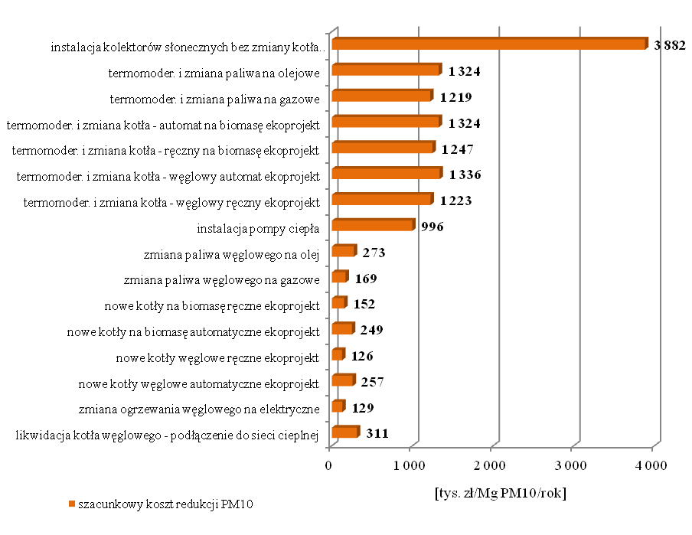
Rysunek 34. Porównanie szacunkowych, średnich wskaźników kosztów redukcji pyłu zawieszonego PM10 z indywidualnych systemów grzewczych
Największy efekt redukcji emisji pyłu PM10 osiągany jest poprzez podłączenie budynków, mieszkań do sieci cieplnej, zmianę ogrzewania węglowego na gazowe lub elektryczne. Wybór preferowanych inwestycji powinien być uzależniony z jednej strony od efektu ekologicznego, z drugiej od czynników ekonomicznych. Warto lokować środki finansowe w działania, które przy możliwie najniższych nakładach finansowych przynoszą najwyższy efekt ekologiczny. Przedstawione porównanie pokazuje, że najlepiej lokować środki realizując działania związane z:
- wymianą ogrzewania węglowego na elektryczne,
- wymianą ogrzewania węglowego na gazowe,
- wymianą starych kotłów węglowych na kotły spełniające wymagania ekoprojektu zasilane automatycznie,
- wymianą ogrzewania węglowego na olejowe,
- podłączeniem do sieci cieplnej.
Warto wspomnieć, że o opłacalności podłączenia do sieci cieplnej, a przez to o efektywności ekonomiczno-ekologicznej tego rozwiązania, decyduje odległość domu/mieszkania od istniejącej sieci ciepłowniczej. W przypadku, gdy odległość ta jest niewielka, koszty zdecydowanie maleją i działanie takie staje się najbardziej uzasadnionym ekonomicznie sposobem ograniczenia emisji zanieczyszczeń do powietrza.
Najmniej uzasadnionym ekonomicznie działaniem zmierzającym do redukcji emisji z indywidualnych systemów grzewczych jest instalacja kolektorów słonecznych lub termomodernizacja budynku niepowiązana ze zmianą systemu grzewczego. Szczegółowe zestawienie szacunkowych kosztów redukcji emisji pyłu PM10 odniesione do 100 [m²] powierzchni ogrzewalnej zestawiono poniżej.
Tabela 42.Zestawienie szacunkowych, średnich kosztów redukcji emisji pyłu PM10, odniesione do powierzchni ogrzewalnej 100 [m²]
rodzaj działań naprawczych | szacunkowe koszty redukcji 1 Mg PM10 odniesiony do powierzchni ogrzewalnej 100 [m²]
 | [tys. zł/Mg PM10/rok]
likwidacja kotła węglowego - podłączenie do sieci cieplnej | 614
zmiana ogrzewania węglowego na elektryczne | 342
nowe kotły węglowe spełniające wymagania ekoprojektu zasilane automatycznie | 465
nowe kotły węglowe spełniające wymagania ekoprojektu zasilane ręcznie | 227
nowe kotły na biomasę spełniające wymagania ekoprojektu zasilane automatycznie | 449
nowe kotły na biomasę spełniające wymagania ekoprojektu zasilane ręcznie | 277
zmiana paliwa węglowego na gazowe | 308
zmiana paliwa węglowego na olej | 498
instalacja pompy ciepła | 1 818
termomodernizacja i zmiana kotła na węglowy spełniający wymagania ekoprojektu, ręczny | 2 209
termomodernizacja i zmiana kotła na węglowy spełniający wymagania ekoprojektu, automatyczny | 2 421
termomodernizacja i zmiana kotła na biomasę spełniającego wymagania ekoprojektu, ręczny | 2 272
termomodernizacja i zmiana kotła na biomasę spełniającego wymagania ekoprojektu, automatyczny | 2 396
termomodernizacja i zmiana paliwa na gazowe | 2 224
termomodernizacja i zmiana paliwa na olejowe | 2 417
instalacja kolektorów słonecznych bez zmiany kotła węglowego | 7 084
zmiana starego kotła na nowy kocioł węglowy spełniający wymagania ekoprojektu | 417
zmiana starego kotła na nowy kocioł na biomasę spełniający wymagania ekoprojektu | 415
Wybór rodzaju inwestycji uzależniony jest również w istotny sposób od kosztów eksploatacyjnych, czyli w głównej mierze od cen paliw i cen zakupu energii. Dlatego spośród wymienionych wyżej rozwiązań zwykle największym zainteresowaniem cieszą się: wymiana ogrzewania węglowego na gazowe oraz wymiana kotłów węglowych na kotły spełniające wymagania ekoprojektu zasilane automatycznie. Dobrym rozwiązaniem jest też zmiana ogrzewania węglowego na elektryczne.

MONITOROWANIE REALIZACJI PROGRAMU
Podstawą procesu wdrażania Programu ochrony powietrza jest systematyczna kontrola, która daje możliwość oceny stopnia realizacji wyznaczonych zadań oraz korygowania kierunków działań naprawczych w ramach działań ujętych w Harmonogramie rzeczowo-finansowym w załączniku nr 2 do niniejszej uchwały. Kluczowym elementem jest jednoczesna ocena stanu środowiska oraz kontrola przestrzegania prawa w zakresie ochrony środowiska, aby dokonać oceny procesu wdrażania działań naprawczych.
Organy wykonawcze gmin i powiatów strefy kujawsko-pomorskiej zobowiązane są do sporządzania sprawozdań z realizacji działań naprawczych wskazanych w Programie w danym roku za rok poprzedni i ich przekazywania w terminie do 31 stycznia każdego roku Zarządowi Województwa Kujawsko-Pomorskiego. Zakres informacji przekazywanych przez jednostki realizujące poszczególne działania naprawcze określony jest w ramach internetowej platformy sprawozdawczej, która udostępniana jest poszczególnym jednostkom corocznie przez Urząd Marszałkowski Województwa Kujawsko-Pomorskiego do końca roku sprawozdawczego – do dnia 31 stycznia za rok poprzedni. Sprawozdania powinny być przekazywane wyłącznie w formie elektronicznej poprzez internetową platformę sprawozdawczą (fakultatywnie do 2021 r. również poprzez arkusz sprawozdawczy, który zostanie udostępniony po uchwaleniu POP).
Sprawozdanie w zakresie działań związanych z redukcją emisji powinno obejmować wszystkie działania ujęte w Harmonogramach rzeczowo-finansowym działań naprawczych wskazanych
w załączniku nr 2 do niniejszej uchwały. W sprawozdaniach należy przedstawić koszty podjętych działań, osiągnięty efekt ekologiczny, a także wskazać źródła ich finansowania. Najistotniejszym elementem sprawozdawczości jest zawarcie informacji umożliwiających monitorowanie postępu realizacji działań naprawczych. Konieczne jest zatem stosowanie spójnych z określonymi w ww. Harmonogramie, wskaźników monitorowania postępu realizacji Programu.
Sprawozdanie powinno obejmować również wszystkie informacje z zakresu realizacji Planu działań krótkoterminowych, m.in.: czy stwierdzono przekroczenia poziomów substancji w powietrzu, czy Plan został rozpoczęty, jak często wdrażano Plan, czy podano do publicznej wiadomości informację o realizacji Planu, w jaki sposób zamieszczono te informacje oraz czy podjęto działania krótkoterminowe.
Na podstawie przekazywanych sprawozdań z realizacji działań naprawczych, a także w oparciu o wyniki pomiarów zanieczyszczeń powietrza prowadzonych przez Głównego Inspektora Ochrony Środowiska - Regionalny Wydział Monitoringu Środowiska w Bydgoszczy, Zarząd Województwa Kujawsko-Pomorskiego przekazuje ministrowi właściwemu do spraw klimatu co roku, w terminie do 31 marca, za poprzedni rok kalendarzowy sprawozdanie z realizacji Programu, w tym Planu. Ponadto w terminie 6 miesięcy po zakończeniu realizacji Programu ochrony powietrza, w tym Planu Zarząd Województwa Kujawsko-Pomorskiego przekazuje sprawozdanie końcowe z realizacji tego Programu lub Planu obejmujące cały okres ich realizacji. Istotą monitorowania realizacji Programu jest konieczność przekazywania informacji do Unii Europejskiej, na temat działań podjętych w celu zapobiegania nadmiernym zanieczyszczeniom i dotrzymania standardów jakości powietrza.

Spis tabel

Tabela 1. Powierzchnia i dane demograficzne powiatów strefy kujawsko-pomorskiej w 2018 roku 11

Tabela 2. Charakterystyka strefy kujawsko-pomorskiej dla roku 2018 15

Tabela 3. Klasyfikacja strefy kujawsko-pomorskiej w 2018 roku 15

Tabela 4. Klasyfikacja strefy kujawsko-pomorskiej za lata 2013-2018 15

Tabela 5. Poziomy dopuszczalne, docelowe, informowania społeczeństwa, alarmowe i celu długoterminowego dla substancji objętych Programem 16

Tabela 6. Stacje pomiarowe na terenie strefy kujawsko-pomorskiej, na których przeprowadzono w 2018 roku pomiary jakości powietrza 18

Tabela 7. Liczba dni z przekroczeniem dobowego poziomu dopuszczalnego pyłu zawieszonego PM10 w strefie kujawsko-pomorskiej 18

Tabela 8. Liczba dni z przekroczeniem dopuszczalnego stężenia 24-godz. dla PM10 w poszczególnych miesiącach w strefie kujawsko-pomorskiej 19

Tabela 9. Stężenie średnioroczne pyłu zawieszonego PM10 notowane na stacjach pomiarowych w strefie kujawsko-pomorskiej w latach 2013-2018 21

Tabela 10. Identyfikacja ryzyka przekroczenia poziomu alarmowego, liczba dni z przekroczeniem poziomu alarmowego (300 µg/m³) w latach 2013-2018 w strefie kujawsko-pomorskiej 22

Tabela 11. Identyfikacja ryzyka przekroczenia poziomu informowania, liczba dni z przekroczeniem poziomu informowania (200 µg/m³) w latach 2013-2018 w strefie kujawsko-pomorskiej 22

Tabela 12. Identyfikacja ryzyka przekroczenia poziomu alarmowego, liczba dni z przekroczeniem obowiązującego od 11 października 2019 roku poziomu alarmowego (150 µg/m³) w odniesieniu do lat 2013-2018 w strefie kujawsko-pomorskiej 23

Tabela 13. Identyfikacja ryzyka przekroczenia poziomu informowania, liczba dni z przekroczeniem obowiązującego od 11 października 2019 roku poziomu informowania (100 µg/m³) w odniesieniu do lat 2013-2018 w strefie kujawsko-pomorskiej 23

Tabela 14. Stężenia średnioroczne benzo(a)pirenu w strefie kujawsko-pomorskiej w latach 2013-2018 30

Tabela 15. Obszary przekroczeń pyłu zawieszonego PM10 w strefie kujawsko-pomorskiej w 2018 roku i ich charakterystyka 32

Tabela 16. Obszary przekroczeń benzo(a)pirenu w strefie kujawsko-pomorskiej w 2018 roku i ich charakterystyka 33

Tabela 17. Wielkość emisji zanieczyszczeń wprowadzanych do powietrza z terenu strefy kujawsko-pomorskiej w 2018 roku, wg rodzaju źródeł emisji 41

Tabela 18. Podział źródeł emisji z podziałem na kategorie SNAP 42

Tabela 19. Zakres stężeń tła regionalnego w strefie kujawsko-pomorskiej w 2018 roku 42

Tabela 20. Zakres stężeń tła regionalnego w strefie kujawsko-pomorskiej w 2018 roku w podziale na różne rodzaje tła 42

Tabela 21. Tło regionalne oraz przyrost tła lokalnego dla poszczególnych kodów sytuacji przekroczenia pyłu PM10 44

Tabela 22. Tło regionalne oraz przyrost tła lokalnego dla wybranych kodów sytuacji przekroczenia B(a)P 45

Tabela 23. Porównanie emisji spoza województwa kujawsko-pomorskiego pyłu PM10, B(a)P w roku bazowym i w roku prognozy 2026 50

Tabela 24. Porównanie emisji pyłu PM10 i B(a)P ze źródeł zlokalizowanych poza strefą w odległości do 30 km w roku bazowym i w roku prognozy 50

Tabela 25. Wielkość tła regionalnego w strefie kujawsko-pomorskiej dla scenariusza bazowego 51

Tabela 26. Wielkość tła regionalnego w strefie kujawsko-pomorskiej w scenariuszu redukcji 54

Tabela 27. Bilans emisji substancji objętych Programem w strefie kujawsko-pomorskiej w roku prognozy 54

Tabela 28. Porównanie emisji pyłu PM10 i benzo(a)pirenu z sektora komunalno-bytowego w strefie kujawsko-pomorskiej w roku bazowym i w roku prognozy w podziale na powiaty 57

Tabela 29. Porównanie emisji pyłu PM10 i benzo(a)pirenu z sektora komunalno-bytowego w gminach strefy kujawsko-pomorskiej w roku bazowym i w roku prognozy 58

Tabela 30. Harmonogram rzeczowo-finansowy działań naprawczych w strefie kujawsko-pomorskiej (PL0404_ZSO) 90

Tabela 31. Harmonogram rzeczowo-finansowy działań naprawczych w strefie kujawsko-pomorskiej (PL0404_EE) 92

Tabela 32. Harmonogram rzeczowo-finansowy działań naprawczych w strefie kujawsko-pomorskiej (PL0404_KPP) 93

Tabela 33. Wielkość narastająca redukcji stężeń pyłu zawieszonego PM10, w powietrzu w wyniku realizacji działania naprawczego PL0404_ZSO w poszczególnych latach realizacji Programu 94

Tabela 34. Wielkość narastająca redukcji stężeń benzo(a)pirenu w powietrzu, w wyniku realizacji działania naprawczego PL0404_ZSO w poszczególnych latach realizacji Programu 95

Tabela 35. Wielkość redukcji emisji pyłu zawieszonego PM10, w wyniku realizacji działania naprawczego PL0404_ZSO w poszczególnych latach realizacji Programu 95

Tabela 36. Wielkość redukcji emisji benzo(a)pirenu w wyniku realizacji działania naprawczego PL0404_ZSO w poszczególnych latach realizacji Programu 98

Tabela 37. Zakres kompetencji poszczególnych organów w ramach PDK 107

Tabela 38. Warunki ogłaszania poszczególnych poziomów PDK 109

Tabela 39. Działania informacyjne i ochronne wskazane do realizacji w ramach poszczególnych poziomów PDK 113

Tabela 40. Działania prewencyjne i operacyjne wskazane do realizacji w ramach poszczególnych poziomów PDK 113

Tabela 41. Wskaźniki redukcji emisji pyłu zawieszonego PM10 oraz benzo(a)pirenu dla wybranych działań naprawczych prowadzących do redukcji emisji z sektora komunalno-bytowego 122

Tabela 42.Zestawienie szacunkowych, średnich kosztów redukcji emisji pyłu PM10, odniesione do powierzchni ogrzewalnej 100 [m²] 125

Spis rysunków

Rysunek 1. Strefy oceny jakości powietrza w województwie kujawsko-pomorskim 13

Rysunek 2. Róża wiatrów w strefie kujawsko-pomorskiej w 2018 roku, na podstawie danych stacji pomiarowej w Grudziądzu 14

Rysunek 3. Liczba dni z przekroczeniem stężenia 24-godz. PM10 w strefie kujawsko-pomorskiej z podziałem na poszczególne miesiące w 2018 roku 19

Rysunek 4. Liczba dni z przekroczeniem dopuszczalnego stężenia 24 godz. PM10 w strefie kujawsko-pomorskiej w latach 2013-2018 20

Rysunek 5. Stężenie średnioroczne pyłu zawieszonego PM10 notowane na stacjach pomiarowych w strefie kujawsko-pomorskiej w latach 2013-2018 21

Rysunek 6. Porównanie przebiegu zmienności stężeń 24-godz. PM10 w I kwartale 2018 r. w Grudziądzu z prędkością wiatru 24

Rysunek 7. Porównanie przebiegu zmienności stężeń 24-godz. PM10 w IV kwartale 2018 r. w Grudziądzu z prędkością wiatru 25

Rysunek 8. Porównanie przebiegu zmienności stężeń 24-godz. PM10 w IV kwartale 2018 r. w Grudziądzu z temperaturą 26

Rysunek 9. Porównanie przebiegu zmienności stężeń 24-godz. PM10 w I kwartale 2018 r. w Grudziądzu z wysokością warstwy mieszania 27

Rysunek 10. Porównanie przebiegu zmienności stężeń 24-godz. PM10 w IV kwartale 2018 r. w Grudziądzu z wysokością warstwy mieszania 28

Rysunek 11. Przebieg zmienności stężeń 24-godz. PM10 w 2018 r. oraz prędkości wiatru w pierwszym kwartale 2018 roku w strefie kujawsko-pomorskiej 29

Rysunek 12. Stężenie średnioroczne benzo(a)pirenu w strefie kujawsko-pomorskiej 29

Rysunek 13. Obszary przekroczeń poziomu dopuszczalnego dla pyłu PM10 na terenie strefy kujawsko-pomorskiej w 2018 roku 39

Rysunek 14. Obszary przekroczeń poziomu docelowego dla benzo(a)pirenu, na terenie strefy kujawsko-pomorskiej w 2018 roku 40

Rysunek 15. Prezentacja poziomów tła regionalnego oraz przyrostu tła lokalnego na terenie obszarów przekroczeń pyłu PM10 w strefie kujawsko-pomorskiej 2018 roku 47

Rysunek 16. Prezentacja poziomów tła regionalnego oraz przyrostu tła lokalnego na terenie obszarów przekroczeń B(a)P w strefie kujawsko-pomorskiej 2018 roku 48

Rysunek 17. Udział powierzchni objętej obowiązującymi miejscowymi planami zagospodarowania przestrzennego w strefie kujawsko-pomorskiej 56

Rysunek 18. Podział administracyjny stref województwa kujawsko-pomorskiego 66

Rysunek 19. Lokalizacja punktów pomiarowych w strefie kujawsko-pomorskiej 67

Rysunek 20. Emisja pyłu zawieszonego PM10 ze źródeł przemysłowych i energetycznych 68

Rysunek 21. Emisja pyłu PM10 ze źródeł komunalno-bytowych 69

Rysunek 22. Emisja pyłu zawieszonego PM10 ze źródeł niezorganizowanych (kopalnie kruszyw) 70Rysunek 23. Emisja pyłu zawieszonego PM10 z transportu drogowego 71

Rysunek 24. Emisja pyłu zawieszonego PM10 z innych źródeł (ciągniki rolnicze, kolej, lotniska) 72

Rysunek 25. Emisja pyłu zawieszonego PM10 ze składowisk odpadów 73

Rysunek 26. Emisja pyłu zawieszonego PM10 ze źródeł rolniczych (uprawy i hodowla) 74

Rysunek 27. Emisja naturalna pyłu zawieszonego PM10 z terenów leśnych i gruntów 75

Rysunek 28. Emisja benzo(a)pirenu ze źródeł przemysłowych i energetycznych 76

Rysunek 29. Emisja benzo(a)pirenu ze źródeł komunalno-bytowych 77

Rysunek 30. Emisja benzo(a)pirenu z transportu drogowego 78

Rysunek 31. Emisja benzo(a)pirenu z kolei 79

Rysunek 32. Emisja pyłu zawieszonego PM10 z sektora komunalno-bytowego 80

Rysunek 33. Emisja pyłu zawieszonego benzo(a)pirenu z sektora komunalno-bytowego 81

Rysunek 34. Porównanie szacunkowych, średnich wskaźników kosztów redukcji pyłu zawieszonego PM10 z indywidualnych systemów grzewczych 124

WYKAZ LITERATURY I ŹRÓDEŁ
- Roczna ocena jakości powietrza w województwie kujawsko-pomorskim za rok 2013, Bydgoszcz, kwiecień 2014.
- Roczna ocena jakości powietrza w województwie kujawsko-pomorskim za rok 2014, Bydgoszcz, kwiecień 2015.
- Roczna ocena jakości powietrza w województwie kujawsko-pomorskim za rok 2015, Bydgoszcz, kwiecień 2016.
- Roczna ocena jakości powietrza w województwie kujawsko-pomorskim za rok 2016, Bydgoszcz, kwiecień 2017.
- Roczna ocena jakości powietrza w województwie kujawsko-pomorskim za rok 2017, Bydgoszcz, kwiecień 2018.
- Roczna ocena jakości powietrza w województwie kujawsko-pomorskim za rok 2018, Bydgoszcz, kwiecień 2019.
- Efektywne i przyjazne środowisku źródła ciepła – ograniczenie niskiej emisji Poradnik - K. Kubica 2007.
- Badania stężeń PM dla potrzeb oceny zagrożenia zdrowia chorobami układu sercowo naczyniowego i oddechowego narażenia - Krzysztof Klejnowski, Andrzej Krasa, Wioletta Rogula, Jadwiga Błaszczyk, Patrycja Rogula Sieć Naukowa „Środowisko a Zdrowie” 2007.
- Zanieczyszczenia powietrza a choroby układu oddechowego dr n. med. Wojciech Lubiński, dr inż. Artur Badyda.
- EMEP/EEA air pollutant emission inventory guidebook. European Environment Agency, Copenhagen 2013.
- A User's Guide for the CALPUFF Disperssion Model (Version 5). Earth Tech, Inc. 196 Baker Avenue, Concord, MA 01742. SCIRE J.S., STRIMAITIS D.G., YAMARTINO R. J. 2000.
- Analiza stanu zanieczyszczenia powietrza pyłem PM10 i PM25 z uwzględnieniem składu chemicznego pyłu, w tym metali ciężkich i WWA Raport końcowy, Warszawa 2008 r.
- Prognoza zapotrzebowania na paliwa i energię do 2030 roku Załącznik 2. do „Polityki energetycznej Polski do 2030 roku” Ministerstwo Gospodarki 2009 r.
- Ankiety sporządzone przez urzędy gmin, miast i starostwa powiatowe województwa kujawsko-pomorskiego.
- Wyniki pomiarów substancji w powietrzu za lata 2010-2014 wykonywane przez Wojewódzki Inspektorat Ochrony Środowiska w Bydgoszczy.
- Strategia rozwoju województwa kujawsko-pomorskiego do 2020 roku.
- Regionalny Program Operacyjny Województwa Kujawsko-pomorskiego za lata
2014-2020.
- Prognoza stężeń pyłu PM10 i PM2,5 dla lat 2020 i 2025 oraz określenie tła zanieczyszczeń dla okresu 2016-2020, ATMOTERM S.A. 2016.
- Ekspertyza naukowa pn. „Opracowanie programu obliczeniowego do wyznaczania emisji drogowej tlenku węgla, węglowodorów, niemetanowych lotnych związków organicznych, tlenków azotu, cząstek stałych, tlenków siarki oraz benzenu dla skumulowanych kategorii pojazdów: samochodów osobowych, lekkich samochodów ciężarowych (dostawczych) oraz samochodów ciężarowych i autobusów dla lat bilansowania: 2014, 2015, 2020, 2025, 2030, 2035 i 2040”; prof. Zdzisław Chłopek, 2016.
- „Raport z szacowania na podstawie pomiarów wskaźników emisji podstawowych zanieczyszczeń powietrza emitowanych z indywidualnych źródeł ciepła” – Instytut Chemicznej Przeróbki Węgla, Zabrze, 2017.

Spis treści
Wykaz pojęć i skrótów użytych w opracowaniu 1
Załącznik nr 1 6
Część opisowa 7
CEL, ZAKRES I PODSTAWY PRAWNE PRZYGOTOWANIA PROGRAMU 7
Cel i zakres opracowania oraz kod Programu 7
Podstawy prawne 7
OPIS STREFY KUJAWSKO-POMORSKIEJ OBJĘTEJ PROGRAMEM 11
Położenie, dane topograficzne i demografia 12
OPIS STANU JAKOŚCI POWIETRZA W STREFIE KUJAWSKO-POMORSKIEJ 14
Klasyfikacja strefy kujawsko-pomorskiej pod kątem oceny jakości powietrza 14
Wykaz substancji objętych Programem 16
Wyniki pomiarów jakości powietrza w strefie kujawsko-pomorskiej w latach 2013-2018 17
Wyniki rocznej oceny jakości powietrza w 2018 roku 30
BILANS EMISJI SUBSTANCJI ZANIECZYSZCZAJĄCYCH WPROWADZANYCH DO POWIETRZA W STREFIE W ROKU BAZOWYM 41
ANALIZA STANU JAKOŚCI POWIETRZA 41
Szacunkowy poziom tła regionalnego zanieczyszczeń w roku bazowym 2018 41
Szacunkowy przyrost tła lokalnego w roku bazowym 2018 w podziale na grupy źródeł emisji 43
PRZEWIDYWANE POZIOMY SUBSTANCJI W POWIETRZU W ROKU PROGNOZY 49
Przewidywane poziomy substancji w powietrzu w przypadku realizacji działań wskazanych prawem 49
Przewidywane poziomy substancji w powietrzu w przypadku realizacji działań wskazanych w Programie 49
BILANS EMISJI W ROKU PROGNOZY 50
Przewidywane zmiany wielkości emisji ze źródeł zlokalizowanych poza strefą w roku prognozy 50
Scenariusze wielkości emisji w roku prognozy 51
UZASADNIENIE ZAKRESU OKREŚLONYCH I OCENIONYCH PRZEZ ZARZĄD WOJEWÓDZTWA KUJAWSKO-POMORSKIEGO ZAGADNIEŃ 55
UWARUNKOWANIA WYNIKAJĄCE Z PLANÓW ZAGOSPODAROWANIA PRZESTRZENNEGO 55
BILANS SUBSTANCJI WPROWADZANYCH DO POWIETRZA ZE ŹRÓDEŁ, DLA KTÓRYCH WSKAZANO KONIECZNOŚĆ REDUKCJI EMISJI 57
OCENA I ANALIZA MOŻLIWYCH DO ZASTOSOWANIA ROZWIĄZAŃ ZMIERZAJĄCYCH DO OGRANICZANIA EMISJI PREKURSORÓW OZONU 61
SZACUNKOWY CZAS POTRZEBNY NA OSIĄGNIĘCIE CELÓW PROGRAMU 62
PODSUMOWANIE ANALIZY DOKUMENTÓW, MATERIAŁÓW I PUBLIKACJI WYKORZYSTANYCH DO PRACOWANIA PROGRAMU 62
Załączniki graficzne 66
PODZIAŁ ADMINISTRACYJNY STREFY OBJĘTEJ PROGRAMEM 66
LOKALIZACJA PUNKTÓW POMIAROWYCH 67
ROZMIESZCZENIE EMISJI ZANIECZYSZCZEŃ DO POWIETRZA 68
ROZMIESZCZENIE GŁÓWNYCH ŹRÓDEŁ EMISJI ZANIECZYSZCZEŃ DO POWIETRZA ODPOWIEDZIALNYCH ZA PRZEKROCZENIA 80
Załącznik nr 2 82
DZIAŁANIA WSKAZANE DO REALIZACJI W CELU OSIĄGNIĘCIA STANDARDÓW JAKOŚCI POWIETRZA ORAZ OBNIŻENIA STĘŻENIA BENZO(A)PIRENU W STREFIE KUJAWSKO-POMORSKIEJ 83
Informacja o możliwych do podjęcia działaniach w obszarach przekroczeń 83
Podstawowe kierunki działań 84
Wykaz i opis planowanych do realizacji działań naprawczych 84
Harmonogram rzeczowo-finansowy działań naprawczych 89
Możliwe źródła finansowania działań wskazanych w programie 102
LISTA DZIAŁAŃ NIEOBJĘTYCH PROGRAMEM PLANOWANYCH LUB PRZEWIDZIANYCH DO REALIZACJI W PERSPEKTYWIE DŁUGOTERMINOWEJ 105
DZIAŁANIA NAPRAWCZE, KTÓRE NIE ZOSTAŁY WYTYPOWANE DO WDROŻENIA 105
Załącznik nr 3 106
PLAN DZIAŁAŃ KRÓTKOTERMINOWYCH 107
Podstawy prawne PDK 107
obowiązki związane z realizacją PDK 111
Zakres i rodzaj działań krótkoterminowych oraz sposób postępowania 113
Skutki realizacji planu działań krótkoterminowych, zagrożenia i bariery w realizacji 115
Terminy Podjęcia planu działań krótkoterminowych, 115
Monitorowanie realizacji Planu działań krótkoterminowych 116
Załącznik nr 4 117
OGRANICZENIA I OBOWIAZKI ZWIĄZANE Z REALIZACJĄ PROGRAMU 118
PRZEKAZYWANIE ZARZĄDOWI WOJEWÓDZTWA PRZEZ ORGANY ADMINISTRACJI INFORMACJI O WYDAWANYCH DECYZJACH ORAZ AKTACH PRAWA MIEJSCOWEGO 118
OBOWIĄZKI I OGRANICZENIA PODMIOTÓW KORZYSTAJĄCYCH ZE ŚRODOWISKA ORAZ OSÓB FIZYCZNYCH 118
Załącznik nr 5 120
WSKAŹNIKI MONITOROWANIA POSTĘPU DLA PLANOWANYCH DZIAŁAŃ NAPRAWCZYCH 121
MONITOROWANIE REALIZACJI PROGRAMU 125
Spis tabel 127
Spis rysunków 129
WYKAZ LITERATURY I ŹRÓDEŁ 131
Spis treści 133

Zmiany tekstu jednolitego wymienionej ustawy zostały ogłoszone w: Dz. U. z 2019 r. poz. 1403, 1495, 1501, 1527, 1579, 1680, 1712, 1815, 2087, 2166.
Definicja zgodna z ustawą z dnia 20 lutego 2015 r. o odnawialnych źródłach energii (tekst jednolity: Dz. U. z 2018 r., poz. 2389 z późn. zm.)
Dz.U.UE.L.2017.171.113
źródło: Dz. U. z 2019 r., poz. 1396 z późn. zm.
źródło: t. j. Dz. U. z 2020 r., poz. 283 z późn. zm.
źródło: Dz. U. z 2019 r., poz. 701 z późn. zm.
źródło: Dz. U. z 2019 r., poz. 1795 z późn. zm.
źródło: Dz. U. z 2019 r., poz. 1145 z późn. zm.
źródło: Dz. U. z 2019 r., poz. 1950 z późn. zm.
źródło: Dz. U. z 2019 r., poz. 755 z późn. zm.
źródło: Dz. U. z 2019 r., poz. 545 z późn. zm.
źródło: Dz. U. z 2019 r., poz. 1186 z późn. zm.
źródło: Dz. U. z 2020 r., poz. 110
źródło: Dz. U. z 2019 r., poz. 1398 z późn. zm.
źródło: Dz. U. z 2019 r. poz. 1355 z późn. zm.
źródło: Dz. U. z 2018 r. poz. 1945 z późn. zm.
źródło: Dz. U. z 2012 r., poz. 1031 ze zm.
źródło: Dz. U. z 2019 r., poz. 1159
źródło: Dz. U. z 2012 r., poz. 914
źródło: Dz. U. z 2018 r., poz. 1120
źródło: Dz. U. z 2018 r., poz. 1119
źródło: Dz. U. z 2017 r., poz. 1690 z późn. zm.
źródło: Dz. U. z 2017 r., poz.1690 z późn.zm.
źródło: Dz. U. z 2019 r., poz. 1065
Dz. U. z 2012 r., poz. 914
źródło: Bank Danych Lokalnych GUS za 2018 rok
źródło: opracowanie Atmoterm S.A na podstawie danych Państwowego Monitoringu Środowiska
źródło: Roczna ocena jakości powietrza w województwie kujawsko-pomorskim za rok 2018. Bydgoszcz, kwiecień 2019.
źródło: opracowanie Atmoterm S.A na podstawie danych Instytutu Meteorologii i Gospodarki Wodnej PIB – dane klimatyczne publikowane w serwisie Pogodynka
źródło: Roczna ocena jakości powietrza w województwie kujawsko-pomorskim za rok 2018, Bydgoszcz, kwiecień 2019
źródło: Roczna ocena jakości powietrza w województwie kujawsko-pomorskim za rok 2018, Bydgoszcz, kwiecień 2019
źródło: GUS za 2018 r., Bank Danych Lokalnych
źródło: opracowanie Atmoterm S.A., na podstawie: Rocznej oceny jakości powietrza w województwie kujawsko-pomorskim, raport wojewódzki za rok 2018, Bydgoszcz, kwiecień 2019
źródło: opracowanie Atmoterm S.A., na podstawie rocznych ocen jakości powietrza w województwie kujawsko-pomorskim za lata 2013-2018
źródło: opracowanie Atmoterm S.A. na podstawie rozporządzenia Ministra Środowiska z dnia 24 sierpnia 2012 r. w sprawie poziomów niektórych substancji w powietrzu (Dz. U. z 2012 r., poz. 1031 z późn. zm.)
Źródło: Roczna ocena jakości powietrza w województwie kujawsko-pomorskim za rok 2018, Bydgoszcz, kwiecień 2019
źródło: opracowanie Atmoterm S.A. na podstawie danych Państwowego Monitoringu Środowiska
źródło: opracowanie Atmoterm S.A. na podstawie danych Państwowego Monitoringu Środowiska
źródło: opracowanie Atmoterm S.A. na podstawie danych Państwowego Monitoringu Środowiska
źródło: opracowanie Atmoterm S.A. na podstawie danych Państwowego Monitoringu Środowiska
źródło: opracowanie Atmoterm S.A. na podstawie danych Państwowego Monitoringu Środowiska
źródło: opracowanie Atmoterm S.A. na podstawie danych Państwowego Monitoringu Środowiska
źródło: opracowanie Atmoterm S.A. na podstawie danych Państwowego Monitoringu Środowiska
źródło: opracowanie Atmoterm S.A. na podstawie danych Państwowego Monitoringu Środowiska
źródło: opracowanie Atmoterm S.A. na podstawie danych Państwowego Monitoringu Środowiska
źródło: opracowanie Atmoterm S.A. na podstawie danych Państwowego Monitoringu Środowiska
źródło: opracowanie Atmoterm S.A. na podstawie danych Państwowego Monitoringu Środowiska
źródło: opracowanie Atmoterm S.A. na podstawie danych Państwowego Monitoringu Środowiska
źródło: opracowanie Atmoterm S.A. na podstawie danych Państwowego Monitoringu Środowiska
źródło: opracowanie Atmoterm S.A. na podstawie danych Państwowego Monitoringu Środowiska
źródło: opracowanie Atmoterm S.A. na podstawie danych Państwowego Monitoringu Środowiska
źródło: opracowanie Atmoterm S.A. na podstawie danych Państwowego Monitoringu Środowiska
źródło: opracowanie Atmoterm S.A. na podstawie danych Państwowego Monitoringu Środowiska
źródło: opracowanie Atmoterm S.A. na podstawie danych GIOŚ w Bydgoszczy oraz Rocznej oceny jakości powietrza w województwie kujawsko-pomorskim za rok 2018
źródło: opracowanie Atmoterm S.A. na podstawie danych GIOŚ w Bydgoszczy oraz Rocznej oceny jakości powietrza w województwie kujawsko-pomorskim za rok 2018
źródło: opracowanie ATMOTERM S.A. na podstawie danych GIOŚ w Bydgoszczy oraz Rocznej oceny jakości powietrza w województwie kujawsko-pomorskim za rok 2018
źródło: opracowanie ATMOTERM S.A. na podstawie danych GIOŚ w Bydgoszczy oraz danych Rocznej oceny jakości powietrza w województwie kujawsko-pomorskim za rok 2018
źródło: opracowano na podstawie Bazy Emisji KOBIZE za rok 2018
źródło: opracowanie Atmoterm S.A. na podstawie danych GIOŚ w Bydgoszczy oraz Rocznej oceny jakości powietrza w województwie kujawsko-pomorskim za rok 2018
źródło: opracowanie Atmoterm S.A. na podstawie danych GIOŚ w Bydgoszczy oraz Rocznej oceny jakości powietrza w województwie kujawsko-pomorskim za rok 2018
źródło: opracowanie Atmoterm S.A. na podstawie danych GIOŚ w Bydgoszczy oraz Rocznej oceny jakości powietrza w województwie kujawsko-pomorskim za rok 2018
źródło: opracowanie Atmoterm S.A. na podstawie danych GIOŚ w Bydgoszczy oraz Rocznej oceny jakości powietrza w województwie kujawsko-pomorskim za rok 2018
źródło: opracowanie Atmoterm S.A. na podstawie danych GIOŚ w Bydgoszczy oraz Rocznej oceny jakości powietrza w województwie kujawsko-pomorskim za rok 2018
źródło: opracowanie Atmoterm S.A. na podstawie danych GIOŚ w Bydgoszczy oraz Rocznej oceny jakości powietrza w województwie kujawsko-pomorskim za rok 2018
źródło: opracowanie Atmoterm S.A. na podstawie danych GIOŚ w Bydgoszczy oraz Rocznej oceny jakości powietrza w województwie kujawsko-pomorskim za rok 2018
Rozporządzenie Ministra Środowiska z dnia 1 marca 2018 r. w sprawie standardów emisyjnych dla niektórych rodzajów instalacji, źródeł spalania paliw oraz urządzeń spalania lub współspalania odpadów (Dz. U. z 2019 r. poz. 1806)
źródło: opracowanie Atmoterm S.A. na podstawie „Prognozy stężeń pyłu PM10 i PM2,5 dla lat 2020 i 2025 oraz określenie tła zanieczyszczeń dla okresu 2016-2020”
źródło: opracowanie Atmoterm S.A. na podstawie danych GIOŚ w Bydgoszczy oraz Rocznej oceny jakości powietrza w województwie kujawsko-pomorskim za rok 2018
Dz. U. z 2020 r., poz. 293
źródło: Bank Danych Lokalnych GUS za 2018 rok
Wskaźnik określający narażenie ludzi na wysokie stężenia ozonu – indeks obliczany jako zakumulowana wartość przekroczeń progu 70 μg/m³ w odniesieniu do 8-godzinnej średniej kroczącej stężeń ozonu
źródło: www.feem-project.net/cases/download_deliverables.php
https://www.kujawsko-pomorskie.pl/pliki/planowanie/20151204_planowanie/8_uchwala_5_135_15.pdf
https://bip.kujawsko-pomorskie.pl/plan-zagospodarowania-przestrzennego-wojewodztwa/
http://bip.grudziadz.pl/strony/10904.dhtml
http://bip.grudziadz.pl/strony/17312.dhtml
źródło: opracowanie Atmoterm S.A. na podstawie danych Państwowego Monitoringu Środowiska
źródło: opracowanie Atmoterm S.A. na podstawie danych Państwowego Monitoringu Środowiska
źródło: opracowanie Atmoterm S.A. na podstawie danych Centralnej Bazy Emisji KOBIZE za 2018 rok
źródło: opracowanie Atmoterm S.A. na podstawie danych Centralnej Bazy Emisji KOBIZE za 2018 rok
źródło: opracowanie Atmoterm S.A. na podstawie danych Centralnej Bazy Emisji KOBIZE za 2018 rok
źródło: opracowanie Atmoterm S.A. na podstawie danych Centralnej Bazy Emisji KOBIZE za 2018 rok
źródło: opracowanie Atmoterm S.A. na podstawie danych Centralnej Bazy Emisji KOBIZE za 2018 rok
źródło: opracowanie Atmoterm S.A. na podstawie danych Centralnej Bazy Emisji KOBIZE za 2018 rok
źródło: opracowanie Atmoterm S.A. na podstawie danych Centralnej Bazy Emisji KOBIZE za 2018 rok
źródło: opracowanie Atmoterm S.A. na podstawie danych Centralnej Bazy Emisji KOBIZE za 2018 rok
źródło: opracowanie Atmoterm S.A. na podstawie danych Centralnej Bazy Emisji KOBIZE za 2018 rok
źródło: opracowanie Atmoterm S.A. na podstawie danych Centralnej Bazy Emisji KOBIZE za 2018 rok
źródło: opracowanie Atmoterm S.A. na podstawie danych Centralnej Bazy Emisji KOBIZE za 2018 rok
źródło: opracowanie Atmoterm S.A. na podstawie danych Centralnej Bazy Emisji KOBIZE za 2018 rok
źródło: opracowanie Atmoterm S.A. na podstawie danych Centralnej Bazy Emisji KOBIZE za 2018 rok
źródło: opracowanie Atmoterm S.A. na podstawie danych Centralnej Bazy Emisji KOBIZE za 2018 rok
źródło: Dz. U. z 2019 r., poz. 1065
źródło: zgodnie z definicją drogi twardej w ustawie z dnia 20 czerwca 1997 r. Prawo o ruchu drogowym (Dz. U. z 2020 r., poz. 110)
Wielkość redukcji stężeń pyłu zawieszonego PM10 i B(a)P w powietrzu w wyniku realizacji działania naprawczego PL0404_ZSO w poszczególnych latach realizacji Programu przedstawiono w tabelach 33 oraz 34
źródło: opracowanie Atmoterm S.A. na podstawie danych GIOŚ w Bydgoszczy
źródło: opracowanie Atmoterm S.A. na podstawie danych GIOŚ w Bydgoszczy
źródło: https://www.eog.gov.pl
źródło: http://nfosigw.gov.pl/oferta-finansowania/srodki-zagraniczne/instrument-finansowy-life
źródło: http://www.nfosigw.gov.pl/czyste-powietrze/
źródło: https://www.pois.gov.pl/
źródło: http://www.mojregion.eu
źródło: Komunikat Komisji do Parlamentu Europejskiego, Rady Europejskiej, Rady Europejskiego Komitetu Ekonomiczno-Społecznego i Komitetu Regionów; https://eur-lex.europa.eu/resource.html?uri=cellar:c2bc7dbd-4fc3-11e8-be1d-01aa75ed71a1.0005.02/DOC_1&format=PDF
źródło: Dz. U. z 2012 r., poz. 1031, z 2019 r., poz. 1931
źródło: Dz. U. z 2019 r., poz. 1159
źródło: Dz. U. z 2018 r., poz. 1120
źródło: Dz. U. z 2019 r. poz. 1398
źródło: Dz. U. z 2012 r., poz. 1031, z 2019 r., poz. 1931
źródło: Dz. U. z 2019 r., poz. 1159
źródło: opracowanie Atmoterm S.A.
źródło: opracowanie Atmoterm S.A.

